|  |  |
| --- | --- |
| **LIBRO:** Protección-5396-2024 | **Fecha Ingreso:** 07/08/2024 |
| **Caratulado:** JULIO MURANDA FELIPE JOSE/GALLEGUILLOS VERGARA JOCELYN DAYAN Y OTROS | |
| **Recurso:** Protección-Protección | |
| **Estado Recurso:** Vigente | **Ubicacion:** Archivo |
| **Estado Procesal:** Fallada-Terminada | |

#### Litigantes

|  |  |  |  |
| --- | --- | --- | --- |
| **Sujeto** | **RUT** | **Persona** | **Nombre o Razn Social** |
| Recurrente | 15031098-9 | Natural | FELIPE JOSÉ JULIO MURANDA |
| Recurrido | 0-0 | Natural | EX TRABAJADORES CLINICA DEL VALLE COPIAPO |
| Recurrido | 17195271-9 | Natural | JOCELYN DAYAN GALLEGUILLOS VERGARA |
| Recurrido | 20586269-2 | Natural | VALLERY CRISTIN KLEIN OLATE |
| Recurrido | 20194250-0 | Natural | GLENDA MONSERRAT DEL CARMEN MEDINA MELO |
| Ab.Recurren te | 17942912-8 | Natural | MANUEL ALEJANDRO PAILLANAO DÍAZ |
| Ab. Recurrido | 17942912-8 | Natural | MANUEL ALEJANDRO PAILLANAO DÍAZ |
| Ab. Recurrido | 18169104-2 | Natural | CRISTIAN RODRIGO MONCADA VALENZUELA |

1. Principal 1
   1. Escrito: *Ingreso Recurso - 07/08/2024 (Folio 1) 1
   2. Resolución: Previo a resolver - 08/08/2024 (Folio 2) 8
   3. Escrito: Otros - 13/08/2024 (Folio 3) 10
   4. Resolución: Interpuesto Recurso de Protecc - 16/08/2024 (Folio 4) 11
   5. Actuación: Com.Interpuesto/Pide Informe - 16/08/2024 (Folio 5) 13
   6. Resolución: Pide cuenta - 29/08/2024 (Folio 6) 14
   7. Actuación: PIDE CUENTA - 29/08/2024 (Folio 7) 16
   8. Escrito: Peticion que indica - 29/08/2024 (Folio 8) 17
   9. Resolución: Estese a lo resuelto - 03/09/2024 (Folio 9) 18
   10. Escrito: Devolucion documentos - 12/09/2024 (Folio 10) 20
   11. Resolución: Apercibimiento - 16/09/2024 (Folio 11) 21
   12. Escrito: Reitera peticion - 16/09/2024 (Folio 12) 23
   13. Escrito: En cumplimiento de lo ordenado - 17/09/2024 (Folio 13) 24
   14. Resolución: Notifíquese - 24/09/2024 (Folio 14) 26
   15. Actuación: NOTIF. POR CARABINEROS PL. 72 - 24/09/2024 (Folio 15) 28
   16. Resolución: Pide cuenta - 11/10/2024 (Folio 16) 29
   17. Actuación: PIDE CUENTA NOTIF. CARAB. PLAZ - 11/10/2024 (Folio 17) 31
   18. Resolución: Pide Cuenta Carabineros - 21/11/2024 (Folio 18) 32
   19. Actuación: pide cuenta plazo 72 horas - 21/11/2024 (Folio 19) 34
   20. Resolución: Pide cta. Carab. - 26/11/2024 (Folio 20) 35
   21. Actuación: SOLICITA NOTIFICAR, PIDE CUENT - 26/11/2024 (Folio 21) 37
   22. Resolución: Pide cta. Carab. - 03/12/2024 (Folio 22) 38
   23. Actuación: PIDE CUENTA PLAZO 5 DIAS - 03/12/2024 (Folio 23) 40
   24. Resolución: Exhortese - 17/01/2025 (Folio 24) 41
   25. Actuación: comunica exhorto - 17/01/2025 (Folio 25) 43
   26. Escrito: Revoca patrocinio y poder - 19/01/2025 (Folio 26) 44
   27. Escrito: Otros - 22/01/2025 (Folio 27) 45
   28. Resolución: Téngase Presente/A sus anteced - 24/01/2025 (Folio 28) 135
   29. Resolución: Pide cuenta - 05/02/2025 (Folio 29) 137
   30. Actuación: PIDE CUENTA NOTIF. PLAZO 5 DIA - 06/02/2025 (Folio 30) 139
   31. Resolución: Pide cuenta exhorto - 17/02/2025 (Folio 31) 140
   32. Actuación: pide cuenta plazo 5 dias - 17/02/2025 (Folio 32) 142
   33. Escrito: Exhorto Resuelto - 19/02/2025 (Folio 33) 143
   34. Resolución: Exhortese - 20/02/2025 (Folio 34) 254
   35. Actuación: Remite Exhorto - 20/02/2025 (Folio 35) 256
   36. Escrito: Acusa rebeldia - 25/02/2025 (Folio 36) 257
   37. Escrito: Informe - 25/02/2025 (Folio 37) 259
   38. Escrito: Informe - 26/02/2025 (Folio 38) 261
   39. Resolución: En Relación - 28/02/2025 (Folio 39) 265
   40. Escrito: Exhorto Resuelto - 03/03/2025 (Folio 40) 267
   41. Resolución: Devuelto E-2-2025 - 06/03/2025 (Folio 41) 269
   42. Resolución: Agréguese Extraordinariamente - 07/03/2025 (Folio 42) 271
   43. Escrito: Se anuncia para alegar - 08/03/2025 (Folio 43) 273
   44. Escrito: Se anuncia para alegar - 09/03/2025 (Folio 44) 274
   45. Resolución: No ha lugar - 11/03/2025 (Folio 45) 275
   46. Escrito: Acompaña documentos - 12/03/2025 (Folio 46) 277
   47. Resolución: Téngase Presente - 12/03/2025 (Folio 47) 278
   48. Sentencia: Rechazada - 12/03/2025 (Folio 49) 284
   49. Actuación: Alegato - 12/03/2025 (Folio 50) 289
   50. Actuación: Cert. Sra. Corvacho/alegatos - 12/03/2025 (Folio 51) 290
   51. Actuación: comunica sentencia - 12/03/2025 (Folio 52) 291
   52. Escrito: Recurso vista c.s. - 18/03/2025 (Folio 53) 292
   53. Resolución: Concede Recurso (Interconexión - 20/03/2025 (Folio 54) 300
   54. Actuación: MINUTA DE REMISIÓN - 21/03/2025 (Folio 55) 302
   55. Escrito: Recurso fallado Corte Suprema - 25/04/2025 (Folio 56) 303
   56. Resolución: Cúmplase CS - 28/04/2025 (Folio 57) 305
   57. Actuación: COMUNICA CUMPLASE - 28/04/2025 (Folio 58) 307
   58. Escrito: Devolucion documentos - 08/05/2025 (Folio 59) 308
   59. Escrito: Devolucion documentos - 08/05/2025 (Folio 60) 309
   60. Escrito: Devolucion documentos - 08/05/2025 (Folio 61) 310
   61. Resolución: A sus antecedentes - 13/05/2025 (Folio 62) 311

**En lo Principal**: Interpone Recurso de Protección. **Primer otrosí:** Acompaña documentos.

**Segundo otrosí:** Patrocinio y poder., **Tercer Otrosí:** forma de notificación

**ILTMA. CORTE DE APELACIONES DE VALPARAÍSO**

**FELIPE JULIO MURANDA**, cédula de identidad **N° 15.031.098-9** domiciliado para estos efectos en Avenida Libertad 269, oficina 1305, de la comuna de Viña del mar, a S.S., Iltma.. respetuosamente digo:

Que, por el presente acto, interpongo recurso de protección en contra del grupo de Facebook “Ex trabajadores clínica del valle” y contra su administrador o administradores cuyas identidades desconozco, por el acto ilegal y arbitrario consistente en la creación y utilización de este grupo para la recopilación y difusión por parte de participantes anónimos, de “funas” y publicaciones, todas en desmedro ilegitimo de mi derecho constitucional a la vida privada, honra tanto de mi persona como de mi familia y a la protección de mis datos personales, consagrado en el artículo 19 número 4° de la Constitución Política de la República de Chile, los cuales son resguardados por esta acción constitucional. Lo anterior a fin de que S.S., Iltma. adopte las medidas que estime necesarias para reestablecer el imperio del Derecho y en especial, para proteger a este recurrente, en virtud de los fundamentos de hecho y Derecho que paso a exponer.

1. **ANTECEDENTES DE HECHO.**

Que desde el año 2023 hasta la actualidad me he desempeñado como representante legal de “Clínica del Valle”, de la ciudad de Copiapó, la cual luego de numerosos inconvenientes y problemas con el dueño, se procedió a cerrar dicha clínica.

A raíz de tal cierre, comenzaron los despidos, de los cuales la mayoría fueron sin problema, sin embargo ocurrieron situaciones irregulares en los que encontramos por ejemplo, el uso ilegal de la profesión por parte de dos personas, las cuales sin ser enfermeras, ejercieron tal profesión en la clínica a sabiendas e incluso con dolo, ya que al momento de ser solicitados los documentos, estas personas únicamente dilataban tal entrega.

Hace aproximadamente 20 días tuve conocimiento que existe un grupo abierto al público en la red social “Facebook”, el cual recopila a todas estas personas señaladas anteriormente y algunas otras de distintos lugares. Dicho grupo está destinado a la publicación y proliferación de campañas destinadas exclusivamente al desmedro de mi honor y el de mi pareja, quien desgraciadamente se vio envuelta en esta situación.

Tales publicaciones van desde llamarme “Sin vergüenza” a incluso imputarme delitos, tales como “estafador” o “acosador”, los cuales desde ya señalo son totalmente falsos sin fundamentos y cuyas capturas de pantalla acompañaré, siendo estas publicaciones en su mayoría realizadas por participantes anónimos.

A más detalle de lo anterior, esta parte en el ejercicio de sus derechos ha realizado las querellas correspondientes por el delito de injurias y calumnias en contra de quienes realizan tal falsa imputación, las cuales se encuentran admisibles y en tramitación.

Como se ve, el acto contra el cual se recurre en esta presentación es la existencia, mantención y utilización del grupo de “Facebook” señalado anteriormente, el cual me ha generado un considerable perjuicio, toda vez que se han visto afectadas negociaciones e incluso la celebración de contratos de diversa índole por el hecho de ser objeto de esta campaña de desprestigio.

La protección de la vida privada la honra de las personas y su familia antes aludida y la situación de las denominadas “funas” en redes sociales se ha transformado en el caso en

uso de esta, como medio para difamar y atentar contra la honra e imagen de las personas viene demostrando ser un problema muy serio y preocupante en la sociedad actual chilena. ya no es un misterio que la información falsa o engañosa se difunde rápidamente en el contexto de las redes sociales, causando un daño inmediato a la reputación y las relaciones personales y profesionales de la persona afectada. De otro lado, la facilidad e inmediatez con la que se puede publicar cualquier contenido ofensivo en línea (incluso bajo la tutela del anonimato que brinda internet) fomenta comportamientos abusivos y el acoso en línea a través de los comentarios que generan dichas publicaciones. Este tipo de acciones pueden tener consecuencias graves y duraderas en la vida de una persona y su familia. Peor aún, cuando esta clase de publicaciones no son sancionadas, se establece sin desearlo, el “precedente” de que es aceptable difundir información sin verificación o bien que no respeta la privacidad, dignidad y honra de los demás. Por lo tanto, es importante en este caso que el sistema jurídico sancione a los autores de este tipo de publicaciones, con el fin de evitar que se sigan cometiendo este tipo de acciones en el futuro, impunemente.

1. **EL DERECHO.**

El recurso de protección constituye una acción constitucional que, en su variante prevista en el artículo 20 inciso 1° de la Constitución Política de la República, tiene por objeto restablecer el imperio del derecho y asegurar la debida protección del afectado, cuando por causa de actos u omisiones arbitrarios o ilegales sufriere privación, perturbación o amenaza en el legítimo ejercicio de los derechos y garantías indicados expresamente en dicho precepto constitucional y que se traduce en la adopción inmediata de las providencias que se juzguen necesarias para dicho objeto, por parte de la Corte de Apelaciones respectiva, sin perjuicio de los demás derechos que se puedan hacer valer ante la autoridad o los tribunales correspondientes.

En el caso de marras estamos frente al derecho constitucional al respeto y protección a la vida privada y a la honra de las personas y su familia, y asimismo a la protección de sus

datos personales, consagrado en el artículo 4 de la Constitución Política de la República cuyo tratamiento y protección se efectuará en la forma y condiciones que determine la ley (ley 19.628).

* 1. **De la admisibilidad.**

Con respecto a la admisibilidad del recurso e idoneidad de la acción intentada. El presente recurso resulta admisible en su totalidad, puesto que se cumplen en la especie todos los requisitos de admisibilidad dispuestos por el Auto Acordado sobre Tramitación y Fallo del Recuso de Protección de Garantías Constitucionales, dictado por la Excelentísima Corte Suprema.

Con respecto al plazo para interponer el recurso, dentro los antecedentes de hecho que expuse anteriormente es que hace aproximadamente 20 días que esta parte tuvo conocimiento sobre la existencia de este grupo de red social, iniciando incluso dentro de estos días la acciones penales señaladas. Es por esto que claramente se encuentra dentro del plazo de 30 días fatales corridos desde que se hayan tenido noticias de los hechos que se establece como requisito para la interposición del recurso.

El recurso interpuesto constituye la vía idónea para restaurar el imperio del Derecho vulnerado, toda vez que tal como se establece en el artículo 20 de nuestra Constitución, el recurso de protección busca *“un remedio pronto y eficaz para prestar inmediato amparo al afectado, cada vez que una garantía de libertad o un derecho fundamental esté o pueda ser amenazado, restringido o coartado por actos u omisiones ilegales o arbitrarias de una autoridad o de particulares, sean entes con o sin personalidad jurídica”* y además en la parte final del mismo artículo se señala que será aplicable el recurso de protección *“sin perjuicio de los demás derechos que pueda hacer valer ante la autoridad o los tribunales correspondientes”.*

* 1. **Del recurso de protección.**

El inciso primero del artículo 20 de nuestra Carta Fundamental, regula la acción de protección constitucional al señalar que *“El que por causa de actos u omisiones arbitrarios o ilegales sufra privación, perturbación o amenaza en el legítimo ejercicio de los derechos y garantías establecidos en el artículo 19, números 1º, 2º, 3º inciso quinto, 4º, 5º, 6º, 9º inciso final, 11º,12º, 13º, 15º, 16º en lo relativo a la libertad de trabajo y al derecho a su libre elección y libre contratación, y a lo establecido en el inciso cuarto, 19º, 21º, 22º, 23º, 24°, y 25º podrá ocurrir por sí o por cualquiera a su nombre, a la Corte de Apelaciones respectiva, la que adoptará de inmediato las providencias que juzgue necesarias para restablecer el imperio del derecho y asegurar la debida protección del afectado, sin perjuicio de los demás derechos que pueda hacer valer ante la autoridad o los tribunales correspondientes”.*

* 1. **El acto recurrido es arbitrario en cuanto irracional e injusto, no encontrándose amparado en nuestro ordenamiento jurídico.**

Se entiende por arbitrario todo aquello que depende del arbitrio o que procede con arbitrariedad. Siendo definido el arbitrio por el profesor Eduardo Soto Kloss como “*la voluntad no gobernada por la razón, sino por el apetito o capricho, es decir por un impulso instintivo, o por una idea o propósito sin motivación aparente, por un antojo, o por puro deseo, y fuera de las reglas ordinarias y comunes. Si arbitrariedad indica voluntad no gobernada por la razón, significa un acto o una omisión carente de razonabilidad”.* Es claro entonces S.S., Iltma. que la utilización de las redes sociales, en este caso “Facebook” para desprestigiar a una persona públicamente por acciones carentes de fundamento, es un acto meramente arbitrario, contrario al ordenamiento jurídico e incluso utilizando lo que es denominado como “autotutela” situación que se encuentra proscrita dentro de nuestro marco legal.

A más detalle, quien sea responsable de las publicaciones y administrador del grupo, está actuando de manera caprichosa, desproporcionada, abusiva e injusta al difundir y crear las publicaciones en mi desmedro.

* 1. **Vulneración al derecho al respeto y protección a la vida privada y a la honra de la persona y su familia y de sus datos personales.**

El artículo 19, numero 4° de nuestra Carta Fundamental, sostiene que: *“La Constitución asegura a todas las personas: 4°. – El respeto y protección a la vida privada y a la honra de la persona y su familia (...)”.* Asimismo, el artículo 11 de la Convención Americana de Derechos Humanos reconoce que *“Toda persona tiene derecho al respeto de su honra y de su dignidad. Nadie puede ser objeto de (...) ataques ilegales a su honra o reputación. Toda persona tiene derecho a la protección de la ley en contra de esas injerencias o esos ataques”.*

En esta situación, podemos encontrar que este derecho se encuentra grave y directamente afectado por todo lo que se encuentra dentro del grupo de la red social toda vez que es innegable el daño que puede generar una “funa” dentro de las relaciones interpersonales.

**POR LO TANTO;**

**SOLICITO A S.S. ILTMA.:** Tener por interpuesto recurso de protección en contra del grupo de la red social “Facebook”, “Ex trabajadores de clínica el valle” y contra quienes sean administrador o administradores cuyas identidades se desconocen, declararlo admisible y en definitiva, acogerlo en todas sus partes y su perjuicio de las medidas que S.S., Iltma. determine, ordenar la eliminación del grupo señalado anteriormente, con sus publicaciones y todo lo relacionado.

**PRIMER OTROSÍ:** Por este acto vengo en acompañar los siguientes documentos que verifican la veracidad de los hechos.

* Capturas de pantalla de grupo “Extrabajadores clínica del valle Copiapó”.
* Publicaciones y comentarios contenidos en el grupo “Extrabajadores clínica del valle Copiapó”.

**SEGUNDO OTROSÍ**: Ruego a S.S., Iltma. tener por acompañado patrocinio y poder, a través de mandato judicial, a la abogada JACQUELINE LORETO HENRIQUEZ BARRAZA cedula de identidad N° 9.177.477-0 y al abogado DANIEL SEBASTIÁN ALEJANDRO ZAMORA CARREÑO cedula de identidad N° 15.076.603-6 el cual acompaño en esta presentación, conferido con las facultades de ambos inciso del artículo 7 del código de procedimiento civil, las que se dan por reproducidas íntegramente.

**POR LO TANTO;**

**RUEGO A S.S. ILTMA.** Tenerlo presente.

**TERCER OTROSI:** Vengo en señalar para efectos de notificación los siguientes correo electrónicos:

* [daniel.zamora.carreno@gmail.com](mailto:daniel.zamora.carreno@gmail.com)
* [jhabogado@gmail.com](mailto:jhabogado@gmail.com)

**POR LO TANTO;**

**RUEGO A S.S. ILTMA**. Tenerlo presente.

ecv

C.A. de Valparaíso

Valparaíso, ocho de agosto de dos mil veinticuatro.

Proveyendo a folio N° 1 Ingreso recurso:

A todo: Previo a proveer sobre la admisibilidad del recurso, señale el recurrente la persona o personas en específico en contra de las cuales dirige su acción para efectos del emplazamiento. Cumpla con lo ordenado dentro de quinto día, bajo apercibimiento de dar curso progresivo como en derecho corresponda.

N**°**Protecci**ó**n-5396-2024.



**Jaime Patricio Alejandro Arancibia Pinto**

Ministro

Corte de Apelaciones

Ocho de agosto de dos mil veinticuatro 13:26 UTC-4



**Alejandro Germán García Silva**

Ministro

Corte de Apelaciones

Ocho de agosto de dos mil veinticuatro 13:06 UTC-4



**Vicente Jesús Hormazábal Abarzúa**

Ministro

Corte de Apelaciones

Ocho de agosto de dos mil veinticuatro 13:14 UTC-4

Pronunciado por la Sala de Cuenta de la C.A. de Valparaíso integrada por los Ministros (as) Jaime Patricio Alejandro Arancibia P., Alejandro German Garcia S., Vicente Jesus Hormazabal A. Valparaiso, ocho de agosto de dos mil veinticuatro.

En Valparaiso, a ocho de agosto de dos mil veinticuatro, notifiqué en Secretaría por el Estado Diario la resolución precedente.

Pgina 10

CUMPLE LO ORDENADO.

ILTMA. CORTE DE APELACIONES DE COPIAPÓ.

DANIEL ZAMORA CARREÑO, abogado por la parte recurrente, en causa ROL PROTECCION- 5396-2024, a S.S., Iltma., respetuosamente digo:

Que vengo en cumplir lo ordenado, individualizando a los recurridos, los cuales de igual forma agregaré mediante ojv.

Los recurridos son:

* Jocelyn Dayan Galleguillos Vergara, cedula de identidad N° 17.195.271-9, domiciliada en avenida circunvalación 449, Pedro León Gallo, Copiapó.
* Vallery Cristin Klein Olate, cedula de identidad N° 20.586.269-2, domiciliada en Romeo Murga 1108, Tierra viva oriente, Copiapó.
* Glenda Monserrat del Carmen Medina Melo, cedula de identidad N° 20.194.250-0, domiciliada en Potrerillos 2474, Copiapó.

**Por lo tanto;**

**Ruego a S.S., Iltma**., tener por cumplido lo ordenado.

C.A. de Valparaíso Hog.

Valparaíso, dieciséis de agosto de dos mil veinticuatro.

Proveyendo a folio 3, Otros:

Por cumplido lo ordenado.

Resolviendo derechamente a folio 1, Ingreso Recurso:

A lo principal: Por interpuesto recurso de protección. Informen

las recurridas “Jocelyn Dayan Gal legui l los Vergara ”, “Val lery

Cri stin Klein Olate” y “Glenda Monserrat del Carmen

Medina Melo”, dentro de ocho días hábiles, debiendo adjuntar todos los antecedentes necesarios para la correcta inteligencia y resolución del recurso deducido, bajo apercibimiento de prescindir del informe solicitado y resolver con el mérito de los antecedentes que obren en

autos. Acompáñese copia de las piezas pertinentes. la v **í**a m **á**s r **á**pida y expedita.

Requi **é**rase por

Al primer otrosí: Habiendo sido incorporados los documentos a la carpeta virtual, téngase por acompañados.

Al segundo otrosí: Téngase presente, y por acompañados.

Al tercer otrosí: No encontrándose implementada dicha forma de notificación, no ha lugar a lo solicitado.

*Sirva la presente resolución de suficiente y atento oficio emisor*. N°Protección-5396-2024.



**Jaime Patricio Alejandro Arancibia Pinto**

Ministro

Corte de Apelaciones

Dieciséis de agosto de dos mil veinticuatro 13:46 UTC-4



**Alejandro Germán García Silva**

Ministro

Corte de Apelaciones

Dieciséis de agosto de dos mil veinticuatro 13:54 UTC-4



**Felipe Gorigoitía Abbott**

Abogado

Corte de Apelaciones

Dieciséis de agosto de dos mil veinticuatro 14:00 UTC-4

Pronunciado por la Sala de Cuenta de la C.A. de Valparaíso integrada por los Ministros (as) Jaime Patricio Alejandro Arancibia P., Alejandro German Garcia S. y Abogado Integrante Felipe Gorigoitia

A. Valparaiso, dieciseis de agosto de dos mil veinticuatro.

En Valparaiso, a dieciseis de agosto de dos mil veinticuatro, notifiqué en Secretaría por el Estado Diario la resolución precedente.

Pgina 13

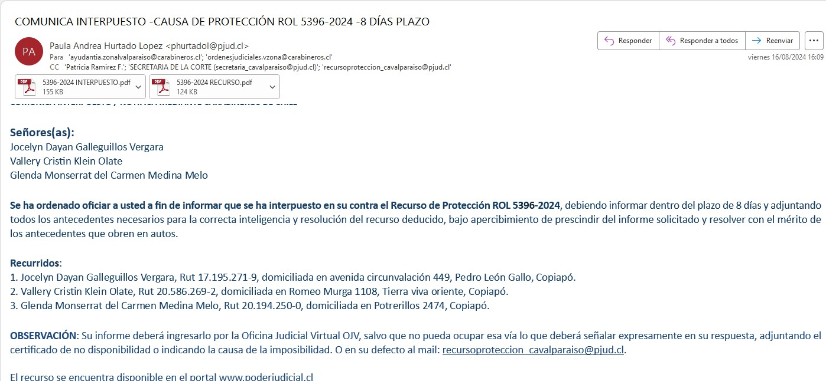

ecv

C.A. de Valparaíso

Valparaíso, veintinueve de agosto de dos mil veinticuatro.

Atendido el tiempo transcurrido, pídase cuenta por Carabineros de Chile del oficio despachado según constancia de folio N° 5, respecto de las recurridas: Jocelyn Dayan Galleguillos Vergara , Vallery Cristin Klein Olate y Glenda Monserrat del Carmen Medina Melo, sin perjuicio reitérese haciendo presente que deberá

dar cumplimiento dentro del plazo de ocho días. informe por la v **í**a m **á**s expedita.

Requi **é**rase

*Sirva la presente resolución de suficiente y atento oficio emisor*. N**°**Protecci **ó**n- 5396 - 2024 .



**Jaime Patricio Alejandro Arancibia Pinto**

Ministro

Corte de Apelaciones

Veintinueve de agosto de dos mil veinticuatro 09:24 UTC-4



**Alejandro Germán García Silva**

Ministro

Corte de Apelaciones

Veintinueve de agosto de dos mil veinticuatro 09:22 UTC-4



**Ingrid Jeannette Del Carmen Alvial Figueroa**

Ministro(S)

Corte de Apelaciones

Veintinueve de agosto de dos mil veinticuatro 09:52 UTC-4

Pronunciado por la Sala de Cuenta de la C.A. de Valparaíso integrada por los Ministros (as) Jaime Patricio Alejandro Arancibia P., Alejandro German Garcia S. y Ministra Suplente Ingrid Jeannette Del Carmen Alvial F. Valparaiso, veintinueve de agosto de dos mil veinticuatro.

En Valparaiso, a veintinueve de agosto de dos mil veinticuatro, notifiqué en Secretaría por el Estado Diario la resolución precedente.

C.A. de Valparaíso

Valparaíso, veintinueve de agosto de dos mil veinticuatro.

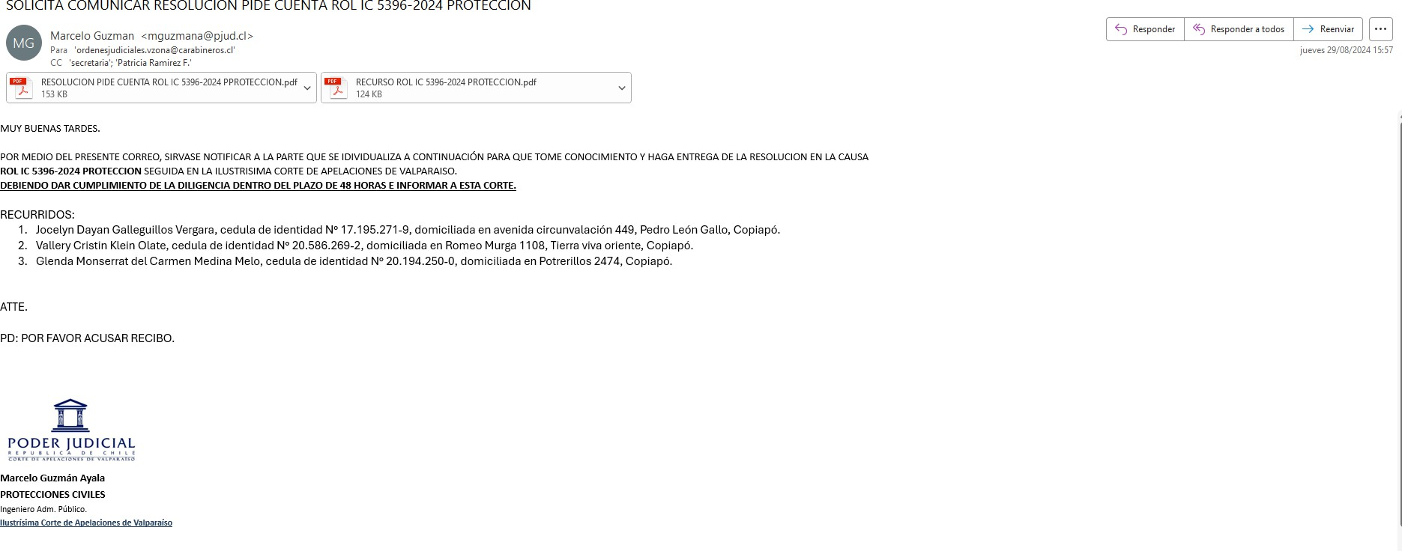

N°Protección-5396-2024.

Pgina 17

SE RESUELVA

Iltma. Corte de Apelaciones de Valparaíso.

**DANIEL ZAMORA CARREÑO,** abogado por la parte recurrente, en autos Rol **PROTECCION- 5393-2024**, caratulados **“JULIO/ Clínica del valle”** a S.S., Iltma. respetuosamente digo:

Que en razón de estar vencido el plazo otorgado por S.S., Iltma. para la entrega de los informes por parte de los recurridos, vengo en solicitar se haga efectivo el apercibimiento resolviendo con los antecedentes que obran en autos.

Por lo tanto;

Ruego a S.S., Iltma. Acceder a lo solicitado.

ecv

C.A. de Valparaíso

Valparaíso, tres de septiembre de dos mil veinticuatro.

Proveyendo a folio N° 8 Petición que indica: Estese a lo resuelto de folio N° 6.

N**°**Protecci**ó**n-5396-2024.



**Jaime Patricio Alejandro Arancibia Pinto**

Ministro

Corte de Apelaciones

Tres de septiembre de dos mil veinticuatro 09:26 UTC-4



**Alejandro Germán García Silva**

Ministro

Corte de Apelaciones

Tres de septiembre de dos mil veinticuatro 09:32 UTC-4



**Ingrid Jeannette Del Carmen Alvial Figueroa**

Ministro(S)

Corte de Apelaciones

Tres de septiembre de dos mil veinticuatro 09:39 UTC-4

Pronunciado por la Sala de Cuenta de la C.A. de Valparaíso integrada por los Ministros (as) Jaime Patricio Alejandro Arancibia P., Alejandro German Garcia S. y Ministra Suplente Ingrid Jeannette Del Carmen Alvial F. Valparaiso, tres de septiembre de dos mil veinticuatro.

En Valparaiso, a tres de septiembre de dos mil veinticuatro, notifiqué en Secretaría por el Estado Diario la resolución precedente.

CARABINEROS DE CHILE PREFECTURA “ATACAMA” N° 5

2^. COMISARÍA COPIAPO

Pgina 20

OBJ. : **ORDEN DE NOTIFICACION** : Se

devuelve.-

REF. : **Causa ROL IC Nro. 5396-2014.**

Nro. : Ü 1 .-/

COPIAPÓ, Septiembre 10 del 2024.-

DE SEGUNDA COMISARÍA DE CARABINEROS “COPIAPÓ”

(Oficina órdenes Judiciales.)

A ILUSTRÍSIMA CORTE DE APELACIONES DE VALPARAISO.

V A L P A R A I S O.

Adjunto al presente Oficio, se devuelve a la

Ilustrísima Corte de Apelaciones de Valparaíso, orden de Notificación que más abajo se detalla, documento diligenciado por personal de esta Unidad Policial.

042401Tá** JOCELYN DAYAN **GALLEGUILLOS**

VERGARA, cédula Nacional de Identidad Nro. 17.195.271-9, domiciliada en Avda. Circunvalación Nro. 449 Pedro León Gallo, Copiapó, lo anterior recaído en Causa ROL IC Nro. **5396-2024,** quien no fue notificada, toda vez que personal policial a cargo de realizar las diligencias, concurrió a la dirección indicada en la presente orden, Iugar en el cual se pudo comprobar que la numeración no existe. Diligencias realizadas el día 04.09.2024, por el Cabo. 1ro. Felipe Morales Marambio, de esta dotación.

042401s! VALLERY CRISTIN KLEIN OLATE, cédula

Nacional de Identidad Nro. 20.586.269-2, domiciliada en calle Romeo Murga Nro. 1108 Tierra Viva Oriente, Copiapó, lo anterior recaído en Causa ROL IC Nro. sass-ao24, quien no fue notificada, toda vez que personal policial se entrevistó con MARIA BAIGORRI TRONCOSO, cédula Nacional de Identidad Nro. 7.708.328-6, a quien manifestó que su nieta se encuentra viviendo en la ciudad de Santiago, ignora actual domicilio. Diligencias realizadas el día 09.09.2024, por el Cabo. 1ro. Mauricio Gaileguillos Peña, de esta dotación.

042401 **/T GLENDA MONSERRAT DEL CARMEN**

MEDINA MELO, cédula Nacional de Identidad Nro. 20.194.250-0, domiciliada en calle Potrerillos Nro. 2474, Copiapó, lo anterior recaído en Causa ROL IC Nro. 5396-2024, quien no fue notificada, toda vez que personal policial a cargo de realizar las diligencias, concurrió a la dirección indicada en la presente orden, Iugar el cual se encuentra sin moradores. Diligencias realizadas el dia 09.oe.2o24, por el Cabo. 1ro. Mauricio Galleguillos Pedía, de esta dotación.

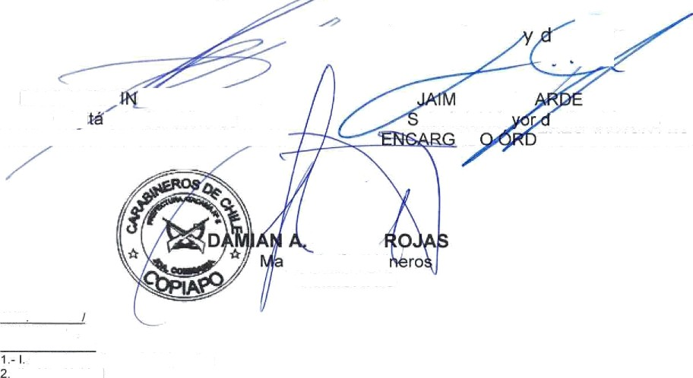

Es

cuanto se informa

ev

e.

DANNY ESI? SENA

Cagi ñ de Carabineros SUBCQfdIiSARIO ADMINISTRAI\V@

E E. MON Z VEGA

ubofícial Ma é Carabineros

AD ENES JUDICIALES

blU z yor de Carabi COMISARIO

ANT

DETR LUCIÓN:

Corta Apelaciones de Valparaíso

- Archivo Unidad

ecv

C.A. de Valparaíso

Valparaíso, dieciséis de septiembre de dos mil veinticuatro.

Proveyendo a folio N° 10 Devolución documentos:

A sus antecedentes oficio de Carabineros de Chile N°2188, que da cuenta de la notificación negativa respecto de las recurridas: Jocelyn Dayan Galleguillos Vergara, Vallery Cristin Klein Olate y Glenda Monserrat del Carmen Medina Melo.

Sin perjuicio de lo resuelto precedentemente y atendido lo informado por Carabineros de Chile, aporte el compareciente nuevos domicilios de las recurridas: I) Jocelyn Dayan Galleguillos Vergara,

II) Vallery Cristin Klein Olate y III) Glenda Monserrat del Carmen Medina Melo, para su debido y adecuado emplazamiento, cúmplase dentro del plazo de quinto día, bajo apercibimiento de resolver de oficio.

N**°**Protecci**ó**n-5396-2024.



**Jaime Patricio Alejandro Arancibia Pinto**

Ministro

Corte de Apelaciones

Dieciséis de septiembre de dos mil veinticuatro 09:47 UTC-3



**Alejandro Germán García Silva**

Ministro

Corte de Apelaciones

Dieciséis de septiembre de dos mil veinticuatro 09:43 UTC-3



**Vicente Jesús Hormazábal Abarzúa**

Ministro

Corte de Apelaciones

Dieciséis de septiembre de dos mil veinticuatro 09:45 UTC-3

Pronunciado por la Sala de Cuenta de la C.A. de Valparaíso integrada por los Ministros (as) Jaime Patricio Alejandro Arancibia P., Alejandro German Garcia S., Vicente Jesus Hormazabal A. Valparaiso, dieciseis de septiembre de dos mil veinticuatro.

En Valparaiso, a dieciseis de septiembre de dos mil veinticuatro, notifiqué en Secretaría por el Estado Diario la resolución precedente.

REITERA NOTIFICACIÓN.

**ILTMA. CORTE DE APELACIONES DE VALPARAISO.**

**DANIEL ZAMORA CARREÑO**, abogado por la parte recurrente en autos ROL PROTECCION-5396-2024, a VS. Iltma. respetuosamente digo:

Que vengo en solicitar se reitere notificación de la recurrida **Vallery Cristin Klein Olate**, en el mismo domicilio señalado en estos autos, el cual es **Romeo Murga 1108, Tierra Viva Oriente, de la ciudad de Copiapó**, toda vez que tal como consta en causa penal Rol O-5094-2024 seguida ante el Tribunal de Garantía de Copiapó, ella designó el mismo domicilio en su presentación de fecha 02 de septiembre del presente año, la cual acompañaré en esta presentación para mejor apreciación.

Por lo tanto;

Ruego a VS. Iltma., se sirva ordenar reiterar la notificación de la recurrida señalada.

EN LO PRINCIPAL: CUMPLE LO ORDENADO; EN EL OTROSÍ: ACOMPAÑA DOCUMENTOS.

**ILTMA. CORTE DE APELACIONES DE VALPARAISO.**

**DANIEL ZAMORA CARREÑO**, abogado por la parte recurrente, en autos

**PROTECCIÓN 5396-2024**, a SS., Iltma. respetuosamente digo:

Que vengo en cumplir lo ordenado por SS., Iltma. en resolución de folio 11 donde se apercibe a esta parte a entregar nuevos antecedentes sobre el domicilio de las recurridas.

En primer lugar y bajo esta misma premisa, esta parte solicitó en un escrito aparte la reiteración de la notificación en el mismo domicilio señalado originalmente de la recurrida doña **Vallery Klein Olate**, toda vez que tal como consta en dicha presentación, la recurrida en causa penal **O-5094-2024** seguida ante el Tribunal de Garantía de Copiapó dentro de su escrito de patrocinio y poder, señala el mismo domicilio en el que se intentó la notificación, escrito el cual acompañare nuevamente.

Con respecto a la recurrida doña **Jocelyn Galleguillos Vergara**, esta parte viene en señalar nuevo domicilio, el cual es: **Leónidas Pérez 3063, depto. F403, Copiapó**. Puesto que tal como consta en causa **C-138-2024**, seguida ante el Tribunal de Letras del Trabajo de Copiapó, esta recurrida señala el precitado domicilio en su demanda laboral, la de igual forma acompañaré en el otrosí de esta presentación.

Finalmente en relación a la recurrida doña **Glenda Medina Melo**, y en razón del mismo antecedente de la demanda laboral en causa **C-138-2024** esgrimido en el párrafo anterior ya que ambas son co-demandantes en dichos autos, y en conjunto con el oficio entregado por la Policía de Investigaciones de Chile en causa penal **O-4618-2024**, seguida ante el Tribunal de Garantía de Copiapó, donde esta institución informa el mismo domicilio

que se entrega en la demanda señalada, es que esta parte viene en señalar nuevo domicilio de esta recurrida el cual es Malaquita 2292, Copiapó.

**POR TANTO;**

**RUEGO A SS., ILTMA.** Tener por cumplido lo ordenado y en definitiva, reiterar notificación en el domicilio de doña Vallery Klein Olate y tener por señalado los domicilios de las recurridas restantes, doña Jocelyn Galleguillos Dayan y Glenda Medina Melo, ordenando la notificación correspondiente.

**OTROSÍ:** Ruego a SS., Iltma. tener por acompañado los siguientes documentos:

* Escrito de patrocinio y poder de Vallery Klein Olate, en causa penal O-5094, seguida ante el Tribunal de Garantía de Copiapó.
* Demanda laboral de causa C-138-2024, seguida ante el Tribunal de Letras del Trabajo de Copiapó, donde consta el domicilio de las recurridas Jocelyn Galleguillos y Glenda Medina.
* Oficio emitido por Policía de Investigaciones en causa penal O-4618-2024, seguida ante el Tribunal de Garantía de Copiapó, donde consta el domicilio de la recurrida Glenda Medina Melo.

ecv

C.A. de Valparaíso

Valparaíso, veinticuatro de septiembre de dos mil veinticuatro.

Proveyendo a folio N° 12 Reitera petición: Téngase presente.

Proveyendo a folio N° 13 En cumplimiento de lo ordenado: A lo principal: Por cumplido lo ordenado.

Al otrosí: Por acompañados.

Atendido el mérito de lo informado

por la parte recurrente,

notifíquese la resolución de folio N° 4 y demás piezas pertinentes, a las recurridas: I) Vallery Cristin Klein Olate, al domicilio ubicado en calle Romeo Murga 1108, Tierra Viva Oriente, de la ciudad de Copiapó, II) Jocelyn Galleguillos Vergara, al domicilio ubicado en calle Leónidas Pérez 3063, depto. F403, Copiapó y III) Glenda Medina Melo ubicado en calle Malaquita 2292, Copiapó, dentro del plazo de 72 horas. Of**í**ciese a Carabineros de Chile. Acompáñese copia de las piezas pertinentes. Requi**é**rase por la v**í**a m**á**s expedita.

*Sirva la presente resolución de suficiente y atento oficio emisor*. N**°**Protecci**ó**n-5396-2024.



**Jaime Patricio Alejandro Arancibia Pinto**

Ministro

Corte de Apelaciones

Veinticuatro de septiembre de dos mil veinticuatro 10:20 UTC-3



**Alejandro Germán García Silva**

Ministro

Corte de Apelaciones

Veinticuatro de septiembre de dos mil veinticuatro 10:17 UTC-3



**Mario Enrique Fuentes Melo**

Fiscal

Corte de Apelaciones

Veinticuatro de septiembre de dos mil veinticuatro 10:41 UTC-3

Pronunciado por la Sala de Cuenta de la C.A. de Valparaíso integrada por los Ministros (as) Jaime Patricio Alejandro Arancibia P., Alejandro German Garcia S. y Fiscal Judicial Mario Enrique Fuentes

M. Valparaiso, veinticuatro de septiembre de dos mil veinticuatro.

En Valparaiso, a veinticuatro de septiembre de dos mil veinticuatro, notifiqué en Secretaría por el Estado Diario la resolución precedente.

C.A. de Valparaíso

Valparaíso, veinticuatro de septiembre de dos mil veinticuatro.

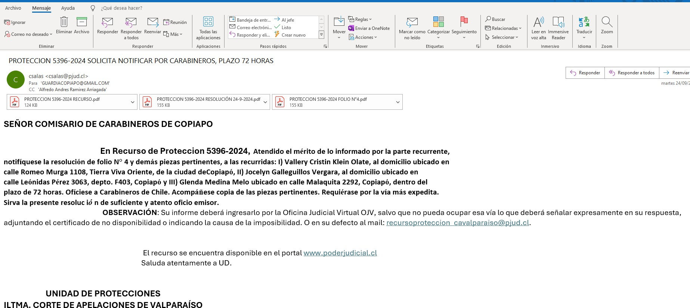

N°Protección-5396-2024.

ecv

C.A. de Valparaíso

Valparaíso, once de octubre de dos mil veinticuatro.

Atendido el tiempo transcurrido, p**í**dase a Carabineros de Chile de la notificación ordenada realizar a folio N° 14, respecto de las recurridas: Jocelyn Dayan Galleguillos Vergara, Vallery Cristin Klein Olate y Glenda Monserrat del Carmen Medina Melo, sin

perjuicio reitérese, haciéndose presente que deberá

dar cumplimiento

dentro del plazo de 72 horas. Acompáñese copa de las piezas pertinentes. Requi**é**rase informe por la v**í**a m**á**s expedita.

*Sirva la presente resolución de suficiente y atento oficio emisor*. N**°**Protecci**ó**n-5396-2024.



**Alejandro Germán García Silva**

Ministro

Corte de Apelaciones

Once de octubre de dos mil veinticuatro 09:58 UTC-3



**Francisco Antonio Hermosilla Iriarte**

Ministro(S)

Corte de Apelaciones

Once de octubre de dos mil veinticuatro 12:39 UTC-3



**Felipe Andrés Caballero Brun**

Abogado

Corte de Apelaciones

Once de octubre de dos mil veinticuatro 10:02 UTC-3

Pronunciado por la Sala de Cuenta de la C.A. de Valparaíso integrada por Ministro Alejandro German Garcia S., Ministro Suplente Francisco Antonio Hermosilla I. y Abogado Integrante Felipe Andres Caballero B. Valparaiso, once de octubre de dos mil veinticuatro.

En Valparaiso, a once de octubre de dos mil veinticuatro, notifiqué en Secretaría por el Estado Diario la resolución precedente.

C.A. de Valparaíso

Valparaíso, once de octubre de dos mil veinticuatro.

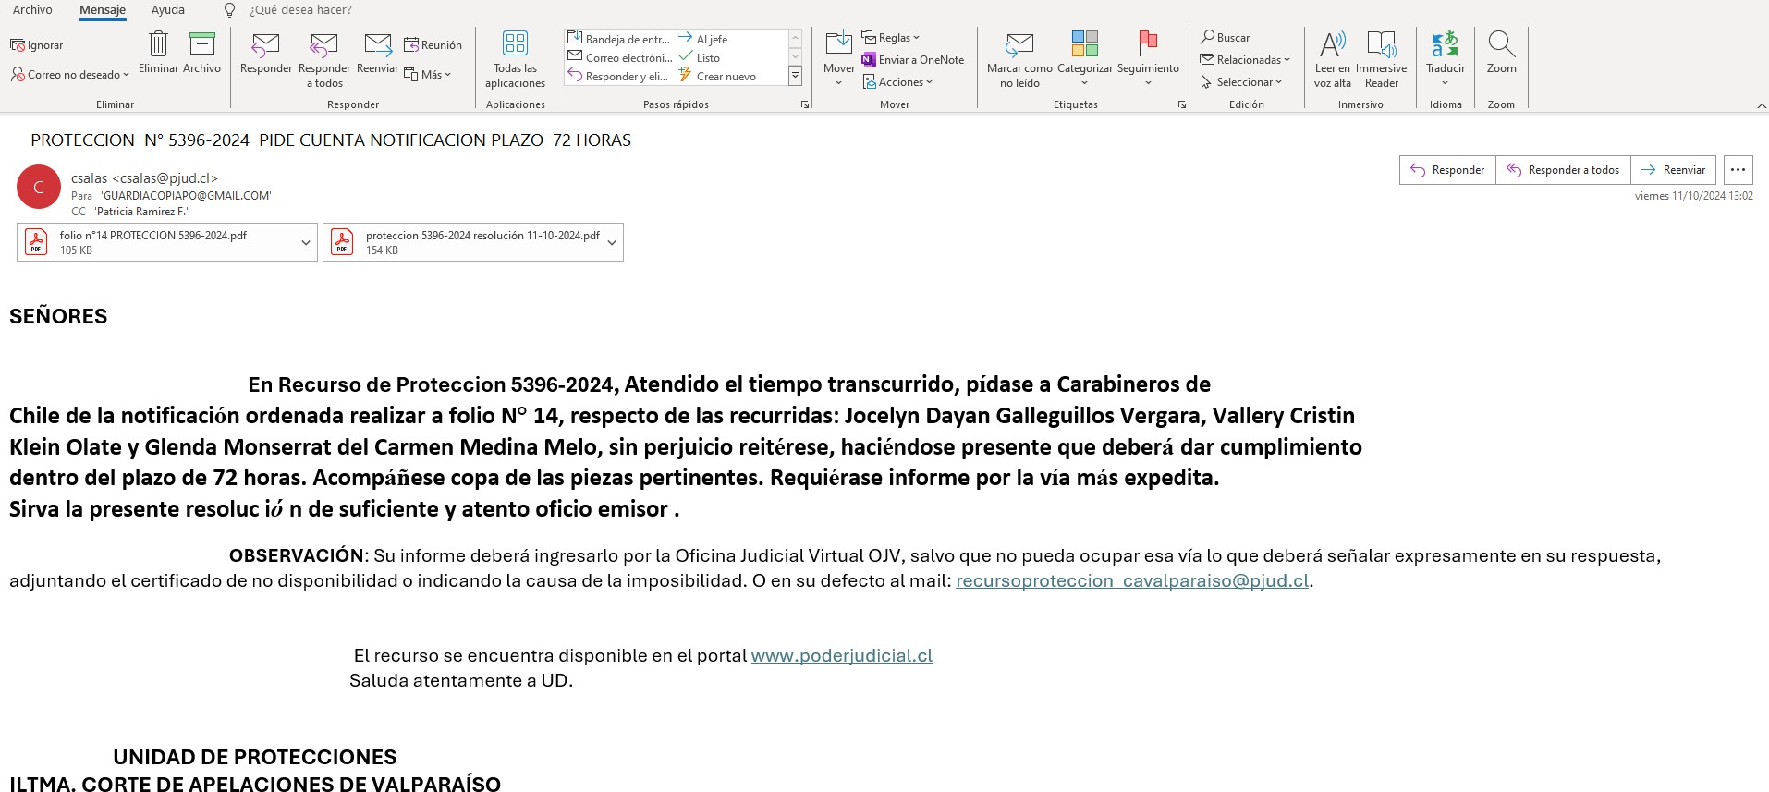

N°Protección-5396-2024.

C.A. de Valparaíso Hog.

Valparaíso, veintiuno de noviembre de dos mil veinticuatro.

Atendido el tiempo transcurrido, pídase a Carabineros de

Chile de la notificación ordenada realizar a folio N° 14, y reiterado a

folio N° 17 respecto de las recurridas: Jocelyn Dayan Galleguillos

Vergara, Vallery Cristin Klein Olate y Glenda Monserrat del Carmen Medina Melo , sin perjuicio reitérese, haciéndose

presente que deberá dar cumplimiento dentro del plazo de 72 horas.

Acompáñese copa de las piezas pertinentes. Requi **é**rase informe por la v **í**a m **á**s expedita.

*Sirva la presente resolución de suficiente y atento oficio remisor*. N°Protección-5396-2024.



**Vicente Jesús Hormazábal Abarzúa**

Ministro

Corte de Apelaciones

Veintiuno de noviembre de dos mil veinticuatro 11:15 UTC-3



**Isabel Margarita Zúñiga Alvayay**

Ministro(S)

Corte de Apelaciones

Veintiuno de noviembre de dos mil veinticuatro 11:08 UTC-3



**Fabián Elorriaga De Bonis**

Abogado

Corte de Apelaciones

Veintiuno de noviembre de dos mil veinticuatro 11:20 UTC-3

Pronunciado por la Sala de Cuenta de la C.A. de Valparaíso integrada por Ministro Vicente Jesus Hormazabal A., Ministra Suplente Isabel Margarita Zúñiga A. y Abogado Integrante Fabian Elorriaga

D. Valparaiso, veintiuno de noviembre de dos mil veinticuatro.

En Valparaiso, a veintiuno de noviembre de dos mil veinticuatro, notifiqué en Secretaría por el Estado Diario la resolución precedente.

C.A. de Valparaíso

Valparaíso, veintiuno de noviembre de dos mil veinticuatro.

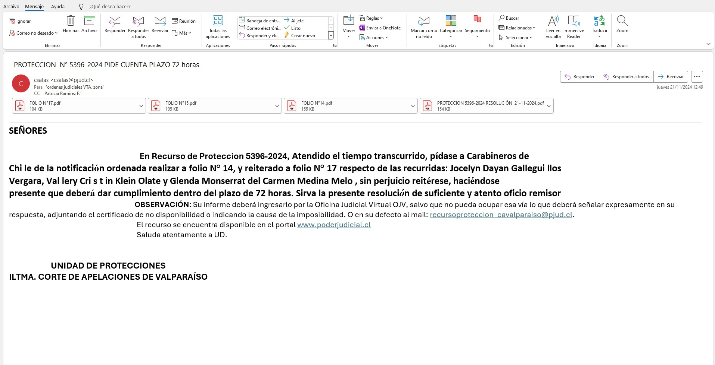

N°Protección-5396-2024.

C.A. de Valparaíso

Valparaíso, veintiséis de noviembre de dos mil veinticuatro.

Atendido el mérito de los antecedentes y tiempo transcurrido,

p **í**dase cuenta a Carabineros de Chile , respecto de la

notificación ordenada con fecha veinticuatro de septiembre de dos mil veinticuatro a folio 14, respecto de las recurridas Jocelyn Dayan Galleguillos Vergara, Vallery Cristin Klein Olate y Glenda Monserrat del Carmen Medina Melo, sin perjuicio reitérese, haciéndose presente

que deberá dar cumplimiento dentro de quinto día, bajo

apercibimiento de resolver de oficio.

Acompáñese copa de las piezas pertinentes. Requiérase informe por la vía más expedita.

### Sirva la presente resolución de suficiente y atento oficio remisor.

N°Protección-5396-2024.



**Rafael Francisco Corvalán Pazols**

Ministro(P)

Corte de Apelaciones

Veintiséis de noviembre de dos mil veinticuatro 09:52 UTC-3



**Jaime Patricio Alejandro Arancibia Pinto**

Ministro

Corte de Apelaciones

Veintiséis de noviembre de dos mil veinticuatro 13:10 UTC-3



**Eduardo ALEJANDRO MORALES ESPINOSA**

Abogado

Corte de Apelaciones

Veintiséis de noviembre de dos mil veinticuatro 10:13 UTC-3

Pronunciado por la Sala de Cuenta de la C.A. de Valparaíso integrada por Ministro Presidente Rafael Francisco Corvalan P., Ministro Jaime Patricio Alejandro Arancibia P. y Abogado Integrante Eduardo Morales E. Valparaiso, veintiseis de noviembre de dos mil veinticuatro.

En Valparaiso, a veintiseis de noviembre de dos mil veinticuatro, notifiqué en Secretaría por el Estado Diario la resolución precedente.

C.A. de Valparaíso

Valparaíso, veintiséis de noviembre de dos mil veinticuatro.

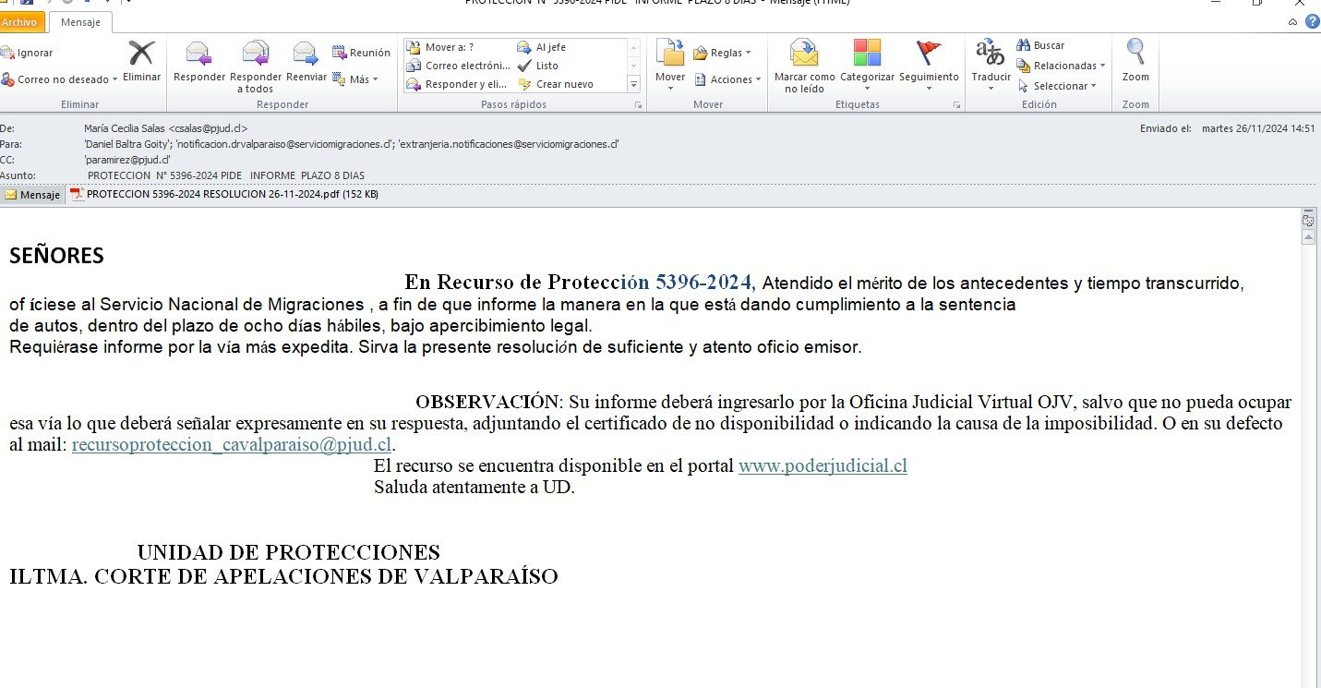

N°Protección-5396-2024.

rpo.

C.A. de Valparaíso

Valparaíso, tres de diciembre de dos mil veinticuatro.

Atendido el mérito de los antecedentes y tiempo transcurrido,

p **í**dase cuenta

a Carabineros de Chile , respecto de la

notificación ordenada con fecha veinticuatro de septiembre de dos mil veinticuatro a folio 14, respecto de las recurridas Jocelyn Dayan Galleguillos Vergara, Vallery Cristin Klein Olate y Glenda Monserrat del Carmen Medina Melo, sin perjuicio reitérese, haciéndose presente

que deberá dar cumplimiento dentro de quinto día, bajo

apercibimiento de resolver de oficio.

Acompáñese copa de las piezas pertinentes. Requiérase informe por la vía más expedita.

### Sirva la presente resolución de suficiente y atento oficio remisor.

N°Protección-5396-2024.



**Jaime Patricio Alejandro Arancibia Pinto**

Ministro

Corte de Apelaciones

Tres de diciembre de dos mil veinticuatro 09:52 UTC-3



**Vicente Jesús Hormazábal Abarzúa**

Ministro

Corte de Apelaciones

Tres de diciembre de dos mil veinticuatro 10:14 UTC-3



**Isabel Margarita Zúñiga Alvayay**

Ministro(S)

Corte de Apelaciones

Tres de diciembre de dos mil veinticuatro 09:53 UTC-3

Pronunciado por la Sala de Cuenta de la C.A. de Valparaíso integrada por los Ministros (as) Jaime Patricio Alejandro Arancibia P., Vicente Jesus Hormazabal A. y Ministra Suplente Isabel Margarita Zúñiga A. Valparaiso, tres de diciembre de dos mil veinticuatro.

En Valparaiso, a tres de diciembre de dos mil veinticuatro, notifiqué en Secretaría por el Estado Diario la resolución precedente.

C.A. de Valparaíso

Valparaíso, tres de diciembre de dos mil veinticuatro.

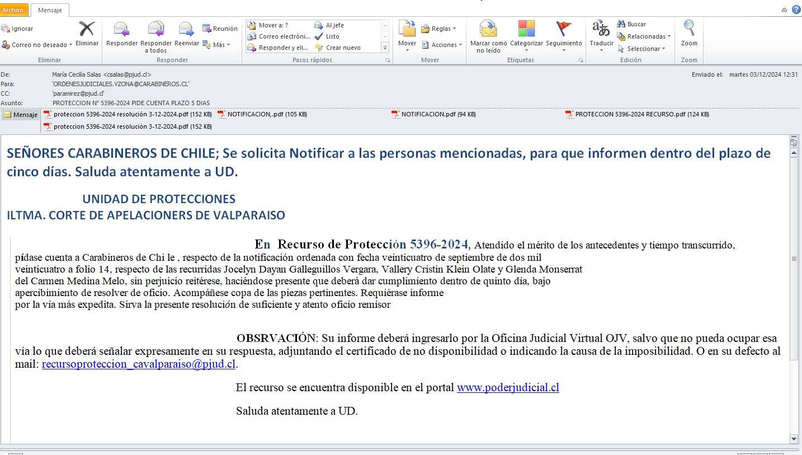

N°Protección-5396-2024.

C.A. de Valparaíso Hog.

Valparaíso, diecisiete de enero de dos mil veinticinco.

Visto:

Atendido las innumerables ocasiones en que se ha pedido cuenta a Carabineros acerca de las notificaciones decretadas mediante resolución de veinticuatro de septiembre de dos mil veinticuatro respecto de los recurridos I) Vallery Cristin Klein Olate, al domicilio ubicado en calle Romeo Murga 1108, Tierra Viva Oriente, de la ciudad de Copiapó, II) Jocelyn Galleguillos Vergara, al domicilio

ubicado en calle Leónidas Pérez 3063, depto. F403, Copiapó

y III)

Glenda Medina Melo ubicado en calle Malaquita 2292, Copiapó, sin que se haya dado respuesta alguna acerca de lo ordenado por esta Corte, por lo que con el objeto de dar curso progresivo a estos autos, se resuelve:

Exh **ó**rtese a la Ilustr **í**s ima Corte de Apelaciones de Copiap **ó**, con el objeto de que se proceda a notificar personalmente o por cédula mediante receptor de turno, a los siguientes recurridos: I) Vallery Cristin Klein Olate, al domicilio ubicado en calle Romeo Murga 1108, Tierra Viva Oriente, de la ciudad de Copiapó, II) Jocelyn Galleguillos Vergara, al domicilio ubicado en calle Leónidas Pérez

3063, depto. F403, Copiapó

y III) Glenda Medina Melo ubicado en

calle Malaquita 2292, Copiapó; lo anterior, dentro del más breve plazo.

Sirva la presente resolución de atento oficio remisor. N°Protección-5396-2024.



**Jaime Patricio Alejandro Arancibia Pinto**

Ministro

Corte de Apelaciones

Diecisiete de enero de dos mil veinticinco 13:49 UTC-3



**Vicente Jesús Hormazábal Abarzúa**

Ministro

Corte de Apelaciones

Diecisiete de enero de dos mil veinticinco 12:55 UTC-3



**ANDREA PAOLA SOLER MERINO**

Ministro(S)

Corte de Apelaciones

Diecisiete de enero de dos mil veinticinco 12:19 UTC-3

Pronunciado por la Sala de Cuenta de la C.A. de Valparaíso integrada por los Ministros (as) Jaime Patricio Alejandro Arancibia P., Vicente Jesus Hormazabal A. y Ministra Suplente Andrea Paola Soler

M. Valparaiso, diecisiete de enero de dos mil veinticinco.

En Valparaiso, a diecisiete de enero de dos mil veinticinco, notifiqué en Secretaría por el Estado Diario la resolución precedente.

Pgina 43

C.A. de Valparaíso

Valparaíso, diecisiete de enero de dos mil veinticinco

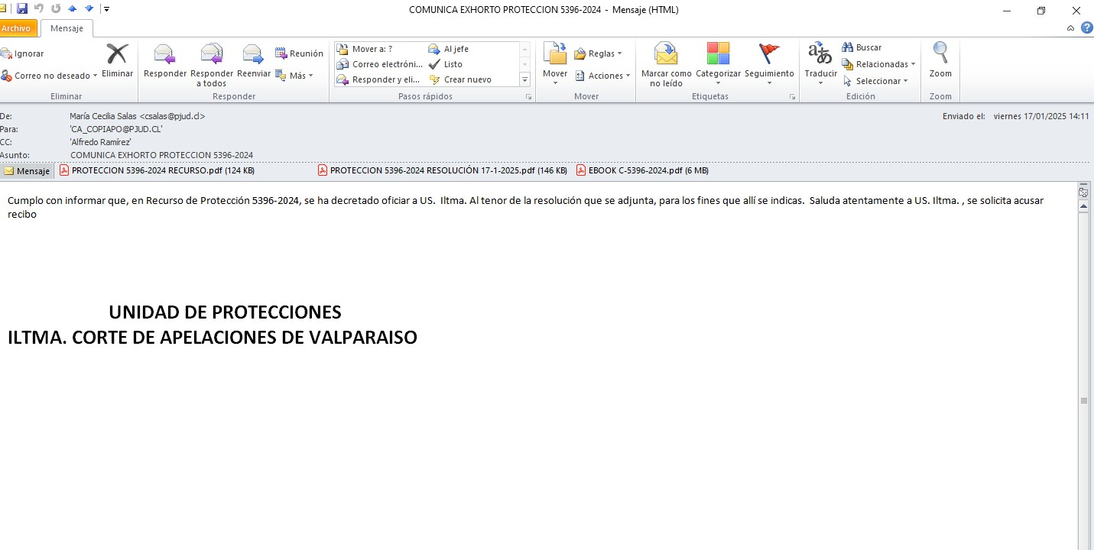

N° Protección-5396-2024

Pgina 44

Corte: Corte de Apelaciones de Valparaíso Rol: Protección-5396-2024

Caratula: JULIO/ CLINICA DEL VALLE

**EN LO PRINCIPAL:** REVOCA PATROCINIO Y PODER.

**AL OTROSÍ:** CONFIERE NUEVO PATROCINIO Y PODER.

**ILTMA. CORTE DE APELACIONES DE VALPARAÍSO**

**FELIPE JOSE JULIO MURANDA**, por sí, recurrente, en estos autos sobre acción de protección, **Rol ingreso corte N° 5396-2024,** caratulados **“JULIO/ CLINICA DEL VALLE”**, a US., respetuosamente digo:

Que, conociendo el estado actual de estos autos, vengo en revocar el patrocinio y poder conferidos al abogado **DANIEL SEBASTIAN ALEJANDRO ZAMORA CARREÑO,** y asi mismo también a, **JACQUELINE LORETO HENRIQUEZ BARRAZA**

**POR TANTO, RUEGO A US**. se sirva tener presente la revocación solicitada.

**AL OTROSÍ; RUEGO A ILTMA.,** tener presente que confiero patrocinio al Abogado habilitado para el ejercicio de la profesión, **MANUEL PAILLANAO DÍAZ**, C.I. 17.942.912-8, domiciliado en Avenida Libertad Nº 269, oficina 1305, Viña del Mar. Asimismo, el poder se lo otorgó con todas las facultades contenidas en ambos incisos del artículo 7 del Código de Procedimiento Civil, las que declaro conocer, y, una a una, doy por íntegramente reproducidas en esta presentación.

**POR TANTO,**

**RUEGO A ILTMA. CORTE**, acceder a lo solicitado.

Firma electrónica avanzada **FELIPE JOSE JULIO MURANDA**

2025.01.19 18:19:49 -0300



Pgina 45

JULIO MURANDA FELIPE JOSE/GALLEGUILLOS VERGARA Y OTROS

|  |  |
| --- | --- |
| Fecha y hora del último documento incorporado: 21/01/2025 08:50 | |
| Corte: C.A. de Copiapó | ROL: Exhorto-1-2025 |
| Fecha y hora de ingreso: 17/01/2025 15:01 | Tipo de recurso: Exhorto-Protección |
| Ubicacion: Corte apelaciones | Estado procesal: Ingresada |

|  |  |  |  |
| --- | --- | --- | --- |
| Litigantes | | | |
| Tipo de parte | Tipo de persona | RUT | Nombre o razón social |
| Recurrente | Natural | 15031098-9 | FELIPE JOSE JULIO MURANDA |
| Recurrido | Natural | 17195271-9 | JOCELYN DAYAN GALLEGUILLOS VERGARA |

No hay escritos pendientes

Escritos pendientes (marcados en rojo en índice)

# Tabla de contenidos

1. **Principal**

Pgina 46

1 [Escrito] [17/01/2025 15:04] 1203-*Ingreso Recurso 1

1. [Escrito] [17/01/2025 15:07] 1204-Otros 10
2. [Actuación] [17/01/2025 15:53] 2703-Certificación Ingreso 86
3. [Resolución] [21/01/2025 08:50] 2826-Cúmplase 87

**En lo Principal**: Interpone Recurso de Protección. **Primer otrosí:** Acompaña documentos.

**Segundo otrosí:** Patrocinio y poder., **Tercer Otrosí:** forma de notificación

**ILTMA. CORTE DE APELACIONES DE VALPARAÍSO**

**FELIPE JULIO MURANDA**, cédula de identidad **N° 15.031.098-9** domiciliado para estos efectos en Avenida Libertad 269, oficina 1305, de la comuna de Viña del mar, a S.S., Iltma.. respetuosamente digo:

Que, por el presente acto, interpongo recurso de protección en contra del grupo de Facebook “Ex trabajadores clínica del valle” y contra su administrador o administradores cuyas identidades desconozco, por el acto ilegal y arbitrario consistente en la creación y utilización de este grupo para la recopilación y difusión por parte de participantes anónimos, de “funas” y publicaciones, todas en desmedro ilegitimo de mi derecho constitucional a la vida privada, honra tanto de mi persona como de mi familia y a la protección de mis datos personales, consagrado en el artículo 19 número 4° de la Constitución Política de la República de Chile, los cuales son resguardados por esta acción constitucional. Lo anterior a fin de que S.S., Iltma. adopte las medidas que estime necesarias para reestablecer el imperio del Derecho y en especial, para proteger a este recurrente, en virtud de los fundamentos de hecho y Derecho que paso a exponer.

1. **ANTECEDENTES DE HECHO.**

Que desde el año 2023 hasta la actualidad me he desempeñado como representante legal de “Clínica del Valle”, de la ciudad de Copiapó, la cual luego de numerosos inconvenientes y problemas con el dueño, se procedió a cerrar dicha clínica.

A raíz de tal cierre, comenzaron los despidos, de los cuales la mayoría fueron sin problema, sin embargo ocurrieron situaciones irregulares en los que encontramos por ejemplo, el uso ilegal de la profesión por parte de dos personas, las cuales sin ser enfermeras, ejercieron tal profesión en la clínica a sabiendas e incluso con dolo, ya que al momento de ser solicitados los documentos, estas personas únicamente dilataban tal entrega.

Hace aproximadamente 20 días tuve conocimiento que existe un grupo abierto al público en la red social “Facebook”, el cual recopila a todas estas personas señaladas anteriormente y algunas otras de distintos lugares. Dicho grupo está destinado a la publicación y proliferación de campañas destinadas exclusivamente al desmedro de mi honor y el de mi pareja, quien desgraciadamente se vio envuelta en esta situación.

Tales publicaciones van desde llamarme “Sin vergüenza” a incluso imputarme delitos, tales como “estafador” o “acosador”, los cuales desde ya señalo son totalmente falsos sin fundamentos y cuyas capturas de pantalla acompañaré, siendo estas publicaciones en su mayoría realizadas por participantes anónimos.

A más detalle de lo anterior, esta parte en el ejercicio de sus derechos ha realizado las querellas correspondientes por el delito de injurias y calumnias en contra de quienes realizan tal falsa imputación, las cuales se encuentran admisibles y en tramitación.

Como se ve, el acto contra el cual se recurre en esta presentación es la existencia, mantención y utilización del grupo de “Facebook” señalado anteriormente, el cual me ha generado un considerable perjuicio, toda vez que se han visto afectadas negociaciones e incluso la celebración de contratos de diversa índole por el hecho de ser objeto de esta campaña de desprestigio.

La protección de la vida privada la honra de las personas y su familia antes aludida y la situación de las denominadas “funas” en redes sociales se ha transformado en el caso en

uso de esta, como medio para difamar y atentar contra la honra e imagen de las personas viene demostrando ser un problema muy serio y preocupante en la sociedad actual chilena. ya no es un misterio que la información falsa o engañosa se difunde rápidamente en el contexto de las redes sociales, causando un daño inmediato a la reputación y las relaciones personales y profesionales de la persona afectada. De otro lado, la facilidad e inmediatez con la que se puede publicar cualquier contenido ofensivo en línea (incluso bajo la tutela del anonimato que brinda internet) fomenta comportamientos abusivos y el acoso en línea a través de los comentarios que generan dichas publicaciones. Este tipo de acciones pueden tener consecuencias graves y duraderas en la vida de una persona y su familia. Peor aún, cuando esta clase de publicaciones no son sancionadas, se establece sin desearlo, el “precedente” de que es aceptable difundir información sin verificación o bien que no respeta la privacidad, dignidad y honra de los demás. Por lo tanto, es importante en este caso que el sistema jurídico sancione a los autores de este tipo de publicaciones, con el fin de evitar que se sigan cometiendo este tipo de acciones en el futuro, impunemente.

1. **EL DERECHO.**

El recurso de protección constituye una acción constitucional que, en su variante prevista en el artículo 20 inciso 1° de la Constitución Política de la República, tiene por objeto restablecer el imperio del derecho y asegurar la debida protección del afectado, cuando por causa de actos u omisiones arbitrarios o ilegales sufriere privación, perturbación o amenaza en el legítimo ejercicio de los derechos y garantías indicados expresamente en dicho precepto constitucional y que se traduce en la adopción inmediata de las providencias que se juzguen necesarias para dicho objeto, por parte de la Corte de Apelaciones respectiva, sin perjuicio de los demás derechos que se puedan hacer valer ante la autoridad o los tribunales correspondientes.

En el caso de marras estamos frente al derecho constitucional al respeto y protección a la vida privada y a la honra de las personas y su familia, y asimismo a la protección de sus

datos personales, consagrado en el artículo 4 de la Constitución Política de la República cuyo tratamiento y protección se efectuará en la forma y condiciones que determine la ley (ley 19.628).

* 1. **De la admisibilidad.**

Con respecto a la admisibilidad del recurso e idoneidad de la acción intentada. El presente recurso resulta admisible en su totalidad, puesto que se cumplen en la especie todos los requisitos de admisibilidad dispuestos por el Auto Acordado sobre Tramitación y Fallo del Recuso de Protección de Garantías Constitucionales, dictado por la Excelentísima Corte Suprema.

Con respecto al plazo para interponer el recurso, dentro los antecedentes de hecho que expuse anteriormente es que hace aproximadamente 20 días que esta parte tuvo conocimiento sobre la existencia de este grupo de red social, iniciando incluso dentro de estos días la acciones penales señaladas. Es por esto que claramente se encuentra dentro del plazo de 30 días fatales corridos desde que se hayan tenido noticias de los hechos que se establece como requisito para la interposición del recurso.

El recurso interpuesto constituye la vía idónea para restaurar el imperio del Derecho vulnerado, toda vez que tal como se establece en el artículo 20 de nuestra Constitución, el recurso de protección busca *“un remedio pronto y eficaz para prestar inmediato amparo al afectado, cada vez que una garantía de libertad o un derecho fundamental esté o pueda ser amenazado, restringido o coartado por actos u omisiones ilegales o arbitrarias de una autoridad o de particulares, sean entes con o sin personalidad jurídica”* y además en la parte final del mismo artículo se señala que será aplicable el recurso de protección *“sin perjuicio de los demás derechos que pueda hacer valer ante la autoridad o los tribunales correspondientes”.*

* 1. **Del recurso de protección.**

El inciso primero del artículo 20 de nuestra Carta Fundamental, regula la acción de protección constitucional al señalar que *“El que por causa de actos u omisiones arbitrarios o ilegales sufra privación, perturbación o amenaza en el legítimo ejercicio de los derechos y garantías establecidos en el artículo 19, números 1º, 2º, 3º inciso quinto, 4º, 5º, 6º, 9º inciso final, 11º,12º, 13º, 15º, 16º en lo relativo a la libertad de trabajo y al derecho a su libre elección y libre contratación, y a lo establecido en el inciso cuarto, 19º, 21º, 22º, 23º, 24°, y 25º podrá ocurrir por sí o por cualquiera a su nombre, a la Corte de Apelaciones respectiva, la que adoptará de inmediato las providencias que juzgue necesarias para restablecer el imperio del derecho y asegurar la debida protección del afectado, sin perjuicio de los demás derechos que pueda hacer valer ante la autoridad o los tribunales correspondientes”.*

* 1. **El acto recurrido es arbitrario en cuanto irracional e injusto, no encontrándose amparado en nuestro ordenamiento jurídico.**

Se entiende por arbitrario todo aquello que depende del arbitrio o que procede con arbitrariedad. Siendo definido el arbitrio por el profesor Eduardo Soto Kloss como “*la voluntad no gobernada por la razón, sino por el apetito o capricho, es decir por un impulso instintivo, o por una idea o propósito sin motivación aparente, por un antojo, o por puro deseo, y fuera de las reglas ordinarias y comunes. Si arbitrariedad indica voluntad no gobernada por la razón, significa un acto o una omisión carente de razonabilidad”.* Es claro entonces S.S., Iltma. que la utilización de las redes sociales, en este caso “Facebook” para desprestigiar a una persona públicamente por acciones carentes de fundamento, es un acto meramente arbitrario, contrario al ordenamiento jurídico e incluso utilizando lo que es denominado como “autotutela” situación que se encuentra proscrita dentro de nuestro marco legal.

A más detalle, quien sea responsable de las publicaciones y administrador del grupo, está actuando de manera caprichosa, desproporcionada, abusiva e injusta al difundir y crear las publicaciones en mi desmedro.

* 1. **Vulneración al derecho al respeto y protección a la vida privada y a la honra de la persona y su familia y de sus datos personales.**

El artículo 19, numero 4° de nuestra Carta Fundamental, sostiene que: *“La Constitución asegura a todas las personas: 4°. – El respeto y protección a la vida privada y a la honra de la persona y su familia (...)”.* Asimismo, el artículo 11 de la Convención Americana de Derechos Humanos reconoce que *“Toda persona tiene derecho al respeto de su honra y de su dignidad. Nadie puede ser objeto de (...) ataques ilegales a su honra o reputación. Toda persona tiene derecho a la protección de la ley en contra de esas injerencias o esos ataques”.*

En esta situación, podemos encontrar que este derecho se encuentra grave y directamente afectado por todo lo que se encuentra dentro del grupo de la red social toda vez que es innegable el daño que puede generar una “funa” dentro de las relaciones interpersonales.

**POR LO TANTO;**

**SOLICITO A S.S. ILTMA.:** Tener por interpuesto recurso de protección en contra del grupo de la red social “Facebook”, “Ex trabajadores de clínica el valle” y contra quienes sean administrador o administradores cuyas identidades se desconocen, declararlo admisible y en definitiva, acogerlo en todas sus partes y su perjuicio de las medidas que S.S., Iltma. determine, ordenar la eliminación del grupo señalado anteriormente, con sus publicaciones y todo lo relacionado.

**PRIMER OTROSÍ:** Por este acto vengo en acompañar los siguientes documentos que verifican la veracidad de los hechos.

* Capturas de pantalla de grupo “Extrabajadores clínica del valle Copiapó”.
* Publicaciones y comentarios contenidos en el grupo “Extrabajadores clínica del valle Copiapó”.

**SEGUNDO OTROSÍ**: Ruego a S.S., Iltma. tener por acompañado patrocinio y poder, a través de mandato judicial, a la abogada JACQUELINE LORETO HENRIQUEZ BARRAZA cedula de identidad N° 9.177.477-0 y al abogado DANIEL SEBASTIÁN ALEJANDRO ZAMORA CARREÑO cedula de identidad N° 15.076.603-6 el cual acompaño en esta presentación, conferido con las facultades de ambos inciso del artículo 7 del código de procedimiento civil, las que se dan por reproducidas íntegramente.

**POR LO TANTO;**

**RUEGO A S.S. ILTMA.** Tenerlo presente.

**TERCER OTROSI:** Vengo en señalar para efectos de notificación los siguientes correo electrónicos:

* [daniel.zamora.carreno@gmail.com](mailto:daniel.zamora.carreno@gmail.com)
* [jhabogado@gmail.com](mailto:jhabogado@gmail.com)

**POR LO TANTO;**

**RUEGO A S.S. ILTMA**. Tenerlo presente.

Pgina 54

C.A. de Valparaíso Hog.

Valparaíso, diecisiete de enero de dos mil veinticinco.

Visto:

Atendido las innumerables ocasiones en que se ha pedido cuenta a Carabineros acerca de las notificaciones decretadas mediante resolución de veinticuatro de septiembre de dos mil veinticuatro respecto de los recurridos I) Vallery Cristin Klein Olate, al domicilio ubicado en calle Romeo Murga 1108, Tierra Viva Oriente, de la ciudad de Copiapó, II) Jocelyn Galleguillos Vergara, al domicilio

ubicado en calle Leónidas Pérez 3063, depto. F403, Copiapó

y III)

Glenda Medina Melo ubicado en calle Malaquita 2292, Copiapó, sin que se haya dado respuesta alguna acerca de lo ordenado por esta Corte, por lo que con el objeto de dar curso progresivo a estos autos, se resuelve:

Exh **ó**rtese a la Ilustr **í**s ima Corte de Apelaciones de Copiap **ó**, con el objeto de que se proceda a notificar personalmente o por cédula mediante receptor de turno, a los siguientes recurridos: I) Vallery Cristin Klein Olate, al domicilio ubicado en calle Romeo Murga 1108, Tierra Viva Oriente, de la ciudad de Copiapó, II) Jocelyn Galleguillos Vergara, al domicilio ubicado en calle Leónidas Pérez

3063, depto. F403, Copiapó

y III) Glenda Medina Melo ubicado en

calle Malaquita 2292, Copiapó; lo anterior, dentro del más breve plazo.

Sirva la presente resolución de atento oficio remisor. N°Protección-5396-2024.



**Jaime Patricio Alejandro Arancibia Pinto**

Ministro

Corte de Apelaciones

Diecisiete de enero de dos mil veinticinco 13:49 UTC-3



**Vicente Jesús Hormazábal Abarzúa**

Ministro

Corte de Apelaciones

Diecisiete de enero de dos mil veinticinco 12:55 UTC-3



**ANDREA PAOLA SOLER MERINO**

Ministro(S)

Corte de Apelaciones

Diecisiete de enero de dos mil veinticinco 12:19 UTC-3

Pronunciado por la Sala de Cuenta de la C.A. de Valparaíso integrada por los Ministros (as) Jaime Patricio Alejandro Arancibia P., Vicente Jesus Hormazabal A. y Ministra Suplente Andrea Paola Soler

M. Valparaiso, diecisiete de enero de dos mil veinticinco.

En Valparaiso, a diecisiete de enero de dos mil veinticinco, notifiqué en Secretaría por el Estado

Diario la resolución precedente.

Pgina 55



Pgina 56

página 10 de 88

JULIO/Clinica del valle

|  |  |
| --- | --- |
| Fecha y hora del último documento incorporado: 17/01/2025 13:49 | |
| Corte: C.A. de Valparaíso | ROL: Protección-5396-2024 |
| Fecha y hora de ingreso: 07/08/2024 11:17 | Tipo de recurso: Protección-Protección |
| Ubicacion: Corte apelaciones | Estado procesal: Ingresada |

|  |  |  |  |
| --- | --- | --- | --- |
| Litigantes | | | |
| Tipo de parte | Tipo de persona | RUT | Nombre o razón social |
| Recurrido | Natural | 17195271-9 | JOCELYN DAYAN GALLEGUILLOS VERGARA |
| Recurrido | Natural | 20586269-2 | VALLERY CRISTIN KLEIN OLATE |
| Recurrido | Natural | 20194250-0 | GLENDA MONSERRAT DEL CARMEN MEDINA MELO |
| Recurrente | Natural | 15031098-9 | FELIPE JOSE JULIO MURANDA |
| Abogado Recurrente | Natural | 15076603-6 | DANIEL SEBASTIÁN ALEJANDRO ZAMORA CARREÑO |
| Abogado Recurrente | Natural | 9175477-0 | JACQUELINE HENRIQUEZ BARRAZA |
| Recurrido | Natural | 0-0 | EX TRABAJADORES CLINICA DEL VALLE COPIAPO |

página 11 de 88

No hay escritos pendientes

Escritos pendientes (marcados en rojo en índice)

# Tabla de contenidos

**1****Principal**

página 12 de 88

1 [Certif. OJV] [07/08/2024 11:17] Certificado envío oficina judicial virtual 1

1 [Escrito] [07/08/2024 11:17] 75253-*Ingreso Recurso 3

1 [Escrito][Anexo] [07/08/2024 11:17] Mandato 10

1 [Escrito][Anexo] [07/08/2024 11:17] Mandato 15

1. [Escrito][Anexo] [07/08/2024 11:17] Otros Documentos 20
2. [Escrito][Anexo] [07/08/2024 11:17] Otros Documentos 21
3. [Resolución] [08/08/2024 13:26] 252729-Previo a resolver 24
4. [Certif. OJV] [13/08/2024 17:35] Certificado envío oficina judicial virtual 26

3 [Escrito] [13/08/2024 17:35] 77015-Otros 28

1. [Resolución] [16/08/2024 14:00] 257770-Interpuesto Recurso de Protecc 29
2. [Actuación] [16/08/2024 16:09] 258246-Com.Interpuesto/Pide Informe 31
3. [Resolución] [29/08/2024 09:54] 266334-Pide cuenta 32
4. [Actuación] [29/08/2024 15:58] 267326-PIDE CUENTA 34
5. [Certif. OJV] [29/08/2024 16:24] Certificado envío oficina judicial virtual 35

8 [Escrito] [29/08/2024 16:24] 81061-Peticion que indica 36

1. [Resolución] [03/09/2024 09:42] 269534-Estese a lo resuelto 37
2. [Certif. OJV] [12/09/2024 17:26] Certificado envío oficina judicial virtual 39
3. [Escrito] [12/09/2024 17:26] 84759-Devolucion documentos 40
4. [Resolución] [16/09/2024 09:48] 277807-Apercibimiento 41
5. [Certif. OJV] [16/09/2024 10:49] Certificado envío oficina judicial virtual 43

12 [Escrito] [16/09/2024 10:49] 86333-Reitera peticion 44

12 [Escrito][Anexo] [16/09/2024 10:49] Otros Documentos 45

13 [Certif. OJV] [17/09/2024 13:17] Certificado envío oficina judicial virtual 46

13 [Escrito] [17/09/2024 13:17] 86656-En cumplimiento de lo ordenado 47

13 [Escrito][Anexo] [17/09/2024 13:17] Otros Documentos 49

13 [Escrito][Anexo] [17/09/2024 13:17] Otros Documentos 50

1. [Escrito][Anexo] [17/09/2024 13:17] Otros Documentos 55
2. [Resolución] [24/09/2024 10:42] 281914-Notifíquese 56
3. [Actuación] [24/09/2024 12:09] 283813-NOTIF. POR CARABINEROS PL. 72 58
4. [Resolución] [11/10/2024 12:40] 298368-Pide cuenta 59
5. [Actuación] [11/10/2024 13:03] 299504-PIDE CUENTA NOTIF. CARAB. PLAZ 61
6. [Resolución] [21/11/2024 11:21] 336845-Pide Cuenta Carabineros 62

|  |  |  |
| --- | --- | --- |
| 19 [Actuación] | [21/11/2024 12:50] | 337136-pide cuenta plazo 72 horas página 1634de 88 |
| 20 [Resolución] | [26/11/2024 13:12] | 340865-Pide cta. Carab 65 |
| 21 [Actuación] | [26/11/2024 15:03] | 341410-SOLICITA NOTIFICAR, PIDE CUENT 67 |
| 22 [Resolución] | [03/12/2024 10:17] | 346759-Pide cta. Carab 68 |
| 23 [Actuación] | [03/12/2024 12:32] | 347098-PIDE CUENTA PLAZO 5 DIAS 70 |
| 24 [Resolución] | [17/01/2025 13:49] | 15400-Exhortese 71 |



**OFICINA JUDICIAL VIRTUAL**

Pgina 60

**CERTIFICADO DE ENVÍO DE CAUSA**

**Corte:**

**N° Rol/Rit: Caratulado: Fecha Envío :**

**Numero Identificador :**

CORTE DE APELACIONES DE VALPARAÍSO

Protección-5396-2024 JULIO/Clinica del valle 07/08/2024 11:17:01 (*)

5-105594021-2024

**Datos de la Causa**

**Rut :** 15031098-9

**Nombre :** FELIPE JOSÉ JULIO MURANDA

**Organismo :** JULIO15031098

**Tipo Organismo :** PRIVADO

**Abogado :** NO

**Parte en la Causa :** SI

**Tipo Litigante :** Recurrente

**Parte por la que se realiza** N/A

**la presentación :**

**Persona que Realiza Envío al Tribunal**

**Litigantes**

|  |  |  |  |  |  |  |
| --- | --- | --- | --- | --- | --- | --- |
| **Rut / Identificador** | **Tipo Litigante** | **Nombre** | **Dirección** | **Tipo Dirección** | **Notificación** | **Rep. Legal** |
| 15.031.098-9 | Recurrente | Felipe José Julio Muranda (Natural) | COPIAPO, LOS CARRERA N°4644 | Particular | Sin notificación |  |
| 15.076.603-6 | Abogado Recurrente | Daniel Sebastián Alejandro Zamora Carreño (Natural) | VINA DEL MAR,  Libetad N°269 | Comercial |  |  |
| 9.175.477-0 | Abogado Recurrente | Jacqueline Loreto Henríquez Barraza (Natural) | VINA DEL MAR,  libertad N°269 | Comercial |  |  |
| 0-0 | Recurrido | Ex Trabajadores Clinica del valle Copiapo (Natural) |  |  |  |  |

**Documentos Adjuntos**

|  |  |  |  |
| --- | --- | --- | --- |
| **Nombre Referencial Nombre Archivo** | | **Principal Original**  **Papel** | |
| Demanda | Recurso proteccion .pdf | Principal |  |
| mandato daniel zamora | mandato daniel .pdf |  |  |
| mandato jacqueline | mandato jacqueline.pdf |  |  |
| captura de pantalla grupo facebook | captura de pantalla 1.pdf |  |  |
| captura de pantalla publicaciones y comentarios | ilovepdf_merged.pdf |  |  |

**Firmantes con Clave Única (Firma electrónica simple)**

|  |  |  |  |
| --- | --- | --- | --- |
| **Rut** | **Abogado** | **Nombre** | |
| 15.031.098-9 | NO | FELIPE JOSÉ JULIO MURANDA | Pgina 61 |

**En lo Principal**: Interpone Recurso de Protección. **Primer otrosí:** Acompaña documentos.

**Segundo otrosí:** Patrocinio y poder., **Tercer Otrosí:** forma de notificación

**ILTMA. CORTE DE APELACIONES DE VALPARAÍSO**

**FELIPE JULIO MURANDA**, cédula de identidad **N° 15.031.098-9** domiciliado para estos efectos en Avenida Libertad 269, oficina 1305, de la comuna de Viña del mar, a S.S., Iltma.. respetuosamente digo:

Que, por el presente acto, interpongo recurso de protección en contra del grupo de Facebook “Ex trabajadores clínica del valle” y contra su administrador o administradores cuyas identidades desconozco, por el acto ilegal y arbitrario consistente en la creación y utilización de este grupo para la recopilación y difusión por parte de participantes anónimos, de “funas” y publicaciones, todas en desmedro ilegitimo de mi derecho constitucional a la vida privada, honra tanto de mi persona como de mi familia y a la protección de mis datos personales, consagrado en el artículo 19 número 4° de la Constitución Política de la República de Chile, los cuales son resguardados por esta acción constitucional. Lo anterior a fin de que S.S., Iltma. adopte las medidas que estime necesarias para reestablecer el imperio del Derecho y en especial, para proteger a este recurrente, en virtud de los fundamentos de hecho y Derecho que paso a exponer.

1. **ANTECEDENTES DE HECHO.**

Que desde el año 2023 hasta la actualidad me he desempeñado como representante legal de “Clínica del Valle”, de la ciudad de Copiapó, la cual luego de numerosos inconvenientes y problemas con el dueño, se procedió a cerrar dicha clínica.

A raíz de tal cierre, comenzaron los despidos, de los cuales la mayoría fueron sin problema, sin embargo ocurrieron situaciones irregulares en los que encontramos por ejemplo, el uso ilegal de la profesión por parte de dos personas, las cuales sin ser enfermeras, ejercieron tal profesión en la clínica a sabiendas e incluso con dolo, ya que al momento de ser solicitados los documentos, estas personas únicamente dilataban tal entrega.

Hace aproximadamente 20 días tuve conocimiento que existe un grupo abierto al público en la red social “Facebook”, el cual recopila a todas estas personas señaladas anteriormente y algunas otras de distintos lugares. Dicho grupo está destinado a la publicación y proliferación de campañas destinadas exclusivamente al desmedro de mi honor y el de mi pareja, quien desgraciadamente se vio envuelta en esta situación.

Tales publicaciones van desde llamarme “Sin vergüenza” a incluso imputarme delitos, tales como “estafador” o “acosador”, los cuales desde ya señalo son totalmente falsos sin fundamentos y cuyas capturas de pantalla acompañaré, siendo estas publicaciones en su mayoría realizadas por participantes anónimos.

A más detalle de lo anterior, esta parte en el ejercicio de sus derechos ha realizado las querellas correspondientes por el delito de injurias y calumnias en contra de quienes realizan tal falsa imputación, las cuales se encuentran admisibles y en tramitación.

Como se ve, el acto contra el cual se recurre en esta presentación es la existencia, mantención y utilización del grupo de “Facebook” señalado anteriormente, el cual me ha generado un considerable perjuicio, toda vez que se han visto afectadas negociaciones e incluso la celebración de contratos de diversa índole por el hecho de ser objeto de esta campaña de desprestigio.

La protección de la vida privada la honra de las personas y su familia antes aludida y la situación de las denominadas “funas” en redes sociales se ha transformado en el caso en

uso de esta, como medio para difamar y atentar contra la honra e imagen de las personas viene demostrando ser un problema muy serio y preocupante en la sociedad actual chilena. ya no es un misterio que la información falsa o engañosa se difunde rápidamente en el contexto de las redes sociales, causando un daño inmediato a la reputación y las relaciones personales y profesionales de la persona afectada. De otro lado, la facilidad e inmediatez con la que se puede publicar cualquier contenido ofensivo en línea (incluso bajo la tutela del anonimato que brinda internet) fomenta comportamientos abusivos y el acoso en línea a través de los comentarios que generan dichas publicaciones. Este tipo de acciones pueden tener consecuencias graves y duraderas en la vida de una persona y su familia. Peor aún, cuando esta clase de publicaciones no son sancionadas, se establece sin desearlo, el “precedente” de que es aceptable difundir información sin verificación o bien que no respeta la privacidad, dignidad y honra de los demás. Por lo tanto, es importante en este caso que el sistema jurídico sancione a los autores de este tipo de publicaciones, con el fin de evitar que se sigan cometiendo este tipo de acciones en el futuro, impunemente.

1. **EL DERECHO.**

El recurso de protección constituye una acción constitucional que, en su variante prevista en el artículo 20 inciso 1° de la Constitución Política de la República, tiene por objeto restablecer el imperio del derecho y asegurar la debida protección del afectado, cuando por causa de actos u omisiones arbitrarios o ilegales sufriere privación, perturbación o amenaza en el legítimo ejercicio de los derechos y garantías indicados expresamente en dicho precepto constitucional y que se traduce en la adopción inmediata de las providencias que se juzguen necesarias para dicho objeto, por parte de la Corte de Apelaciones respectiva, sin perjuicio de los demás derechos que se puedan hacer valer ante la autoridad o los tribunales correspondientes.

En el caso de marras estamos frente al derecho constitucional al respeto y protección a la vida privada y a la honra de las personas y su familia, y asimismo a la protección de sus

datos personales, consagrado en el artículo 4 de la Constitución Política de la República cuyo tratamiento y protección se efectuará en la forma y condiciones que determine la ley (ley 19.628).

* 1. **De la admisibilidad.**

Con respecto a la admisibilidad del recurso e idoneidad de la acción intentada. El presente recurso resulta admisible en su totalidad, puesto que se cumplen en la especie todos los requisitos de admisibilidad dispuestos por el Auto Acordado sobre Tramitación y Fallo del Recuso de Protección de Garantías Constitucionales, dictado por la Excelentísima Corte Suprema.

Con respecto al plazo para interponer el recurso, dentro los antecedentes de hecho que expuse anteriormente es que hace aproximadamente 20 días que esta parte tuvo conocimiento sobre la existencia de este grupo de red social, iniciando incluso dentro de estos días la acciones penales señaladas. Es por esto que claramente se encuentra dentro del plazo de 30 días fatales corridos desde que se hayan tenido noticias de los hechos que se establece como requisito para la interposición del recurso.

El recurso interpuesto constituye la vía idónea para restaurar el imperio del Derecho vulnerado, toda vez que tal como se establece en el artículo 20 de nuestra Constitución, el recurso de protección busca *“un remedio pronto y eficaz para prestar inmediato amparo al afectado, cada vez que una garantía de libertad o un derecho fundamental esté o pueda ser amenazado, restringido o coartado por actos u omisiones ilegales o arbitrarias de una autoridad o de particulares, sean entes con o sin personalidad jurídica”* y además en la parte final del mismo artículo se señala que será aplicable el recurso de protección *“sin perjuicio de los demás derechos que pueda hacer valer ante la autoridad o los tribunales correspondientes”.*

* 1. **Del recurso de protección.**

El inciso primero del artículo 20 de nuestra Carta Fundamental, regula la acción de protección constitucional al señalar que *“El que por causa de actos u omisiones arbitrarios o ilegales sufra privación, perturbación o amenaza en el legítimo ejercicio de los derechos y garantías establecidos en el artículo 19, números 1º, 2º, 3º inciso quinto, 4º, 5º, 6º, 9º inciso final, 11º,12º, 13º, 15º, 16º en lo relativo a la libertad de trabajo y al derecho a su libre elección y libre contratación, y a lo establecido en el inciso cuarto, 19º, 21º, 22º, 23º, 24°, y 25º podrá ocurrir por sí o por cualquiera a su nombre, a la Corte de Apelaciones respectiva, la que adoptará de inmediato las providencias que juzgue necesarias para restablecer el imperio del derecho y asegurar la debida protección del afectado, sin perjuicio de los demás derechos que pueda hacer valer ante la autoridad o los tribunales correspondientes”.*

* 1. **El acto recurrido es arbitrario en cuanto irracional e injusto, no encontrándose amparado en nuestro ordenamiento jurídico.**

Se entiende por arbitrario todo aquello que depende del arbitrio o que procede con arbitrariedad. Siendo definido el arbitrio por el profesor Eduardo Soto Kloss como “*la voluntad no gobernada por la razón, sino por el apetito o capricho, es decir por un impulso instintivo, o por una idea o propósito sin motivación aparente, por un antojo, o por puro deseo, y fuera de las reglas ordinarias y comunes. Si arbitrariedad indica voluntad no gobernada por la razón, significa un acto o una omisión carente de razonabilidad”.* Es claro entonces S.S., Iltma. que la utilización de las redes sociales, en este caso “Facebook” para desprestigiar a una persona públicamente por acciones carentes de fundamento, es un acto meramente arbitrario, contrario al ordenamiento jurídico e incluso utilizando lo que es denominado como “autotutela” situación que se encuentra proscrita dentro de nuestro marco legal.

A más detalle, quien sea responsable de las publicaciones y administrador del grupo, está actuando de manera caprichosa, desproporcionada, abusiva e injusta al difundir y crear las publicaciones en mi desmedro.

* 1. **Vulneración al derecho al respeto y protección a la vida privada y a la honra de la persona y su familia y de sus datos personales.**

El artículo 19, numero 4° de nuestra Carta Fundamental, sostiene que: *“La Constitución asegura a todas las personas: 4°. – El respeto y protección a la vida privada y a la honra de la persona y su familia (...)”.* Asimismo, el artículo 11 de la Convención Americana de Derechos Humanos reconoce que *“Toda persona tiene derecho al respeto de su honra y de su dignidad. Nadie puede ser objeto de (...) ataques ilegales a su honra o reputación. Toda persona tiene derecho a la protección de la ley en contra de esas injerencias o esos ataques”.*

En esta situación, podemos encontrar que este derecho se encuentra grave y directamente afectado por todo lo que se encuentra dentro del grupo de la red social toda vez que es innegable el daño que puede generar una “funa” dentro de las relaciones interpersonales.

**POR LO TANTO;**

**SOLICITO A S.S. ILTMA.:** Tener por interpuesto recurso de protección en contra del grupo de la red social “Facebook”, “Ex trabajadores de clínica el valle” y contra quienes sean administrador o administradores cuyas identidades se desconocen, declararlo admisible y en definitiva, acogerlo en todas sus partes y su perjuicio de las medidas que S.S., Iltma. determine, ordenar la eliminación del grupo señalado anteriormente, con sus publicaciones y todo lo relacionado.

**PRIMER OTROSÍ:** Por este acto vengo en acompañar los siguientes documentos que verifican la veracidad de los hechos.

* Capturas de pantalla de grupo “Extrabajadores clínica del valle Copiapó”.
* Publicaciones y comentarios contenidos en el grupo “Extrabajadores clínica del valle Copiapó”.

**SEGUNDO OTROSÍ**: Ruego a S.S., Iltma. tener por acompañado patrocinio y poder, a través de mandato judicial, a la abogada JACQUELINE LORETO HENRIQUEZ BARRAZA cedula de identidad N° 9.177.477-0 y al abogado DANIEL SEBASTIÁN ALEJANDRO ZAMORA CARREÑO cedula de identidad N° 15.076.603-6 el cual acompaño en esta presentación, conferido con las facultades de ambos inciso del artículo 7 del código de procedimiento civil, las que se dan por reproducidas íntegramente.

**POR LO TANTO;**

**RUEGO A S.S. ILTMA.** Tenerlo presente.

**TERCER OTROSI:** Vengo en señalar para efectos de notificación los siguientes correo electrónicos:

* [daniel.zamora.carreno@gmail.com](mailto:daniel.zamora.carreno@gmail.com)
* [jhabogado@gmail.com](mailto:jhabogado@gmail.com)

**POR LO TANTO;**

**RUEGO A S.S. ILTMA**. Tenerlo presente.

página 1203 de 7828



Notario Viña del Mar Cecilia De Las Mercedes Gálvez Pino

Pgina 69

Certifico que el presente documento electrónico es copia fiel e íntegra de MANDATO JUDICIAL otorgado el 01 de Agosto de 2024 reproducido en las siguientes páginas.

Notario Viña del Mar Cecilia De Las Mercedes Gálvez Pino.- Av. Libertad 1155-A, Viña del Mar.-

Repertorio Nro: 2960 - 2024.-

Viña del Mar, 01 de Agosto de 2024.-

[**www.fojas.cl**](http://www.fojas.cl/)

Emito el presente documento con firma electrónica avanzada (ley No19.799, de 2002), conforme al procedimiento establecido por Auto Acordado de 13/10/2006 de la Excma. Corte Suprema.-

Certificado Nro 123456827425.- Verifique validez en <http://fojas.cl/d.php?cod=not71cgalvpi&ndoc=123456827425.-> .- CUR Nro: F4719-123456827425.-

**Pag: 1/5**

Firmado digitalmente por:Cecilia Galvez Pino

Fecha: 01.08.2024 13:36 Razón: Notario Publico - Quinta Notaria Ubicación: Vina del Mar

*Pag: 1/1*

**CECILIA GALVEZ PINO**



”

**NOTARIO PÚBLICO**

Avenida Libertad 1155-A Viña del Mar

Teléfono: 32-2460710 [info@notariaceciliagalvez.cl](mailto:info@notariaceciliagalvez.cl)

8.753.- ocho mil setecientos cincuenta y tres.-

página 1214 de 7828

**Pag: 2/5**



**Certificado Nº 123456827425**

**Verifique validez en** [**http://www.fojas.cl**](http://www.fojas.cl/)

*REPERTORIO N^* 2960/ 2024.-

***MANDATO JUDICIAL***

***FELIPE JOSÉ*** *3U6IO* ***MURANDA***

*DANIEL* S5BAS7/ÁN *ALEJANDRO* ***ZAMORA CARREÑO***

Vña del Mar, República de Chile, a día uno de osto del año dos mil veinticuatro, ante mí, **CECILIA GÁLVEZ PINO,** Abogado, Notario Público Titular, con domicilio en esta comuna, y de oficio en Avenida Libertad número mil ciento cincuenta y cinco — A, comparece don **FELIPE JOSÉ JULIO MURANDA,** cédula de identidad número quince millones treinta y un mil noventa y ocho guion nueve, chileno, divorciado, empresario, con domicilio en Avenida Libertad número doscientos sesenta y nueve, oficina mil trescientos cinco, Viña del Mar, mayor de edad, quien acredita su identidad con la cédula anotada y expone: Que confiere poder judicial amplio al Abogado don **OANIEL SEBASTIÁN ALEJANDRO**

Pgina 70

página 1225 de 7828

**Pag: 3/5**

**ZAMORA CARREÑO,** cédula de identidad número quince millones setenta y seis mil ochocientos tres guion seis, para que lo represente en todo juicio de cualquiera clase y naturaleza, que actualmente tenga pendiente o que le ocurra en lo sucesivo, con la especial limitación de no poder contestar nuevas demandas ni ser emplazado en gestión judicial alguna por su mandante, sin previa notificación personal del compareciente, en especial en los Tribunales de la República de chile, como ante Instituciones Públicas y/o privadas. Se confieren al mandatario las facultades establecidas en los incisos primero y segundo del articulo séptimo del Código de Procedimiento Civil, y, especialmente, las de demandar, iniciar cualquiera otra especie de gestiones judiciales, así sean de jurisdicción voluntaria o contericiosa, reconvenir, contestar reconvenciones, desistirse en primera instancia de la acción deducida, aceptar la demanda contraria previo emplazamiento personal al mandante, renunciar los recursos y/o términos legales, transigir, comprometer, otorgar a los árbitros facultades de arbitradores, aprobar convenios y percibir. En el desempeño del mandato, el mandatario podrá representar al mandante en todos los juicios o gestiones judiciales en que tenga interés actualmente o lo tuviera en lo sucesivo ante cualquier Tribunal del orden judicial, de compromiso o administrativo y en juicio de cualquiera naturaleza; asi intervenga, el mandante, como demandante, o demandado previo emplazamiento del mandante, como tercerista, coadyuvante o excluyente o a cualquier otro titulo o en cualquiera otra forma, hasta la completa ejecución de la

Pgina 71

**Certificado Nº 123456827425**

**Verifique validez http://www.fojas.**

CECILIA GALVEZ PINO NOTARIO PÚBLICO



”

Avenida t.iberIad 1155-A

Villa del Mar

Teléfóno: 32-2460710

[info@notariaceciliagalvez.cl](mailto:info@notariaceciliagalvez.cl)

8.754.- ocho mil setecientos cincuenta y cuatro.-página 1236 de 7828

sentencia. El mandatario podrá nombrar abogados patrocinantes y apoderados con todas las facultades que por este instrumento se le confieren y, podrá el mandatario delegar este poder y reasumirlo cuantas veces lo estime conveniente. La copia de la presente escritura será enviada al siguiente correo electrónico: felipe.juIio/óiicloud.com. En comprobante, previa lectura. Ratifica y firma. Se da copia. DOY FE.-

Pgina 72

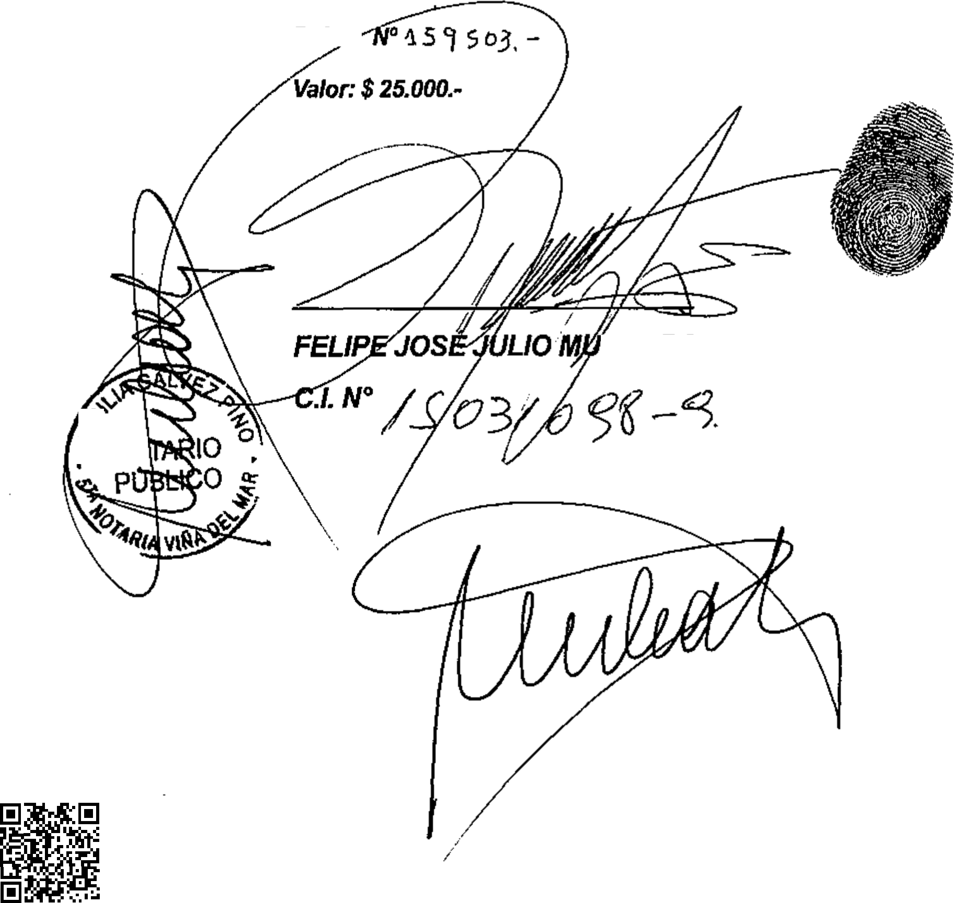

Bo/ela

**Pag: 4/5**

**Certificado Nº 123456827425**

**Verifique validez en** [**http://www.fojas.cl**](http://www.fojas.cl/)



página 2174 de 8782

Pgina 73

**Pag: 5/5**

**Certificado Nº 123456827425**

**Verifique validez http://www.fojas.**

página 1258 de 7828



Notario Viña del Mar Cecilia De Las Mercedes Gálvez Pino

Pgina 74

Certifico que el presente documento electrónico es copia fiel e íntegra de MANDATO JUDICIAL otorgado el 01 de Agosto de 2024 reproducido en las siguientes páginas.

Notario Viña del Mar Cecilia De Las Mercedes Gálvez Pino.- Av. Libertad 1155-A, Viña del Mar.-

Repertorio Nro: 2959 - 2024.-

Viña del Mar, 01 de Agosto de 2024.-

[**www.fojas.cl**](http://www.fojas.cl/)

Emito el presente documento con firma electrónica avanzada (ley No19.799, de 2002), conforme al procedimiento establecido por Auto Acordado de 13/10/2006 de la Excma. Corte Suprema.-

Certificado Nro 123456827424.- Verifique validez en <http://fojas.cl/d.php?cod=not71cgalvpi&ndoc=123456827424.-> .- CUR Nro: F4719-123456827424.-

**Pag: 1/5**

Firmado digitalmente por:Cecilia Galvez Pino

Fecha: 01.08.2024 13:36 Razón: Notario Publico - Quinta Notaria Ubicación: Vina del Mar

*Pag: 1/1*

###### CECILIA GALVEZ PINO NOTARIO PUBLICO

Avenida Libertad 1155-A 8.751.- ocho mil setecientos cincuenta y un.-

Viña del Mar

Yeléfono: 32-2460710 [info@notariaceciliagalvez.cl](mailto:info@notariaceciliagalvez.cl)

página 1269 de 7828

**Pag: 2/5**



**Certificado Nº 123456827424**

**Verifique validez en** [**http://www.fojas.cl**](http://www.fojas.cl/)

*REPERTORIO* N° 2959/ 2024.-

*MCR.*

##### MANDATO JUDICIAL

FELIPE JOSE JULIO MURANDA

*JACQUELINE* LOftE7O*HExeíonEZ *BAaaaza*



Viña del Mar, República de Chile, a dia uno de agosto del año dos mil veinticuatro, ante mí, CECILIA GÁLVEZ PINO, Abogado, Notario Público . Titular, con domicilio en esta comuna, y de oficio en Avenida Libertad número mil ciento cincuenta y cinco — A, comparece don FELIPE JOSÉ JULIO MURANDA, cédula de identidad número quince millones treinta y un mil noventa y ocho guion nueve, chileno, divorciado, empresario, con domicilio en Avenida Libertad número doscientos sesenta y nueve, oficina mil tresGientos cinGO, Viña del Mar, mayor de edad, quien acredita su identidad con la cédula anotada y expone: Que confiere poder judicial amplio a la Abogada JACQUELINE LORETO HENRÍQUEZ

Pgina 75

página 1370 de 7828

**Pag: 3/5**

**BARRAZA,** cédula de identidad número nueve millones ciento setenta y cinco mil cuatrocientos setenta y siete guion cero, para que lo represente en todo juicio de cualquiera clase y naturaleza, que actualmente tenga pendiente o que le ocurra en lo sucesivo, con la especial limitación de no poder contestar nuevas demandas ni ser emplazada en gestión judicial alguna por su mandante, sin previa notificación personal del compareciente, en especial en los Tribunales de la República de chile, como ante Instituciones Públicas y/o privadas. *Se* confieren a la mandataria las facultades establecidas en los incisos primero y segundo del articulo séptimo del Código de Procedimiento Civil, y, especialmente, las de demandar, iniciar cualquiera otra especie de gestione's judiciales, así sean de jurisdicción voluntaria o contenciosa, reconvenir, contestar reconvenciones, desistirse en primera instancia de la acción deducida, aceptar la demanda contraria previo emplazamiento personal al mandante, renunciar los recursos ylo términos legales, transigir, comprometer, otorgar a los árbitros facultades de arbitradores, aprobar convenios y percibir. En el desempeño del mandato, la mandataria podrá representar al mandante en todos los juicios o gestiones judiciales en que tenga interés actualmente o lo tuviera en lo sucesivo ante cualquier Tribunal del orden judicial, de compromiso o administrativo y en juicio de cualquiera naturaleza; así intervenga, el mandante, como demandante, o demandado previo emplazamiento del mandante, como tercerista, coadyuvante o excluyente o a cualquier otro titulo o en cualquiera otra forma, hasta la completa ejecución de la

Pgina 76

**Certificado Nº 123456827424**

**Verifique validez http://www.fojas.**

###### CECILIA GALVEZ PINO NOTARIO PUBLICO

Avenida Libertad 1155-A 8.752.- ocho mil setecientos cincuenta y dos.- página 1381 de 7828

Viña del Mar Teléfono: 32-2460710

[info@notariaceciliagalvez.cl](mailto:info@notariaceciliagalvez.cl)

sentencia. La mandataria podrá nombrar abogados patrocinantes y apoderados con todas las facultades que por este instrumento se le confieren y, podrá la mandataria delegar este poder y reasumirlo cuantas veces lo estime conveniente. La presente escritura fue redactada por la abogada doña **JACQUELINE LORETO HENRÍQUEZ** BARRAZA, recibida a través del siguiente correo electrónico: [**jhbabogado@gmail.com..**](mailto:jhbabogado@gmail.com)En comprobante, previa lectura. Ratificar y firman. Se da copia. DOY FE.-

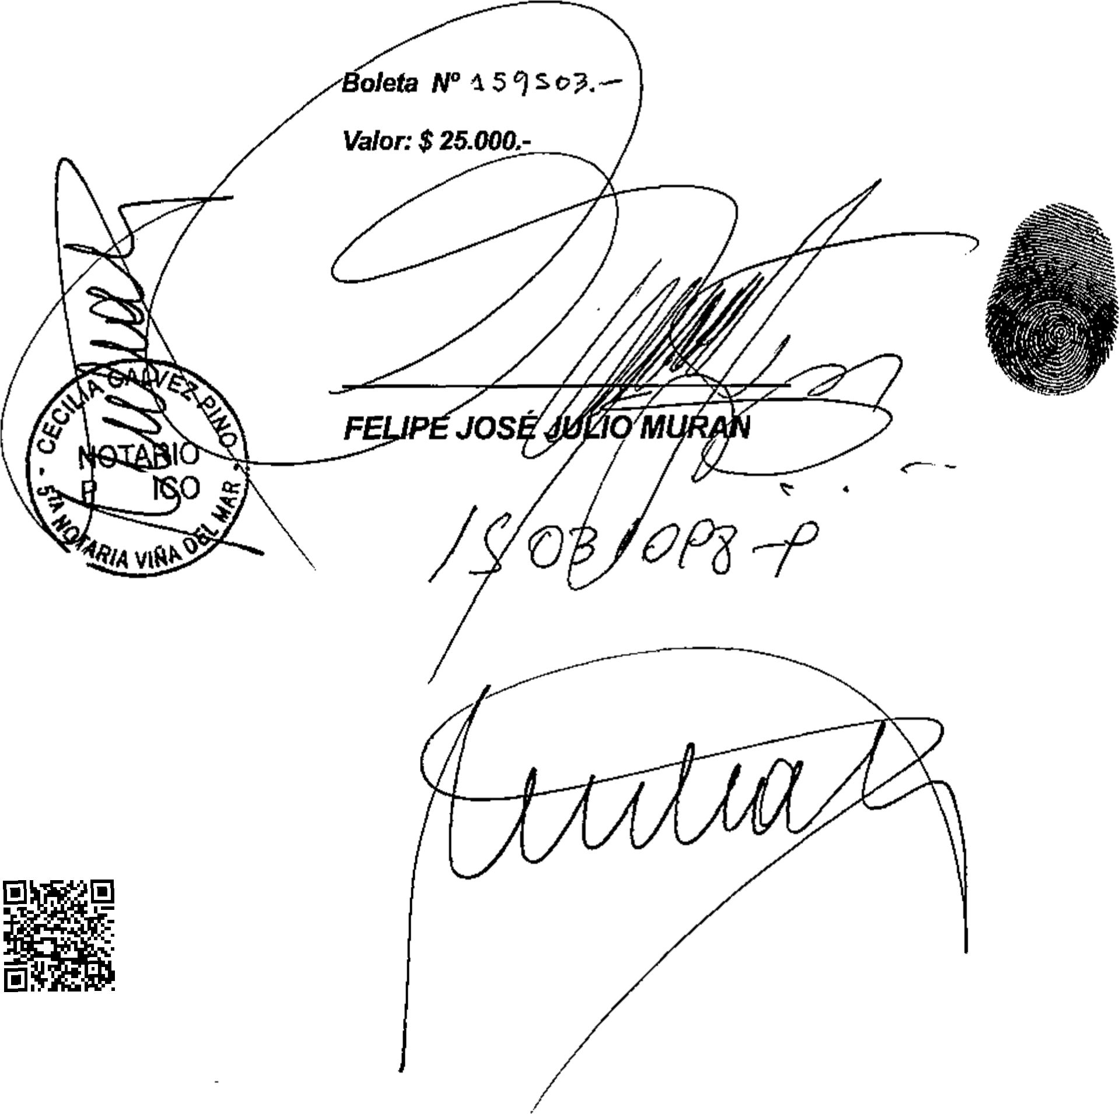

**Pag: 4/5**

**Certificado Nº 123456827424**

**Verifique validez en** [**http://www.fojas.cl**](http://www.fojas.cl/)

Pgina 77

de 8782

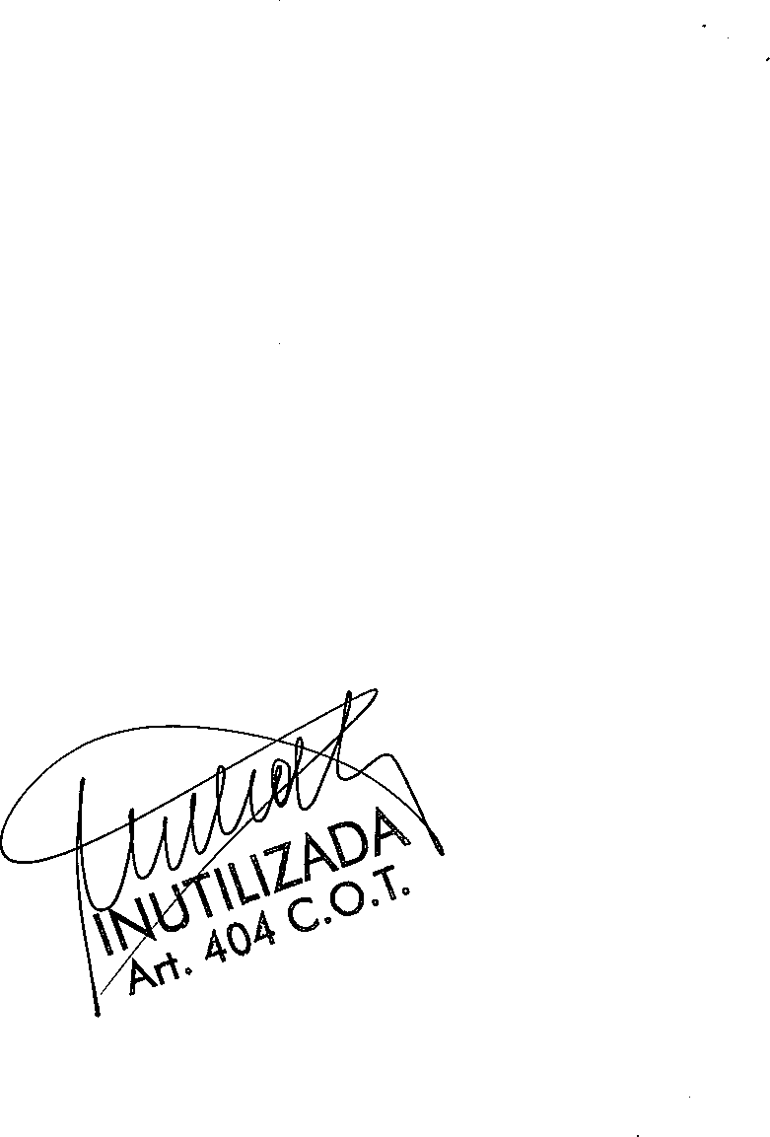

página 3129

Pgina 78

**Pag: 5/5**



**Certificado Nº 123456827424**

**Verifique validez http://www.fojas.**

focebook Correo o teléfono

## ex trabajadores clinica del valle copiapo

O Grupo público 52 miembros

Información Conversación Destacados Eventos Multimedia

página 2303 de 7828

Contraseña ¿Olvidaste la cuenta?



Unirte al grupo

Inicia r sesión

ex trabajadores clinica del valle copiapo

Unirte al grupo

Participante anónimo

17 de julio a las 4:32 p.m O

FELIPE JULIO Y VIKI MUÑOZ ARRANCAN DE COPIAPÓ Y SIGUEN ESTAFANDO!!!! _•

## Publicaciones del grupo

ARRIENDOS VALPARAÍSO Y VIÑA DEL MAR @ @ ...



Unirte

Sebastian V ill alobos 8 jul.

Ojo con arrendarle a felipe muranda y viki muñoz son estafadores y no pagan, por si se encuentran con ellos NO ARRENDAR

Información

FELIPE JULIO EN LA CARCEL! PAGA TODOS TUS DELITOS!

O Público

Cualquier persona puede ver quién

pertenece al grupo y lo que se publica.

Visible

Cualquier persona puede encontrar este grupo.

página 2314 de 7828

 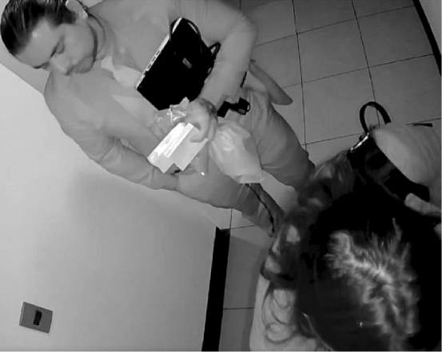

Participante anónimo

17 de julio a as 7 25 pm

[https://www.facebook.com/share/p/eYM1YoFkdVPpn3yN/?](http://www.facebook.com/share/p/eYM1YoFkdVPpn3yN/) mibextid=xfxF2i

OJO FELIPE JULIO Y VIKI MUÑOZr SE ENCUENTRAN ESTAFANDO ARRENDATARIOS EN VIÑA DEL MAR Y VALPARAÍSO! CUIDADO!!!!!



Me gusta Comentar @ Compartir

Participante anónimo

8 de a Dril 0

Estafador local de Atacama vuelve a engañar con nueva clínica tras limpiar su imagen.

Un un giro sorprendente, un estafador local de la región de Atacama ha vuelto a causar revuelo después de crear su propia clínica médica, solo para defraudar a un amplio espectro de personas, incluidos proveedores, médicos, técnicos de enfermería, enfermeras, personal auxiliar, recepcionistas, administrativos y

arrendatarios.El individuo en cuestión, cuyo nombre es FELIPE JULIO MURANDA en co... Ver más

página 2325 de 7828

Información

FELIPE JULIO EN LA CARCEL! PAGA TODOS TUS DELITOS!

@ Público

Cualquier persona puede ver quién

pertenece al grupo y lo que se publica.

Visible

Cualquier persona puede encontrar este grupo.



página 3263 de 8782

Participante anónimo

9 de abril O



4D 3

{]{\i Me gusta

Ver más comentarios

## O Comentar

15 Q 101

@ Compartir

ecv

C.A. de Valparaíso

Valparaíso, ocho de agosto de dos mil veinticuatro.

Proveyendo a folio N° 1 Ingreso recurso:

Pgina 83

A todo: Previo a proveer sobre la admisibilidad del recurso, señale el recurrente la persona o personas en específico en contra de las cuales dirige su acción para efectos del emplazamiento. Cumpla con lo ordenado dentro de quinto día, bajo apercibimiento de dar curso progresivo como en derecho corresponda.

N**°**Protecci**ó**n-5396-2024.



**Jaime Patricio Alejandro Arancibia Pinto**

Ministro

Corte de Apelaciones

Ocho de agosto de dos mil veinticuatro 13:26 UTC-4



**Alejandro Germán García Silva**

Ministro

Corte de Apelaciones

Ocho de agosto de dos mil veinticuatro 13:06 UTC-4



**Vicente Jesús Hormazábal Abarzúa**

Ministro

Corte de Apelaciones

Ocho de agosto de dos mil veinticuatro 13:14 UTC-4

Pronunciado por la Sala de Cuenta de la C.A. de Valparaíso integrada por los Ministros (as) Jaime Patricio Alejandro Arancibia P., Alejandro German Garcia S., Vicente Jesus Hormazabal A. Valparaiso, ocho de agosto de dos mil veinticuatro.

En Valparaiso, a ocho de agosto de dos mil veinticuatro, notifiqué en Secretaría por el Estado Diario

la resolución precedente.

Pgina 84



**OFICINA JUDICIAL VIRTUAL**

Pgina 85

**CERTIFICADO DE ENVÍO DE ESCRITO**

**Corte:**

**N° Rol/Rit: Caratulado:**

**Tipo Recurso: Estado Procesal: Tipo Escrito: Fecha Envío:**

**Número Identificador del Envío:**

C.A. de Valparaiso Protección-5396-2024 JULIO/Clinica del valle Protección-Protección Vigente

Otros

13/08/2024 17:35:29 (*)

5-105941857-2024

**Datos de la Causa**

**Rut:** 15.076.603-6

**Nombre:** Daniel Sebastián Alejandro Zamora Carreño

**Organismo :** ZAMORA15076603

**Tipo Organismo :** PRIVADO

**Abogado:** SI

**Parte en la Causa:** SI

**Tipo de Litigante:** Abogado Recurrente

**Parte por la que se Realiza** RECURRENTE

**la Presentación:**

**Persona que Realiza Envío al Tribunal**

|  |  |  |  |  |  |
| --- | --- | --- | --- | --- | --- |
| **Nuevas Partes** | | | | | |
|  | | | | | |
| **Rut / Identificador** | **Tipo Persona** | **Nombre** | **Dirección** | **Tipo Dirección** | **Notificación Rep. Legal** |
| 17.195.271-9 | Natural | Jocelyn Dayan | COPIAPO, leonidas | Particular | Sin |
|  |  | Galleguillos Vergara | perez N°3063 |  | notificación |
|  |  | (RECURRIDO) |  |  |  |
| 20.586.269-2 | Natural | Vallery Cristin Klein | COPIAPO, José Luis | Particular | Sin |
|  |  | Olate (RECURRIDO) | Romeo Muga N°1108 |  | notificación |
| 20.194.250-0 | Natural | Glenda Monserrat Del | COPIAPO, Mataquita | Particular | Sin |
|  |  | Carmen Medina Melo | N°2292 |  | notificación |
|  |  | (RECURRIDO) |  |  |  |

**Documentos Adjuntos**

|  |  |  |  |
| --- | --- | --- | --- |
| **Nombre Referencial Nombre Archivo** | | **Principal Original**  **Papel** | |
| Escrito | CUMPLE LO ORDENADO.pdf | Principal |  |

**Firmantes con Clave Única (Firma electrónica simple)**

página 2470 de 7828

Pgina 86

|  |  |  |
| --- | --- | --- |
| **Rut** | **Abogado** | **Nombre** |
| 15.076.603-6 | SI | DANIEL SEBASTIÁN ALEJANDRO ZAMORA CARREÑO |

página 4218 de 8782

CUMPLE LO ORDENADO.

ILTMA. CORTE DE APELACIONES DE COPIAPÓ.

DANIEL ZAMORA CARREÑO, abogado por la parte recurrente, en causa ROL PROTECCION- 5396-2024, a S.S., Iltma., respetuosamente digo:

Que vengo en cumplir lo ordenado, individualizando a los recurridos, los cuales de igual forma agregaré mediante ojv.

Los recurridos son:

* Jocelyn Dayan Galleguillos Vergara, cedula de identidad N° 17.195.271-9, domiciliada en avenida circunvalación 449, Pedro León Gallo, Copiapó.
* Vallery Cristin Klein Olate, cedula de identidad N° 20.586.269-2, domiciliada en Romeo Murga 1108, Tierra viva oriente, Copiapó.
* Glenda Monserrat del Carmen Medina Melo, cedula de identidad N° 20.194.250-0, domiciliada en Potrerillos 2474, Copiapó.

**Por lo tanto;**

**Ruego a S.S., Iltma**., tener por cumplido lo ordenado.

Pgina 88

C.A. de Valparaíso Hog.

Valparaíso, dieciséis de agosto de dos mil veinticuatro.

Proveyendo a folio 3, Otros:

Por cumplido lo ordenado.

Resolviendo derechamente a folio 1, Ingreso Recurso:

A lo principal: Por interpuesto recurso de protección. Informen

las recurridas “Jocelyn Dayan Gal legui l los Vergara ”, “Val lery

Cri stin Klein Olate” y “Glenda Monserrat del Carmen

Medina Melo”, dentro de ocho días hábiles, debiendo adjuntar todos los antecedentes necesarios para la correcta inteligencia y resolución del recurso deducido, bajo apercibimiento de prescindir del informe solicitado y resolver con el mérito de los antecedentes que obren en

autos. Acompáñese copia de las piezas pertinentes. la v **í**a m **á**s r **á**pida y expedita.

Requi **é**rase por

Al primer otrosí: Habiendo sido incorporados los documentos a la carpeta virtual, téngase por acompañados.

Al segundo otrosí: Téngase presente, y por acompañados.

Al tercer otrosí: No encontrándose implementada dicha forma de notificación, no ha lugar a lo solicitado.

*Sirva la presente resolución de suficiente y atento oficio emisor*. N°Protección-5396-2024.



**Jaime Patricio Alejandro Arancibia Pinto**

Ministro

Corte de Apelaciones

Dieciséis de agosto de dos mil veinticuatro 13:46 UTC-4



**Alejandro Germán García Silva**

Ministro

Corte de Apelaciones

Dieciséis de agosto de dos mil veinticuatro 13:54 UTC-4



**Felipe Gorigoitía Abbott**

Abogado

Corte de Apelaciones

Dieciséis de agosto de dos mil veinticuatro 14:00 UTC-4

Pronunciado por la Sala de Cuenta de la C.A. de Valparaíso integrada por los Ministros (as) Jaime Patricio Alejandro Arancibia P., Alejandro German Garcia S. y Abogado Integrante Felipe Gorigoitia

A. Valparaiso, dieciseis de agosto de dos mil veinticuatro.

En Valparaiso, a dieciseis de agosto de dos mil veinticuatro, notifiqué en Secretaría por el Estado

Diario la resolución precedente.

Pgina 89

página 3414 de 7828



ecv

C.A. de Valparaíso

Valparaíso, veintinueve de agosto de dos mil veinticuatro.

Pgina 91

Atendido el tiempo transcurrido, pídase cuenta por Carabineros de Chile del oficio despachado según constancia de folio N° 5, respecto de las recurridas: Jocelyn Dayan Galleguillos Vergara , Vallery Cristin Klein Olate y Glenda Monserrat del Carmen Medina Melo, sin perjuicio reitérese haciendo presente que deberá

dar cumplimiento dentro del plazo de ocho días. Requi **é**rase informe por la v **í**a m **á**s expedita.

*Sirva la presente resolución de suficiente y atento oficio emisor*. N**°**Protecci **ó**n- 5396 - 2024 .



**Jaime Patricio Alejandro Arancibia Pinto**

Ministro

Corte de Apelaciones

Veintinueve de agosto de dos mil veinticuatro 09:24 UTC-4



**Alejandro Germán García Silva**

Ministro

Corte de Apelaciones

Veintinueve de agosto de dos mil veinticuatro 09:22 UTC-4



**Ingrid Jeannette Del Carmen Alvial Figueroa**

Ministro(S)

Corte de Apelaciones

Veintinueve de agosto de dos mil veinticuatro 09:52 UTC-4

Pronunciado por la Sala de Cuenta de la C.A. de Valparaíso integrada por los Ministros (as) Jaime Patricio Alejandro Arancibia P., Alejandro German Garcia S. y Ministra Suplente Ingrid Jeannette Del Carmen Alvial F. Valparaiso, veintinueve de agosto de dos mil veinticuatro.

En Valparaiso, a veintinueve de agosto de dos mil veinticuatro, notifiqué en Secretaría por el Estado

Diario la resolución precedente.

Pgina 92

Pgina 93

C.A. de Valparaíso

Valparaíso, veintinueve de agosto de dos mil veinticuatro.



N°Protección-5396-2024.

**OFICINA JUDICIAL VIRTUAL**

Pgina 94

**CERTIFICADO DE ENVÍO DE ESCRITO**

**Corte:**

**N° Rol/Rit: Caratulado:**

**Tipo Recurso: Estado Procesal: Tipo Escrito: Fecha Envío:**

**Número Identificador del Envío:**

C.A. de Valparaiso Protección-5396-2024 JULIO/Clinica del valle Protección-Protección Vigente

Peticion que indica 29/08/2024 16:24:11 (*)

5-106778620-2024

**Datos de la Causa**

**Rut:** 15.076.603-6

**Nombre:** Daniel Sebastián Alejandro Zamora Carreño

**Organismo :** ZAMORA15076603

**Tipo Organismo :** PRIVADO

**Abogado:** SI

**Parte en la Causa:** SI

**Tipo de Litigante:** Abogado Recurrente

**Parte por la que se Realiza** RECURRENTE

**la Presentación:**

**Persona que Realiza Envío al Tribunal**

**Documentos Adjuntos**

|  |  |  |  |
| --- | --- | --- | --- |
| **Nombre Referencial Nombre Archivo** | | **Principal Original**  **Papel** | |
| Escrito | SE RESUELVA.pdf | Principal |  |

**Firmantes con Clave Única (Firma electrónica simple)**

|  |  |  |
| --- | --- | --- |
| **Rut** | **Abogado** | **Nombre** |
| 15.076.603-6 | SI | DANIEL SEBASTIÁN ALEJANDRO ZAMORA CARREÑO |

Este documento cuenta con código de verificación, el cual puede ser validado en [http://verificadoc.pjud.cl](http://verificadoc.pjud.cl/)

(*): A contar del 07 de abril de 2024, la hora visualizada corresponde al horario de invierno establecido en Chile Continental. Para la Región de Magallanes y la Antártica Chilena sumar una hora, mientras que para Chile Insular Occidental, Isla de Pascua e Isla Salas y Gómez restar dos horas. Para más información consulte [http://www.horaoficial.cl](http://www.horaoficial.cl/)



DNDXXPWXWBR

página 4396 de 8782

SE RESUELVA

Iltma. Corte de Apelaciones de Valparaíso.

**DANIEL ZAMORA CARREÑO,** abogado por la parte recurrente, en autos Rol **PROTECCION- 5393-2024**, caratulados **“JULIO/ Clínica del valle”** a S.S., Iltma. respetuosamente digo:

Que en razón de estar vencido el plazo otorgado por S.S., Iltma. para la entrega de los informes por parte de los recurridos, vengo en solicitar se haga efectivo el apercibimiento resolviendo con los antecedentes que obran en autos.

Por lo tanto;

Ruego a S.S., Iltma. Acceder a lo solicitado.

ecv

C.A. de Valparaíso

Valparaíso, tres de septiembre de dos mil veinticuatro.

Proveyendo a folio N° 8 Petición que indica: Estese a lo resuelto de folio N° 6.

N**°**Protecci**ó**n-5396-2024.

Pgina 96



**Jaime Patricio Alejandro Arancibia Pinto**

Ministro

Corte de Apelaciones

Tres de septiembre de dos mil veinticuatro 09:26 UTC-4



**Alejandro Germán García Silva**

Ministro

Corte de Apelaciones

Tres de septiembre de dos mil veinticuatro 09:32 UTC-4



**Ingrid Jeannette Del Carmen Alvial Figueroa**

Ministro(S)

Corte de Apelaciones

Tres de septiembre de dos mil veinticuatro 09:39 UTC-4

Pronunciado por la Sala de Cuenta de la C.A. de Valparaíso integrada por los Ministros (as) Jaime Patricio Alejandro Arancibia P., Alejandro German Garcia S. y Ministra Suplente Ingrid Jeannette Del Carmen Alvial F. Valparaiso, tres de septiembre de dos mil veinticuatro.

En Valparaiso, a tres de septiembre de dos mil veinticuatro, notifiqué en Secretaría por el Estado

Diario la resolución precedente.

Pgina 97

**OFICINA JUDICIAL VIRTUAL**

Pgina 98

**CERTIFICADO DE ENVÍO DE ESCRITO**

**Corte:**

**N° Rol/Rit: Caratulado:**

**Tipo Recurso: Estado Procesal: Tipo Escrito: Fecha Envío:**

**Número Identificador del Envío:**

C.A. de Valparaiso Protección-5396-2024 JULIO/Clinica del valle Protección-Protección Vigente

Devolucion documentos 12/09/2024 17:26:58 (*)

5-107557537-2024

**Datos de la Causa**

**Rut:** 9.647.038-K

**Nombre:** Jaime Enrique Monárdez Vega

**Organismo :** Segunda Comisaría de Copiapó

**Tipo Organismo :** PÚBLICO

**Abogado:** NO

**Parte en la Causa:** NO

**Tipo de Litigante:** N/A

**Parte por la que se Realiza** N/A

**la Presentación:**

**Persona que Realiza Envío al Tribunal**

**Documentos Adjuntos**

|  |  |  |  |
| --- | --- | --- | --- |
| **Nombre Referencial Nombre Archivo** | | **Principal Original**  **Papel** | |
| CAUSA ROL IC 5396-2024, OF. 2188 | OF. 2188.pdf | Principal |  |

**Firmantes con Clave Única (Firma electrónica simple)**

|  |  |  |
| --- | --- | --- |
| **Rut** | **Abogado** | **Nombre** |
| 9.647.038-K | NO | JAIME ENRIQUE MONÁRDEZ VEGA |

Este documento cuenta con código de verificación, el cual puede ser validado en [http://verificadoc.pjud.cl](http://verificadoc.pjud.cl/)

(*): A contar del 08 de Septiembre de 2024, la hora visualizada corresponde al horario de verano establecido en Chile Continental. Para Chile Insular Occidental, Isla de Pascua e Isla Salas y Gómez restar 2 horas. Para más información consulte [http://www.horaoficial.cl](http://www.horaoficial.cl/)



NWXPXPDMPTY

CARABINEROS DE CHILE PREFECTURA “ATACAMA” N° 5

2^. COMISARÍA COPIAPO

página 4503 de 7828

OBJ. : **ORDEN DE NOTIFICACION** : Se

devuelve.-

REF. : **Causa ROL IC Nro. 5396-**P**2**g**0**i**1**na**4.**99

Nro. : Ü 1 .-/

COPIAPÓ, Septiembre 10 del 2024.-

DE SEGUNDA COMISARÍA DE CARABINEROS “COPIAPÓ”

(Oficina órdenes Judiciales.)

A ILUSTRÍSIMA CORTE DE APELACIONES DE VALPARAISO.

V A L P A R A I S O.

Adjunto al presente Oficio, se devuelve a la

Ilustrísima Corte de Apelaciones de Valparaíso, orden de Notificación que más abajo se detalla, documento diligenciado por personal de esta Unidad Policial.

042401Tá** JOCELYN DAYAN **GALLEGUILLOS**

VERGARA, cédula Nacional de Identidad Nro. 17.195.271-9, domiciliada en Avda. Circunvalación Nro. 449 Pedro León Gallo, Copiapó, lo anterior recaído en Causa ROL IC Nro. **5396-2024,** quien no fue notificada, toda vez que personal policial a cargo de realizar las diligencias, concurrió a la dirección indicada en la presente orden, Iugar en el cual se pudo comprobar que la numeración no existe. Diligencias realizadas el día 04.09.2024, por el Cabo. 1ro. Felipe Morales Marambio, de esta dotación.

042401s! VALLERY CRISTIN KLEIN OLATE, cédula

Nacional de Identidad Nro. 20.586.269-2, domiciliada en calle Romeo Murga Nro. 1108 Tierra Viva Oriente, Copiapó, lo anterior recaído en Causa ROL IC Nro. sass-ao24, quien no fue notificada, toda vez que personal policial se entrevistó con MARIA BAIGORRI TRONCOSO, cédula Nacional de Identidad Nro. 7.708.328-6, a quien manifestó que su nieta se encuentra viviendo en la ciudad de Santiago, ignora actual domicilio. Diligencias realizadas el día 09.09.2024, por el Cabo. 1ro. Mauricio Gaileguillos Peña, de esta dotación.

042401 **/T GLENDA MONSERRAT DEL CARMEN**

MEDINA MELO, cédula Nacional de Identidad Nro. 20.194.250-0, domiciliada en calle Potrerillos Nro. 2474, Copiapó, lo anterior recaído en Causa ROL IC Nro. 5396-2024, quien no fue notificada, toda vez que personal policial a cargo de realizar las diligencias, concurrió a la dirección indicada en la presente orden, Iugar el cual se encuentra sin moradores. Diligencias realizadas el dia 09.oe.2o24, por el Cabo. 1ro. Mauricio Galleguillos Pedía, de esta dotación.



Es

cuanto se informa

ev

e.

DANNY ESI? SENA

Cagi ñ de Carabineros SUBCQfdIiSARIO ADMINISTRAI\V@

E E. MON Z VEGA

ubofícial Ma é Carabineros

AD ENES JUDICIALES

blU z yor de Carabi COMISARIO

ANT

DETR LUCIÓN:

Corta Apelaciones de Valparaíso

- Archivo Unidad

ecv

C.A. de Valparaíso

Valparaíso, dieciséis de septiembre de dos mil veinticuatro.

Proveyendo a folio N° 10 Devolución documentos:

Pgina 100

A sus antecedentes oficio de Carabineros de Chile N°2188, que da cuenta de la notificación negativa respecto de las recurridas: Jocelyn Dayan Galleguillos Vergara, Vallery Cristin Klein Olate y Glenda Monserrat del Carmen Medina Melo.

Sin perjuicio de lo resuelto precedentemente y atendido lo informado por Carabineros de Chile, aporte el compareciente nuevos domicilios de las recurridas: I) Jocelyn Dayan Galleguillos Vergara,

II) Vallery Cristin Klein Olate y III) Glenda Monserrat del Carmen Medina Melo, para su debido y adecuado emplazamiento, cúmplase dentro del plazo de quinto día, bajo apercibimiento de resolver de oficio.

N**°**Protecci**ó**n-5396-2024.



**Jaime Patricio Alejandro Arancibia Pinto**

Ministro

Corte de Apelaciones

Dieciséis de septiembre de dos mil veinticuatro 09:47 UTC-3



**Alejandro Germán García Silva**

Ministro

Corte de Apelaciones

Dieciséis de septiembre de dos mil veinticuatro 09:43 UTC-3



**Vicente Jesús Hormazábal Abarzúa**

Ministro

Corte de Apelaciones

Dieciséis de septiembre de dos mil veinticuatro 09:45 UTC-3

Pronunciado por la Sala de Cuenta de la C.A. de Valparaíso integrada por los Ministros (as) Jaime Patricio Alejandro Arancibia P., Alejandro German Garcia S., Vicente Jesus Hormazabal A. Valparaiso, dieciseis de septiembre de dos mil veinticuatro.

En Valparaiso, a dieciseis de septiembre de dos mil veinticuatro, notifiqué en Secretaría por el Estado

Diario la resolución precedente.

Pgina 101

**OFICINA JUDICIAL VIRTUAL**

Pgina 102

**CERTIFICADO DE ENVÍO DE ESCRITO**

**Corte:**

**N° Rol/Rit: Caratulado:**

**Tipo Recurso: Estado Procesal: Tipo Escrito: Fecha Envío:**

**Número Identificador del Envío:**

C.A. de Valparaiso Protección-5396-2024 JULIO/Clinica del valle Protección-Protección Vigente

Reitera peticion 16/09/2024 10:49:41 (*)

5-107674260-2024

**Datos de la Causa**

**Rut:** 15.076.603-6

**Nombre:** Daniel Sebastián Alejandro Zamora Carreño

**Organismo :** ZAMORA15076603

**Tipo Organismo :** PRIVADO

**Abogado:** SI

**Parte en la Causa:** SI

**Tipo de Litigante:** Abogado Recurrente

**Parte por la que se Realiza** RECURRENTE

**la Presentación:**

**Persona que Realiza Envío al Tribunal**

**Documentos Adjuntos**

|  |  |  |  |
| --- | --- | --- | --- |
| **Nombre Referencial Nombre Archivo** | | **Principal Original**  **Papel** | |
| Escrito | REITERA NOTIFICACIO´N 5396.pdf | Principal |  |
| escrito causa penal | pyp causa penal .pdf |  |  |

**Firmantes con Clave Única (Firma electrónica simple)**

|  |  |  |
| --- | --- | --- |
| **Rut** | **Abogado** | **Nombre** |
| 15.076.603-6 | SI | DANIEL SEBASTIÁN ALEJANDRO ZAMORA CARREÑO |

Este documento cuenta con código de verificación, el cual puede ser validado en [http://verificadoc.pjud.cl](http://verificadoc.pjud.cl/)

(*): A contar del 08 de Septiembre de 2024, la hora visualizada corresponde al horario de verano establecido en Chile Continental. Para Chile Insular Occidental, Isla de Pascua e Isla Salas y Gómez restar 2 horas. Para más información consulte [http://www.horaoficial.cl](http://www.horaoficial.cl/)



XBXXXPNHQUZ

REITERA NOTIFICACIÓN.

**ILTMA. CORTE DE APELACIONES DE VALPARAISO.**

**DANIEL ZAMORA CARREÑO**, abogado por la parte recurrente en autos ROL PROTECCION-5396-2024, a VS. Iltma. respetuosamente digo:

Que vengo en solicitar se reitere notificación de la recurrida **Vallery Cristin Klein Olate**, en el mismo domicilio señalado en estos autos, el cual es **Romeo Murga 1108, Tierra Viva Oriente, de la ciudad de Copiapó**, toda vez que tal como consta en causa penal Rol O-5094-2024 seguida ante el Tribunal de Garantía de Copiapó, ella designó el mismo domicilio en su presentación de fecha 02 de septiembre del presente año, la cual acompañaré en esta presentación para mejor apreciación.

Por lo tanto;

Ruego a VS. Iltma., se sirva ordenar reiterar la notificación de la recurrida señalada.



**EN LO PRINCIPAL:** PATROCINIO Y PODER; **OTROSÍ:** FORMA ESPECIAL DE NOTIFICACIÓN

**S.J. DE GARANTIA DE COPIAPÓ**

**VALLERY CRISTIN KLEIN OLATE,** chilena, cédula de identidad 20.586.269-2, domiciliada en Romeo Murga 1108, Tierra Viva Oriente, de la ciudad de Copiapó, querellada en causa **RIT 5094-2024; RUC 2410038762-6** a S.S. con respeto digo:

Que vengo en este acto S.S. en conferir patrocinio y poder en calidad de defensores de confianza a los abogados habilitados para el ejercicio de la profesión don **JOSÉ ANTONIO HENRÍQUEZ MUÑIZ**, cédula nacional de identidad 15.959.385-1, don **SEBASTIÁN DELPINO GONZÁLEZ**, cédula nacional de identidad 17.902.569-8 y, don **CRISTIAN MONCADA VALENZUELA**, cédula nacional de identidad 18.169.104-2, con ambas facultades de artículo 7° del Código de Procedimiento Civil, con domicilio en calle Colipí 570, oficina 520, Edificio Valle de Copiapó, ciudad de Copiapó, quienes firman junto a mí a través de la oficina judicial virtual en señal de aceptación.

**POR TANTO;**

**PIDO A S.S.,** tener presente patrocinio y poder.

**OTROSÍ: PIDO A S.S.,** se tenga como forma especial de notificación las siguientes casillas de correo electrónico [jhenriquez@litigantesnorte.cl](mailto:jhenriquez@litigantesnorte.cl) y [sdelpino@litigantesnorte.cl](mailto:sdelpino@litigantesnorte.cl)

Este documento cuenta con código de verificación, el cual puede ser validado en [http://verificadoc.pjud.cl](http://verificadoc.pjud.cl/)

**OFICINA JUDICIAL VIRTUAL**

Pgina 105

**CERTIFICADO DE ENVÍO DE ESCRITO**

**Corte:**

**N° Rol/Rit: Caratulado:**

**Tipo Recurso: Estado Procesal: Tipo Escrito: Fecha Envío:**

**Número Identificador del Envío:**

C.A. de Valparaiso Protección-5396-2024 JULIO/Clinica del valle Protección-Protección Vigente

En cumplimiento de lo ordenado 17/09/2024 13:17:09 (*)

5-107753436-2024

**Datos de la Causa**

**Rut:** 15.076.603-6

**Nombre:** Daniel Sebastián Alejandro Zamora Carreño

**Organismo :** ZAMORA15076603

**Tipo Organismo :** PRIVADO

**Abogado:** SI

**Parte en la Causa:** SI

**Tipo de Litigante:** Abogado Recurrente

**Parte por la que se Realiza** RECURRENTE

**la Presentación:**

**Persona que Realiza Envío al Tribunal**

**Documentos Adjuntos**

**Firmantes con Clave Única (Firma electrónica simple)**

|  |  |  |  |
| --- | --- | --- | --- |
| **Nombre Referencial Nombre Archivo** | | **Principal Original**  **Papel** | |
| Escrito | CUMPLE LO ORDENADO 5396.pdf | Principal |  |
| Escrito de patrocinio y poder Vallery Klein | pyp valler klein.pdf |  |  |
| demanda laboral C-138-2024 | dda laboral.pdf |  |  |
| oficio PDI | oficio pdi.pdf |  |  |

|  |  |  |
| --- | --- | --- |
| **Rut** | **Abogado** | **Nombre** |
| 15.076.603-6 | SI | DANIEL SEBASTIÁN ALEJANDRO ZAMORA CARREÑO |

(*): A contar del 08 de Septiembre de 2024, la hora visualizada corresponde al horario de verano establecido en Chile Continental. Para Chile Insular Occidental, Isla de Pascua e Isla Salas y Gómez restar 2 horas. Para más información consulte [http://www.horaoficial.cl](http://www.horaoficial.cl/)

página 5496 de 8782



LYVTXQNFFQX

EN LO PRINCIPAL: CUMPLE LO ORDENADO; EN EL OTROSÍ: ACOMPAÑA DOCUMENTOS.

**ILTMA. CORTE DE APELACIONES DE VALPARAISO.**

**DANIEL ZAMORA CARREÑO**, abogado por la parte recurrente, en autos

**PROTECCIÓN 5396-2024**, a SS., Iltma. respetuosamente digo:

Que vengo en cumplir lo ordenado por SS., Iltma. en resolución de folio 11 donde se apercibe a esta parte a entregar nuevos antecedentes sobre el domicilio de las recurridas.

En primer lugar y bajo esta misma premisa, esta parte solicitó en un escrito aparte la reiteración de la notificación en el mismo domicilio señalado originalmente de la recurrida doña **Vallery Klein Olate**, toda vez que tal como consta en dicha presentación, la recurrida en causa penal **O-5094-2024** seguida ante el Tribunal de Garantía de Copiapó dentro de su escrito de patrocinio y poder, señala el mismo domicilio en el que se intentó la notificación, escrito el cual acompañare nuevamente.

Con respecto a la recurrida doña **Jocelyn Galleguillos Vergara**, esta parte viene en señalar nuevo domicilio, el cual es: **Leónidas Pérez 3063, depto. F403, Copiapó**. Puesto que tal como consta en causa **C-138-2024**, seguida ante el Tribunal de Letras del Trabajo de Copiapó, esta recurrida señala el precitado domicilio en su demanda laboral, la de igual forma acompañaré en el otrosí de esta presentación.

Finalmente en relación a la recurrida doña **Glenda Medina Melo**, y en razón del mismo antecedente de la demanda laboral en causa **C-138-2024** esgrimido en el párrafo anterior ya que ambas son co-demandantes en dichos autos, y en conjunto con el oficio entregado por la Policía de Investigaciones de Chile en causa penal **O-4618-2024**, seguida ante el Tribunal de Garantía de Copiapó, donde esta institución informa el mismo domicilio

que se entrega en la demanda señalada, es que esta parte viene en señalar nuevo domicilio de esta recurrida el cual es Malaquita 2292, Copiapó.

**POR TANTO;**

**RUEGO A SS., ILTMA.** Tener por cumplido lo ordenado y en definitiva, reiterar notificación en el domicilio de doña Vallery Klein Olate y tener por señalado los domicilios de las recurridas restantes, doña Jocelyn Galleguillos Dayan y Glenda Medina Melo, ordenando la notificación correspondiente.

**OTROSÍ:** Ruego a SS., Iltma. tener por acompañado los siguientes documentos:

* Escrito de patrocinio y poder de Vallery Klein Olate, en causa penal O-5094, seguida ante el Tribunal de Garantía de Copiapó.
* Demanda laboral de causa C-138-2024, seguida ante el Tribunal de Letras del Trabajo de Copiapó, donde consta el domicilio de las recurridas Jocelyn Galleguillos y Glenda Medina.
* Oficio emitido por Policía de Investigaciones en causa penal O-4618-2024, seguida ante el Tribunal de Garantía de Copiapó, donde consta el domicilio de la recurrida Glenda Medina Melo.



**EN LO PRINCIPAL:** PATROCINIO Y PODER; **OTROSÍ:** FORMA ESPECIAL DE NOTIFICACIÓN

**S.J. DE GARANTIA DE COPIAPÓ**

**VALLERY CRISTIN KLEIN OLATE,** chilena, cédula de identidad 20.586.269-2, domiciliada en Romeo Murga 1108, Tierra Viva Oriente, de la ciudad de Copiapó, querellada en causa **RIT 5094-2024; RUC 2410038762-6** a S.S. con respeto digo:

Que vengo en este acto S.S. en conferir patrocinio y poder en calidad de defensores de confianza a los abogados habilitados para el ejercicio de la profesión don **JOSÉ ANTONIO HENRÍQUEZ MUÑIZ**, cédula nacional de identidad 15.959.385-1, don **SEBASTIÁN DELPINO GONZÁLEZ**, cédula nacional de identidad 17.902.569-8 y, don **CRISTIAN MONCADA VALENZUELA**, cédula nacional de identidad 18.169.104-2, con ambas facultades de artículo 7° del Código de Procedimiento Civil, con domicilio en calle Colipí 570, oficina 520, Edificio Valle de Copiapó, ciudad de Copiapó, quienes firman junto a mí a través de la oficina judicial virtual en señal de aceptación.

**POR TANTO;**

**PIDO A S.S.,** tener presente patrocinio y poder.

**OTROSÍ: PIDO A S.S.,** se tenga como forma especial de notificación las siguientes casillas de correo electrónico [jhenriquez@litigantesnorte.cl](mailto:jhenriquez@litigantesnorte.cl) y [sdelpino@litigantesnorte.cl](mailto:sdelpino@litigantesnorte.cl)

**Procedimiento** Monitorio.

**Materia** Despido injustificado, indebido o improcedente.

Nulidad del despido.

Cobro de prestaciones e indemnizaciones.

**Demandante (1)** Jocelyn Dayan Galleguillos Vergara

C.I. N° 17.195.271-9

**Demandante (2)** Glenda Monserrat del Carmen Medina Melo

C.I. N° 20.194.250-0

**Abogado patrocinante y apoderado** Cristian Rodrigo Moncada Valenzuela

C.I. N° 18.169.104-2

Pgina 109

**Demandada (1)** Calderón e Hijos Radiólogos Asociados Limitada

RUT N° 78.570.530-0

Representante legal (1) Felipe José Julio Muranda

C.I. N° 15.031.098-9

Representante legal (2) Viki Mariluz Muñoz Lobos

C.I. N° 16.847.212-9

**En lo principal**, formulan demanda de despido injustificado, nulidad del despido, cobro de prestaciones e indemnizaciones; **en el primer otrosí**, acompaña documentos; **en el segundo otrosí**, solicita medida precautoria que indica; **en el tercer otrosí**, forma de notificación; **en el cuarto otrosí**, patrocinio y poder.

**S.J. de Letras del Trabajo de Copiapó**

**Jocelyn Dayan Galleguillos Vergara**, C.I. N° 17.195.271-9, desempleada, domiciliada en calle Leónidas Pérez 3063, departamento F 403, Condominio Nuevo Sol, Copiapó, y **Glenda Monserrat del Carmen Medina Melo**, C.I. N° 20.194.250-0, domiciliada en pasaje Malaquita 2292, Copiapó, a SS. respetuosamente dicen:

Que, venimos en interponer demanda en procedimiento monitorio, de **despido injustificado, indebido o improcedente**, **nulidad del despido y cobro de prestaciones e indemnizaciones**, en contra de **CALDERÓN E HIJOS RADIÓLOGOS ASOCIADOS LIMITADA**, sociedad de prestaciones médicas, RUT 78.570.530-0, domiciliada en calle Atacama 686, Copiapó, representada por don **Felipe José Julio Muranda**, ignoro profesión u oficio, C.I. N° 15.031.098-9, y/o por doña **Viki Mariluz Muñoz Lobos**, ignoro profesión u oficio, C.I. N° 16.847.212-9, ambos domiciliados en calle Atacama 686, Copiapó, o Los Carrera 4644, Villa Los Flamencos, Copiapó, a fin de que Usía haga lugar a la presente acción, y, en consecuencia, declare que el despido de que hemos sido objeto ha sido indebido, injustificado o improcedente, declare la nulidad del referido despido, y condene a la demandada al pago de las prestaciones e indemnizaciones que detallamos en el petitorio de la demanda, con expresa condena en costas.

1. **Antecedentes**.

Ambas trabajadoras fuimos contratadas por la demandada para trabajar en el establecimiento de salud denominado **Clínica del Valle**, ubicado en calle Atacama 686, esquina Colipí, en la ciudad de Copiapó, para desempeñar funciones propias del giro de esta Clínica, bajo la supervisión directa de don **Felipe Julio Muranda** y doña **Viki Muñoz Lobos**.

Nuestros contratos, según se pasa a reseñar, eran de **plazo fijo**, en las condiciones y términos que pasan a reseñarse a continuación, y terminaron sin cumplirse las formalidades legales, y sin que nuestras cotizaciones de vejez, salud y cesantía estuviesen al día, según se pasa a detallar.

Del mismo modo, la empleadora no nos ha otorgado finiquito alguno.

* 1. **Respecto de Jocelyn Dayan Galleguillos Vergara**.

**Jocelyn Dayan Galleguillos Vergara** entró al servicio del empleador con fecha **8 de enero de 2024**, para desempeñar labores de **cajera recepcionista**, cumpliendo una hornada de trabajo de 45 horas semanales.

Dicho contrato tenía una duración inicial de un mes, aunque por anexo de **7 de febrero de 2024** se acordó renovación por 30 días adicionales.

Se convino un sueldo base mensual de $ **480.000.-**, más una gratificación mensual del 25% de la remuneración mensual, por $ **120.000.-**, debiendo considerarse una remuneración a efectos del artículo 172 del Código del Trabajo de $ **600.000.-**

Durante la vigencia de la relación laboral, la empleadora no pagó la remuneración convenida ni tampoco las cotizaciones de vejez, salud y de seguro de cesantía de la trabajadora, encontrándose ésta afiliada a **AFP Habitat** y **Fonasa**.

Frente a este incumplimiento, se acordó con doña Viki Muñoz Lobos, quien ejercía labores de Jefa Administrativa de la Clínica del Valle, que los trabajadores podrían ausentarse del trabajo, hasta

que se regularizara la situación con los sueldos.

Pgina 110

Sin embargo, y pesar del acuerdo anterior, el **1G de febrero de 2024** recibió en su correo electrónico carta de aviso de término de contrato, invocando como causal la del artículo 160 N° 4 letra

a) del Código del Trabajo, esto es, *abandono del trabajo*, entendiéndose por tal *la salida injustificada del trabajador del sitio y durante las horas de trabajo, sin permiso del empleador o de representante*, indicándose que ello habría ocurrido el 19 de febrero de 2024, cuestión que es imposible, pues la trabajadora no asistió a laborar, en atención a que se encontraba con permiso para ello.

En mérito de lo anterior, con fecha **21 de febrero de 2024**, la trabajadora interpuso reclamo ante la Inspección del Trabajo de Copiapó, al que se le asignó el N° **301/2024/412**, celebrándose el respectivo comparendo con fecha **4 de marzo de 2024**, con inasistencia de la demandada, quedando habilitada por tanto la trabajadora para demandar en procedimiento monitorio.

* 1. **Respecto de Glenda Monserrat del Carmen Medina Melo**.

**Glenda Monserrat del Carmen Medina Melo** entró al servicio del empleador con fecha **15 de enero de 2024**, para desempeñar labores de **técnico en enfermería**, cumpliendo una hornada de trabajo de 45 horas semanales, dejándose constancia que el contrato tendría duración de un mes.

Se convino un ***sueldo*** de $ **540.000.-**, más una gratificación del 25% de la remuneración mensual, que debe entenderse de $ **135.000.-**, debiendo considerarse una remuneración a efectos del artículo 172 del Código del Trabajo de $ **675.000.-**

Durante la vigencia de la relación laboral, la empleadora no pagó la remuneración convenida ni tampoco las cotizaciones de vejez, salud y de seguro de cesantía de la trabajadora, encontrándose ésta afiliada a AFP PlanVital y Fonasa.

El 9 de febrero de 2024, y tras reclamar por los incumplimientos en materia de remuneraciones, la Jefa de Administración, doña Viki Muñoz, la despidió verbalmente, indicándole que ello tendría efecto inmediato, independiente de si el contrato terminaba el 15 de febrero.

Con igual fecha, la trabajadora interpuso reclamo ante la Inspección del Trabajo de Copiapó, al que se le asignó el N° **301/2024/326**, celebrándose el respectivo comparendo con fecha **22 de febrero de 2024**, con inasistencia de la demandada, quedando habilitada por tanto la trabajadora para demandar en procedimiento monitorio.

1. **De las prestaciones e indemnizaciones reclamadas**.

En primer término, como se señaló, las trabajadoras jamás recibieron la **remuneración**

convenida por los días proporcionales de enero y de febrero de 2024, conforme se detallará.

Asimismo, considerando que su contrato de trabajo era a plazo fijo, y terminó en forma anticipada, sin que ello fuera ajustado a derecho, las trabajadoras tienen derecho a indemnización por ***lucro cesante***, conforme se expondrá, por los días pendientes entre el despido y la fecha original de conclusión del vínculo contractual.

|  |  |
| --- | --- |
| 1. **Respecto de Jocelyn Dayan** | **Galleguillos Vergara**. |
| 1. **Remuneraciones**:    1. Enero 2024: | $ 480.000.- |
| b. Febrero 2024: | $ 380.000.- |
| **Total remuneraciones**: | $ 860.000.- |
| b) Lucro cesante | $ 360.000.- |

1. **Respecto de Glenda Monserrat del Carmen Medina Melo**.
   1. **Remuneraciones**:

|  |  |
| --- | --- |
| a. Enero 2024 | $ 337.500.- |
| b. Febrero 2024 | $ 202.500.- |
| **Total remuneraciones** | $ 540.000.- |
| b) **Lucro cesante**: | $ 135.000.- |
| III. **De la nulidad del despido**. |  |

Pgina 111

Conforme da cuenta la documentación que se acompaña en el primer otrosí de esta presentación, al momento del despido las cotizaciones previsionales y de las trabajadoras se encontraban impagas, lo que se mantiene a la fecha de interposición de la presente demanda.

Conforme el artículo 162 inciso quinto del Código del Trabajo, en orden a poner término al contrato de trabajo, si el empleador no hubiese efectuado el integro de las cotizaciones previsionales devengadas hasta el último día anterior al del despido, al momento del referido despido, éste no producirá el efecto de poner término al contrato de trabajo, estableciéndose como sanción al empleador el pago de las remuneraciones y demás prestaciones laborales devengadas entre el despido y la convalidación de éste.

Así las cosas, existiendo deuda ante las AFP Habitat y PlanVital, y Fonasa, al momento de haber sido despedidas fluye con claridad la procedencia de declarar que esos despidos han sido nulos y no han puesto término a las obligaciones del empleador para con las trabajadoras, sino hasta su convalidación en la forma dispuesta por la ley.

1. **De lo solicitado al Tribunal**.

En síntesis, Usía, se solicita que efectúe las siguientes declaraciones y condenas:

* 1. Declare que el despido de que ha sido objeto **Jocelyn Dayan Galleguillos Vergara** fue indebido y no se ajustó a derecho.
  2. Declare que el despido de que ha sido objeto **Glenda Monserrat del Carmen Medina Melo** fue injustificado o incausado, y no se ajustó a derecho.
  3. Declare que el despido de que han sido objeto ambas trabajadoras es nulo y no ha producido el efecto de poner término a las obligaciones del empleador sino hasta en tanto éste lo convalide, de conformidad a la ley.
  4. Condene a la demandada al pago de la suma de $ **860.000.-** por remuneraciones pendientes y

$ **360.000.-**, por lucro cesante, en favor de doña Jocelyn Dayan Galleguillos Vergara.

* 1. Condene a la demandada al pago de la suma de $ **540.000.-** por remuneraciones pendientes y

$ **135.000.-** por lucro cesante, en favor de doña Glenda Monserrat del Carmen Medina Melo.

* 1. Condene a la demandada al pago de las remuneraciones y demás prestaciones de índole laboral que se han devengado desde la separación de las trabajadoras y que se devenguen en lo sucesivo, hasta la convalidación del despido.
  2. Todo lo anterior, con intereses y reajustes, y con expresa condena en costas.

**POR TANTO**, en mérito de lo expuesto, y conforme los artículos 496 y siguientes del Código del Trabajo,

**A SS. PEDIMOS**, tener por deducida, en procedimiento monitorio, demanda en contra de nuestro ex empleador, **CALDERÓN E HIJOS RADIÓLOGOS ASOCIADOS LIMITADA**, representada por **Felipe José Julio Muranda**, y/o por doña **Viki Mariluz Muñoz Lobos**, o por quien le represente conforme el artículo 4° del Código del Trabajo, hacer lugar a la presente demanda y, en definitiva, efectuar las declaraciones y condenas indicadas en el acápite IV precedente, por los montos allí indicados o por los que Usía estime conforme el mérito de autos, más reajustes e intereses, con expresa condena en costas.

**PRIMER OTROSÍ**: Sírvase Usía tener por acompañados los siguientes documentos:

* + 1. Respecto de doña **Jocelyn Dayan Galleguillos Vergara**.
       1. Contrato de trabajo de 8 de enero de 2024, y anexo de 7 de febrero de 2024.
       2. Carta de aviso de término de contrato de 19 de febrero de 2024.
       3. Certificado de cotizaciones obligatorias, emitido por Fonasa.
       4. Certificado de cotizaciones emitido por AFP Habitat.
       5. Chat de WhatsApp sostenido con Viki Muñoz, en que se autoriza a trabajadora a no asistir a sus

labores.

Pgina 112

* + - 1. Activación de fiscalización de fecha 19 de febrero de 2024, ingresada ante la Inspección del Trabajo de Copiapó.
      2. Acta de comparendo de fecha 4 de marzo de 2024, celebrado ante la Inspección del Trabajo de Copiapó.
    1. Respecto de doña **Glenda Monserrat del Carmen Medina Melo**.
       1. Contrato de trabajo de 15 de enero de 2024.
       2. Certificado de cotizaciones obligatorias emitido por Fonasa.
       3. Certificado de cotizaciones emitido por AFP PlanVital.
       4. Presentación de reclamo de 9 de febrero de 2024, ante la Inspección del Trabajo de Copiapó.
       5. Acta de comparendo de 22 de febrero de 2024, ante la Inspección del Trabajo de Copiapó.
    2. Respecto de la medida precautoria que se solicita:
       1. Captura de pantalla obtenida desde el sitio de Instagram de la Clínica del Valle, donde da cuenta de su cierre temporal1.
       2. Sentencia de 5 de septiembre de 2023, dictada en autos RIT M-192-2023 de este Tribunal.
       3. Sentencia de 15 de febrero de 2024, dictada en autos RIT M-35-2024 de este Tribunal.
       4. Acta de sumario sanitario.
       5. Resolución N° 2303137197 de 31 de agosto de 2023, de la Secretaría Regional Ministerial de Salud de Atacama.

**SEGUNDO OTROSÍ**: Que, de conformidad al artículo 444 del Código del Trabajo, vengo en solicitar como medida precautoria el **secuestro** y la **prohibición de celebrar actos y contratos** de las especies que guarnecen a la **Clínica del Valle**, ubicada en calle Atacama 686, Copiapó.

Lo anterior, debido a que la referida Clínica ha estado funcionando sin resolución sanitaria desde su apertura, la que fuera rechazada por Resolución N° 2303137197 de 31 de agosto de 2023, de la Secretaría Regional Ministerial de Salud de Atacama, lo que ha motivado que a dicho establecimiento se le curse sumario sanitario, como da cuenta el acta de 22 de febrero de 2024.

A ello debe sumarse un complejo escenario financiero, que ha motivado el despido de numerosos trabajadores, quienes han iniciado con éxito acciones judiciales, como dan cuenta las sentencias dictadas en causas M-192-2023 y M-35-2024 de este Tribunal, sin perjuicio de otras prontas a ingresar.

Todo ello ha redundado en el cierre “temporal” de la Clínica, según se da cuenta en las redes sociales del establecimiento, aunque ello puede responder a un esfuerzo de la administración por comenzar a distraer patrimonio, en directo perjuicio de los trabajadores, o bien puede deberse a que, por sentencia de 25 de enero de 2024, la propietaria del inmueble donde funciona la Clínica obtuvo sentencia favorable en autos del 1° Juzgado de Letras de Copiapó Rol C-1968-2023, en que se ordenó a la demandada de estos autos y de aquellos, la restitución del inmueble de calle Atacama 686, Copiapó. Dicha sentencia que ordenó la restitución del inmueble se encuentra en tramitación ante la Ilustrísima Corte de Apelaciones de Copiapó, bajo el Rol 67-2024 (Civil).

Como sea, se aprecia una fragilidad patrimonial de la demandada que lleva a la conclusión ineludible de que concurre el ***periculum in mora*** necesario para la concesión de la medida cautelar de secuestro, respecto de la cual se solicita que se designe como secuestre a la propia demandada, bajo responsabilidad penal de su representante, don Felipe Julio Muranda, disponiendo se lleve a cabo por

1 Disponible en https://[www.instagram.com/p/C5T-J6vpzo6/?igsh=MWNvOHZ1cWduOXltcw](http://www.instagram.com/p/C5T-J6vpzo6/?igsh=MWNvOHZ1cWduOXltcw)

funcionario habilitado del Tribunal, en atención al principio de gratuidad que informa a los procedimientos laborales.

Se hace presente que se ignora qué bienes permanecen en dependencias de la demandada, por lo que no es posible solicitarla respecto de bienes determinados, lo que en todo caso no es obstáculo para su concesión, en atención a que ha de levantarse acta donde se detalle qué permanece en el local.

**TERCER OTROSÍ**: Sírvase Usía tener presente que designamos como forma de notificación el correo electrónico de nuestro abogado patrocinante, mi abogado patrocinante,

[cristianmoncada@aabogados.cl](mailto:cristianmoncada@aabogados.cl)

Pgina 113

**CUARTO OTROSÍ**: Sírvase Su Señoría tener presente que vengo en designar como abogado patrocinante y en otorgar poder a don **Cristian Rodrigo Moncada Valenzuela**, abogado, C.I. N° 18.169.104-2, domiciliado en Avenida Rodolfo Wagenknecht 3061, La Serena, a quien otorgamos las facultades de ambos incisos del artículo 7° del Código de Procedimiento, que damos por expresamente reproducidas, quien firma con su firma electrónica avanzada, en señal de aceptación.

Firma electrónica avanzada **CRISTIAN RODRIGO MONCADA VALENZUELA** 2024.04.05 18:48:07 -0300

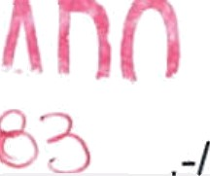POLICÍA DE INVESTIGACIONES DE CHILE “

Asesoria Técnica Reqional Copiapó

página 5658 de 8782

RES.: N°

ANT.: Oficio SN, de fecha 02.SEP.024, del Juzgado de GaranPtígaindae1C1o4piapó.

MAT.: Remite información causa RIT 4618-2024.

**Copiapó, 03.SEP.024.**

DE : **ASESORÍA TÉCNICA REGIONAL COPIAPÓ.**

A JUZGADO DE **GARANTÍA** DE COPIAPÓ.

1.-

2.-

3.-

De conformidad al documento señalado en el ANT., mediante el cual solicita informar el actual domicilio de doña Glenda Monserrat del Carmen MEDINA MELO, cédula de identidad N° 20.194.250-0.

AI respecto se informa que, al revisar en nuestros sistemas informáticos GEPOL y S.I.B.I 3.0, **MEDINA MELO** mantiene los siguientes domicilios:

* Malaquita N° 2292, Copiapó.
* Potrerillo N° 2474, Villa Modelo, Copiapó.

Finalmente, se hace presente que la información proporcionada reviste carácter de reservada y sólo será utilizada para los fines solicitados.

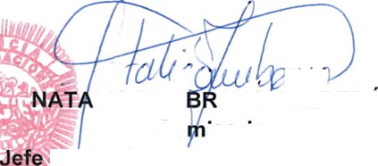Saluda atte. a Us.,

LIA ZAM ANO CALDERON

Co isario

**As'esoria Técnica Regional Copiapó**

NZC/nzc Distribución:

* Jdo Gtia. Copiapó. (1)
* Archivo. (1).-/

ecv

C.A. de Valparaíso

Valparaíso, veinticuatro de septiembre de dos mil veinticuatro.

Proveyendo a folio N° 12 Reitera petición: Téngase presente.

Pgina 115

Proveyendo a folio N° 13 En cumplimiento de lo ordenado: A lo principal: Por cumplido lo ordenado.

Al otrosí: Por acompañados.

Atendido el mérito de lo informado por la parte recurrente,

notifíquese la resolución de folio N° 4 y demás piezas pertinentes, a las recurridas: I) Vallery Cristin Klein Olate, al domicilio ubicado en calle Romeo Murga 1108, Tierra Viva Oriente, de la ciudad de Copiapó, II) Jocelyn Galleguillos Vergara, al domicilio ubicado en calle Leónidas Pérez 3063, depto. F403, Copiapó y III) Glenda Medina Melo ubicado en calle Malaquita 2292, Copiapó, dentro del plazo de 72 horas. Of**í**ciese a Carabineros de Chile. Acompáñese copia de las piezas pertinentes. Requi**é**rase por la v**í**a m**á**s expedita.

*Sirva la presente resolución de suficiente y atento oficio emisor*. N**°**Protecci**ó**n-5396-2024.



**Jaime Patricio Alejandro Arancibia Pinto**

Ministro

Corte de Apelaciones

Veinticuatro de septiembre de dos mil veinticuatro 10:20 UTC-3



**Alejandro Germán García Silva**

Ministro

Corte de Apelaciones

Veinticuatro de septiembre de dos mil veinticuatro 10:17 UTC-3



**Mario Enrique Fuentes Melo**

Fiscal

Corte de Apelaciones

Veinticuatro de septiembre de dos mil veinticuatro 10:41 UTC-3

Pronunciado por la Sala de Cuenta de la C.A. de Valparaíso integrada por los Ministros (as) Jaime Patricio Alejandro Arancibia P., Alejandro German Garcia S. y Fiscal Judicial Mario Enrique Fuentes

M. Valparaiso, veinticuatro de septiembre de dos mil veinticuatro.

En Valparaiso, a veinticuatro de septiembre de dos mil veinticuatro, notifiqué en Secretaría por el

Estado Diario la resolución precedente.

Pgina 116

Pgina 117

C.A. de Valparaíso

Valparaíso, veinticuatro de septiembre de dos mil veinticuatro.



N°Protección-5396-2024.

ecv

C.A. de Valparaíso

Valparaíso, once de octubre de dos mil veinticuatro.

Pgina 118

Atendido el tiempo transcurrido, p**í**dase a Carabineros de Chile de la notificación ordenada realizar a folio N° 14, respecto de las recurridas: Jocelyn Dayan Galleguillos Vergara, Vallery Cristin Klein Olate y Glenda Monserrat del Carmen Medina Melo, sin

perjuicio reitérese, haciéndose presente que deberá dar cumplimiento

dentro del plazo de 72 horas. Acompáñese copa de las piezas pertinentes. Requi**é**rase informe por la v**í**a m**á**s expedita.

*Sirva la presente resolución de suficiente y atento oficio emisor*. N**°**Protecci**ó**n-5396-2024.



**Alejandro Germán García Silva**

Ministro

Corte de Apelaciones

Once de octubre de dos mil veinticuatro 09:58 UTC-3



**Francisco Antonio Hermosilla Iriarte**

Ministro(S)

Corte de Apelaciones

Once de octubre de dos mil veinticuatro 12:39 UTC-3



**Felipe Andrés Caballero Brun**

Abogado

Corte de Apelaciones

Once de octubre de dos mil veinticuatro 10:02 UTC-3

Pronunciado por la Sala de Cuenta de la C.A. de Valparaíso integrada por Ministro Alejandro German Garcia S., Ministro Suplente Francisco Antonio Hermosilla I. y Abogado Integrante Felipe Andres Caballero B. Valparaiso, once de octubre de dos mil veinticuatro.

En Valparaiso, a once de octubre de dos mil veinticuatro, notifiqué en Secretaría por el Estado Diario

la resolución precedente.

Pgina 119

Pgina 120

C.A. de Valparaíso

Valparaíso, once de octubre de dos mil veinticuatro.



N°Protección-5396-2024.

C.A. de Valparaíso Hog.

Valparaíso, veintiuno de noviembre de dos mil veinticuatro.

Pgina 121

Atendido el tiempo transcurrido, pídase a Carabineros de

Chile de la notificación ordenada realizar a folio N° 14, y reiterado a

folio N° 17 respecto de las recurridas: Jocelyn Dayan Galleguillos

Vergara, Vallery Cristin Klein Olate y Glenda Monserrat del Carmen Medina Melo , sin perjuicio reitérese, haciéndose

presente que deberá dar cumplimiento dentro del plazo de 72 horas.

Acompáñese copa de las piezas pertinentes. Requi **é**rase informe por la v **í**a m **á**s expedita.

*Sirva la presente resolución de suficiente y atento oficio remisor*. N°Protección-5396-2024.



**Vicente Jesús Hormazábal Abarzúa**

Ministro

Corte de Apelaciones

Veintiuno de noviembre de dos mil veinticuatro 11:15 UTC-3



**Isabel Margarita Zúñiga Alvayay**

Ministro(S)

Corte de Apelaciones

Veintiuno de noviembre de dos mil veinticuatro 11:08 UTC-3



**Fabián Elorriaga De Bonis**

Abogado

Corte de Apelaciones

Veintiuno de noviembre de dos mil veinticuatro 11:20 UTC-3

Pronunciado por la Sala de Cuenta de la C.A. de Valparaíso integrada por Ministro Vicente Jesus Hormazabal A., Ministra Suplente Isabel Margarita Zúñiga A. y Abogado Integrante Fabian Elorriaga

D. Valparaiso, veintiuno de noviembre de dos mil veinticuatro.

En Valparaiso, a veintiuno de noviembre de dos mil veinticuatro, notifiqué en Secretaría por el Estado

Diario la resolución precedente.

Pgina 122

Pgina 123

C.A. de Valparaíso

Valparaíso, veintiuno de noviembre de dos mil veinticuatro.



N°Protección-5396-2024.

Pgina 124

C.A. de Valparaíso

Valparaíso, veintiséis de noviembre de dos mil veinticuatro.

Atendido el mérito de los antecedentes y tiempo transcurrido,

p **í**dase cuenta a Carabineros de Chile , respecto de la

notificación ordenada con fecha veinticuatro de septiembre de dos mil veinticuatro a folio 14, respecto de las recurridas Jocelyn Dayan Galleguillos Vergara, Vallery Cristin Klein Olate y Glenda Monserrat del Carmen Medina Melo, sin perjuicio reitérese, haciéndose presente

que deberá dar cumplimiento dentro de quinto día, bajo

apercibimiento de resolver de oficio.

Acompáñese copa de las piezas pertinentes. Requiérase informe por la vía más expedita.

### Sirva la presente resolución de suficiente y atento oficio remisor.

N°Protección-5396-2024.



**Rafael Francisco Corvalán Pazols**

Ministro(P)

Corte de Apelaciones

Veintiséis de noviembre de dos mil veinticuatro 09:52 UTC-3



**Jaime Patricio Alejandro Arancibia Pinto**

Ministro

Corte de Apelaciones

Veintiséis de noviembre de dos mil veinticuatro 13:10 UTC-3



**Eduardo ALEJANDRO MORALES ESPINOSA**

Abogado

Corte de Apelaciones

Veintiséis de noviembre de dos mil veinticuatro 10:13 UTC-3

Pronunciado por la Sala de Cuenta de la C.A. de Valparaíso integrada por Ministro Presidente Rafael Francisco Corvalan P., Ministro Jaime Patricio Alejandro Arancibia P. y Abogado Integrante Eduardo Morales E. Valparaiso, veintiseis de noviembre de dos mil veinticuatro.

En Valparaiso, a veintiseis de noviembre de dos mil veinticuatro, notifiqué en Secretaría por el Estado

Diario la resolución precedente.

Pgina 125

Pgina 126

C.A. de Valparaíso

Valparaíso, veintiséis de noviembre de dos mil veinticuatro.



N°Protección-5396-2024.

Pgina 127

rpo.

C.A. de Valparaíso

Valparaíso, tres de diciembre de dos mil veinticuatro.

Atendido el mérito de los antecedentes y tiempo transcurrido,

p **í**dase cuenta

a Carabineros de Chile , respecto de la

notificación ordenada con fecha veinticuatro de septiembre de dos mil veinticuatro a folio 14, respecto de las recurridas Jocelyn Dayan Galleguillos Vergara, Vallery Cristin Klein Olate y Glenda Monserrat del Carmen Medina Melo, sin perjuicio reitérese, haciéndose presente

que deberá dar cumplimiento dentro de quinto día, bajo

apercibimiento de resolver de oficio.

Acompáñese copa de las piezas pertinentes. Requiérase informe por la vía más expedita.

### Sirva la presente resolución de suficiente y atento oficio remisor.

N°Protección-5396-2024.



**Jaime Patricio Alejandro Arancibia Pinto**

Ministro

Corte de Apelaciones

Tres de diciembre de dos mil veinticuatro 09:52 UTC-3



**Vicente Jesús Hormazábal Abarzúa**

Ministro

Corte de Apelaciones

Tres de diciembre de dos mil veinticuatro 10:14 UTC-3



**Isabel Margarita Zúñiga Alvayay**

Ministro(S)

Corte de Apelaciones

Tres de diciembre de dos mil veinticuatro 09:53 UTC-3

Pronunciado por la Sala de Cuenta de la C.A. de Valparaíso integrada por los Ministros (as) Jaime Patricio Alejandro Arancibia P., Vicente Jesus Hormazabal A. y Ministra Suplente Isabel Margarita Zúñiga A. Valparaiso, tres de diciembre de dos mil veinticuatro.

En Valparaiso, a tres de diciembre de dos mil veinticuatro, notifiqué en Secretaría por el Estado

Diario la resolución precedente.

Pgina 128

Pgina 129

C.A. de Valparaíso

Valparaíso, tres de diciembre de dos mil veinticuatro.



N°Protección-5396-2024.

Pgina 130

C.A. de Valparaíso Hog.

Valparaíso, diecisiete de enero de dos mil veinticinco.

Visto:

Atendido las innumerables ocasiones en que se ha pedido cuenta a Carabineros acerca de las notificaciones decretadas mediante resolución de veinticuatro de septiembre de dos mil veinticuatro respecto de los recurridos I) Vallery Cristin Klein Olate, al domicilio ubicado en calle Romeo Murga 1108, Tierra Viva Oriente, de la ciudad de Copiapó, II) Jocelyn Galleguillos Vergara, al domicilio

ubicado en calle Leónidas Pérez 3063, depto. F403, Copiapó

y III)

Glenda Medina Melo ubicado en calle Malaquita 2292, Copiapó, sin que se haya dado respuesta alguna acerca de lo ordenado por esta Corte, por lo que con el objeto de dar curso progresivo a estos autos, se resuelve:

Exh **ó**rtese a la Ilustr **í**s ima Corte de Apelaciones de Copiap **ó**, con el objeto de que se proceda a notificar personalmente o por cédula mediante receptor de turno, a los siguientes recurridos: I) Vallery Cristin Klein Olate, al domicilio ubicado en calle Romeo Murga 1108, Tierra Viva Oriente, de la ciudad de Copiapó, II) Jocelyn Galleguillos Vergara, al domicilio ubicado en calle Leónidas Pérez

3063, depto. F403, Copiapó

y III) Glenda Medina Melo ubicado en

calle Malaquita 2292, Copiapó; lo anterior, dentro del más breve plazo.

Sirva la presente resolución de atento oficio remisor. N°Protección-5396-2024.



**Jaime Patricio Alejandro Arancibia Pinto**

Ministro

Corte de Apelaciones

Diecisiete de enero de dos mil veinticinco 13:49 UTC-3



**Vicente Jesús Hormazábal Abarzúa**

Ministro

Corte de Apelaciones

Diecisiete de enero de dos mil veinticinco 12:55 UTC-3



**ANDREA PAOLA SOLER MERINO**

Ministro(S)

Corte de Apelaciones

Diecisiete de enero de dos mil veinticinco 12:19 UTC-3

Pronunciado por la Sala de Cuenta de la C.A. de Valparaíso integrada por los Ministros (as) Jaime Patricio Alejandro Arancibia P., Vicente Jesus Hormazabal A. y Ministra Suplente Andrea Paola Soler

M. Valparaiso, diecisiete de enero de dos mil veinticinco.

En Valparaiso, a diecisiete de enero de dos mil veinticinco, notifiqué en Secretaría por el Estado

Diario la resolución precedente.

Pgina 131

Pgina 132



**Ingrid Alejandra Cortés Zepeda**

Ministro de Fe

Corte de Apelaciones

Diecisiete de enero de dos mil veinticinco 15:53 UTC-3

página 86 de 88



**Certifico:** Que con fecha diecisiete de enero de dos mil veinticinco ingreso a la Ilustrísima Corte de Apelaciones de Copiapó la presente causa bajo el número 1-2025 del libro Exhorto.

Copiapo, diecisiete de enero de dos mil veinticinco.

Secretaria.

C.A. de Copiapó

Copiapó, veintiuno de enero de dos mil veinticinco.

**A los folios 1 y 2.**

Cúmplase, diligenciado devuélvase.

Pgina 133

Pasen estos antecedentes al receptor de turno en lo civil para su cumplimiento.

Comuníquese el rol de este exhorto a la Iltma. Corte de Apelaciones de Valparaíso, por la vía más expedita.

**N°Exhorto-1-2025/cls**



**Aída Inés Osses Herrera**

Ministro(P)

Corte de Apelaciones

Veintiuno de enero de dos mil veinticinco 08:49 UTC-3

Proveído por la Presidenta de la Sala de Presidencia de la C.A. de Copiapó.

En Copiapo, a veintiuno de enero de dos mil veinticinco, notifiqué en Secretaría por el Estado Diario la resolución precedente.

Pgina 134

C.A. de Valparaíso Hog.

Valparaíso, veinticuatro de enero de dos mil veinticinco. Proveyendo a folio 26, Revoca patrocinio y poder: A lo principal: Como se pide.

Al otrosí: Téngase presente. Proveyendo a folio 27, Otros: A sus antecedentes.

N°Protección-5396-2024.



**Jaime Patricio Alejandro Arancibia Pinto**

Ministro

Corte de Apelaciones

Veinticuatro de enero de dos mil veinticinco 09:10 UTC-3



**Vicente Jesús Hormazábal** **Abarzúa**

Ministro

Corte de Apelaciones

Veinticuatro de enero de dos mil veinticinco 10:06 UTC-3



**ANDREA PAOLA SOLER MERINO**

Ministro(S)

Corte de Apelaciones

Veinticuatro de enero de dos mil veinticinco 09:07 UTC-3

Pronunciado por la Sala de Cuenta de la C.A. de Valparaíso integrada por los Ministros (as) Jaime Patricio Alejandro Arancibia P., Vicente Jesus Hormazabal A. y Ministra Suplente Andrea Paola Soler

M. Valparaiso, veinticuatro de enero de dos mil veinticinco.

En Valparaiso, a veinticuatro de enero de dos mil veinticinco, notifiqué en Secretaría por el Estado Diario la resolución precedente.

C.A. de Valparaíso Aep.

Valparaíso, cinco de febrero de dos mil veinticinco.

Atendido el mérito de los antecedentes y del tiempo transcurrido, pídase cuenta del Exhorto N°1-2025 de la Ilustrísima Corte de Apelaciones de Copiapó, a fin que informe a esta Iltma. Corte respecto del cumplimiento de la notificación mediante receptor de turno, según consta en estos autos con fecha diecisiete de enero pasado. Requi**é**rase por la v**í**a m**á**s r**á**pida y expedita. Acompañase copias de las piezas pertinentes.

### Sirva la presente resolución de suficiente y atento oficio remisión.

N°Protección-5396-2024.



**Jaime Patricio Alejandro Arancibia Pinto**

Ministro

Corte de Apelaciones

Cinco de febrero de dos mil veinticinco 11:21 UTC-3



**Claudia Elena Parra Villalobos**

Ministro

Corte de Apelaciones

Cinco de febrero de dos mil veinticinco 11:21 UTC-3



**Felipe Andrés Caballero Brun**

Abogado

Corte de Apelaciones

Cinco de febrero de dos mil veinticinco 13:51 UTC-3

Pronunciado por la Sala de Cuenta de la C.A. de Valparaíso integrada por los Ministros (as) Jaime Patricio Alejandro Arancibia P., Claudia Elena Parra V. y Abogado Integrante Felipe Andres Caballero

B. Valparaiso, cinco de febrero de dos mil veinticinco.

En Valparaiso, a cinco de febrero de dos mil veinticinco, notifiqué en Secretaría por el Estado Diario la resolución precedente.

C.A. de Valparaíso

Valparaíso, seis de febrero de dos mil veinticinco.

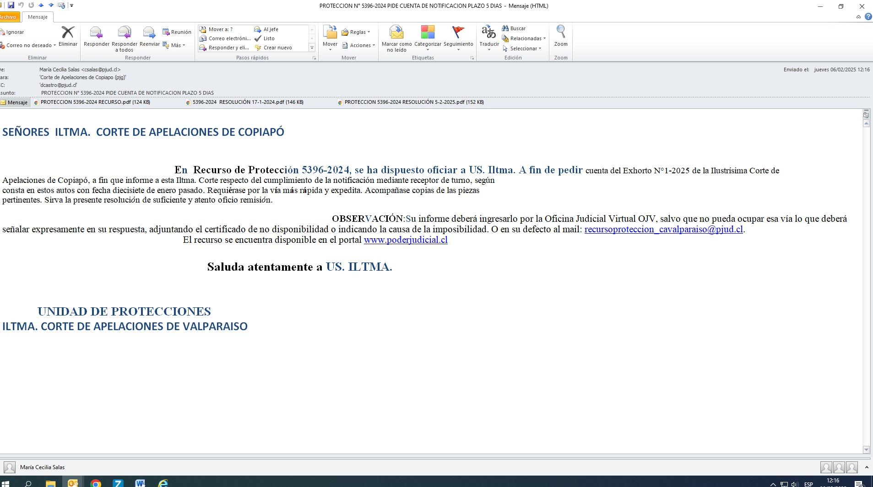

N°Protección-5396-2024.

C.A. de Valparaíso Aep.

Valparaíso, diecisiete de febrero de dos mil veinticinco.

Atendido el mérito de los antecedentes y del tiempo transcurrido, pídase cuenta del Exhorto N°1-2025 de la Ilustrísima Corte de Apelaciones de Copiapó, a fin que informe a esta Iltma. Corte respecto del cumplimiento de la notificación mediante receptor de turno, según consta en estos autos con fecha diecisiete de enero pasado. Requi**é**rase por la v**í**a m**á**s r**á**pida y expedita. Acompañase copias de las piezas pertinentes.

### Sirva la presente resolución de suficiente y atento oficio remisión.

N°Protección-5396-2024.



**Jaime Patricio Alejandro Arancibia Pinto**

Ministro

Corte de Apelaciones

Diecisiete de febrero de dos mil veinticinco 09:18 UTC-3



**Claudia Elena Parra Villalobos**

Ministro

Corte de Apelaciones

Diecisiete de febrero de dos mil veinticinco 09:48 UTC-3



**Eduardo ALEJANDRO MORALES ESPINOSA**

Abogado

Corte de Apelaciones

Diecisiete de febrero de dos mil veinticinco 09:48 UTC-3

Pronunciado por la Sala de Cuenta de la C.A. de Valparaíso integrada por los Ministros (as) Jaime Patricio Alejandro Arancibia P., Claudia Elena Parra V. y Abogado Integrante Eduardo Morales E. Valparaiso, diecisiete de febrero de dos mil veinticinco.

En Valparaiso, a diecisiete de febrero de dos mil veinticinco, notifiqué en Secretaría por el Estado Diario la resolución precedente.

C.A. de Valparaíso

Valparaíso, diecisiete de febrero de dos mil veinticinco.

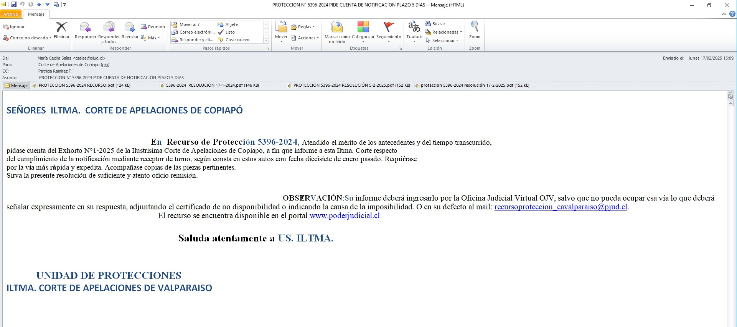

N°Protección-5396-2024.

C.A. de Copiapó

Copiapó, doce de febrero de dos mil veinticinco.

**Al folio 12.**

Téngase por cumplido lo ordenado en el folio 10.

Devuélvase, mediante oficio, el presente exhorto a la Iltma. Corte de Apelaciones de Valparaíso.

Hecho, archívese.

Sirva la presente resolución de suficiente y atento oficio remisor.

**N°Exhorto-1-2025**./mfr.

**OFICIO N°336-2025 DEVUELVE EXHORTO**

**ILTMA. CORTE DE APELACIONES DE VALPARAISO PRESENTE.**



**Aída Inés Osses Herrera**

Ministro(P)

Corte de Apelaciones

Doce de febrero de dos mil veinticinco 11:14 UTC-3



**Pablo Bernardo Krumm De Almozara**

Ministro

Corte de Apelaciones

Doce de febrero de dos mil veinticinco 12:09 UTC-3



**Ricardo Antonio Garrido Álvarez**

Abogado

Corte de Apelaciones

Doce de febrero de dos mil veinticinco 11:49 UTC-3

Pronunciado por la Primera Sala de la C.A. de Copiapó integrada por Ministra Presidente Aida Osses H., Ministro Pablo Bernardo Krumm D. y Abogado Integrante Ricardo Antonio Garrido A. Copiapo, doce de febrero de dos mil veinticinco.

En Copiapo, a doce de febrero de dos mil veinticinco, notifiqué en Secretaría por el Estado Diario la resolución precedente.

C.A. de Copiapó

Copiapó, siete de febrero de dos mil veinticinco.

A sus antecedentes la resolución de la Ilustrísima Corte de Apelaciones de Valparaíso en causa Rol N° 5396-2024.

Atendido el mérito de autos, pídase cuenta al receptor de turno en lo civil correspondiente al mes de enero del año en curso, para que dentro de **24 horas** informe el estado de la notificación ordenada por este Tribunal de Alzada en el folio 4.

Comuníquese por la vía más expedita, dejándose constancia en autos. N°Exhorto-1-2025./ccp



**Aída Inés Osses Herrera**

Ministro(P)

Corte de Apelaciones

Siete de febrero de dos mil veinticinco 09:24 UTC-3

Proveído por la Presidenta de la Sala de Presidencia de la C.A. de Copiapó.

En Copiapo, a siete de febrero de dos mil veinticinco, notifiqué en Secretaría por el Estado Diario la resolución precedente.



JULIO MURANDA FELIPE JOSE/GALLEGUILLOS VERGARA Y OTROS

|  |  |
| --- | --- |
| Fecha y hora del último documento incorporado: 12/02/2025 12:09 | |
| Corte: C.A. de Copiapó | ROL: Exhorto-1-2025 |
| Fecha y hora de ingreso: 17/01/2025 15:01 | Tipo de recurso: Exhorto-Protección |
| Ubicacion: Corte apelaciones | Estado procesal: Fallada-Terminada |

|  |  |  |  |
| --- | --- | --- | --- |
| Litigantes | | | |
| Tipo de parte | Tipo de persona | RUT | Nombre o razón social |
| Recurrente | Natural | 15031098-9 | FELIPE JOSE JULIO MURANDA |
| Recurrido | Natural | 17195271-9 | JOCELYN DAYAN GALLEGUILLOS VERGARA |

No hay escritos pendientes

Escritos pendientes (marcados en rojo en índice)

# Tabla de contenidos

|  |  |  |  |
| --- | --- | --- | --- |
| **1** | **Principal** |  | |
| 1 | [Escrito] | [17/01/2025 15:04] | 1203-*Ingreso Recurso 1 |
| 2 | [Escrito] | [17/01/2025 15:07] | 1204-Otros 10 |
| 3 | [Actuación] | [17/01/2025 15:53] | 2703-Certificación Ingreso 86 |
| 4 | [Resolución] | [21/01/2025 08:50] | 2826-Cúmplase 87 |
| 5 | [Actuación] | [21/01/2025 15:41] | 2988-NOT 4, remite ebook 89 |
| 6 | [Actuación] | [06/02/2025 13:50] | 5655-Correo ICA Valparaiso 90 |
| 7 | [Actuacion - Receptor] | [06/02/2025 00:00] | Notificación [ Realizada ] 96 |
| 8 | [Actuacion - Receptor] | [06/02/2025 00:00] | Notificación [ Realizada ] 97 |
| 9 | [Actuacion - Receptor] | [06/02/2025 00:00] | Notificación [ Realizada ] 98 |
| 10 | [Resolución] | [07/02/2025 09:24] | 5662-Pide cuenta not. Receptor turn 99 |
| 11 | [Actuación] | [07/02/2025 13:13] | 5800-NOT 10, REMITE EBOOK 101 |
| 12 | [Certif. OJV] | [10/02/2025 11:02] | Certificado envío oficina judicial virtual 102 |
| 12 | [Escrito] | [10/02/2025 11:02] | 2629-En cumplimiento de lo ordenado 103 |
| 13 | [Sentencia] | [12/02/2025 12:09] | 6260-Archivo 104 |

**En lo Principal**: Interpone Recurso de Protección. **Primer otrosí:** Acompaña documentos.

**Segundo otrosí:** Patrocinio y poder., **Tercer Otrosí:** forma de notificación

**ILTMA. CORTE DE APELACIONES DE VALPARAÍSO**

**FELIPE JULIO MURANDA**, cédula de identidad **N° 15.031.098-9** domiciliado para estos efectos en Avenida Libertad 269, oficina 1305, de la comuna de Viña del mar, a S.S., Iltma.. respetuosamente digo:

Que, por el presente acto, interpongo recurso de protección en contra del grupo de Facebook “Ex trabajadores clínica del valle” y contra su administrador o administradores cuyas identidades desconozco, por el acto ilegal y arbitrario consistente en la creación y utilización de este grupo para la recopilación y difusión por parte de participantes anónimos, de “funas” y publicaciones, todas en desmedro ilegitimo de mi derecho constitucional a la vida privada, honra tanto de mi persona como de mi familia y a la protección de mis datos personales, consagrado en el artículo 19 número 4° de la Constitución Política de la República de Chile, los cuales son resguardados por esta acción constitucional. Lo anterior a fin de que S.S., Iltma. adopte las medidas que estime necesarias para reestablecer el imperio del Derecho y en especial, para proteger a este recurrente, en virtud de los fundamentos de hecho y Derecho que paso a exponer.

1. **ANTECEDENTES DE HECHO.**

Que desde el año 2023 hasta la actualidad me he desempeñado como representante legal de “Clínica del Valle”, de la ciudad de Copiapó, la cual luego de numerosos inconvenientes y problemas con el dueño, se procedió a cerrar dicha clínica.

A raíz de tal cierre, comenzaron los despidos, de los cuales la mayoría fueron sin problema, sin embargo ocurrieron situaciones irregulares en los que encontramos por ejemplo, el uso ilegal de la profesión por parte de dos personas, las cuales sin ser enfermeras, ejercieron tal profesión en la clínica a sabiendas e incluso con dolo, ya que al momento de ser solicitados los documentos, estas personas únicamente dilataban tal entrega.

Hace aproximadamente 20 días tuve conocimiento que existe un grupo abierto al público en la red social “Facebook”, el cual recopila a todas estas personas señaladas anteriormente y algunas otras de distintos lugares. Dicho grupo está destinado a la publicación y proliferación de campañas destinadas exclusivamente al desmedro de mi honor y el de mi pareja, quien desgraciadamente se vio envuelta en esta situación.

Tales publicaciones van desde llamarme “Sin vergüenza” a incluso imputarme delitos, tales como “estafador” o “acosador”, los cuales desde ya señalo son totalmente falsos sin fundamentos y cuyas capturas de pantalla acompañaré, siendo estas publicaciones en su mayoría realizadas por participantes anónimos.

A más detalle de lo anterior, esta parte en el ejercicio de sus derechos ha realizado las querellas correspondientes por el delito de injurias y calumnias en contra de quienes realizan tal falsa imputación, las cuales se encuentran admisibles y en tramitación.

Como se ve, el acto contra el cual se recurre en esta presentación es la existencia, mantención y utilización del grupo de “Facebook” señalado anteriormente, el cual me ha generado un considerable perjuicio, toda vez que se han visto afectadas negociaciones e incluso la celebración de contratos de diversa índole por el hecho de ser objeto de esta campaña de desprestigio.

La protección de la vida privada la honra de las personas y su familia antes aludida y la situación de las denominadas “funas” en redes sociales se ha transformado en el caso en

uso de esta, como medio para difamar y atentar contra la honra e imagen de las personas viene demostrando ser un problema muy serio y preocupante en la sociedad actual chilena. ya no es un misterio que la información falsa o engañosa se difunde rápidamente en el contexto de las redes sociales, causando un daño inmediato a la reputación y las relaciones personales y profesionales de la persona afectada. De otro lado, la facilidad e inmediatez con la que se puede publicar cualquier contenido ofensivo en línea (incluso bajo la tutela del anonimato que brinda internet) fomenta comportamientos abusivos y el acoso en línea a través de los comentarios que generan dichas publicaciones. Este tipo de acciones pueden tener consecuencias graves y duraderas en la vida de una persona y su familia. Peor aún, cuando esta clase de publicaciones no son sancionadas, se establece sin desearlo, el “precedente” de que es aceptable difundir información sin verificación o bien que no respeta la privacidad, dignidad y honra de los demás. Por lo tanto, es importante en este caso que el sistema jurídico sancione a los autores de este tipo de publicaciones, con el fin de evitar que se sigan cometiendo este tipo de acciones en el futuro, impunemente.

1. **EL DERECHO.**

El recurso de protección constituye una acción constitucional que, en su variante prevista en el artículo 20 inciso 1° de la Constitución Política de la República, tiene por objeto restablecer el imperio del derecho y asegurar la debida protección del afectado, cuando por causa de actos u omisiones arbitrarios o ilegales sufriere privación, perturbación o amenaza en el legítimo ejercicio de los derechos y garantías indicados expresamente en dicho precepto constitucional y que se traduce en la adopción inmediata de las providencias que se juzguen necesarias para dicho objeto, por parte de la Corte de Apelaciones respectiva, sin perjuicio de los demás derechos que se puedan hacer valer ante la autoridad o los tribunales correspondientes.

En el caso de marras estamos frente al derecho constitucional al respeto y protección a la vida privada y a la honra de las personas y su familia, y asimismo a la protección de sus

datos personales, consagrado en el artículo 4 de la Constitución Política de la República cuyo tratamiento y protección se efectuará en la forma y condiciones que determine la ley (ley 19.628).

* 1. **De la admisibilidad.**

Con respecto a la admisibilidad del recurso e idoneidad de la acción intentada. El presente recurso resulta admisible en su totalidad, puesto que se cumplen en la especie todos los requisitos de admisibilidad dispuestos por el Auto Acordado sobre Tramitación y Fallo del Recuso de Protección de Garantías Constitucionales, dictado por la Excelentísima Corte Suprema.

Con respecto al plazo para interponer el recurso, dentro los antecedentes de hecho que expuse anteriormente es que hace aproximadamente 20 días que esta parte tuvo conocimiento sobre la existencia de este grupo de red social, iniciando incluso dentro de estos días la acciones penales señaladas. Es por esto que claramente se encuentra dentro del plazo de 30 días fatales corridos desde que se hayan tenido noticias de los hechos que se establece como requisito para la interposición del recurso.

El recurso interpuesto constituye la vía idónea para restaurar el imperio del Derecho vulnerado, toda vez que tal como se establece en el artículo 20 de nuestra Constitución, el recurso de protección busca *“un remedio pronto y eficaz para prestar inmediato amparo al afectado, cada vez que una garantía de libertad o un derecho fundamental esté o pueda ser amenazado, restringido o coartado por actos u omisiones ilegales o arbitrarias de una autoridad o de particulares, sean entes con o sin personalidad jurídica”* y además en la parte final del mismo artículo se señala que será aplicable el recurso de protección *“sin perjuicio de los demás derechos que pueda hacer valer ante la autoridad o los tribunales correspondientes”.*

* 1. **Del recurso de protección.**

El inciso primero del artículo 20 de nuestra Carta Fundamental, regula la acción de protección constitucional al señalar que *“El que por causa de actos u omisiones arbitrarios o ilegales sufra privación, perturbación o amenaza en el legítimo ejercicio de los derechos y garantías establecidos en el artículo 19, números 1º, 2º, 3º inciso quinto, 4º, 5º, 6º, 9º inciso final, 11º,12º, 13º, 15º, 16º en lo relativo a la libertad de trabajo y al derecho a su libre elección y libre contratación, y a lo establecido en el inciso cuarto, 19º, 21º, 22º, 23º, 24°, y 25º podrá ocurrir por sí o por cualquiera a su nombre, a la Corte de Apelaciones respectiva, la que adoptará de inmediato las providencias que juzgue necesarias para restablecer el imperio del derecho y asegurar la debida protección del afectado, sin perjuicio de los demás derechos que pueda hacer valer ante la autoridad o los tribunales correspondientes”.*

* 1. **El acto recurrido es arbitrario en cuanto irracional e injusto, no encontrándose amparado en nuestro ordenamiento jurídico.**

Se entiende por arbitrario todo aquello que depende del arbitrio o que procede con arbitrariedad. Siendo definido el arbitrio por el profesor Eduardo Soto Kloss como “*la voluntad no gobernada por la razón, sino por el apetito o capricho, es decir por un impulso instintivo, o por una idea o propósito sin motivación aparente, por un antojo, o por puro deseo, y fuera de las reglas ordinarias y comunes. Si arbitrariedad indica voluntad no gobernada por la razón, significa un acto o una omisión carente de razonabilidad”.* Es claro entonces S.S., Iltma. que la utilización de las redes sociales, en este caso “Facebook” para desprestigiar a una persona públicamente por acciones carentes de fundamento, es un acto meramente arbitrario, contrario al ordenamiento jurídico e incluso utilizando lo que es denominado como “autotutela” situación que se encuentra proscrita dentro de nuestro marco legal.

A más detalle, quien sea responsable de las publicaciones y administrador del grupo, está actuando de manera caprichosa, desproporcionada, abusiva e injusta al difundir y crear las publicaciones en mi desmedro.

* 1. **Vulneración al derecho al respeto y protección a la vida privada y a la honra de la persona y su familia y de sus datos personales.**

El artículo 19, numero 4° de nuestra Carta Fundamental, sostiene que: *“La Constitución asegura a todas las personas: 4°. – El respeto y protección a la vida privada y a la honra de la persona y su familia (...)”.* Asimismo, el artículo 11 de la Convención Americana de Derechos Humanos reconoce que *“Toda persona tiene derecho al respeto de su honra y de su dignidad. Nadie puede ser objeto de (...) ataques ilegales a su honra o reputación. Toda persona tiene derecho a la protección de la ley en contra de esas injerencias o esos ataques”.*

En esta situación, podemos encontrar que este derecho se encuentra grave y directamente afectado por todo lo que se encuentra dentro del grupo de la red social toda vez que es innegable el daño que puede generar una “funa” dentro de las relaciones interpersonales.

**POR LO TANTO;**

**SOLICITO A S.S. ILTMA.:** Tener por interpuesto recurso de protección en contra del grupo de la red social “Facebook”, “Ex trabajadores de clínica el valle” y contra quienes sean administrador o administradores cuyas identidades se desconocen, declararlo admisible y en definitiva, acogerlo en todas sus partes y su perjuicio de las medidas que S.S., Iltma. determine, ordenar la eliminación del grupo señalado anteriormente, con sus publicaciones y todo lo relacionado.

**PRIMER OTROSÍ:** Por este acto vengo en acompañar los siguientes documentos que verifican la veracidad de los hechos.

* Capturas de pantalla de grupo “Extrabajadores clínica del valle Copiapó”.
* Publicaciones y comentarios contenidos en el grupo “Extrabajadores clínica del valle Copiapó”.

**SEGUNDO OTROSÍ**: Ruego a S.S., Iltma. tener por acompañado patrocinio y poder, a través de mandato judicial, a la abogada JACQUELINE LORETO HENRIQUEZ BARRAZA cedula de identidad N° 9.177.477-0 y al abogado DANIEL SEBASTIÁN ALEJANDRO ZAMORA CARREÑO cedula de identidad N° 15.076.603-6 el cual acompaño en esta presentación, conferido con las facultades de ambos inciso del artículo 7 del código de procedimiento civil, las que se dan por reproducidas íntegramente.

**POR LO TANTO;**

**RUEGO A S.S. ILTMA.** Tenerlo presente.

**TERCER OTROSI:** Vengo en señalar para efectos de notificación los siguientes correo electrónicos:

* [daniel.zamora.carreno@gmail.com](mailto:daniel.zamora.carreno@gmail.com)
* [jhabogado@gmail.com](mailto:jhabogado@gmail.com)

**POR LO TANTO;**

**RUEGO A S.S. ILTMA**. Tenerlo presente.

C.A. de Valparaíso Hog.

Valparaíso, diecisiete de enero de dos mil veinticinco.

Visto:

Atendido las innumerables ocasiones en que se ha pedido cuenta a Carabineros acerca de las notificaciones decretadas mediante resolución de veinticuatro de septiembre de dos mil veinticuatro respecto de los recurridos I) Vallery Cristin Klein Olate, al domicilio ubicado en calle Romeo Murga 1108, Tierra Viva Oriente, de la ciudad de Copiapó, II) Jocelyn Galleguillos Vergara, al domicilio

ubicado en calle Leónidas Pérez 3063, depto. F403, Copiapó

y III)

Glenda Medina Melo ubicado en calle Malaquita 2292, Copiapó, sin que se haya dado respuesta alguna acerca de lo ordenado por esta Corte, por lo que con el objeto de dar curso progresivo a estos autos, se resuelve:

Exh **ó**rtese a la Ilustr **í**s ima Corte de Apelaciones de Copiap **ó**, con el objeto de que se proceda a notificar personalmente o por cédula mediante receptor de turno, a los siguientes recurridos: I) Vallery Cristin Klein Olate, al domicilio ubicado en calle Romeo Murga 1108, Tierra Viva Oriente, de la ciudad de Copiapó, II) Jocelyn Galleguillos Vergara, al domicilio ubicado en calle Leónidas Pérez

3063, depto. F403, Copiapó

y III) Glenda Medina Melo ubicado en

calle Malaquita 2292, Copiapó; lo anterior, dentro del más breve plazo.

Sirva la presente resolución de atento oficio remisor. N°Protección-5396-2024.



**Jaime Patricio Alejandro Arancibia Pinto**

Ministro

Corte de Apelaciones

Diecisiete de enero de dos mil veinticinco 13:49 UTC-3



**Vicente Jesús Hormazábal Abarzúa**

Ministro

Corte de Apelaciones

Diecisiete de enero de dos mil veinticinco 12:55 UTC-3



**ANDREA PAOLA SOLER MERINO**

Ministro(S)

Corte de Apelaciones

Diecisiete de enero de dos mil veinticinco 12:19 UTC-3

Pronunciado por la Sala de Cuenta de la C.A. de Valparaíso integrada por los Ministros (as) Jaime Patricio Alejandro Arancibia P., Vicente Jesus Hormazabal A. y Ministra Suplente Andrea Paola Soler

M. Valparaiso, diecisiete de enero de dos mil veinticinco.

En Valparaiso, a diecisiete de enero de dos mil veinticinco, notifiqué en Secretaría por el Estado Diario la resolución precedente.



página 10 de 105

JULIO/Clinica del valle

|  |  |
| --- | --- |
| Fecha y hora del último documento incorporado: 17/01/2025 13:49 | |
| Corte: C.A. de Valparaíso | ROL: Protección-5396-2024 |
| Fecha y hora de ingreso: 07/08/2024 11:17 | Tipo de recurso: Protección-Protección |
| Ubicacion: Corte apelaciones | Estado procesal: Ingresada |

|  |  |  |  |
| --- | --- | --- | --- |
| Litigantes | | | |
| Tipo de parte | Tipo de persona | RUT | Nombre o razón social |
| Recurrido | Natural | 17195271-9 | JOCELYN DAYAN GALLEGUILLOS VERGARA |
| Recurrido | Natural | 20586269-2 | VALLERY CRISTIN KLEIN OLATE |
| Recurrido | Natural | 20194250-0 | GLENDA MONSERRAT DEL CARMEN MEDINA MELO |
| Recurrente | Natural | 15031098-9 | FELIPE JOSE JULIO MURANDA |
| Abogado Recurrente | Natural | 15076603-6 | DANIEL SEBASTIÁN ALEJANDRO ZAMORA CARREÑO |
| Abogado Recurrente | Natural | 9175477-0 | JACQUELINE HENRIQUEZ BARRAZA |
| Recurrido | Natural | 0-0 | EX TRABAJADORES CLINICA DEL VALLE COPIAPO |

página 11 de 105

No hay escritos pendientes

Escritos pendientes (marcados en rojo en índice)

# Tabla de contenidos

**1****Principal**

página 12 de 105

1 [Certif. OJV] [07/08/2024 11:17] Certificado envío oficina judicial virtual 1

1 [Escrito] [07/08/2024 11:17] 75253-*Ingreso Recurso 3

1 [Escrito][Anexo] [07/08/2024 11:17] Mandato 10

1 [Escrito][Anexo] [07/08/2024 11:17] Mandato 15

1. [Escrito][Anexo] [07/08/2024 11:17] Otros Documentos 20
2. [Escrito][Anexo] [07/08/2024 11:17] Otros Documentos 21
3. [Resolución] [08/08/2024 13:26] 252729-Previo a resolver 24
4. [Certif. OJV] [13/08/2024 17:35] Certificado envío oficina judicial virtual 26

3 [Escrito] [13/08/2024 17:35] 77015-Otros 28

1. [Resolución] [16/08/2024 14:00] 257770-Interpuesto Recurso de Protecc 29
2. [Actuación] [16/08/2024 16:09] 258246-Com.Interpuesto/Pide Informe 31
3. [Resolución] [29/08/2024 09:54] 266334-Pide cuenta 32
4. [Actuación] [29/08/2024 15:58] 267326-PIDE CUENTA 34
5. [Certif. OJV] [29/08/2024 16:24] Certificado envío oficina judicial virtual 35

8 [Escrito] [29/08/2024 16:24] 81061-Peticion que indica 36

1. [Resolución] [03/09/2024 09:42] 269534-Estese a lo resuelto 37
2. [Certif. OJV] [12/09/2024 17:26] Certificado envío oficina judicial virtual 39
3. [Escrito] [12/09/2024 17:26] 84759-Devolucion documentos 40
4. [Resolución] [16/09/2024 09:48] 277807-Apercibimiento 41
5. [Certif. OJV] [16/09/2024 10:49] Certificado envío oficina judicial virtual 43

12 [Escrito] [16/09/2024 10:49] 86333-Reitera peticion 44

12 [Escrito][Anexo] [16/09/2024 10:49] Otros Documentos 45

13 [Certif. OJV] [17/09/2024 13:17] Certificado envío oficina judicial virtual 46

13 [Escrito] [17/09/2024 13:17] 86656-En cumplimiento de lo ordenado 47

13 [Escrito][Anexo] [17/09/2024 13:17] Otros Documentos 49

13 [Escrito][Anexo] [17/09/2024 13:17] Otros Documentos 50

1. [Escrito][Anexo] [17/09/2024 13:17] Otros Documentos 55
2. [Resolución] [24/09/2024 10:42] 281914-Notifíquese 56
3. [Actuación] [24/09/2024 12:09] 283813-NOTIF. POR CARABINEROS PL. 72 58
4. [Resolución] [11/10/2024 12:40] 298368-Pide cuenta 59
5. [Actuación] [11/10/2024 13:03] 299504-PIDE CUENTA NOTIF. CARAB. PLAZ 61
6. [Resolución] [21/11/2024 11:21] 336845-Pide Cuenta Carabineros 62

|  |  |  |
| --- | --- | --- |
| 19 [Actuación] | [21/11/2024 12:50] | 337136-pide cuenta plazo 72 horas página 136d4e 105 |
| 20 [Resolución] | [26/11/2024 13:12] | 340865-Pide cta. Carab 65 |
| 21 [Actuación] | [26/11/2024 15:03] | 341410-SOLICITA NOTIFICAR, PIDE CUENT 67 |
| 22 [Resolución] | [03/12/2024 10:17] | 346759-Pide cta. Carab 68 |
| 23 [Actuación] | [03/12/2024 12:32] | 347098-PIDE CUENTA PLAZO 5 DIAS 70 |
| 24 [Resolución] | [17/01/2025 13:49] | 15400-Exhortese 71 |



**CERTIFICADO DE ENVÍO DE CAUSA**

**OFICINA JUDICIAL VIRTUAL**

**Corte:**

**N° Rol/Rit: Caratulado: Fecha Envío :**

**Numero Identificador :**

CORTE DE APELACIONES DE VALPARAÍSO

Protección-5396-2024 JULIO/Clinica del valle 07/08/2024 11:17:01 (*)

5-105594021-2024

**Datos de la Causa**

**Rut :** 15031098-9

**Nombre :** FELIPE JOSÉ JULIO MURANDA

**Organismo :** JULIO15031098

**Tipo Organismo :** PRIVADO

**Abogado :** NO

**Parte en la Causa :** SI

**Tipo Litigante :** Recurrente

**Parte por la que se realiza** N/A

**la presentación :**

**Persona que Realiza Envío al Tribunal**

**Litigantes**

|  |  |  |  |  |  |  |
| --- | --- | --- | --- | --- | --- | --- |
| **Rut / Identificador** | **Tipo Litigante** | **Nombre** | **Dirección** | **Tipo Dirección** | **Notificación** | **Rep. Legal** |
| 15.031.098-9 | Recurrente | Felipe José Julio Muranda (Natural) | COPIAPO, LOS CARRERA N°4644 | Particular | Sin notificación |  |
| 15.076.603-6 | Abogado Recurrente | Daniel Sebastián Alejandro Zamora Carreño (Natural) | VINA DEL MAR,  Libetad N°269 | Comercial |  |  |
| 9.175.477-0 | Abogado Recurrente | Jacqueline Loreto Henríquez Barraza (Natural) | VINA DEL MAR,  libertad N°269 | Comercial |  |  |
| 0-0 | Recurrido | Ex Trabajadores Clinica del valle Copiapo (Natural) |  |  |  |  |

**Documentos Adjuntos**

|  |  |  |  |
| --- | --- | --- | --- |
| **Nombre Referencial Nombre Archivo** | | **Principal Original**  **Papel** | |
| Demanda | Recurso proteccion .pdf | Principal |  |
| mandato daniel zamora | mandato daniel .pdf |  |  |
| mandato jacqueline | mandato jacqueline.pdf |  |  |
| captura de pantalla grupo facebook | captura de pantalla 1.pdf |  |  |
| captura de pantalla publicaciones y comentarios | ilovepdf_merged.pdf |  |  |

**Firmantes con Clave Única (Firma electrónica simple)**

|  |  |  |
| --- | --- | --- |
| **Rut** | **Abogado** | **Nombre** |
| 15.031.098-9 | NO | FELIPE JOSÉ JULIO MURANDA |

**En lo Principal**: Interpone Recurso de Protección. **Primer otrosí:** Acompaña documentos.

**Segundo otrosí:** Patrocinio y poder., **Tercer Otrosí:** forma de notificación

**ILTMA. CORTE DE APELACIONES DE VALPARAÍSO**

**FELIPE JULIO MURANDA**, cédula de identidad **N° 15.031.098-9** domiciliado para estos efectos en Avenida Libertad 269, oficina 1305, de la comuna de Viña del mar, a S.S., Iltma.. respetuosamente digo:

Que, por el presente acto, interpongo recurso de protección en contra del grupo de Facebook “Ex trabajadores clínica del valle” y contra su administrador o administradores cuyas identidades desconozco, por el acto ilegal y arbitrario consistente en la creación y utilización de este grupo para la recopilación y difusión por parte de participantes anónimos, de “funas” y publicaciones, todas en desmedro ilegitimo de mi derecho constitucional a la vida privada, honra tanto de mi persona como de mi familia y a la protección de mis datos personales, consagrado en el artículo 19 número 4° de la Constitución Política de la República de Chile, los cuales son resguardados por esta acción constitucional. Lo anterior a fin de que S.S., Iltma. adopte las medidas que estime necesarias para reestablecer el imperio del Derecho y en especial, para proteger a este recurrente, en virtud de los fundamentos de hecho y Derecho que paso a exponer.

1. **ANTECEDENTES DE HECHO.**

Que desde el año 2023 hasta la actualidad me he desempeñado como representante legal de “Clínica del Valle”, de la ciudad de Copiapó, la cual luego de numerosos inconvenientes y problemas con el dueño, se procedió a cerrar dicha clínica.

A raíz de tal cierre, comenzaron los despidos, de los cuales la mayoría fueron sin problema, sin embargo ocurrieron situaciones irregulares en los que encontramos por ejemplo, el uso ilegal de la profesión por parte de dos personas, las cuales sin ser enfermeras, ejercieron tal profesión en la clínica a sabiendas e incluso con dolo, ya que al momento de ser solicitados los documentos, estas personas únicamente dilataban tal entrega.

Hace aproximadamente 20 días tuve conocimiento que existe un grupo abierto al público en la red social “Facebook”, el cual recopila a todas estas personas señaladas anteriormente y algunas otras de distintos lugares. Dicho grupo está destinado a la publicación y proliferación de campañas destinadas exclusivamente al desmedro de mi honor y el de mi pareja, quien desgraciadamente se vio envuelta en esta situación.

Tales publicaciones van desde llamarme “Sin vergüenza” a incluso imputarme delitos, tales como “estafador” o “acosador”, los cuales desde ya señalo son totalmente falsos sin fundamentos y cuyas capturas de pantalla acompañaré, siendo estas publicaciones en su mayoría realizadas por participantes anónimos.

A más detalle de lo anterior, esta parte en el ejercicio de sus derechos ha realizado las querellas correspondientes por el delito de injurias y calumnias en contra de quienes realizan tal falsa imputación, las cuales se encuentran admisibles y en tramitación.

Como se ve, el acto contra el cual se recurre en esta presentación es la existencia, mantención y utilización del grupo de “Facebook” señalado anteriormente, el cual me ha generado un considerable perjuicio, toda vez que se han visto afectadas negociaciones e incluso la celebración de contratos de diversa índole por el hecho de ser objeto de esta campaña de desprestigio.

La protección de la vida privada la honra de las personas y su familia antes aludida y la situación de las denominadas “funas” en redes sociales se ha transformado en el caso en

uso de esta, como medio para difamar y atentar contra la honra e imagen de las personas viene demostrando ser un problema muy serio y preocupante en la sociedad actual chilena. ya no es un misterio que la información falsa o engañosa se difunde rápidamente en el contexto de las redes sociales, causando un daño inmediato a la reputación y las relaciones personales y profesionales de la persona afectada. De otro lado, la facilidad e inmediatez con la que se puede publicar cualquier contenido ofensivo en línea (incluso bajo la tutela del anonimato que brinda internet) fomenta comportamientos abusivos y el acoso en línea a través de los comentarios que generan dichas publicaciones. Este tipo de acciones pueden tener consecuencias graves y duraderas en la vida de una persona y su familia. Peor aún, cuando esta clase de publicaciones no son sancionadas, se establece sin desearlo, el “precedente” de que es aceptable difundir información sin verificación o bien que no respeta la privacidad, dignidad y honra de los demás. Por lo tanto, es importante en este caso que el sistema jurídico sancione a los autores de este tipo de publicaciones, con el fin de evitar que se sigan cometiendo este tipo de acciones en el futuro, impunemente.

1. **EL DERECHO.**

El recurso de protección constituye una acción constitucional que, en su variante prevista en el artículo 20 inciso 1° de la Constitución Política de la República, tiene por objeto restablecer el imperio del derecho y asegurar la debida protección del afectado, cuando por causa de actos u omisiones arbitrarios o ilegales sufriere privación, perturbación o amenaza en el legítimo ejercicio de los derechos y garantías indicados expresamente en dicho precepto constitucional y que se traduce en la adopción inmediata de las providencias que se juzguen necesarias para dicho objeto, por parte de la Corte de Apelaciones respectiva, sin perjuicio de los demás derechos que se puedan hacer valer ante la autoridad o los tribunales correspondientes.

En el caso de marras estamos frente al derecho constitucional al respeto y protección a la vida privada y a la honra de las personas y su familia, y asimismo a la protección de sus

datos personales, consagrado en el artículo 4 de la Constitución Política de la República cuyo tratamiento y protección se efectuará en la forma y condiciones que determine la ley (ley 19.628).

* 1. **De la admisibilidad.**

Con respecto a la admisibilidad del recurso e idoneidad de la acción intentada. El presente recurso resulta admisible en su totalidad, puesto que se cumplen en la especie todos los requisitos de admisibilidad dispuestos por el Auto Acordado sobre Tramitación y Fallo del Recuso de Protección de Garantías Constitucionales, dictado por la Excelentísima Corte Suprema.

Con respecto al plazo para interponer el recurso, dentro los antecedentes de hecho que expuse anteriormente es que hace aproximadamente 20 días que esta parte tuvo conocimiento sobre la existencia de este grupo de red social, iniciando incluso dentro de estos días la acciones penales señaladas. Es por esto que claramente se encuentra dentro del plazo de 30 días fatales corridos desde que se hayan tenido noticias de los hechos que se establece como requisito para la interposición del recurso.

El recurso interpuesto constituye la vía idónea para restaurar el imperio del Derecho vulnerado, toda vez que tal como se establece en el artículo 20 de nuestra Constitución, el recurso de protección busca *“un remedio pronto y eficaz para prestar inmediato amparo al afectado, cada vez que una garantía de libertad o un derecho fundamental esté o pueda ser amenazado, restringido o coartado por actos u omisiones ilegales o arbitrarias de una autoridad o de particulares, sean entes con o sin personalidad jurídica”* y además en la parte final del mismo artículo se señala que será aplicable el recurso de protección *“sin perjuicio de los demás derechos que pueda hacer valer ante la autoridad o los tribunales correspondientes”.*

* 1. **Del recurso de protección.**

El inciso primero del artículo 20 de nuestra Carta Fundamental, regula la acción de protección constitucional al señalar que *“El que por causa de actos u omisiones arbitrarios o ilegales sufra privación, perturbación o amenaza en el legítimo ejercicio de los derechos y garantías establecidos en el artículo 19, números 1º, 2º, 3º inciso quinto, 4º, 5º, 6º, 9º inciso final, 11º,12º, 13º, 15º, 16º en lo relativo a la libertad de trabajo y al derecho a su libre elección y libre contratación, y a lo establecido en el inciso cuarto, 19º, 21º, 22º, 23º, 24°, y 25º podrá ocurrir por sí o por cualquiera a su nombre, a la Corte de Apelaciones respectiva, la que adoptará de inmediato las providencias que juzgue necesarias para restablecer el imperio del derecho y asegurar la debida protección del afectado, sin perjuicio de los demás derechos que pueda hacer valer ante la autoridad o los tribunales correspondientes”.*

* 1. **El acto recurrido es arbitrario en cuanto irracional e injusto, no encontrándose amparado en nuestro ordenamiento jurídico.**

Se entiende por arbitrario todo aquello que depende del arbitrio o que procede con arbitrariedad. Siendo definido el arbitrio por el profesor Eduardo Soto Kloss como “*la voluntad no gobernada por la razón, sino por el apetito o capricho, es decir por un impulso instintivo, o por una idea o propósito sin motivación aparente, por un antojo, o por puro deseo, y fuera de las reglas ordinarias y comunes. Si arbitrariedad indica voluntad no gobernada por la razón, significa un acto o una omisión carente de razonabilidad”.* Es claro entonces S.S., Iltma. que la utilización de las redes sociales, en este caso “Facebook” para desprestigiar a una persona públicamente por acciones carentes de fundamento, es un acto meramente arbitrario, contrario al ordenamiento jurídico e incluso utilizando lo que es denominado como “autotutela” situación que se encuentra proscrita dentro de nuestro marco legal.

A más detalle, quien sea responsable de las publicaciones y administrador del grupo, está actuando de manera caprichosa, desproporcionada, abusiva e injusta al difundir y crear las publicaciones en mi desmedro.

* 1. **Vulneración al derecho al respeto y protección a la vida privada y a la honra de la persona y su familia y de sus datos personales.**

El artículo 19, numero 4° de nuestra Carta Fundamental, sostiene que: *“La Constitución asegura a todas las personas: 4°. – El respeto y protección a la vida privada y a la honra de la persona y su familia (...)”.* Asimismo, el artículo 11 de la Convención Americana de Derechos Humanos reconoce que *“Toda persona tiene derecho al respeto de su honra y de su dignidad. Nadie puede ser objeto de (...) ataques ilegales a su honra o reputación. Toda persona tiene derecho a la protección de la ley en contra de esas injerencias o esos ataques”.*

En esta situación, podemos encontrar que este derecho se encuentra grave y directamente afectado por todo lo que se encuentra dentro del grupo de la red social toda vez que es innegable el daño que puede generar una “funa” dentro de las relaciones interpersonales.

**POR LO TANTO;**

**SOLICITO A S.S. ILTMA.:** Tener por interpuesto recurso de protección en contra del grupo de la red social “Facebook”, “Ex trabajadores de clínica el valle” y contra quienes sean administrador o administradores cuyas identidades se desconocen, declararlo admisible y en definitiva, acogerlo en todas sus partes y su perjuicio de las medidas que S.S., Iltma. determine, ordenar la eliminación del grupo señalado anteriormente, con sus publicaciones y todo lo relacionado.

**PRIMER OTROSÍ:** Por este acto vengo en acompañar los siguientes documentos que verifican la veracidad de los hechos.

* Capturas de pantalla de grupo “Extrabajadores clínica del valle Copiapó”.
* Publicaciones y comentarios contenidos en el grupo “Extrabajadores clínica del valle Copiapó”.

**SEGUNDO OTROSÍ**: Ruego a S.S., Iltma. tener por acompañado patrocinio y poder, a través de mandato judicial, a la abogada JACQUELINE LORETO HENRIQUEZ BARRAZA cedula de identidad N° 9.177.477-0 y al abogado DANIEL SEBASTIÁN ALEJANDRO ZAMORA CARREÑO cedula de identidad N° 15.076.603-6 el cual acompaño en esta presentación, conferido con las facultades de ambos inciso del artículo 7 del código de procedimiento civil, las que se dan por reproducidas íntegramente.

**POR LO TANTO;**

**RUEGO A S.S. ILTMA.** Tenerlo presente.

**TERCER OTROSI:** Vengo en señalar para efectos de notificación los siguientes correo electrónicos:

* [daniel.zamora.carreno@gmail.com](mailto:daniel.zamora.carreno@gmail.com)
* [jhabogado@gmail.com](mailto:jhabogado@gmail.com)

**POR LO TANTO;**

**RUEGO A S.S. ILTMA**. Tenerlo presente.

pápgáigniana2310dede10752

Pgina 171



Notario Viña del Mar Cecilia De Las Mercedes Gálvez Pino

Certifico que el presente documento electrónico es copia fiel e íntegra de MANDATO JUDICIAL otorgado el 01 de Agosto de 2024 reproducido en las siguientes páginas.

Notario Viña del Mar Cecilia De Las Mercedes Gálvez Pino.- Av. Libertad 1155-A, Viña del Mar.-

Repertorio Nro: 2960 - 2024.-

Viña del Mar, 01 de Agosto de 2024.-

[**www.fojas.cl**](http://www.fojas.cl/)

Emito el presente documento con firma electrónica avanzada (ley No19.799, de 2002), conforme al procedimiento establecido por Auto Acordado de 13/10/2006 de la Excma. Corte Suprema.-

Certificado Nro 123456827425.- Verifique validez en <http://fojas.cl/d.php?cod=not71cgalvpi&ndoc=123456827425.-> .- CUR Nro: F4719-123456827425.-

**Pag: 1/5**

Firmado digitalmente por:Cecilia Galvez Pino

Fecha: 01.08.2024 13:36 Razón: Notario Publico - Quinta Notaria Ubicación: Vina del Mar

*Pag: 1/1*

**CECILIA GALVEZ PINO**



”

**NOTARIO PÚBLICO**

Avenida Libertad 1155-A Viña del Mar

Teléfono: 32-2460710 [info@notariaceciliagalvez.cl](mailto:info@notariaceciliagalvez.cl)

8.753.- ocho mil setecientos cincuenta y tres.-Ppgápingáaigni1an7a22411dede10752

*REPERTORIO N^* 2960/ 2024.-

***MANDATO JUDICIAL***

***FELIPE JOSÉ*** *3U6IO* ***MURANDA***

*DANIEL* S5BAS7/ÁN *ALEJANDRO* ***ZAMORA CARREÑO***

**Pag: 2/5**



**Certificado Nº 123456827425**

**Verifique validez en** [**http://www.fojas.cl**](http://www.fojas.cl/)

Vña del Mar, República de Chile, a día uno de osto del año dos mil veinticuatro, ante mí, **CECILIA GÁLVEZ PINO,** Abogado, Notario Público Titular, con domicilio en esta comuna, y de oficio en Avenida Libertad número mil ciento cincuenta y cinco — A, comparece don **FELIPE JOSÉ JULIO MURANDA,** cédula de identidad número quince millones treinta y un mil noventa y ocho guion nueve, chileno, divorciado, empresario, con domicilio en Avenida Libertad número doscientos sesenta y nueve, oficina mil trescientos cinco, Viña del Mar, mayor de edad, quien acredita su identidad con la cédula anotada y expone: Que confiere poder judicial amplio al Abogado don **OANIEL SEBASTIÁN ALEJANDRO**

Ppgápingáaigni1an7a23512dede10752

**Pag: 3/5**

**ZAMORA CARREÑO,** cédula de identidad número quince millones setenta y seis mil ochocientos tres guion seis, para que lo represente en todo juicio de cualquiera clase y naturaleza, que actualmente tenga pendiente o que le ocurra en lo sucesivo, con la especial limitación de no poder contestar nuevas demandas ni ser emplazado en gestión judicial alguna por su mandante, sin previa notificación personal del compareciente, en especial en los Tribunales de la República de chile, como ante Instituciones Públicas y/o privadas. Se confieren al mandatario las facultades establecidas en los incisos primero y segundo del articulo séptimo del Código de Procedimiento Civil, y, especialmente, las de demandar, iniciar cualquiera otra especie de gestiones judiciales, así sean de jurisdicción voluntaria o contericiosa, reconvenir, contestar reconvenciones, desistirse en primera instancia de la acción deducida, aceptar la demanda contraria previo emplazamiento personal al mandante, renunciar los recursos y/o términos legales, transigir, comprometer, otorgar a los árbitros facultades de arbitradores, aprobar convenios y percibir. En el desempeño del mandato, el mandatario podrá representar al mandante en todos los juicios o gestiones judiciales en que tenga interés actualmente o lo tuviera en lo sucesivo ante cualquier Tribunal del orden judicial, de compromiso o administrativo y en juicio de cualquiera naturaleza; asi intervenga, el mandante, como demandante, o demandado previo emplazamiento del mandante, como tercerista, coadyuvante o excluyente o a cualquier otro titulo o en cualquiera otra forma, hasta la completa ejecución de la

**Certificado Nº 123456827425**

**Verifique validez http://www.fojas.**

CECILIA GALVEZ PINO NOTARIO PÚBLICO



”

Avenida t.iberIad 1155-A

Villa del Mar

Teléfóno: 32-2460710

[info@notariaceciliagalvez.cl](mailto:info@notariaceciliagalvez.cl)

8.754.- ocho mil setecientos cincuenta y cuatrPop.g-ápingáaigni1an7a24613dede10752

sentencia. El mandatario podrá nombrar abogados patrocinantes y apoderados con todas las facultades que por este instrumento se le confieren y, podrá el mandatario delegar este poder y reasumirlo cuantas veces lo estime conveniente. La copia de la presente escritura será enviada al siguiente correo electrónico: felipe.juIio/óiicloud.com. En comprobante, previa lectura. Ratifica y firma. Se da copia. DOY FE.-



Bo/ela

**Pag: 4/5**

**Certificado Nº 123456827425**

**Verifique validez en** [**http://www.fojas.cl**](http://www.fojas.cl/)



Ppgápingáaigni1an7a25714dede10752

**Pag: 5/5**

**Certificado Nº 123456827425**

**Verifique validez http://www.fojas.**

pápgáigniana2815dede10752

Pgina 176



Notario Viña del Mar Cecilia De Las Mercedes Gálvez Pino

Certifico que el presente documento electrónico es copia fiel e íntegra de MANDATO JUDICIAL otorgado el 01 de Agosto de 2024 reproducido en las siguientes páginas.

Notario Viña del Mar Cecilia De Las Mercedes Gálvez Pino.- Av. Libertad 1155-A, Viña del Mar.-

Repertorio Nro: 2959 - 2024.-

Viña del Mar, 01 de Agosto de 2024.-

[**www.fojas.cl**](http://www.fojas.cl/)

Emito el presente documento con firma electrónica avanzada (ley No19.799, de 2002), conforme al procedimiento establecido por Auto Acordado de 13/10/2006 de la Excma. Corte Suprema.-

Certificado Nro 123456827424.- Verifique validez en <http://fojas.cl/d.php?cod=not71cgalvpi&ndoc=123456827424.-> .- CUR Nro: F4719-123456827424.-

**Pag: 1/5**

Firmado digitalmente por:Cecilia Galvez Pino

Fecha: 01.08.2024 13:36 Razón: Notario Publico - Quinta Notaria Ubicación: Vina del Mar

*Pag: 1/1*

###### CECILIA GALVEZ PINO NOTARIO PUBLICO

Pgina 177

Avenida Libertad 1155-A 8.751.- ocho mil setecientos cincuenta y un.- pápgáigniana2916dede10752

Viña del Mar

Yeléfono: 32-2460710 [info@notariaceciliagalvez.cl](mailto:info@notariaceciliagalvez.cl)

*REPERTORIO* N° 2959/ 2024.-

*MCR.*

##### MANDATO JUDICIAL

FELIPE JOSE JULIO MURANDA

*JACQUELINE* LOftE7O*HExeíonEZ *BAaaaza*



**Pag: 2/5**



**Certificado Nº 123456827424**

**Verifique validez en** [**http://www.fojas.cl**](http://www.fojas.cl/)

Viña del Mar, República de Chile, a dia uno de agosto del año dos mil veinticuatro, ante mí, CECILIA GÁLVEZ PINO, Abogado, Notario Público . Titular, con domicilio en esta comuna, y de oficio en Avenida Libertad número mil ciento cincuenta y cinco — A, comparece don FELIPE JOSÉ JULIO MURANDA, cédula de identidad número quince millones treinta y un mil noventa y ocho guion nueve, chileno, divorciado, empresario, con domicilio en Avenida Libertad número doscientos sesenta y nueve, oficina mil tresGientos cinGO, Viña del Mar, mayor de edad, quien acredita su identidad con la cédula anotada y expone: Que confiere poder judicial amplio a la Abogada JACQUELINE LORETO HENRÍQUEZ

Ppgápingáaigni1an7a38017dede10752

**Pag: 3/5**

**BARRAZA,** cédula de identidad número nueve millones ciento setenta y cinco mil cuatrocientos setenta y siete guion cero, para que lo represente en todo juicio de cualquiera clase y naturaleza, que actualmente tenga pendiente o que le ocurra en lo sucesivo, con la especial limitación de no poder contestar nuevas demandas ni ser emplazada en gestión judicial alguna por su mandante, sin previa notificación personal del compareciente, en especial en los Tribunales de la República de chile, como ante Instituciones Públicas y/o privadas. *Se* confieren a la mandataria las facultades establecidas en los incisos primero y segundo del articulo séptimo del Código de Procedimiento Civil, y, especialmente, las de demandar, iniciar cualquiera otra especie de gestione's judiciales, así sean de jurisdicción voluntaria o contenciosa, reconvenir, contestar reconvenciones, desistirse en primera instancia de la acción deducida, aceptar la demanda contraria previo emplazamiento personal al mandante, renunciar los recursos ylo términos legales, transigir, comprometer, otorgar a los árbitros facultades de arbitradores, aprobar convenios y percibir. En el desempeño del mandato, la mandataria podrá representar al mandante en todos los juicios o gestiones judiciales en que tenga interés actualmente o lo tuviera en lo sucesivo ante cualquier Tribunal del orden judicial, de compromiso o administrativo y en juicio de cualquiera naturaleza; así intervenga, el mandante, como demandante, o demandado previo emplazamiento del mandante, como tercerista, coadyuvante o excluyente o a cualquier otro titulo o en cualquiera otra forma, hasta la completa ejecución de la

**Certificado Nº 123456827424**

**Verifique validez http://www.fojas.**

###### CECILIA GALVEZ PINO NOTARIO PUBLICO

Avenida Libertad 1155-A 8.752.- ocho mil setecientos cincuenta y dosP.-pgápingáaigni1an7a3918dede10752

Viña del Mar Teléfono: 32-2460710

[info@notariaceciliagalvez.cl](mailto:info@notariaceciliagalvez.cl)

sentencia. La mandataria podrá nombrar abogados patrocinantes y apoderados con todas las facultades que por este instrumento se le confieren y, podrá la mandataria delegar este poder y reasumirlo cuantas veces lo estime conveniente. La presente escritura fue redactada por la abogada doña **JACQUELINE LORETO HENRÍQUEZ** BARRAZA, recibida a través del siguiente correo electrónico: [**jhbabogado@gmail.com..**](mailto:jhbabogado@gmail.com)En comprobante, previa lectura. Ratificar y firman. Se da copia. DOY FE.-



**Pag: 4/5**

**Certificado Nº 123456827424**

**Verifique validez en** [**http://www.fojas.cl**](http://www.fojas.cl/)

Ppgápingáaigni1an8a30219dede10752

**Pag: 5/5**



**Certificado Nº 123456827424**

**Verifique validez http://www.fojas.**

focebook Correo o teléfono

## ex trabajadores clinica del valle copiapo

O Grupo público 52 miembros

Información Conversación Destacados Eventos Multimedia

pápgáigniana3320dede10752

Contraseña ¿Olvidaste la cuenta?



Unirte al grupo

Inicia r sesión

ex trabajadores clinica del valle copiapo

Unirte al grupo

Participante anónimo

17 de julio a las 4:32 p.m O

FELIPE JULIO Y VIKI MUÑOZ ARRANCAN DE COPIAPÓ Y SIGUEN ESTAFANDO!!!! _•

## Publicaciones del grupo

ARRIENDOS VALPARAÍSO Y VIÑA DEL MAR @ @ ...



Unirte

Sebastian V ill alobos 8 jul.

Ojo con arrendarle a felipe muranda y viki muñoz son estafadores y no pagan, por si se encuentran con ellos NO ARRENDAR

Información

FELIPE JULIO EN LA CARCEL! PAGA TODOS TUS DELITOS!

O Público

Cualquier persona puede ver quién

pertenece al grupo y lo que se publica.

Visible

Cualquier persona puede encontrar este grupo.

pápgáigniana3421dede10752

 

Participante anónimo

17 de julio a as 7 25 pm

[https://www.facebook.com/share/p/eYM1YoFkdVPpn3yN/?](http://www.facebook.com/share/p/eYM1YoFkdVPpn3yN/) mibextid=xfxF2i

OJO FELIPE JULIO Y VIKI MUÑOZr SE ENCUENTRAN ESTAFANDO ARRENDATARIOS EN VIÑA DEL MAR Y VALPARAÍSO! CUIDADO!!!!!



Me gusta Comentar @ Compartir

Participante anónimo

8 de a Dril 0

Estafador local de Atacama vuelve a engañar con nueva clínica tras limpiar su imagen.

Un un giro sorprendente, un estafador local de la región de Atacama ha vuelto a causar revuelo después de crear su propia clínica médica, solo para defraudar a un amplio espectro de personas, incluidos proveedores, médicos, técnicos de enfermería, enfermeras, personal auxiliar, recepcionistas, administrativos y

arrendatarios.El individuo en cuestión, cuyo nombre es FELIPE JULIO MURANDA en co... Ver más

pápgáigniana3522dede10752

Información

FELIPE JULIO EN LA CARCEL! PAGA TODOS TUS DELITOS!

@ Público

Cualquier persona puede ver quién

pertenece al grupo y lo que se publica.

Visible

Cualquier persona puede encontrar este grupo.



pápgáigniana3623dede10752

Participante anónimo

9 de abril O



4D 3

{]{\i Me gusta

Ver más comentarios

## O Comentar

15 Q 101

@ Compartir

ecv

C.A. de Valparaíso

Valparaíso, ocho de agosto de dos mil veinticuatro.

Proveyendo a folio N° 1 Ingreso recurso:

A todo: Previo a proveer sobre la admisibilidad del recurso, señale el recurrente la persona o personas en específico en contra de las cuales dirige su acción para efectos del emplazamiento. Cumpla con lo ordenado dentro de quinto día, bajo apercibimiento de dar curso progresivo como en derecho corresponda.

N**°**Protecci**ó**n-5396-2024.



**Jaime Patricio Alejandro Arancibia Pinto**

Ministro

Corte de Apelaciones

Ocho de agosto de dos mil veinticuatro 13:26 UTC-4



**Alejandro Germán García Silva**

Ministro

Corte de Apelaciones

Ocho de agosto de dos mil veinticuatro 13:06 UTC-4



**Vicente Jesús Hormazábal Abarzúa**

Ministro

Corte de Apelaciones

Ocho de agosto de dos mil veinticuatro 13:14 UTC-4

Pronunciado por la Sala de Cuenta de la C.A. de Valparaíso integrada por los Ministros (as) Jaime Patricio Alejandro Arancibia P., Alejandro German Garcia S., Vicente Jesus Hormazabal A. Valparaiso, ocho de agosto de dos mil veinticuatro.

En Valparaiso, a ocho de agosto de dos mil veinticuatro, notifiqué en Secretaría por el Estado Diario la resolución precedente.



**CERTIFICADO DE ENVÍO DE ESCRITO**

**OFICINA JUDICIAL VIRTUAL**

**Corte:**

**N° Rol/Rit: Caratulado:**

**Tipo Recurso: Estado Procesal: Tipo Escrito: Fecha Envío:**

**Número Identificador del Envío:**

C.A. de Valparaiso Protección-5396-2024 JULIO/Clinica del valle Protección-Protección Vigente

Otros

13/08/2024 17:35:29 (*)

5-105941857-2024

**Datos de la Causa**

**Rut:** 15.076.603-6

**Nombre:** Daniel Sebastián Alejandro Zamora Carreño

**Organismo :** ZAMORA15076603

**Tipo Organismo :** PRIVADO

**Abogado:** SI

**Parte en la Causa:** SI

**Tipo de Litigante:** Abogado Recurrente

**Parte por la que se Realiza** RECURRENTE

**la Presentación:**

**Persona que Realiza Envío al Tribunal**

|  |  |  |  |  |  |
| --- | --- | --- | --- | --- | --- |
| **Nuevas Partes** | | | | | |
|  | | | | | |
| **Rut / Identificador** | **Tipo Persona** | **Nombre** | **Dirección** | **Tipo Dirección** | **Notificación Rep. Legal** |
| 17.195.271-9 | Natural | Jocelyn Dayan | COPIAPO, leonidas | Particular | Sin |
|  |  | Galleguillos Vergara | perez N°3063 |  | notificación |
|  |  | (RECURRIDO) |  |  |  |
| 20.586.269-2 | Natural | Vallery Cristin Klein | COPIAPO, José Luis | Particular | Sin |
|  |  | Olate (RECURRIDO) | Romeo Muga N°1108 |  | notificación |
| 20.194.250-0 | Natural | Glenda Monserrat Del | COPIAPO, Mataquita | Particular | Sin |
|  |  | Carmen Medina Melo | N°2292 |  | notificación |
|  |  | (RECURRIDO) |  |  |  |

**Documentos Adjuntos**

|  |  |  |  |
| --- | --- | --- | --- |
| **Nombre Referencial Nombre Archivo** | | **Principal Original**  **Papel** | |
| Escrito | CUMPLE LO ORDENADO.pdf | Principal |  |

**Firmantes con Clave Única (Firma electrónica simple)**

Pgpinápagáig1ni8an8a4027dede10752

|  |  |  |
| --- | --- | --- |
| **Rut** | **Abogado** | **Nombre** |
| 15.076.603-6 | SI | DANIEL SEBASTIÁN ALEJANDRO ZAMORA CARREÑO |

pápgáigniana4128dede10752

CUMPLE LO ORDENADO.

ILTMA. CORTE DE APELACIONES DE COPIAPÓ.

DANIEL ZAMORA CARREÑO, abogado por la parte recurrente, en causa ROL PROTECCION- 5396-2024, a S.S., Iltma., respetuosamente digo:

Que vengo en cumplir lo ordenado, individualizando a los recurridos, los cuales de igual forma agregaré mediante ojv.

Los recurridos son:

* Jocelyn Dayan Galleguillos Vergara, cedula de identidad N° 17.195.271-9, domiciliada en avenida circunvalación 449, Pedro León Gallo, Copiapó.
* Vallery Cristin Klein Olate, cedula de identidad N° 20.586.269-2, domiciliada en Romeo Murga 1108, Tierra viva oriente, Copiapó.
* Glenda Monserrat del Carmen Medina Melo, cedula de identidad N° 20.194.250-0, domiciliada en Potrerillos 2474, Copiapó.

**Por lo tanto;**

**Ruego a S.S., Iltma**., tener por cumplido lo ordenado.

C.A. de Valparaíso Hog.

Valparaíso, dieciséis de agosto de dos mil veinticuatro.

Proveyendo a folio 3, Otros:

Por cumplido lo ordenado.

Resolviendo derechamente a folio 1, Ingreso Recurso:

A lo principal: Por interpuesto recurso de protección. Informen

las recurridas “Jocelyn Dayan Gal legui l los Vergara ”, “Val lery

Cri stin Klein Olate” y “Glenda Monserrat del Carmen

Medina Melo”, dentro de ocho días hábiles, debiendo adjuntar todos los antecedentes necesarios para la correcta inteligencia y resolución del recurso deducido, bajo apercibimiento de prescindir del informe solicitado y resolver con el mérito de los antecedentes que obren en

autos. Acompáñese copia de las piezas pertinentes. la v **í**a m **á**s r **á**pida y expedita.

Requi **é**rase por

Al primer otrosí: Habiendo sido incorporados los documentos a la carpeta virtual, téngase por acompañados.

Al segundo otrosí: Téngase presente, y por acompañados.

Al tercer otrosí: No encontrándose implementada dicha forma de notificación, no ha lugar a lo solicitado.

*Sirva la presente resolución de suficiente y atento oficio emisor*. N°Protección-5396-2024.



**Jaime Patricio Alejandro Arancibia Pinto**

Ministro

Corte de Apelaciones

Dieciséis de agosto de dos mil veinticuatro 13:46 UTC-4



**Alejandro Germán García Silva**

Ministro

Corte de Apelaciones

Dieciséis de agosto de dos mil veinticuatro 13:54 UTC-4



**Felipe Gorigoitía Abbott**

Abogado

Corte de Apelaciones

Dieciséis de agosto de dos mil veinticuatro 14:00 UTC-4

Pronunciado por la Sala de Cuenta de la C.A. de Valparaíso integrada por los Ministros (as) Jaime Patricio Alejandro Arancibia P., Alejandro German Garcia S. y Abogado Integrante Felipe Gorigoitia

A. Valparaiso, dieciseis de agosto de dos mil veinticuatro.

En Valparaiso, a dieciseis de agosto de dos mil veinticuatro, notifiqué en Secretaría por el Estado Diario la resolución precedente.

pápgáigniana4431dede10752



ecv

C.A. de Valparaíso

Valparaíso, veintinueve de agosto de dos mil veinticuatro.

Atendido el tiempo transcurrido, pídase cuenta por Carabineros de Chile del oficio despachado según constancia de folio N° 5, respecto de las recurridas: Jocelyn Dayan Galleguillos Vergara , Vallery Cristin Klein Olate y Glenda Monserrat del Carmen Medina Melo, sin perjuicio reitérese haciendo presente que deberá

dar cumplimiento dentro del plazo de ocho días. informe por la v **í**a m **á**s expedita.

Requi **é**rase

*Sirva la presente resolución de suficiente y atento oficio emisor*. N**°**Protecci **ó**n- 5396 - 2024 .



**Jaime Patricio Alejandro Arancibia Pinto**

Ministro

Corte de Apelaciones

Veintinueve de agosto de dos mil veinticuatro 09:24 UTC-4



**Alejandro Germán García Silva**

Ministro

Corte de Apelaciones

Veintinueve de agosto de dos mil veinticuatro 09:22 UTC-4



**Ingrid Jeannette Del Carmen Alvial Figueroa**

Ministro(S)

Corte de Apelaciones

Veintinueve de agosto de dos mil veinticuatro 09:52 UTC-4

Pronunciado por la Sala de Cuenta de la C.A. de Valparaíso integrada por los Ministros (as) Jaime Patricio Alejandro Arancibia P., Alejandro German Garcia S. y Ministra Suplente Ingrid Jeannette Del Carmen Alvial F. Valparaiso, veintinueve de agosto de dos mil veinticuatro.

En Valparaiso, a veintinueve de agosto de dos mil veinticuatro, notifiqué en Secretaría por el Estado Diario la resolución precedente.

C.A. de Valparaíso

Valparaíso, veintinueve de agosto de dos mil veinticuatro.



N°Protección-5396-2024.

**CERTIFICADO DE ENVÍO DE ESCRITO**

**OFICINA JUDICIAL VIRTUAL**

**Corte:**

**N° Rol/Rit: Caratulado:**

**Tipo Recurso: Estado Procesal: Tipo Escrito: Fecha Envío:**

**Número Identificador del Envío:**

C.A. de Valparaiso Protección-5396-2024 JULIO/Clinica del valle Protección-Protección Vigente

Peticion que indica 29/08/2024 16:24:11 (*)

5-106778620-2024

**Datos de la Causa**

**Rut:** 15.076.603-6

**Nombre:** Daniel Sebastián Alejandro Zamora Carreño

**Organismo :** ZAMORA15076603

**Tipo Organismo :** PRIVADO

**Abogado:** SI

**Parte en la Causa:** SI

**Tipo de Litigante:** Abogado Recurrente

**Parte por la que se Realiza** RECURRENTE

**la Presentación:**

**Persona que Realiza Envío al Tribunal**

**Documentos Adjuntos**

|  |  |  |  |
| --- | --- | --- | --- |
| **Nombre Referencial Nombre Archivo** | | **Principal Original**  **Papel** | |
| Escrito | SE RESUELVA.pdf | Principal |  |

**Firmantes con Clave Única (Firma electrónica simple)**

|  |  |  |
| --- | --- | --- |
| **Rut** | **Abogado** | **Nombre** |
| 15.076.603-6 | SI | DANIEL SEBASTIÁN ALEJANDRO ZAMORA CARREÑO |

Este documento cuenta con código de verificación, el cual puede ser validado en [http://verificadoc.pjud.cl](http://verificadoc.pjud.cl/)

(*): A contar del 07 de abril de 2024, la hora visualizada corresponde al horario de invierno establecido en Chile Continental. Para la Región de Magallanes y la Antártica Chilena sumar una hora, mientras que para Chile Insular Occidental, Isla de Pascua e Isla Salas y Gómez restar dos horas. Para más información consulte [http://www.horaoficial.cl](http://www.horaoficial.cl/)



DNDXXPWXWBR

pápgáigniana4936dede10752

SE RESUELVA

Iltma. Corte de Apelaciones de Valparaíso.

**DANIEL ZAMORA CARREÑO,** abogado por la parte recurrente, en autos Rol **PROTECCION- 5393-2024**, caratulados **“JULIO/ Clínica del valle”** a S.S., Iltma. respetuosamente digo:

Que en razón de estar vencido el plazo otorgado por S.S., Iltma. para la entrega de los informes por parte de los recurridos, vengo en solicitar se haga efectivo el apercibimiento resolviendo con los antecedentes que obran en autos.

Por lo tanto;

Ruego a S.S., Iltma. Acceder a lo solicitado.

ecv

C.A. de Valparaíso

Valparaíso, tres de septiembre de dos mil veinticuatro.

Proveyendo a folio N° 8 Petición que indica: Estese a lo resuelto de folio N° 6.

N**°**Protecci**ó**n-5396-2024.



**Jaime Patricio Alejandro Arancibia Pinto**

Ministro

Corte de Apelaciones

Tres de septiembre de dos mil veinticuatro 09:26 UTC-4



**Alejandro Germán García Silva**

Ministro

Corte de Apelaciones

Tres de septiembre de dos mil veinticuatro 09:32 UTC-4



**Ingrid Jeannette Del Carmen Alvial Figueroa**

Ministro(S)

Corte de Apelaciones

Tres de septiembre de dos mil veinticuatro 09:39 UTC-4

Pronunciado por la Sala de Cuenta de la C.A. de Valparaíso integrada por los Ministros (as) Jaime Patricio Alejandro Arancibia P., Alejandro German Garcia S. y Ministra Suplente Ingrid Jeannette Del Carmen Alvial F. Valparaiso, tres de septiembre de dos mil veinticuatro.

En Valparaiso, a tres de septiembre de dos mil veinticuatro, notifiqué en Secretaría por el Estado Diario la resolución precedente.

**CERTIFICADO DE ENVÍO DE ESCRITO**

**OFICINA JUDICIAL VIRTUAL**

**Corte:**

**N° Rol/Rit: Caratulado:**

**Tipo Recurso: Estado Procesal: Tipo Escrito: Fecha Envío:**

**Número Identificador del Envío:**

C.A. de Valparaiso Protección-5396-2024 JULIO/Clinica del valle Protección-Protección Vigente

Devolucion documentos 12/09/2024 17:26:58 (*)

5-107557537-2024

**Datos de la Causa**

**Rut:** 9.647.038-K

**Nombre:** Jaime Enrique Monárdez Vega

**Organismo :** Segunda Comisaría de Copiapó

**Tipo Organismo :** PÚBLICO

**Abogado:** NO

**Parte en la Causa:** NO

**Tipo de Litigante:** N/A

**Parte por la que se Realiza** N/A

**la Presentación:**

**Persona que Realiza Envío al Tribunal**

**Documentos Adjuntos**

|  |  |  |  |
| --- | --- | --- | --- |
| **Nombre Referencial Nombre Archivo** | | **Principal Original**  **Papel** | |
| CAUSA ROL IC 5396-2024, OF. 2188 | OF. 2188.pdf | Principal |  |

**Firmantes con Clave Única (Firma electrónica simple)**

|  |  |  |
| --- | --- | --- |
| **Rut** | **Abogado** | **Nombre** |
| 9.647.038-K | NO | JAIME ENRIQUE MONÁRDEZ VEGA |

Este documento cuenta con código de verificación, el cual puede ser validado en [http://verificadoc.pjud.cl](http://verificadoc.pjud.cl/)

(*): A contar del 08 de Septiembre de 2024, la hora visualizada corresponde al horario de verano establecido en Chile Continental. Para Chile Insular Occidental, Isla de Pascua e Isla Salas y Gómez restar 2 horas. Para más información consulte [http://www.horaoficial.cl](http://www.horaoficial.cl/)



NWXPXPDMPTY

CARABINEROS DE CHILE PREFECTURA “ATACAMA” N° 5

2^. COMISARÍA COPIAPO

Pgina 201

pápgáigniana5340dede10752

OBJ. : **ORDEN DE NOTIFICACION** : Se

devuelve.-

REF. : **Causa ROL IC Nro. 5396-2014.**

Nro. : Ü 1 .-/

COPIAPÓ, Septiembre 10 del 2024.-

DE SEGUNDA COMISARÍA DE CARABINEROS “COPIAPÓ”

(Oficina órdenes Judiciales.)

A ILUSTRÍSIMA CORTE DE APELACIONES DE VALPARAISO.

V A L P A R A I S O.

Adjunto al presente Oficio, se devuelve a la

Ilustrísima Corte de Apelaciones de Valparaíso, orden de Notificación que más abajo se detalla, documento diligenciado por personal de esta Unidad Policial.

042401Tá** JOCELYN DAYAN **GALLEGUILLOS**

VERGARA, cédula Nacional de Identidad Nro. 17.195.271-9, domiciliada en Avda. Circunvalación Nro. 449 Pedro León Gallo, Copiapó, lo anterior recaído en Causa ROL IC Nro. **5396-2024,** quien no fue notificada, toda vez que personal policial a cargo de realizar las diligencias, concurrió a la dirección indicada en la presente orden, Iugar en el cual se pudo comprobar que la numeración no existe. Diligencias realizadas el día 04.09.2024, por el Cabo. 1ro. Felipe Morales Marambio, de esta dotación.

042401s! VALLERY CRISTIN KLEIN OLATE, cédula

Nacional de Identidad Nro. 20.586.269-2, domiciliada en calle Romeo Murga Nro. 1108 Tierra Viva Oriente, Copiapó, lo anterior recaído en Causa ROL IC Nro. sass-ao24, quien no fue notificada, toda vez que personal policial se entrevistó con MARIA BAIGORRI TRONCOSO, cédula Nacional de Identidad Nro. 7.708.328-6, a quien manifestó que su nieta se encuentra viviendo en la ciudad de Santiago, ignora actual domicilio. Diligencias realizadas el día 09.09.2024, por el Cabo. 1ro. Mauricio Gaileguillos Peña, de esta dotación.

042401 **/T GLENDA MONSERRAT DEL CARMEN**

MEDINA MELO, cédula Nacional de Identidad Nro. 20.194.250-0, domiciliada en calle Potrerillos Nro. 2474, Copiapó, lo anterior recaído en Causa ROL IC Nro. 5396-2024, quien no fue notificada, toda vez que personal policial a cargo de realizar las diligencias, concurrió a la dirección indicada en la presente orden, Iugar el cual se encuentra sin moradores. Diligencias realizadas el dia 09.oe.2o24, por el Cabo. 1ro. Mauricio Galleguillos Pedía, de esta dotación.



Es

cuanto se informa

ev

e.

DANNY ESI? SENA

Cagi ñ de Carabineros SUBCQfdIiSARIO ADMINISTRAI\V@

E E. MON Z VEGA

ubofícial Ma é Carabineros

AD ENES JUDICIALES

blU z yor de Carabi COMISARIO

ANT

DETR LUCIÓN:

Corta Apelaciones de Valparaíso

- Archivo Unidad

ecv

C.A. de Valparaíso

Valparaíso, dieciséis de septiembre de dos mil veinticuatro.

Proveyendo a folio N° 10 Devolución documentos:

A sus antecedentes oficio de Carabineros de Chile N°2188, que da cuenta de la notificación negativa respecto de las recurridas: Jocelyn Dayan Galleguillos Vergara, Vallery Cristin Klein Olate y Glenda Monserrat del Carmen Medina Melo.

Sin perjuicio de lo resuelto precedentemente y atendido lo informado por Carabineros de Chile, aporte el compareciente nuevos domicilios de las recurridas: I) Jocelyn Dayan Galleguillos Vergara,

II) Vallery Cristin Klein Olate y III) Glenda Monserrat del Carmen Medina Melo, para su debido y adecuado emplazamiento, cúmplase dentro del plazo de quinto día, bajo apercibimiento de resolver de oficio.

N**°**Protecci**ó**n-5396-2024.



**Jaime Patricio Alejandro Arancibia Pinto**

Ministro

Corte de Apelaciones

Dieciséis de septiembre de dos mil veinticuatro 09:47 UTC-3



**Alejandro Germán García Silva**

Ministro

Corte de Apelaciones

Dieciséis de septiembre de dos mil veinticuatro 09:43 UTC-3



**Vicente Jesús Hormazábal Abarzúa**

Ministro

Corte de Apelaciones

Dieciséis de septiembre de dos mil veinticuatro 09:45 UTC-3

Pronunciado por la Sala de Cuenta de la C.A. de Valparaíso integrada por los Ministros (as) Jaime Patricio Alejandro Arancibia P., Alejandro German Garcia S., Vicente Jesus Hormazabal A. Valparaiso, dieciseis de septiembre de dos mil veinticuatro.

En Valparaiso, a dieciseis de septiembre de dos mil veinticuatro, notifiqué en Secretaría por el Estado Diario la resolución precedente.

**CERTIFICADO DE ENVÍO DE ESCRITO**

**OFICINA JUDICIAL VIRTUAL**

**Corte:**

**N° Rol/Rit: Caratulado:**

**Tipo Recurso: Estado Procesal: Tipo Escrito: Fecha Envío:**

**Número Identificador del Envío:**

C.A. de Valparaiso Protección-5396-2024 JULIO/Clinica del valle Protección-Protección Vigente

Reitera peticion 16/09/2024 10:49:41 (*)

5-107674260-2024

**Datos de la Causa**

**Rut:** 15.076.603-6

**Nombre:** Daniel Sebastián Alejandro Zamora Carreño

**Organismo :** ZAMORA15076603

**Tipo Organismo :** PRIVADO

**Abogado:** SI

**Parte en la Causa:** SI

**Tipo de Litigante:** Abogado Recurrente

**Parte por la que se Realiza** RECURRENTE

**la Presentación:**

**Persona que Realiza Envío al Tribunal**

**Documentos Adjuntos**

|  |  |  |  |
| --- | --- | --- | --- |
| **Nombre Referencial Nombre Archivo** | | **Principal Original**  **Papel** | |
| Escrito | REITERA NOTIFICACIO´N 5396.pdf | Principal |  |
| escrito causa penal | pyp causa penal .pdf |  |  |

**Firmantes con Clave Única (Firma electrónica simple)**

|  |  |  |
| --- | --- | --- |
| **Rut** | **Abogado** | **Nombre** |
| 15.076.603-6 | SI | DANIEL SEBASTIÁN ALEJANDRO ZAMORA CARREÑO |

Este documento cuenta con código de verificación, el cual puede ser validado en [http://verificadoc.pjud.cl](http://verificadoc.pjud.cl/)

(*): A contar del 08 de Septiembre de 2024, la hora visualizada corresponde al horario de verano establecido en Chile Continental. Para Chile Insular Occidental, Isla de Pascua e Isla Salas y Gómez restar 2 horas. Para más información consulte [http://www.horaoficial.cl](http://www.horaoficial.cl/)



XBXXXPNHQUZ

REITERA NOTIFICACIÓN.

**ILTMA. CORTE DE APELACIONES DE VALPARAISO.**

**DANIEL ZAMORA CARREÑO**, abogado por la parte recurrente en autos ROL PROTECCION-5396-2024, a VS. Iltma. respetuosamente digo:

Que vengo en solicitar se reitere notificación de la recurrida **Vallery Cristin Klein Olate**, en el mismo domicilio señalado en estos autos, el cual es **Romeo Murga 1108, Tierra Viva Oriente, de la ciudad de Copiapó**, toda vez que tal como consta en causa penal Rol O-5094-2024 seguida ante el Tribunal de Garantía de Copiapó, ella designó el mismo domicilio en su presentación de fecha 02 de septiembre del presente año, la cual acompañaré en esta presentación para mejor apreciación.

Por lo tanto;

Ruego a VS. Iltma., se sirva ordenar reiterar la notificación de la recurrida señalada.



**EN LO PRINCIPAL:** PATROCINIO Y PODER; **OTROSÍ:** FORMA ESPECIAL DE NOTIFICACIÓN

**S.J. DE GARANTIA DE COPIAPÓ**

**VALLERY CRISTIN KLEIN OLATE,** chilena, cédula de identidad 20.586.269-2, domiciliada en Romeo Murga 1108, Tierra Viva Oriente, de la ciudad de Copiapó, querellada en causa **RIT 5094-2024; RUC 2410038762-6** a S.S. con respeto digo:

Que vengo en este acto S.S. en conferir patrocinio y poder en calidad de defensores de confianza a los abogados habilitados para el ejercicio de la profesión don **JOSÉ ANTONIO HENRÍQUEZ MUÑIZ**, cédula nacional de identidad 15.959.385-1, don **SEBASTIÁN DELPINO GONZÁLEZ**, cédula nacional de identidad 17.902.569-8 y, don **CRISTIAN MONCADA VALENZUELA**, cédula nacional de identidad 18.169.104-2, con ambas facultades de artículo 7° del Código de Procedimiento Civil, con domicilio en calle Colipí 570, oficina 520, Edificio Valle de Copiapó, ciudad de Copiapó, quienes firman junto a mí a través de la oficina judicial virtual en señal de aceptación.

**POR TANTO;**

**PIDO A S.S.,** tener presente patrocinio y poder.

**OTROSÍ: PIDO A S.S.,** se tenga como forma especial de notificación las siguientes casillas de correo electrónico [jhenriquez@litigantesnorte.cl](mailto:jhenriquez@litigantesnorte.cl) y [sdelpino@litigantesnorte.cl](mailto:sdelpino@litigantesnorte.cl)



Este documento cuenta con código de verificación, el cual puede ser validado en [http://verificadoc.pjud.cl](http://verificadoc.pjud.cl/)

**CERTIFICADO DE ENVÍO DE ESCRITO**

**OFICINA JUDICIAL VIRTUAL**

**Corte:**

**N° Rol/Rit: Caratulado:**

**Tipo Recurso: Estado Procesal: Tipo Escrito: Fecha Envío:**

**Número Identificador del Envío:**

C.A. de Valparaiso Protección-5396-2024 JULIO/Clinica del valle Protección-Protección Vigente

En cumplimiento de lo ordenado 17/09/2024 13:17:09 (*)

5-107753436-2024

**Datos de la Causa**

**Rut:** 15.076.603-6

**Nombre:** Daniel Sebastián Alejandro Zamora Carreño

**Organismo :** ZAMORA15076603

**Tipo Organismo :** PRIVADO

**Abogado:** SI

**Parte en la Causa:** SI

**Tipo de Litigante:** Abogado Recurrente

**Parte por la que se Realiza** RECURRENTE

**la Presentación:**

**Persona que Realiza Envío al Tribunal**

**Documentos Adjuntos**

**Firmantes con Clave Única (Firma electrónica simple)**

|  |  |  |  |
| --- | --- | --- | --- |
| **Nombre Referencial Nombre Archivo** | | **Principal Original**  **Papel** | |
| Escrito | CUMPLE LO ORDENADO 5396.pdf | Principal |  |
| Escrito de patrocinio y poder Vallery Klein | pyp valler klein.pdf |  |  |
| demanda laboral C-138-2024 | dda laboral.pdf |  |  |
| oficio PDI | oficio pdi.pdf |  |  |

|  |  |  |
| --- | --- | --- |
| **Rut** | **Abogado** | **Nombre** |
| 15.076.603-6 | SI | DANIEL SEBASTIÁN ALEJANDRO ZAMORA CARREÑO |

(*): A contar del 08 de Septiembre de 2024, la hora visualizada corresponde al horario de verano establecido en Chile Continental. Para Chile Insular Occidental, Isla de Pascua e Isla Salas y Gómez restar 2 horas. Para más información consulte [http://www.horaoficial.cl](http://www.horaoficial.cl/)

Pgpinápagáig2ni0an7a5946dede10752



LYVTXQNFFQX

EN LO PRINCIPAL: CUMPLE LO ORDENADO; EN EL OTROSÍ: ACOMPAÑA DOCUMENTOS.

**ILTMA. CORTE DE APELACIONES DE VALPARAISO.**

**DANIEL ZAMORA CARREÑO**, abogado por la parte recurrente, en autos

**PROTECCIÓN 5396-2024**, a SS., Iltma. respetuosamente digo:

Que vengo en cumplir lo ordenado por SS., Iltma. en resolución de folio 11 donde se apercibe a esta parte a entregar nuevos antecedentes sobre el domicilio de las recurridas.

En primer lugar y bajo esta misma premisa, esta parte solicitó en un escrito aparte la reiteración de la notificación en el mismo domicilio señalado originalmente de la recurrida doña **Vallery Klein Olate**, toda vez que tal como consta en dicha presentación, la recurrida en causa penal **O-5094-2024** seguida ante el Tribunal de Garantía de Copiapó dentro de su escrito de patrocinio y poder, señala el mismo domicilio en el que se intentó la notificación, escrito el cual acompañare nuevamente.

Con respecto a la recurrida doña **Jocelyn Galleguillos Vergara**, esta parte viene en señalar nuevo domicilio, el cual es: **Leónidas Pérez 3063, depto. F403, Copiapó**. Puesto que tal como consta en causa **C-138-2024**, seguida ante el Tribunal de Letras del Trabajo de Copiapó, esta recurrida señala el precitado domicilio en su demanda laboral, la de igual forma acompañaré en el otrosí de esta presentación.

Finalmente en relación a la recurrida doña **Glenda Medina Melo**, y en razón del mismo antecedente de la demanda laboral en causa **C-138-2024** esgrimido en el párrafo anterior ya que ambas son co-demandantes en dichos autos, y en conjunto con el oficio entregado por la Policía de Investigaciones de Chile en causa penal **O-4618-2024**, seguida ante el Tribunal de Garantía de Copiapó, donde esta institución informa el mismo domicilio

que se entrega en la demanda señalada, es que esta parte viene en señalar nuevo domicilio de esta recurrida el cual es Malaquita 2292, Copiapó.

**POR TANTO;**

**RUEGO A SS., ILTMA.** Tener por cumplido lo ordenado y en definitiva, reiterar notificación en el domicilio de doña Vallery Klein Olate y tener por señalado los domicilios de las recurridas restantes, doña Jocelyn Galleguillos Dayan y Glenda Medina Melo, ordenando la notificación correspondiente.

**OTROSÍ:** Ruego a SS., Iltma. tener por acompañado los siguientes documentos:

* Escrito de patrocinio y poder de Vallery Klein Olate, en causa penal O-5094, seguida ante el Tribunal de Garantía de Copiapó.
* Demanda laboral de causa C-138-2024, seguida ante el Tribunal de Letras del Trabajo de Copiapó, donde consta el domicilio de las recurridas Jocelyn Galleguillos y Glenda Medina.
* Oficio emitido por Policía de Investigaciones en causa penal O-4618-2024, seguida ante el Tribunal de Garantía de Copiapó, donde consta el domicilio de la recurrida Glenda Medina Melo.



**EN LO PRINCIPAL:** PATROCINIO Y PODER; **OTROSÍ:** FORMA ESPECIAL DE NOTIFICACIÓN

**S.J. DE GARANTIA DE COPIAPÓ**

**VALLERY CRISTIN KLEIN OLATE,** chilena, cédula de identidad 20.586.269-2, domiciliada en Romeo Murga 1108, Tierra Viva Oriente, de la ciudad de Copiapó, querellada en causa **RIT 5094-2024; RUC 2410038762-6** a S.S. con respeto digo:

Que vengo en este acto S.S. en conferir patrocinio y poder en calidad de defensores de confianza a los abogados habilitados para el ejercicio de la profesión don **JOSÉ ANTONIO HENRÍQUEZ MUÑIZ**, cédula nacional de identidad 15.959.385-1, don **SEBASTIÁN DELPINO GONZÁLEZ**, cédula nacional de identidad 17.902.569-8 y, don **CRISTIAN MONCADA VALENZUELA**, cédula nacional de identidad 18.169.104-2, con ambas facultades de artículo 7° del Código de Procedimiento Civil, con domicilio en calle Colipí 570, oficina 520, Edificio Valle de Copiapó, ciudad de Copiapó, quienes firman junto a mí a través de la oficina judicial virtual en señal de aceptación.

**POR TANTO;**

**PIDO A S.S.,** tener presente patrocinio y poder.

**OTROSÍ: PIDO A S.S.,** se tenga como forma especial de notificación las siguientes casillas de correo electrónico [jhenriquez@litigantesnorte.cl](mailto:jhenriquez@litigantesnorte.cl) y [sdelpino@litigantesnorte.cl](mailto:sdelpino@litigantesnorte.cl)

**Procedimiento** Monitorio.

**Materia** Despido injustificado, indebido o improcedente.

Nulidad del despido.

Cobro de prestaciones e indemnizaciones.

**Demandante (1)** Jocelyn Dayan Galleguillos Vergara

C.I. N° 17.195.271-9

**Demandante (2)** Glenda Monserrat del Carmen Medina Melo

C.I. N° 20.194.250-0

**Abogado patrocinante y apoderado** Cristian Rodrigo Moncada Valenzuela

C.I. N° 18.169.104-2

Pgina 211

**Demandada (1)** Calderón e Hijos Radiólogos Asociados Limitada

RUT N° 78.570.530-0

Representante legal (1) Felipe José Julio Muranda

C.I. N° 15.031.098-9

Representante legal (2) Viki Mariluz Muñoz Lobos

C.I. N° 16.847.212-9

**En lo principal**, formulan demanda de despido injustificado, nulidad del despido, cobro de prestaciones e indemnizaciones; **en el primer otrosí**, acompaña documentos; **en el segundo otrosí**, solicita medida precautoria que indica; **en el tercer otrosí**, forma de notificación; **en el cuarto otrosí**, patrocinio y poder.

**S.J. de Letras del Trabajo de Copiapó**

**Jocelyn Dayan Galleguillos Vergara**, C.I. N° 17.195.271-9, desempleada, domiciliada en calle Leónidas Pérez 3063, departamento F 403, Condominio Nuevo Sol, Copiapó, y **Glenda Monserrat del Carmen Medina Melo**, C.I. N° 20.194.250-0, domiciliada en pasaje Malaquita 2292, Copiapó, a SS. respetuosamente dicen:

Que, venimos en interponer demanda en procedimiento monitorio, de **despido injustificado, indebido o improcedente**, **nulidad del despido y cobro de prestaciones e indemnizaciones**, en contra de **CALDERÓN E HIJOS RADIÓLOGOS ASOCIADOS LIMITADA**, sociedad de prestaciones médicas, RUT 78.570.530-0, domiciliada en calle Atacama 686, Copiapó, representada por don **Felipe José Julio Muranda**, ignoro profesión u oficio, C.I. N° 15.031.098-9, y/o por doña **Viki Mariluz Muñoz Lobos**, ignoro profesión u oficio, C.I. N° 16.847.212-9, ambos domiciliados en calle Atacama 686, Copiapó, o Los Carrera 4644, Villa Los Flamencos, Copiapó, a fin de que Usía haga lugar a la presente acción, y, en consecuencia, declare que el despido de que hemos sido objeto ha sido indebido, injustificado o improcedente, declare la nulidad del referido despido, y condene a la demandada al pago de las prestaciones e indemnizaciones que detallamos en el petitorio de la demanda, con expresa condena en costas.

1. **Antecedentes**.

Ambas trabajadoras fuimos contratadas por la demandada para trabajar en el establecimiento de salud denominado **Clínica del Valle**, ubicado en calle Atacama 686, esquina Colipí, en la ciudad de Copiapó, para desempeñar funciones propias del giro de esta Clínica, bajo la supervisión directa de don **Felipe Julio Muranda** y doña **Viki Muñoz Lobos**.

Nuestros contratos, según se pasa a reseñar, eran de **plazo fijo**, en las condiciones y términos que pasan a reseñarse a continuación, y terminaron sin cumplirse las formalidades legales, y sin que nuestras cotizaciones de vejez, salud y cesantía estuviesen al día, según se pasa a detallar.

Del mismo modo, la empleadora no nos ha otorgado finiquito alguno.

* 1. **Respecto de Jocelyn Dayan Galleguillos Vergara**.

**Jocelyn Dayan Galleguillos Vergara** entró al servicio del empleador con fecha **8 de enero de 2024**, para desempeñar labores de **cajera recepcionista**, cumpliendo una hornada de trabajo de 45 horas semanales.

Dicho contrato tenía una duración inicial de un mes, aunque por anexo de **7 de febrero de 2024** se acordó renovación por 30 días adicionales.

Se convino un sueldo base mensual de $ **480.000.-**, más una gratificación mensual del 25% de la remuneración mensual, por $ **120.000.-**, debiendo considerarse una remuneración a efectos del

artículo 172 del Código del Trabajo de $ **600.000.-**

Pgina 212

Durante la vigencia de la relación laboral, la empleadora no pagó la remuneración convenida ni tampoco las cotizaciones de vejez, salud y de seguro de cesantía de la trabajadora, encontrándose ésta afiliada a **AFP Habitat** y **Fonasa**.

Frente a este incumplimiento, se acordó con doña Viki Muñoz Lobos, quien ejercía labores de Jefa Administrativa de la Clínica del Valle, que los trabajadores podrían ausentarse del trabajo, hasta que se regularizara la situación con los sueldos.

Sin embargo, y pesar del acuerdo anterior, el **1G de febrero de 2024** recibió en su correo electrónico carta de aviso de término de contrato, invocando como causal la del artículo 160 N° 4 letra

a) del Código del Trabajo, esto es, *abandono del trabajo*, entendiéndose por tal *la salida injustificada del trabajador del sitio y durante las horas de trabajo, sin permiso del empleador o de representante*, indicándose que ello habría ocurrido el 19 de febrero de 2024, cuestión que es imposible, pues la trabajadora no asistió a laborar, en atención a que se encontraba con permiso para ello.

En mérito de lo anterior, con fecha **21 de febrero de 2024**, la trabajadora interpuso reclamo ante la Inspección del Trabajo de Copiapó, al que se le asignó el N° **301/2024/412**, celebrándose el respectivo comparendo con fecha **4 de marzo de 2024**, con inasistencia de la demandada, quedando habilitada por tanto la trabajadora para demandar en procedimiento monitorio.

* 1. **Respecto de Glenda Monserrat del Carmen Medina Melo**.

**Glenda Monserrat del Carmen Medina Melo** entró al servicio del empleador con fecha **15 de enero de 2024**, para desempeñar labores de **técnico en enfermería**, cumpliendo una hornada de trabajo de 45 horas semanales, dejándose constancia que el contrato tendría duración de un mes.

Se convino un ***sueldo*** de $ **540.000.-**, más una gratificación del 25% de la remuneración mensual, que debe entenderse de $ **135.000.-**, debiendo considerarse una remuneración a efectos del artículo 172 del Código del Trabajo de $ **675.000.-**

Durante la vigencia de la relación laboral, la empleadora no pagó la remuneración convenida ni tampoco las cotizaciones de vejez, salud y de seguro de cesantía de la trabajadora, encontrándose ésta afiliada a AFP PlanVital y Fonasa.

El 9 de febrero de 2024, y tras reclamar por los incumplimientos en materia de remuneraciones, la Jefa de Administración, doña Viki Muñoz, la despidió verbalmente, indicándole que ello tendría efecto inmediato, independiente de si el contrato terminaba el 15 de febrero.

Con igual fecha, la trabajadora interpuso reclamo ante la Inspección del Trabajo de Copiapó, al que se le asignó el N° **301/2024/326**, celebrándose el respectivo comparendo con fecha **22 de febrero de 2024**, con inasistencia de la demandada, quedando habilitada por tanto la trabajadora para demandar en procedimiento monitorio.

1. **De las prestaciones e indemnizaciones reclamadas**.

En primer término, como se señaló, las trabajadoras jamás recibieron la **remuneración**

convenida por los días proporcionales de enero y de febrero de 2024, conforme se detallará.

Asimismo, considerando que su contrato de trabajo era a plazo fijo, y terminó en forma anticipada, sin que ello fuera ajustado a derecho, las trabajadoras tienen derecho a indemnización por ***lucro cesante***, conforme se expondrá, por los días pendientes entre el despido y la fecha original de conclusión del vínculo contractual.

|  |  |
| --- | --- |
| 1. **Respecto de Jocelyn Dayan** | **Galleguillos Vergara**. |
| 1. **Remuneraciones**:    1. Enero 2024: | $ 480.000.- |
| b. Febrero 2024: | $ 380.000.- |
| **Total remuneraciones**: | $ 860.000.- |
| b) Lucro cesante | $ 360.000.- |

1. **Respecto de Glenda Monserrat del Carmen Medina Melo**.
   1. **Remuneraciones**:

|  |  |
| --- | --- |
| a. Enero 2024 | $ 337.500.- |
| b. Febrero 2024 | $ 202.500.- |
| **Total remuneraciones** | $ 540.000.- |

* 1. **Lucro cesante**: $ 135.000.-

Pgina 213

1. **De la nulidad del despido**.

Conforme da cuenta la documentación que se acompaña en el primer otrosí de esta presentación, al momento del despido las cotizaciones previsionales y de las trabajadoras se encontraban impagas, lo que se mantiene a la fecha de interposición de la presente demanda.

Conforme el artículo 162 inciso quinto del Código del Trabajo, en orden a poner término al contrato de trabajo, si el empleador no hubiese efectuado el integro de las cotizaciones previsionales devengadas hasta el último día anterior al del despido, al momento del referido despido, éste no producirá el efecto de poner término al contrato de trabajo, estableciéndose como sanción al empleador el pago de las remuneraciones y demás prestaciones laborales devengadas entre el despido y la convalidación de éste.

Así las cosas, existiendo deuda ante las AFP Habitat y PlanVital, y Fonasa, al momento de haber sido despedidas fluye con claridad la procedencia de declarar que esos despidos han sido nulos y no han puesto término a las obligaciones del empleador para con las trabajadoras, sino hasta su convalidación en la forma dispuesta por la ley.

1. **De lo solicitado al Tribunal**.

En síntesis, Usía, se solicita que efectúe las siguientes declaraciones y condenas:

* 1. Declare que el despido de que ha sido objeto **Jocelyn Dayan Galleguillos Vergara** fue indebido y no se ajustó a derecho.
  2. Declare que el despido de que ha sido objeto **Glenda Monserrat del Carmen Medina Melo** fue injustificado o incausado, y no se ajustó a derecho.
  3. Declare que el despido de que han sido objeto ambas trabajadoras es nulo y no ha producido el efecto de poner término a las obligaciones del empleador sino hasta en tanto éste lo convalide, de conformidad a la ley.
  4. Condene a la demandada al pago de la suma de $ **860.000.-** por remuneraciones pendientes y

$ **360.000.-**, por lucro cesante, en favor de doña Jocelyn Dayan Galleguillos Vergara.

* 1. Condene a la demandada al pago de la suma de $ **540.000.-** por remuneraciones pendientes y

$ **135.000.-** por lucro cesante, en favor de doña Glenda Monserrat del Carmen Medina Melo.

* 1. Condene a la demandada al pago de las remuneraciones y demás prestaciones de índole laboral que se han devengado desde la separación de las trabajadoras y que se devenguen en lo sucesivo, hasta la convalidación del despido.
  2. Todo lo anterior, con intereses y reajustes, y con expresa condena en costas.

**POR TANTO**, en mérito de lo expuesto, y conforme los artículos 496 y siguientes del Código del Trabajo,

**A SS. PEDIMOS**, tener por deducida, en procedimiento monitorio, demanda en contra de nuestro ex empleador, **CALDERÓN E HIJOS RADIÓLOGOS ASOCIADOS LIMITADA**, representada por **Felipe José Julio Muranda**, y/o por doña **Viki Mariluz Muñoz Lobos**, o por quien le represente conforme el artículo 4° del Código del Trabajo, hacer lugar a la presente demanda y, en definitiva, efectuar las declaraciones y condenas indicadas en el acápite IV precedente, por los montos allí indicados o por los que Usía estime conforme el mérito de autos, más reajustes e intereses, con expresa condena en costas.

**PRIMER OTROSÍ**: Sírvase Usía tener por acompañados los siguientes documentos:

* + 1. Respecto de doña **Jocelyn Dayan Galleguillos Vergara**.
       1. Contrato de trabajo de 8 de enero de 2024, y anexo de 7 de febrero de 2024.
       2. Carta de aviso de término de contrato de 19 de febrero de 2024.
       3. Certificado de cotizaciones obligatorias, emitido por Fonasa.
       4. Certificado de cotizaciones emitido por AFP Habitat.

Pgina 214

* + - 1. Chat de WhatsApp sostenido con Viki Muñoz, en que se autoriza a trabajadora a no asistir a sus labores.
      2. Activación de fiscalización de fecha 19 de febrero de 2024, ingresada ante la Inspección del Trabajo de Copiapó.
      3. Acta de comparendo de fecha 4 de marzo de 2024, celebrado ante la Inspección del Trabajo de Copiapó.
    1. Respecto de doña **Glenda Monserrat del Carmen Medina Melo**.
       1. Contrato de trabajo de 15 de enero de 2024.
       2. Certificado de cotizaciones obligatorias emitido por Fonasa.
       3. Certificado de cotizaciones emitido por AFP PlanVital.
       4. Presentación de reclamo de 9 de febrero de 2024, ante la Inspección del Trabajo de Copiapó.
       5. Acta de comparendo de 22 de febrero de 2024, ante la Inspección del Trabajo de Copiapó.
    2. Respecto de la medida precautoria que se solicita:
       1. Captura de pantalla obtenida desde el sitio de Instagram de la Clínica del Valle, donde da cuenta de su cierre temporal1.
       2. Sentencia de 5 de septiembre de 2023, dictada en autos RIT M-192-2023 de este Tribunal.
       3. Sentencia de 15 de febrero de 2024, dictada en autos RIT M-35-2024 de este Tribunal.
       4. Acta de sumario sanitario.
       5. Resolución N° 2303137197 de 31 de agosto de 2023, de la Secretaría Regional Ministerial de Salud de Atacama.

**SEGUNDO OTROSÍ**: Que, de conformidad al artículo 444 del Código del Trabajo, vengo en solicitar como medida precautoria el **secuestro** y la **prohibición de celebrar actos y contratos** de las especies que guarnecen a la **Clínica del Valle**, ubicada en calle Atacama 686, Copiapó.

Lo anterior, debido a que la referida Clínica ha estado funcionando sin resolución sanitaria desde su apertura, la que fuera rechazada por Resolución N° 2303137197 de 31 de agosto de 2023, de la Secretaría Regional Ministerial de Salud de Atacama, lo que ha motivado que a dicho establecimiento se le curse sumario sanitario, como da cuenta el acta de 22 de febrero de 2024.

A ello debe sumarse un complejo escenario financiero, que ha motivado el despido de numerosos trabajadores, quienes han iniciado con éxito acciones judiciales, como dan cuenta las sentencias dictadas en causas M-192-2023 y M-35-2024 de este Tribunal, sin perjuicio de otras prontas a ingresar.

Todo ello ha redundado en el cierre “temporal” de la Clínica, según se da cuenta en las redes sociales del establecimiento, aunque ello puede responder a un esfuerzo de la administración por comenzar a distraer patrimonio, en directo perjuicio de los trabajadores, o bien puede deberse a que, por sentencia de 25 de enero de 2024, la propietaria del inmueble donde funciona la Clínica obtuvo sentencia favorable en autos del 1° Juzgado de Letras de Copiapó Rol C-1968-2023, en que se ordenó a la demandada de estos autos y de aquellos, la restitución del inmueble de calle Atacama 686, Copiapó. Dicha sentencia que ordenó la restitución del inmueble se encuentra en tramitación ante la Ilustrísima Corte de Apelaciones de Copiapó, bajo el Rol 67-2024 (Civil).

Como sea, se aprecia una fragilidad patrimonial de la demandada que lleva a la conclusión ineludible de que concurre el ***periculum in mora*** necesario para la concesión de la medida cautelar de secuestro, respecto de la cual se solicita que se designe como secuestre a la propia demandada, bajo responsabilidad penal de su representante, don Felipe Julio Muranda, disponiendo se lleve a cabo por

1 Disponible en https://[www.instagram.com/p/C5T-J6vpzo6/?igsh=MWNvOHZ1cWduOXltcw](http://www.instagram.com/p/C5T-J6vpzo6/?igsh=MWNvOHZ1cWduOXltcw)

funcionario habilitado del Tribunal, en atención al principio de gratuidad que informa a los procedimientos laborales.

Se hace presente que se ignora qué bienes permanecen en dependencias de la demanPdgaidnaa, 2p1o5r lo que no es posible solicitarla respecto de bienes determinados, lo que en todo caso no es obstáculo para su concesión, en atención a que ha de levantarse acta donde se detalle qué permanece en el local.

**TERCER OTROSÍ**: Sírvase Usía tener presente que designamos como forma de notificación el correo electrónico de nuestro abogado patrocinante, mi abogado patrocinante, [cristianmoncada@aabogados.cl](mailto:cristianmoncada@aabogados.cl)

**CUARTO OTROSÍ**: Sírvase Su Señoría tener presente que vengo en designar como abogado patrocinante y en otorgar poder a don **Cristian Rodrigo Moncada Valenzuela**, abogado, C.I. N° 18.169.104-2, domiciliado en Avenida Rodolfo Wagenknecht 3061, La Serena, a quien otorgamos las facultades de ambos incisos del artículo 7° del Código de Procedimiento, que damos por expresamente reproducidas, quien firma con su firma electrónica avanzada, en señal de aceptación.

Firma electrónica avanzada **CRISTIAN RODRIGO MONCADA VALENZUELA** 2024.04.05 18:48:07 -0300

POLICÍA DE INVESTIGACIONES DE CHILE “

Asesoria Técnica Reqional Copiapó

Pgpinápagáig2ni1an6a6855dede10752

RES.: N°

ANT.: Oficio SN, de fecha 02.SEP.024, del Juzgado de Garantía de Copiapó.

MAT.: Remite información causa RIT 4618-2024.

**Copiapó, 03.SEP.024.**

DE : **ASESORÍA TÉCNICA REGIONAL COPIAPÓ.**

A JUZGADO DE **GARANTÍA** DE COPIAPÓ.

1.-

2.-

3.-

De conformidad al documento señalado en el ANT., mediante el cual solicita informar el actual domicilio de doña Glenda Monserrat del Carmen MEDINA MELO, cédula de identidad N° 20.194.250-0.

AI respecto se informa que, al revisar en nuestros sistemas informáticos GEPOL y S.I.B.I 3.0, **MEDINA MELO** mantiene los siguientes domicilios:

* Malaquita N° 2292, Copiapó.
* Potrerillo N° 2474, Villa Modelo, Copiapó.

Finalmente, se hace presente que la información proporcionada reviste carácter de reservada y sólo será utilizada para los fines solicitados.

Saluda atte. a Us.,

LIA ZAM ANO CALDERON

Co isario

**As'esoria Técnica Regional Copiapó**

NZC/nzc Distribución:

* Jdo Gtia. Copiapó. (1)
* Archivo. (1).-/

ecv

C.A. de Valparaíso

Valparaíso, veinticuatro de septiembre de dos mil veinticuatro.

Proveyendo a folio N° 12 Reitera petición: Téngase presente.

Proveyendo a folio N° 13 En cumplimiento de lo ordenado: A lo principal: Por cumplido lo ordenado.

Al otrosí: Por acompañados.

Atendido el mérito de lo informado

por la parte recurrente,

notifíquese la resolución de folio N° 4 y demás piezas pertinentes, a las recurridas: I) Vallery Cristin Klein Olate, al domicilio ubicado en calle Romeo Murga 1108, Tierra Viva Oriente, de la ciudad de Copiapó, II) Jocelyn Galleguillos Vergara, al domicilio ubicado en calle Leónidas Pérez 3063, depto. F403, Copiapó y III) Glenda Medina Melo ubicado en calle Malaquita 2292, Copiapó, dentro del plazo de 72 horas. Of**í**ciese a Carabineros de Chile. Acompáñese copia de las piezas pertinentes. Requi**é**rase por la v**í**a m**á**s expedita.

*Sirva la presente resolución de suficiente y atento oficio emisor*. N**°**Protecci**ó**n-5396-2024.



**Jaime Patricio Alejandro Arancibia Pinto**

Ministro

Corte de Apelaciones

Veinticuatro de septiembre de dos mil veinticuatro 10:20 UTC-3



**Alejandro Germán García Silva**

Ministro

Corte de Apelaciones

Veinticuatro de septiembre de dos mil veinticuatro 10:17 UTC-3



**Mario Enrique Fuentes Melo**

Fiscal

Corte de Apelaciones

Veinticuatro de septiembre de dos mil veinticuatro 10:41 UTC-3

Pronunciado por la Sala de Cuenta de la C.A. de Valparaíso integrada por los Ministros (as) Jaime Patricio Alejandro Arancibia P., Alejandro German Garcia S. y Fiscal Judicial Mario Enrique Fuentes

M. Valparaiso, veinticuatro de septiembre de dos mil veinticuatro.

En Valparaiso, a veinticuatro de septiembre de dos mil veinticuatro, notifiqué en Secretaría por el Estado Diario la resolución precedente.

C.A. de Valparaíso

Valparaíso, veinticuatro de septiembre de dos mil veinticuatro.



N°Protección-5396-2024.

ecv

C.A. de Valparaíso

Valparaíso, once de octubre de dos mil veinticuatro.

Atendido el tiempo transcurrido, p**í**dase a Carabineros de Chile de la notificación ordenada realizar a folio N° 14, respecto de las recurridas: Jocelyn Dayan Galleguillos Vergara, Vallery Cristin Klein Olate y Glenda Monserrat del Carmen Medina Melo, sin

perjuicio reitérese, haciéndose presente que deberá

dar cumplimiento

dentro del plazo de 72 horas. Acompáñese copa de las piezas pertinentes. Requi**é**rase informe por la v**í**a m**á**s expedita.

*Sirva la presente resolución de suficiente y atento oficio emisor*. N**°**Protecci**ó**n-5396-2024.



**Alejandro Germán García Silva**

Ministro

Corte de Apelaciones

Once de octubre de dos mil veinticuatro 09:58 UTC-3



**Francisco Antonio Hermosilla Iriarte**

Ministro(S)

Corte de Apelaciones

Once de octubre de dos mil veinticuatro 12:39 UTC-3



**Felipe Andrés Caballero Brun**

Abogado

Corte de Apelaciones

Once de octubre de dos mil veinticuatro 10:02 UTC-3

Pronunciado por la Sala de Cuenta de la C.A. de Valparaíso integrada por Ministro Alejandro German Garcia S., Ministro Suplente Francisco Antonio Hermosilla I. y Abogado Integrante Felipe Andres Caballero B. Valparaiso, once de octubre de dos mil veinticuatro.

En Valparaiso, a once de octubre de dos mil veinticuatro, notifiqué en Secretaría por el Estado Diario la resolución precedente.

C.A. de Valparaíso

Valparaíso, once de octubre de dos mil veinticuatro.



N°Protección-5396-2024.

C.A. de Valparaíso Hog.

Valparaíso, veintiuno de noviembre de dos mil veinticuatro.

Atendido el tiempo transcurrido, pídase a Carabineros de

Chile de la notificación ordenada realizar a folio N° 14, y reiterado a

folio N° 17 respecto de las recurridas: Jocelyn Dayan Galleguillos

Vergara, Vallery Cristin Klein Olate y Glenda Monserrat del Carmen Medina Melo , sin perjuicio reitérese, haciéndose

presente que deberá dar cumplimiento dentro del plazo de 72 horas.

Acompáñese copa de las piezas pertinentes. Requi **é**rase informe por la v **í**a m **á**s expedita.

*Sirva la presente resolución de suficiente y atento oficio remisor*. N°Protección-5396-2024.



**Vicente Jesús Hormazábal Abarzúa**

Ministro

Corte de Apelaciones

Veintiuno de noviembre de dos mil veinticuatro 11:15 UTC-3



**Isabel Margarita Zúñiga Alvayay**

Ministro(S)

Corte de Apelaciones

Veintiuno de noviembre de dos mil veinticuatro 11:08 UTC-3



**Fabián Elorriaga De Bonis**

Abogado

Corte de Apelaciones

Veintiuno de noviembre de dos mil veinticuatro 11:20 UTC-3

Pronunciado por la Sala de Cuenta de la C.A. de Valparaíso integrada por Ministro Vicente Jesus Hormazabal A., Ministra Suplente Isabel Margarita Zúñiga A. y Abogado Integrante Fabian Elorriaga

D. Valparaiso, veintiuno de noviembre de dos mil veinticuatro.

En Valparaiso, a veintiuno de noviembre de dos mil veinticuatro, notifiqué en Secretaría por el Estado Diario la resolución precedente.

C.A. de Valparaíso

Valparaíso, veintiuno de noviembre de dos mil veinticuatro.



N°Protección-5396-2024.

C.A. de Valparaíso

Valparaíso, veintiséis de noviembre de dos mil veinticuatro.

Atendido el mérito de los antecedentes y tiempo transcurrido,

p **í**dase cuenta a Carabineros de Chile , respecto de la

notificación ordenada con fecha veinticuatro de septiembre de dos mil veinticuatro a folio 14, respecto de las recurridas Jocelyn Dayan Galleguillos Vergara, Vallery Cristin Klein Olate y Glenda Monserrat del Carmen Medina Melo, sin perjuicio reitérese, haciéndose presente

que deberá dar cumplimiento dentro de quinto día, bajo

apercibimiento de resolver de oficio.

Acompáñese copa de las piezas pertinentes. Requiérase informe por la vía más expedita.

### Sirva la presente resolución de suficiente y atento oficio remisor.

N°Protección-5396-2024.



**Rafael Francisco Corvalán Pazols**

Ministro(P)

Corte de Apelaciones

Veintiséis de noviembre de dos mil veinticuatro 09:52 UTC-3



**Jaime Patricio Alejandro Arancibia Pinto**

Ministro

Corte de Apelaciones

Veintiséis de noviembre de dos mil veinticuatro 13:10 UTC-3



**Eduardo ALEJANDRO MORALES ESPINOSA**

Abogado

Corte de Apelaciones

Veintiséis de noviembre de dos mil veinticuatro 10:13 UTC-3

Pronunciado por la Sala de Cuenta de la C.A. de Valparaíso integrada por Ministro Presidente Rafael Francisco Corvalan P., Ministro Jaime Patricio Alejandro Arancibia P. y Abogado Integrante Eduardo Morales E. Valparaiso, veintiseis de noviembre de dos mil veinticuatro.

En Valparaiso, a veintiseis de noviembre de dos mil veinticuatro, notifiqué en Secretaría por el Estado Diario la resolución precedente.

C.A. de Valparaíso

Valparaíso, veintiséis de noviembre de dos mil veinticuatro.



N°Protección-5396-2024.

rpo.

C.A. de Valparaíso

Valparaíso, tres de diciembre de dos mil veinticuatro.

Atendido el mérito de los antecedentes y tiempo transcurrido,

p **í**dase cuenta

a Carabineros de Chile , respecto de la

notificación ordenada con fecha veinticuatro de septiembre de dos mil veinticuatro a folio 14, respecto de las recurridas Jocelyn Dayan Galleguillos Vergara, Vallery Cristin Klein Olate y Glenda Monserrat del Carmen Medina Melo, sin perjuicio reitérese, haciéndose presente

que deberá dar cumplimiento dentro de quinto día, bajo

apercibimiento de resolver de oficio.

Acompáñese copa de las piezas pertinentes. Requiérase informe por la vía más expedita.

### Sirva la presente resolución de suficiente y atento oficio remisor.

N°Protección-5396-2024.



**Jaime Patricio Alejandro Arancibia Pinto**

Ministro

Corte de Apelaciones

Tres de diciembre de dos mil veinticuatro 09:52 UTC-3



**Vicente Jesús Hormazábal Abarzúa**

Ministro

Corte de Apelaciones

Tres de diciembre de dos mil veinticuatro 10:14 UTC-3



**Isabel Margarita Zúñiga Alvayay**

Ministro(S)

Corte de Apelaciones

Tres de diciembre de dos mil veinticuatro 09:53 UTC-3

Pronunciado por la Sala de Cuenta de la C.A. de Valparaíso integrada por los Ministros (as) Jaime Patricio Alejandro Arancibia P., Vicente Jesus Hormazabal A. y Ministra Suplente Isabel Margarita Zúñiga A. Valparaiso, tres de diciembre de dos mil veinticuatro.

En Valparaiso, a tres de diciembre de dos mil veinticuatro, notifiqué en Secretaría por el Estado Diario la resolución precedente.

C.A. de Valparaíso

Valparaíso, tres de diciembre de dos mil veinticuatro.



N°Protección-5396-2024.

C.A. de Valparaíso Hog.

Valparaíso, diecisiete de enero de dos mil veinticinco.

Visto:

Atendido las innumerables ocasiones en que se ha pedido cuenta a Carabineros acerca de las notificaciones decretadas mediante resolución de veinticuatro de septiembre de dos mil veinticuatro respecto de los recurridos I) Vallery Cristin Klein Olate, al domicilio ubicado en calle Romeo Murga 1108, Tierra Viva Oriente, de la ciudad de Copiapó, II) Jocelyn Galleguillos Vergara, al domicilio

ubicado en calle Leónidas Pérez 3063, depto. F403, Copiapó

y III)

Glenda Medina Melo ubicado en calle Malaquita 2292, Copiapó, sin que se haya dado respuesta alguna acerca de lo ordenado por esta Corte, por lo que con el objeto de dar curso progresivo a estos autos, se resuelve:

Exh **ó**rtese a la Ilustr **í**s ima Corte de Apelaciones de Copiap **ó**, con el objeto de que se proceda a notificar personalmente o por cédula mediante receptor de turno, a los siguientes recurridos: I) Vallery Cristin Klein Olate, al domicilio ubicado en calle Romeo Murga 1108, Tierra Viva Oriente, de la ciudad de Copiapó, II) Jocelyn Galleguillos Vergara, al domicilio ubicado en calle Leónidas Pérez

3063, depto. F403, Copiapó

y III) Glenda Medina Melo ubicado en

calle Malaquita 2292, Copiapó; lo anterior, dentro del más breve plazo.

Sirva la presente resolución de atento oficio remisor. N°Protección-5396-2024.



**Jaime Patricio Alejandro Arancibia Pinto**

Ministro

Corte de Apelaciones

Diecisiete de enero de dos mil veinticinco 13:49 UTC-3



**Vicente Jesús Hormazábal Abarzúa**

Ministro

Corte de Apelaciones

Diecisiete de enero de dos mil veinticinco 12:55 UTC-3



**ANDREA PAOLA SOLER MERINO**

Ministro(S)

Corte de Apelaciones

Diecisiete de enero de dos mil veinticinco 12:19 UTC-3

Pronunciado por la Sala de Cuenta de la C.A. de Valparaíso integrada por los Ministros (as) Jaime Patricio Alejandro Arancibia P., Vicente Jesus Hormazabal A. y Ministra Suplente Andrea Paola Soler

M. Valparaiso, diecisiete de enero de dos mil veinticinco.

En Valparaiso, a diecisiete de enero de dos mil veinticinco, notifiqué en Secretaría por el Estado Diario la resolución precedente.

página 86 de 105



**Ingrid Alejandra Cortés Zepeda**

Ministro de Fe

Corte de Apelaciones

Diecisiete de enero de dos mil veinticinco 15:53 UTC-3



**Certifico:** Que con fecha diecisiete de enero de dos mil veinticinco ingreso a la Ilustrísima Corte de Apelaciones de Copiapó la presente causa bajo el número 1-2025 del libro Exhorto.

Copiapo, diecisiete de enero de dos mil veinticinco.

Secretaria.

C.A. de Copiapó

Copiapó, veintiuno de enero de dos mil veinticinco.

**A los folios 1 y 2.**

Cúmplase, diligenciado devuélvase.

Pasen estos antecedentes al receptor de turno en lo civil para su cumplimiento.

Comuníquese el rol de este exhorto a la Iltma. Corte de Apelaciones de Valparaíso, por la vía más expedita.

**N°Exhorto-1-2025/cls**



**Aída Inés Osses Herrera**

Ministro(P)

Corte de Apelaciones

Veintiuno de enero de dos mil veinticinco 08:49 UTC-3

Proveído por la Presidenta de la Sala de Presidencia de la C.A. de Copiapó.

En Copiapo, a veintiuno de enero de dos mil veinticinco, notifiqué en Secretaría por el Estado Diario la resolución precedente.



**Ingrid Alejandra Cortés Zepeda**

Ministro de Fe

Corte de Apelaciones

Veintiuno de enero de dos mil veinticinco 15:41 UTC-3

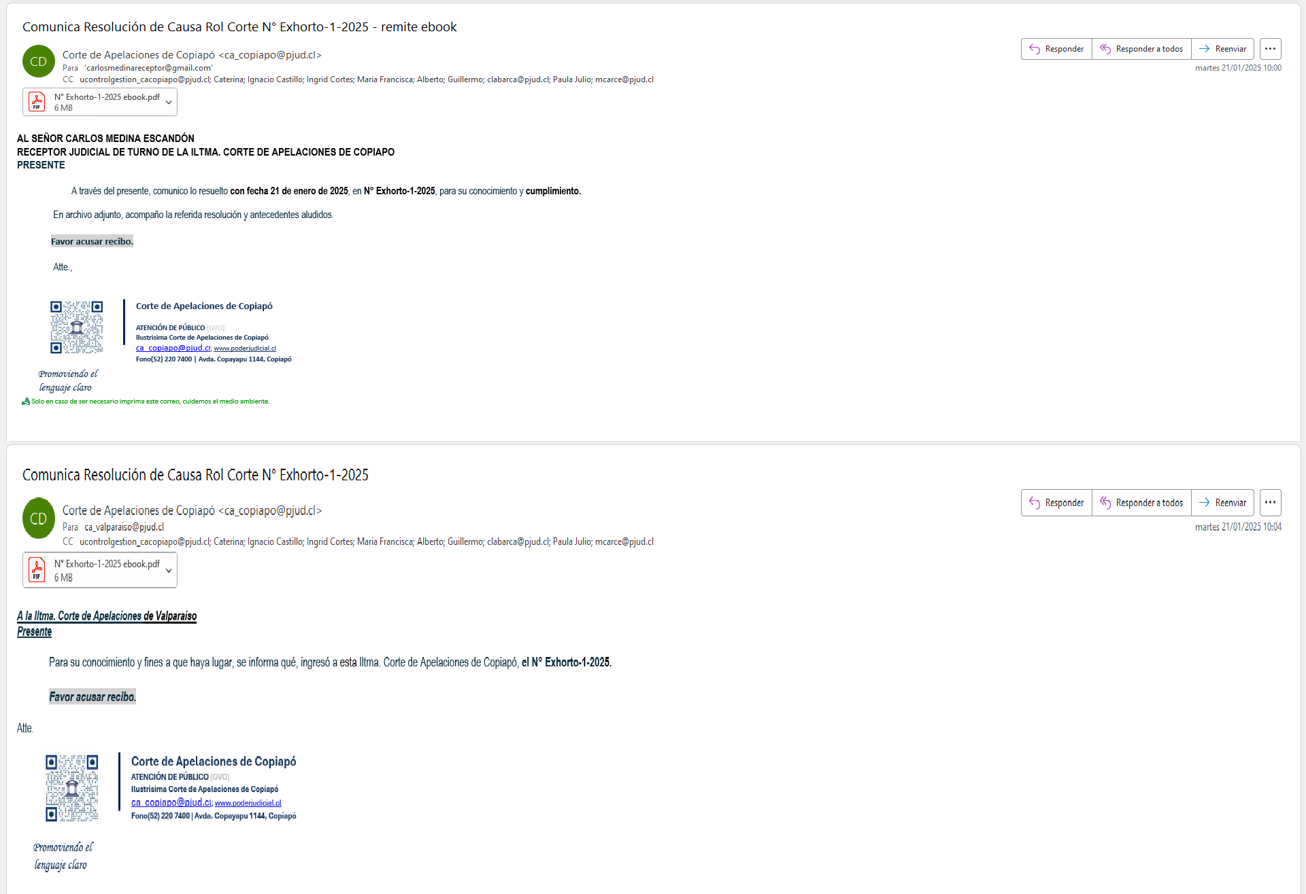

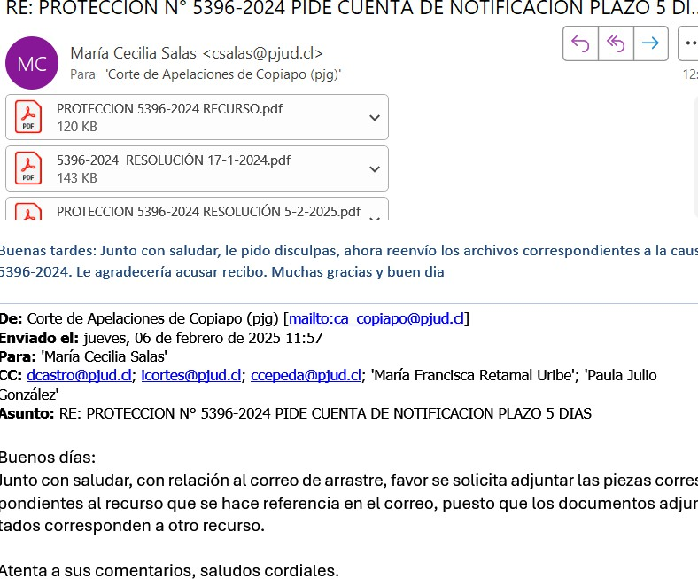

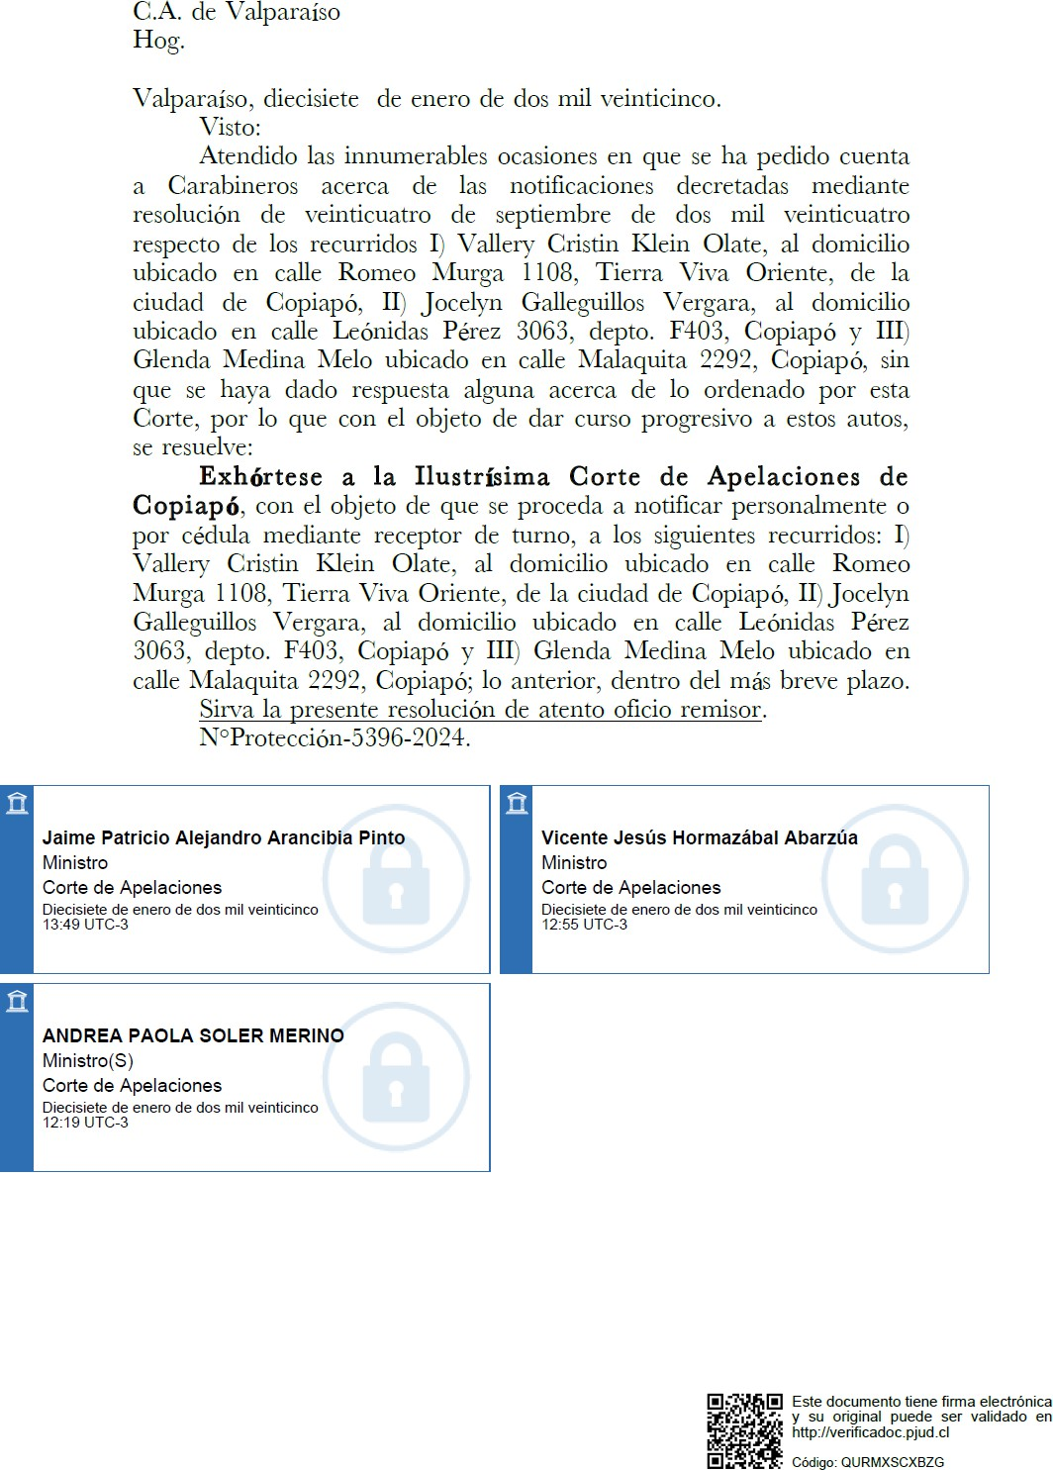

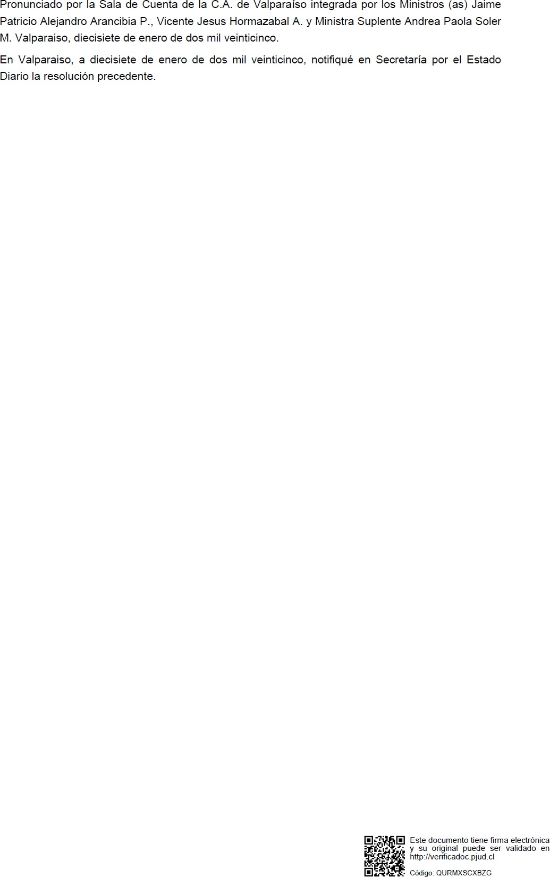

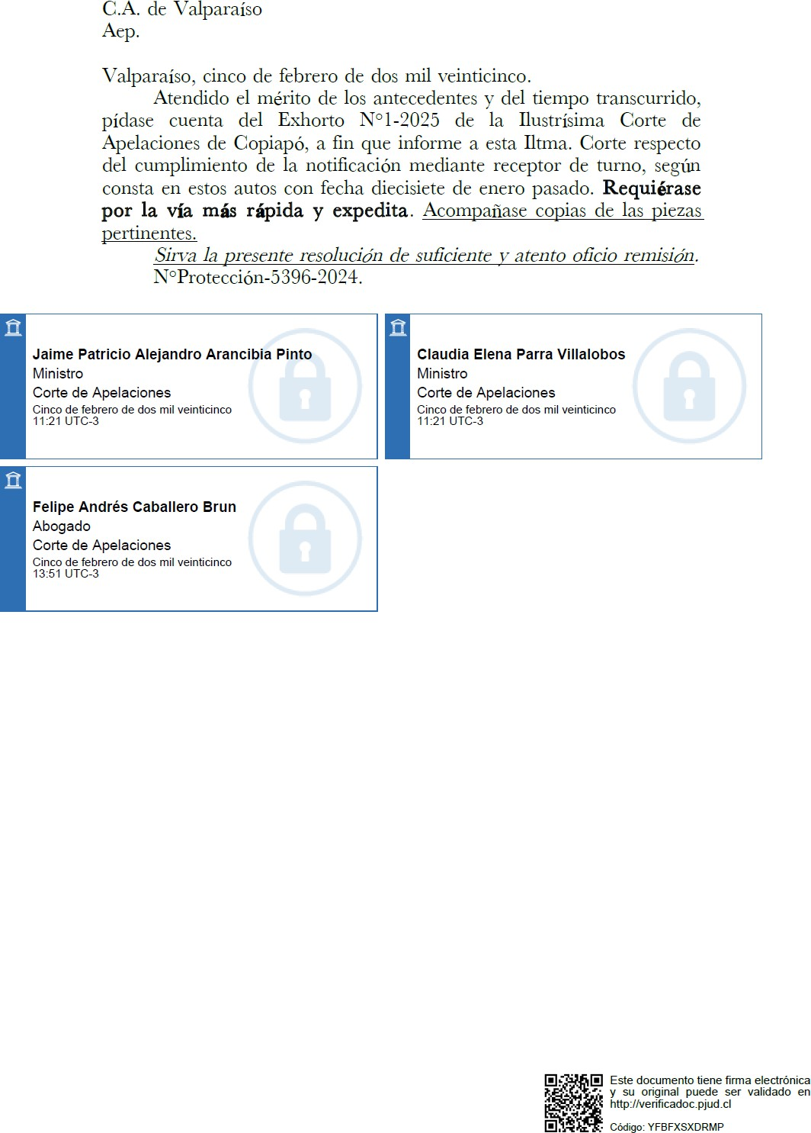

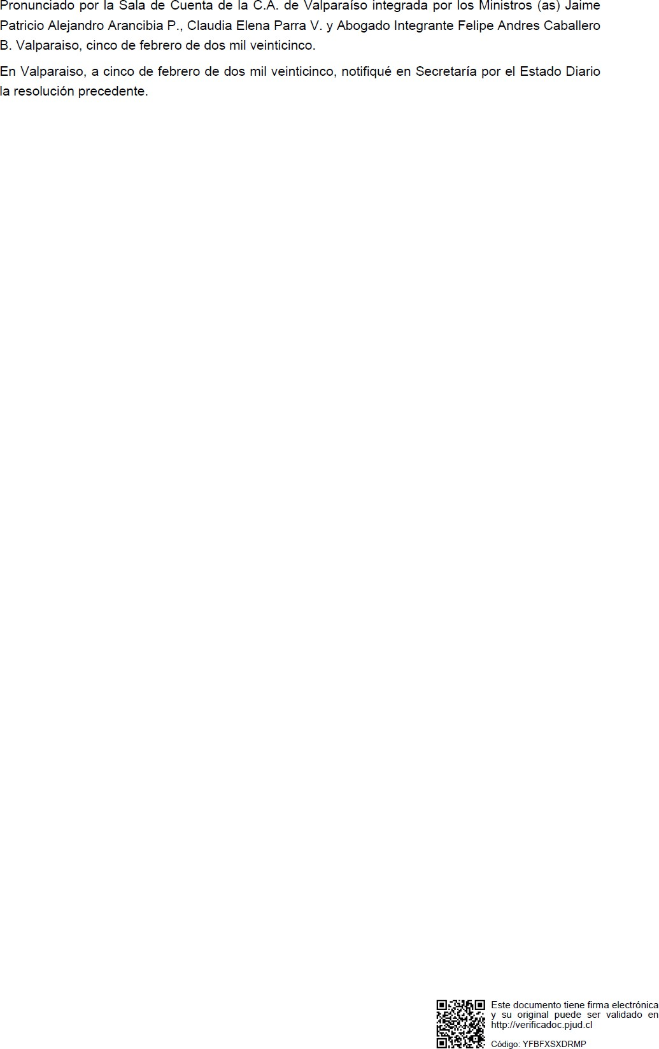



**Ingrid Alejandra Cortés Zepeda**

Ministro de Fe

Corte de Apelaciones

Seis de febrero de dos mil veinticinco 13:50 UTC-3

Tribunal : ILTMA Corte de Apelaciones de Copiapó N° ROL : E-1-2025

Caratulado : FELIPE JOSÉ JULIO MURANDA / JOCELYN DAYAN GALLEGUILLOS VERGARA

En Copiapó, a 6 de febrero de 2025, siendo las 19:40 horas, en Calle Leonidas Perez 3063, depto. F403, comuna de Copiapó, notifiqué por cédula a Jocelyn Galleguillos Vergara, todo lo obrado en autos, ingreso de recurso, resoluciones, oficios, e-book del recurso procedente de la ILTMA. Corte de Apelaciones de Valparaiso y piezas de la ILTMA. Corte de Apelaciones de Copiapó. Dejé copias íntegras de todo ello, a conserje del edificio.-

Drs. $0.- TURNO

Tribunal : ILTMA Corte de Apelaciones de Copiapó N° ROL : E-1-2025

Caratulado : FELIPE JOSÉ JULIO MURANDA / JOCELYN DAYAN GALLEGUILLOS VERGARA

En Copiapó, a 6 de febrero de 2025, siendo las 20:34 horas, en Malaquita 2292, comuna de Copiapó, notifiqué por cédula a Glenda Medina Melo, todo lo obrado en autos, ingreso de recurso, resoluciones, oficios, e-book del recurso procedente de la ILTMA. Corte de Apelaciones de Valparaiso y piezas de la ILTMA. Corte de Apelaciones de Copiapó. Dejé copias íntegras de todo ello, a persona adulta de sexo femenino, quien indico no concer a la recurrida y que arrienda en el domicilio señalado hace un año, sin embargo, indicó que se dirigiría a la corredora de propiedades para hacerle llegar la cédula antes mencionada a quien corresponda.-

Drs. $0.- TURNO

Tribunal : ILTMA Corte de Apelaciones de Copiapó N° ROL : E-1-2025

Caratulado : FELIPE JOSÉ JULIO MURANDA / JOCELYN DAYAN GALLEGUILLOS VERGARA

En Copiapó, a 6 de febrero de 2025, siendo las 20:58 horas, en Calle Romeo Murga 1108, Tierra Viva Oriente, comuna de Copiapó, notifiqué por cédula a Vallery Cristin Klein Olate, todo lo obrado en autos, ingreso de recurso, resoluciones, oficios, e-book del recurso procedente de la ILTMA. Corte de Apelaciones de Valparaíso y piezas de la ILTMA. Corte de Apelaciones de Copiapó. Dejé copias íntegras de todo ello, a persona adulta de sexo femenino, quien se comunico telefónicamente con la recurrida en presencia de este receptor, avisándole sobre la cedula recibida..-

Drs. $0.- TURNO

C.A. de Copiapó

Copiapó, siete de febrero de dos mil veinticinco.

A sus antecedentes la resolución de la Ilustrísima Corte de Apelaciones de Valparaíso en causa Rol N° 5396-2024.

Atendido el mérito de autos, pídase cuenta al receptor de turno en lo civil correspondiente al mes de enero del año en curso, para que dentro de **24 horas** informe el estado de la notificación ordenada por este Tribunal de Alzada en el folio 4.

Comuníquese por la vía más expedita, dejándose constancia en autos. N°Exhorto-1-2025./ccp



**Aída Inés Osses Herrera**

Ministro(P)

Corte de Apelaciones

Siete de febrero de dos mil veinticinco 09:24 UTC-3

Proveído por la Presidenta de la Sala de Presidencia de la C.A. de Copiapó.

En Copiapo, a siete de febrero de dos mil veinticinco, notifiqué en Secretaría por el Estado Diario la resolución precedente.

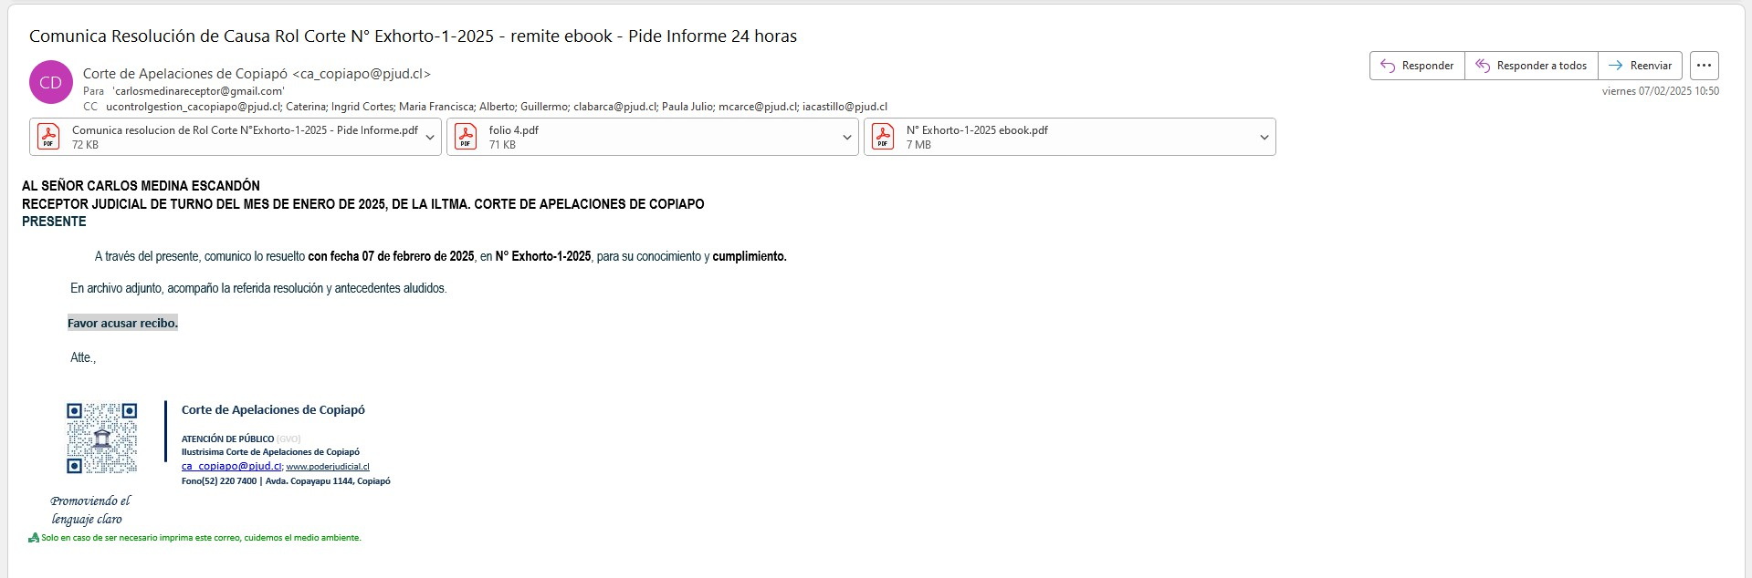



**Ingrid Alejandra Cortés Zepeda**

Ministro de Fe

Corte de Apelaciones

Siete de febrero de dos mil veinticinco 13:13 UTC-3

**CERTIFICADO DE ENVÍO DE ESCRITO**

**OFICINA JUDICIAL VIRTUAL**

**Corte:**

**N° Rol/Rit: Caratulado:**

**Tipo Recurso: Estado Procesal: Tipo Escrito: Fecha Envío:**

**Número Identificador del Envío:**

C.A. de Copiapo Exhorto-1-2025

JULIO MURANDA FELIPE JOSE/GALLEGUILLOS VERGARA Y OTROS

Exhorto-Protección Vigente

En cumplimiento de lo ordenado 10/02/2025 11:02:07 (*)

5-115098069-2025

**Datos de la Causa**

**Rut:** 16.491.970-6

**Nombre:** Carlos Eduardo Medina Escandón

**Organismo :** MEDINA16491970

**Tipo Organismo :** PRIVADO

**Abogado:** NO

**Parte en la Causa:** NO

**Tipo de Litigante:** N/A

**Parte por la que se Realiza** N/A

**la Presentación:**

**Persona que Realiza Envío al Tribunal**

**Documentos Adjuntos**

|  |  |  |  |
| --- | --- | --- | --- |
| **Nombre Referencial Nombre Archivo** | | **Principal Original**  **Papel** | |
| Escrito | 48956_E-1-25_firmado.pdf | Principal |  |

**Firmantes con Clave Única (Firma electrónica simple)**

|  |  |  |
| --- | --- | --- |
| **Rut** | **Abogado** | **Nombre** |
| 16.491.970-6 | NO | CARLOS EDUARDO MEDINA ESCANDÓN |

Este documento cuenta con código de verificación, el cual puede ser validado en [http://verificadoc.pjud.cl](http://verificadoc.pjud.cl/)

(*): A contar del 08 de septiembre de 2024, la hora visualizada corresponde al horario de verano establecido en Chile Continental. Para Chile Insular Occidental, Isla de Pascua e Isla Salas y Gómez restar 2 horas. Para más información consulte [http://www.horaoficial.cl](http://www.horaoficial.cl/)



BWGXXSVSXZR

página 103 de 105

**EN LO PRINCIPAL: cumple lo ordenado.**

**ILUSTRÍSIMA CORTE DE APELACIONES DE COPIAPÓ**

**CARLOS EDUARDO MEDINA ESCANDON**, Receptor Judicial, en autos ROL E- 1-2025, “JULIO MURANDA FELIPE JOSE/ GALLEGUILLOS VERGARA Y OTROS”, a

SS. Iltma. respetuosamente digo:

Que cumpliendo lo ordenado por vuestra Iltma. Corte de Apelaciones con fecha 7 de febrero de 2025, que pide cuenta sobre el estado de las notificaciones ordenadas por SS. Iltma. ordenadas, a folio 4, al respecto informo, que dichas notificaciones se encuentran realizadas con su respectivo estampado subido a sistema con fecha 6 de febrero de 2025, según consta en el expediente digital a folios 7, 8 y 9, es todo cuanto puedo informar.

**POR TANTO,**

**A S.S**. **ILTMA**. respetuosamente pido, tener por cumplido lo ordenado.



Firmado digitalmente por: CARLOS EDUARDO MEDINA ESCANDON, Receptor

Judicial, Firmado el 2025.02.10 10:58:31

C.A. de Copiapó

Copiapó, doce de febrero de dos mil veinticinco.

**Al folio 12.**

Téngase por cumplido lo ordenado en el folio 10.

Devuélvase, mediante oficio, el presente exhorto a la Iltma. Corte de Apelaciones de Valparaíso.

Hecho, archívese.

Sirva la presente resolución de suficiente y atento oficio remisor.

**N°Exhorto-1-2025**./mfr.

**OFICIO N°336-2025 DEVUELVE EXHORTO**

**ILTMA. CORTE DE APELACIONES DE VALPARAISO PRESENTE.**



**Aída Inés Osses Herrera**

Ministro(P)

Corte de Apelaciones

Doce de febrero de dos mil veinticinco 11:14 UTC-3



**Pablo Bernardo Krumm De Almozara**

Ministro

Corte de Apelaciones

Doce de febrero de dos mil veinticinco 12:09 UTC-3



**Ricardo Antonio Garrido Álvarez**

Abogado

Corte de Apelaciones

Doce de febrero de dos mil veinticinco 11:49 UTC-3

Pronunciado por la Primera Sala de la C.A. de Copiapó integrada por Ministra Presidente Aida Osses H., Ministro Pablo Bernardo Krumm D. y Abogado Integrante Ricardo Antonio Garrido A. Copiapo, doce de febrero de dos mil veinticinco.

En Copiapo, a doce de febrero de dos mil veinticinco, notifiqué en Secretaría por el Estado Diario la resolución precedente.

C.A. de Valparaíso

Aep.

Valparaíso, veinte de febrero de dos mil veinticinco.

Proveyendo a folio 33, “Exhorto resuelto”:

A sus antecedentes exhorto diligenciado con resultado positivo desde la Iltma. Corte de Apelaciones de Copiapó.

Atendido el tiempo transcurrido, y observando que las recurridas fueron notificadas por cédula el seis de febrero del año en curso, pídase cuenta a las recurridas Jocelyn Dayan Gal leguillos Vergara , Vallery Cristin Klein Olate y Glenda Monserrat del

Carmen Medina Melo, en cuanto se le ordenó

informar al tenor

del recurso de protección de autos, remitiendo los antecedentes necesarios para su acertada inteligencia y resolución, haciendo presente

que deberá dar cumplimiento dentro del plazo de ocho d **í**as h **á**biles.

Para estos efectos, exh **ó**rtese a la Ilustrísima Corte de

Apelaciones de Copiapó, con el objeto de que se proceda a notificar personalmente o por cédula la presente resolución, mediante receptor de turno, a los siguientes recurridos: I) Vallery Cristin Klein Olate, al domicilio ubicado en calle Romeo Murga 1108, Tierra Viva Oriente, de la ciudad de Copiapó, II) Jocelyn Galleguillos Vergara, al domicilio ubicado en calle Leónidas Pérez 3063, depto. F403, Copiapó y III) Glenda Medina Melo ubicado en calle Malaquita 2292, Copiap **ó**; lo anterior, dentro del más breve plazo.

### Sirva la presente resolución de atento oficio remisor.

N°Protección-5396-2024.



**Rafael Francisco Corvalán Pazols**

Ministro(P)

Corte de Apelaciones

Veinte de febrero de dos mil veinticinco 15:10 UTC-3



**Claudia Elena Parra Villalobos**

Ministro

Corte de Apelaciones

Veinte de febrero de dos mil veinticinco 15:06 UTC-3



**Felipe Andrés Caballero Brun**

Abogado

Corte de Apelaciones

Veinte de febrero de dos mil veinticinco 15:09 UTC-3

Pronunciado por la Sala de Cuenta de la C.A. de Valparaíso integrada por Ministro Presidente Rafael Francisco Corvalan P., Ministra Claudia Elena Parra V. y Abogado Integrante Felipe Andres Caballero B. Valparaiso, veinte de febrero de dos mil veinticinco.

En Valparaiso, a veinte de febrero de dos mil veinticinco, notifiqué en Secretaría por el Estado Diario la resolución precedente.

C.A. de Valparaíso

Valparaíso, veinte de febrero de dos mil veinticinco.

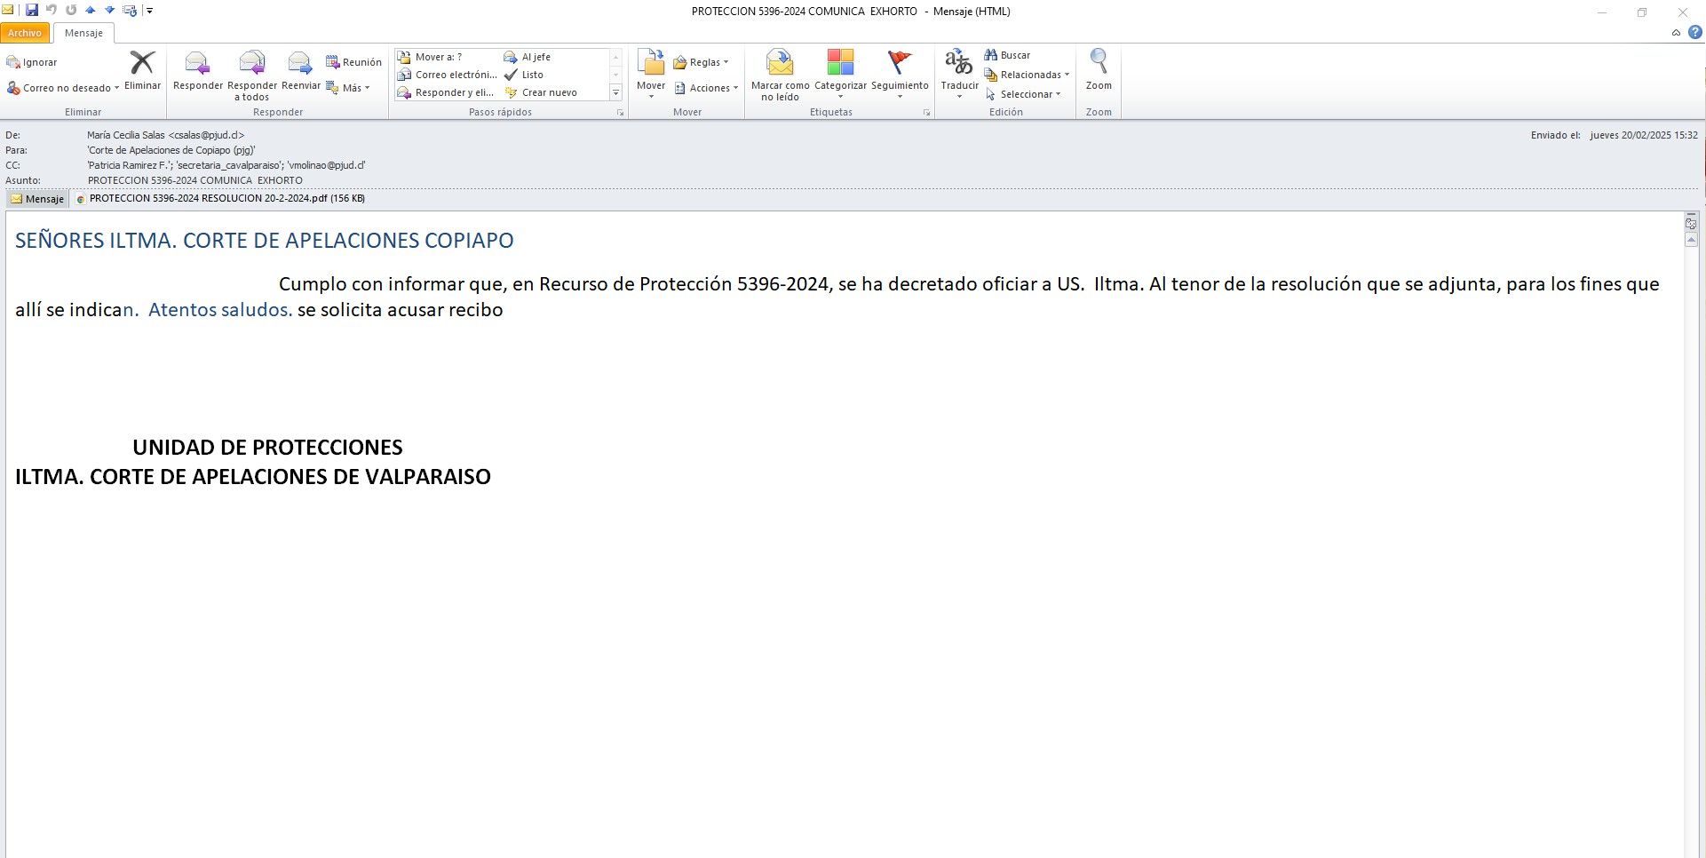

N°Protección-5396-2024.

**EN LO PRINCIPAL:** SOLICITA SE DECLARE REBELDÍA DE RECURRIDAS Y MÁXIMAS SANCIONES PROCEDENTES; **PRIMER OTROSÍ:** SOLICITA CONDENACIÓN EN COSTAS.

**ILTMA. CORTE DE APELACIONES DE VALPARAÍSO**

**MANUEL PAILLANAO DÍAZ,** abogado por la parte recurrente, en autos sobre recurso de protección caratulado **JULIO/ CLINICA DEL VALLE,** Rol **N°Protección-5396-2024**, a SS. Iltma. respetuosamente digo:

Que, conforme consta en autos, mediante resolución de fecha veinte de febrero de dos mil veinticinco, SS. Iltma. ordenó a las recurridas **JOCELYN DAYAN GALLEGUILLOS VERGARA, VALLERY CRISTIN KLEIN OLATE y GLENDA MONSERRAT DEL CARMEN**

**MEDINA MELO,** informar al tenor del recurso de protección interpuesto, concediéndose un plazo de ocho días hábiles para tal efecto, bajo apercibimiento legal.

Que, habiéndose notificado legalmente a las recurridas mediante exhorto diligenciado por la Iltma. Corte de Apelaciones de Copiapó, según consta del certificado agregado a los autos, y habiendo vencido el plazo concedido sin que las recurridas hayan evacuado los informes requeridos, vengo en solicitar a SS. Iltma. se sirva:

1. Tener por no evacuados los informes requeridos a las recurridas.
2. Declarar la rebeldía de las recurridas JOCELYN DAYAN GALLEGUILLOS VERGARA, VALLERY CRISTIN KLEIN OLATE y GLENDA MONSERRAT DEL CARMEN MEDINA MELO.
3. Tener por establecidos los hechos tal como fueron expuestos en el recurso de protección.
4. Aplicar las más severas sanciones que en derecho correspondan por el evidente desacato a la orden judicial y la obstrucción a la administración de justicia.

**PRIMER OTROSÍ:** Solicito a SS. Iltma. que, al momento de dictar sentencia definitiva, se condene expresamente a las recurridas al pago de las costas procesales y personales, atendido el notorio desacato, la dilación indebida del procedimiento, el ocultamiento de información relevante y los cuantiosos gastos judiciales en que ha debido incurrir mi representado FELIPE JULIO para la adecuada defensa de sus derechos constitucionales.

Lo anterior, de conformidad a lo dispuesto en el artículo 20 de la Constitución Política de la República, en relación al Auto Acordado sobre Tramitación del Recurso de Protección y los artículos 138 y siguientes del Código de Procedimiento Civil.

**POR TANTO,**

**RUEGO A SS. ILTMA.,** acceder a lo solicitado, declarando la rebeldía de las recurridas, aplicando las máximas sanciones procedentes y condenandolos expresamente al pago de las costas de la causa.

**Fundamentos jurídicos y explicación adicional**

Además de los fundamentos ya explicados anteriormente, esta versión ampliada incluye:

1. Solicitud de severas sanciones por desacato

El artículo 238 del Código de Procedimiento Civil establece que los tribunales pueden imponer sanciones a quienes desobedezcan sus órdenes. En el contexto del recurso de protección, el tribunal puede interpretar la falta de respuesta como una obstrucción al ejercicio de sus facultades jurisdiccionales.

1. Condena en costas

Según el artículo 20 de la Constitución Política, el tribunal puede imponer la condena en costas al recurrido. Los artículos 138 y siguientes del Código de Procedimiento Civil regulan la condena en costas, que procede cuando una parte ha litigado con temeridad o mala fe. La falta de respuesta de las recurridas puede interpretarse como temeridad procesal, especialmente considerando:

* El tiempo transcurrido.
* El desgaste de recursos institucionales (exhortó entre tribunales).
* El aparente ocultamiento de información.
* Los gastos judiciales en que ha debido incurrir Felipe Julio.

1. Razones para solicitar la máxima severidad

El incumplimiento de un mandato judicial es una falta grave que afecta el correcto funcionamiento del sistema de justicia. La conducta de las recurridas ha obligado a desplegar recursos judiciales adicionales (exhorto) y ha prolongado innecesariamente el procedimiento. Esta conducta atenta contra el carácter de urgencia que caracteriza al recurso de protección, diseñado para la rápida protección de derechos constitucionales.

Es importante tener en cuenta que, aunque el tribunal tiene facultades para imponer sanciones y condenar en costas, la decisión final dependerá de su criterio y de la evaluación que haga de las circunstancias específicas del caso. La condena en costas es especialmente relevante, pues permitiría a Felipe Julio recuperar parte de los gastos incurridos en la tramitación del recurso.

**POR TANTO,**

**RUEGO A SS. ILTMA.,** tenerlo presente.

C.A. de Copiapó

Copiapó, veinticuatro de febrero de dos mil veinticinco.

**Al folio 1.**

Cúmplase, diligenciado devuélvase.

Pasen estos antecedentes al receptor de turno en lo civil para su cumplimiento.

Comuníquese el rol de este exhorto a la Iltma. Corte de Apelaciones de Valparaíso, por la vía más expedita.

**N°Exhorto-2-2025**./mfr.



**Aída Inés Osses Herrera**

Ministro(P)

Corte de Apelaciones

Veinticuatro de febrero de dos mil veinticinco 09:01 UTC-3

Proveído por la Presidenta de la Sala de Presidencia de la C.A. de Copiapó.

En Copiapo, a veinticuatro de febrero de dos mil veinticinco, notifiqué en Secretaría por el Estado Diario la resolución precedente.

**En lo principal**, evacúan informe; **en el primer otrosí**, acompañan documentos; **en** **el segundo otrosí**, forma de notificación; **en el tercer otrosí**, solicitan uso de facultades disciplinarias; **en el cuarto otrosí**, patrocinio y poder.

**Ilustrísima Corte de Apelaciones de Valparaíso**

**Jocelyn Dayan Galleguillos Vergara**, desempleada, C.I. 17.195.271-9, **Vallery Cristin Klein Olate**, licenciada en enfermería, C.I. N° 20.586.269-2, y **Glenda Montserrat del Carmen Medina Melo**, desempleada, C.I. N° 20.194.250-0, todas domiciliadas para estos efectos en Avenida Rodolfo Wagenknecht 3061, La Serena, recurridas, en estos autos sobre recurso de protección caratulados “**Julio con Clínica del Valle**”, Rol de Ingreso Corte **53G6-2024 (Protección)**, a Su Señoría Ilustrísima dice:

Que, dentro del plazo dado por resolución de 20 de febrero de 2025, venimos en **evacuar informe** respecto de la acción de protección interpuesta en contra nuestro por parte de don **Felipe José Julio Muranda**, solicitando su rechazo, con expresa condena en costas, en mérito de lo que pasamos a exponer.

* 1. **Antecedentes**.

Las tres recurridas fuimos trabajadoras de la denominada **Clínica del Valle**, ubicada en la ciudad de Copiapó, que fuera administrada por el recurrente, don Felipe Julio Muranda y su pareja, quien hacía las veces de gerente, doña **Viki Muñoz Lobos**.

Dicha Clínica funcionó en el mismo inmueble donde operó el **Centro Radiológico Copiapó**, que fuera administrado por el señor Julio hasta su cierre, existiendo una querella en su contra interpuesta por el propietario del recinto, tramitada bajo el RIT **5204-2022** del **Juzgado de Garantía de Copiapó**, por presuntos delitos de estafa, administración desleal, asociación ilícita, ejercicio ilegal de la profesión, lavado de activos, entre otros. Del mismo modo, existe otra querella, tramitada bajo el RIT **3008-2024** también ante el Juzgado de Garantía de Copiapó, por presunto delito de **estafa**, cometida al alero de la Clínica del Valle, siendo la puesta en escena montada por el recurrente destinada a financiar las operaciones de este recinto, causa en la cual Vallery Klein y Glenda Medina prestado declaración como testigos.

Desconociendo este contexto, fuimos contratadas para desempeñar diversas labores en la Clínica del Valle, pero mientras laboramos allí, jamás recibimos nuestras remuneraciones y cotizaciones previsionales, y recibimos duros reproches cuando preguntábamos cuándo recibiríamos nuestros pagos.

En el caso de **Jocelyn Galleguillos Vergara** y **Glenda Medina Melo**, fuimos despedidas verbalmente, despido que se declaró **indebido** por el **Juzgado de Letras del Trabajo de Copiapó** en causa RIT **M-8G-2024**, además de haber sido declarado **nulo**, condenándose a la sociedad representada por el señor Julio, **Calderón e Hijos Radiólogos Asociados Limitada**, al pago de las prestaciones adeudadas. En el caso de **Vallery Klein**, su contrato de trabajo terminó por despido indirecto, el que se declaró ajustado a derecho en causa RIT **O-131-2024** del mismo Tribunal, además de declararse **nulo** y condenarse a la sociedad al pago de las prestaciones adeudadas.

Una vez que dejamos de trabajar, pensamos que nos habíamos librado de tener que lidiar con el señor Julio y su ex pareja, doña Viki Muñoz, pero lo cierto es que éste ha interpuesto una serie de acciones judiciales en contra nuestro, como represalia a haber ejercido nuestros derechos laborales.

En el caso de Glenda Medina Melo, el señor Julio interpuso una **querella por injurias**, tramitada bajo el RIT **4618-2024**, en la cual se dictó **veredicto absolutorio**, mientras que en el caso de Vallery Klein Olate, el señor Julio interpuso una querella por un **supuesto ejercicio ilegal de la**

**profesión de enfermera**, tramitada bajo el RIT 5094-2024, la cual, previa interposición de nulidad procesal por su defensa, fue **declarada inadmisible**. En este último caso, el señor Julio llegó tan lejos como “denunciar” esta situación en la Universidad donde Vallery Klein estudiaba, con el único fin de causar mayor daño. En el caso de Glenda Medina, a pesar de no haber sido notificada válidamente, ante inasistencia a audiencia en el marco de la querella interpuesta en su contra, se despachó orden de arresto en su contra, por lo que increíblemente ella debió pasar una noche detenida, para pasar a control de detención en mérito de la referida orden de detención.

Cabe señalar que esta acción no es aislada, puesto que el señor Julio también interpuso querella por injurias en contra de otra ex trabajadora del Centro Radiológico Copiapó, doña **Camila Rezzio Álvarez**, bajo el RIT 5093-2024 del Juzgado de Garantía de Copiapó, que fuera declarada como **abandonada**. Doña **Camila Rezzio** se desempeñó como asesora legal de la Clínica del Valle y también demandó a su ex empleador, demanda que se tramitó bajo el RIT **M-226-2024** del **Juzgado de Letras del Trabajo de Copiapó**, y que fuera acogida por éste. En el caso de la señorita Rezzio, el señor Julio también denunció en la Universidad de ella un supuesto ejercicio ilegal de la profesión, en este caso de abogada, sólo con la finalidad de meter en problemas a su ex trabajadora.

Como se aprecia, Su Señoría Ilustrísima, estas acciones judiciales responden a un patrón de amedrentamiento por parte del señor Julio en contra de sus ex trabajadoras, quizás en un intento por disuadirnos de declarar como testigo en causa criminal seguida en su contra, y un abuso del derecho a recurrir a los Tribunales de Justicia, que se corresponde con el tenor de la última presentación formulada por su abogado, quien pide “aplicar las más severas sanciones que en derecho correspondan por el evidente desacato a la orden judicial y la obstrucción a la administración de justicia”, imputando un delito determinado, como lo es el **desacato**, y reprochando una supuesta “temeridad procesal”, en circunstancias que, si la tramitación de la presente acción de protección se ha dilatado, es únicamente por la negligencia de los abogados patrocinantes.

* 1. **De la acción de protección interpuesta**.

Dicho lo anterior, y siendo la presente acción de protección una acción de amedrentamiento en contra nuestra, cabe poner de relieve las absolutas deficiencias y desprolijidades de la solicitud del actor, puesto que, en un comienzo, se interpuso en contra «del grupo de Facebook “Ex trabajadores clínica del valle” y sólo tras petición de Su Señoría Ilustrísima se precisó que se dirigía contra nosotras.

Sin embargo, la acción concreta que se reprocha, en palabras de la propia recurrente, es **la existencia, mantención y utilización del grupo de “Facebook” señalado anteriormente**. Nótese que lo reclamado no es el contenido de lo que se discuta en tal grupo, sino que es la mera existencia, mantención y utilización del grupo, cuyo título no contiene ninguna alusión al señor Julio.

En este sentido, no se aprecia cómo la mera existencia de un grupo de Facebook, sin alusión al nombre del señor Julio, pueda causarle un perjuicio ni mucho menos una afectación a sus derechos fundamentales. Por lo demás, no se aprecia ni siquiera un esbozo de cuál sería nuestra responsabilidad en los hechos denunciados, sino que parece que el señor Julio, ante la solicitud de esta Ilustrísima Corte de precisar ante quién se dirige la acción de protección, echó mano gratuitamente a los nombres de las trabajadoras a quienes ya ha importunado con acciones judiciales infundadas, en miras a salvar la deficiencia con que presentó esta acción, y a causar mayor agravio.

Ahora, si el señor Julio quisiera cuestionar las publicaciones que se efectúan en el grupo, lo cierto es que no hay nada en la acción de protección o en los documentos acompañados que vincule a las recurridas con publicación alguna efectuada, todas las cuales fueron realizadas de modo anónimo, por lo que pudieron haber sido realizadas por cualquiera de sus miembros.

En este sentido, y atendida la naturaleza excepcional de la acción de protección, no se aprecian actos ilegales o arbitrarios de parte nuestra que afecten los derechos del recurrente en los términos que éste ha planteado, que justifiquen la interposición de una acción de protección, ni menos que justifiquen la necesidad en que nos ha puesto el actor de recurrir a asesoría letrada para defendernos de sus infundadas acusaciones.

Por lo demás, una simple revisión del referido grupo permite establecer que su último movimiento fue el 12 de agosto de 2024, lo que da cuenta de que es un grupo inactivo, por lo que menos se justifica la tutela de urgencia que supone la acción de protección.



Por lo anterior, Su Señoría Ilustrísima, se pide rechazar, **con expresa condena en costas**, la presente acción de protección.

**POR TANTO**, en mérito de lo expuesto, conforme lo dispuesto en el artículo 20 de la Constitución Política de la República, y en los términos del Acta N° 94-2015 de la Excelentísima Corte Suprema que fijó el Texto Refundido del Auto Acordado sobre Tramitación y Fallo del Recurso de Protección de las Garantías Constitucionales,

**A USÍA ILUSTRÍSIMA PEDIMOS**, tener por evacuado informe relativo a la acción de protección interpuesta en contra nuestra por don **Felipe José Julio Muranda** y rechazar, con expresa condena en costas, esta infundada acción.

**PRIMER OTROSÍ**: Sírvase SS. Ilustrísima tener por acompañados los siguientes antecedentes:

* + 1. E-Book de causa penal RIT O-5204-2022 del Juzgado de Garantía de Copiapó.
    2. E-Book de causa penal RIT O-3008-2024 del Juzgado de Garantía de Copiapó.
    3. Sentencia dictada en causa laboral RIT M-89-2024 del Juzgado de Letras del Trabajo de Copiapó.
    4. E-Book de causa laboral RIT O-131-2024 del Juzgado de Letras del Trabajo de Copiapó.
    5. E-Book de causa penal RIT O-5094-2024 del Juzgado de Garantía de Copiapó.
    6. E-Book de causa penal RIT O-4618-2024 del Juzgado de Garantía de Copiapó.
    7. E-Book de causa laboral M-226-2024 del Juzgado de Letras del Trabajo de Copiapó.
    8. E-Book de causa penal RIT O-5093-2024 del Juzgado de Garantía de Copiapó.
    9. Carta remitida por Felipe Julio a Universidad de Atacama.
    10. Captura de pantalla de grupo de Facebook “Ex trabajadores clínica del valle”.

**SEGUNDO OTROSÍ**: Pedimos a Su Señoría Ilustrísima disponer que la notificaciones que hayan de realizarse en autos sean practicadas al correo electrónico [cristianmoncada@aabogados.cl](mailto:cristianmoncada@aabogados.cl).

**TERCER OTROSÍ**: Que, de conformidad al artículo 546 N° 3, y en relación con el artículo 531, ambos del Código Orgánico de Tribunales, pedimos a Su Señoría hacer uso de las facultades disciplinarias que la ley le conceden, respecto del abogado don **Manuel Paillanao Díaz**, quien nos ha imputado un **notorio desacato**, **obstrucción a la administración de justicia**, **ocultamiento de información relevante**, entre otras afirmaciones inflamatorias, agregando que hemos obrado con *temeridad* y *mala fe*.

Cabe señalar, Usía, que el **desacato** es un tipo penal, previsto y sancionado en el artículo 240 inciso segundo del Código de Procedimiento Civil, norma que dispone que *el que quebrante lo ordenado cumplir será sancionado con reclusión menor en su grado medio a máximo*.

En el caso de autos, lo imputado a las recurridas no es incumplir lo resuelto, sino que es simplemente no evacuar un informe en el contexto de un recurso de protección, lo que no hace siquiera procedente los apremios del artículo 238 del Código de Procedimiento Civil, sino que en rigor corresponde a una carga procesal, cuyo incumplimiento tendrá como único efecto que la Ilustrísima Corte de Apelaciones que conozca del recurso prescinda del informe y falle sin oír a las recurridas, en los términos del inciso cuarto del N° 3 del Auto Acordado sobre Tramitación y Fallo del Recurso de Protección de las Garantías Constitucionales.

Por lo tanto, se aprecia la imputación injusta de un determinado delito, frente a lo cual nos reservamos el derecho de interponer las acciones penales que procedan.

Valga señalar que no ha habido negativa ni reticencia de estas recurridas a informar al tenor del recurso de protección interpuesto en contra nuestra, sino que **simplemente no ha mediado notificación legal**. En efecto, constan intentos de notificación en domicilios que no corresponden a los nuestros, **no hemos sido notificadas personalmente** de la presente acción, y hemos tomado conocimiento de esta acción de protección frente a una notificación por cédula que se intentó realizar respecto de Vallery Klein Olate, la cual se le entregó a la madre de ella, quien le informó telefónicamente de la existencia de esta acción. Ante ello, la señorita Klein consultó a su abogado, quien le informó del tenor de la acción de protección y que ella también se dirigía en contra de Jocelyn Galleguillos y Glenda Medina. Con intención de terminar prontamente con esta acción es que renunciamos a interponer nulidad procesal y evacuamos el presente informe.

Hacemos presente, además, que fijamos domicilio en la oficina de nuestro abogado patrocinante, por temor a que el señor Julio realice nuevas acciones de amedrentamiento.

La afirmación del señor Paillanao nos ofende grave e innecesariamente, por lo que solicitamos a Su Señoría Ilustrísima aplicar una o más de las medidas contempladas en el artículo 531 del Código Orgánico de Tribunales.

**CUARTO OTROSÍ**: Sírvase SS. tener presente que venimos en designar como abogado patrocinante y en conferir poder a don **Cristian Rodrigo Moncada Valenzuela**, C.I. N° 18.169.104-2, domiciliado en Avenida Rodolfo Wagenknecht 3061, La Serena, a quien conferimos las facultades de ambos incisos del artículo 7° del Código de Procedimiento Civil

Firma electrónica avanzada **CRISTIAN RODRIGO MONCADA VALENZUELA** 2025.02.26 22:17:12 -0300

C.A. de Valparaíso Aep.

Valparaíso, veintiocho de febrero de dos mil veinticinco.

Proveyendo a folio 36, “Acusa rebeldía”:

A todo: Estese al mérito de lo resuelto con esta fecha. Proveyendo a folio 37, “Informe”:

Téngase presente exhorto diligenciado. Proveyendo a folio 38, “Informe”:

A lo principal: Por evacuado informe de las recurridas “Jocelyn

Dayan Galleguillos Vergara”, “Vallery Cristin Klein Olate” y

“Glenda Monserrat del Carmen Medina Melo”.

Al primer otrosí: Habiendo sido incorporados los documentos a la carpeta virtual, téngaseles por acompañados.

Al segundo otrosí: No encontrándose implementado dicha forma de notificación, no ha lugar a lo solicitado.

Al tercer otrosí: Pasen los antecedentes a la Sala Tramitadora para resolver.

Al cuarto otrosí: Téngase presente. En Relaci**ó**n

Pasen los autos al Sr. Presidente para los fines pertinentes. N°Protección-5396-2024.



**Jaime Patricio Alejandro Arancibia Pinto**

Ministro

Corte de Apelaciones

Veintiocho de febrero de dos mil veinticinco 16:11 UTC-3



**Sara Marcela Covarrubias Naser**

Ministro

Corte de Apelaciones

Veintiocho de febrero de dos mil veinticinco 16:11 UTC-3



**Claudia Elena Parra Villalobos**

Ministro

Corte de Apelaciones

Veintiocho de febrero de dos mil veinticinco 16:13 UTC-3

Pronunciado por la Sala de Cuenta de la C.A. de Valparaíso integrada por los Ministros (as) Jaime Patricio Alejandro Arancibia P., Sara Marcela Covarrubias N., Claudia Elena Parra V. Valparaiso, veintiocho de febrero de dos mil veinticinco.

En Valparaiso, a veintiocho de febrero de dos mil veinticinco, notifiqué en Secretaría por el Estado Diario la resolución precedente.

C.A. de Copiapó.

Copiapó, veintiocho de febrero de dos mil veinticinco.

Atendida a las actuaciones de folios 5, 6 y 7 y habiéndose dado cumplimiento a lo decretado en la resolución de fecha veinticuatro de febrero del año en curso, devuélvase el presente exhorto a la Ilustrísima Corte de Apelaciones de Valparaíso.

Hecho lo anterior, archívese. N°Exhorto-2-2025./ccp



**Aída Inés Osses Herrera**

Ministro(P)

Corte de Apelaciones

Veintiocho de febrero de dos mil veinticinco 08:21 UTC-3

Proveído por la Presidenta de la Sala de Presidencia de la C.A. de Copiapó.

En Copiapo, a veintiocho de febrero de dos mil veinticinco, notifiqué en Secretaría por el Estado Diario la resolución precedente.

C.A. de Valparaíso

Aep.

Valparaíso, seis de marzo de dos mil veinticinco. Proveyendo a folio 40, “Exhorto resuelto”:

Por recepcionado Exhorto E-2-2025 de la I. Corte de Apelaciones de Copiapó.

N°Protección-5396-2024.



**Rosa Herminia Aguirre Carvajal**

Ministro

Corte de Apelaciones

Seis de marzo de dos mil veinticinco 09:00 UTC-3



**Pablo Andrés Droppelmann Cuneo**

Ministro

Corte de Apelaciones

Seis de marzo de dos mil veinticinco 08:53 UTC-3



**Silvana Juana Aurora Donoso Ocampo**

Ministro

Corte de Apelaciones

Seis de marzo de dos mil veinticinco 09:27 UTC-3

Pronunciado por la Sala de Cuenta de la C.A. de Valparaíso integrada por los Ministros (as) Rosa Aguirre C., Pablo Droppelmann C., Silvana Juana Aurora Donoso O. Valparaiso, seis de marzo de dos mil veinticinco.

En Valparaiso, a seis de marzo de dos mil veinticinco, notifiqué en Secretaría por el Estado Diario la resolución precedente.

sds

C.A. de Valparaíso

Valparaíso, siete de marzo de dos mil veinticinco.

Por recibidos los antecedentes.

Agréguese extraordinariamente a la tabla del día marzo de dos mil veinticinco.

N**°**Protecci **ó**n- 5396 - 2024 .

12 de

CERTIFICO: Que sorteada por el Señor Presidente, correspondió a la 2 a Sala. Valparaíso, siete de marzo de dos mil veinticinco.



**Vicente Jesús Hormazábal Abarzúa**

Ministro(P)

Corte de Apelaciones

Siete de marzo de dos mil veinticinco 14:09 UTC-3

Proveído por el Señor Presidente de la Sala de Presidencia de la C.A. de Valparaíso.

En Valparaiso, a siete de marzo de dos mil veinticinco, notifiqué en Secretaría por el Estado Diario la resolución precedente.

Pgina 273

ANUNCIA ALEGATOS.-

ILTMA. CORTE DE APELACIONES DE VALPARAÍSO.

MANUEL PAILLANAO DÍAZ, abogado del recurrente en autos Rol Ingreso Corte Nº 5396- 2024, Carátula JULIO MURANDA FELIPE JOSE/GALLEGUILLOS VERGARA JOCELYN DAYAN Y

OTROS, a S.S.I., respetuosamente digo:

Por este acto, anuncio alegatos de manera telemática por el recurso de protección interpuesto en autos, incorporado en la Tabla Extraordinaria del día 12 de marzo de 2025, Sala 2, Lugar 1, alegando de manera telemática por el término de 15 minutos en favor del recurso, solicitando se remitan datos de conexión a los siguientes medios de contacto:

- Correo: [manuel0511@icloud.com](mailto:manuel0511@icloud.com)

- Teléfono: +56972901014 POR TANTO,

SOLICITO A S.S.I., tener presente anuncio de alegatos.

**En lo principal**, se anuncia para alegar; **en el otrosí**, solicita comparecencia remota.

**Ilustrísima Corte de Apelaciones de Valparaíso**

**Cristian Rodrigo Moncada Valenzuela**, abogado, por las recurridas, en estos autos sobre acción de protección caratulados “**Julio Muranda, Felipe José con Galleguillos Vergara Jocelyn Dayan y otros**”, Rol de Ingreso Corte **53G6-2024 (Protección)**, a SS. Ilustrísima dice:

Que, vengo en anunciarme para alegar, de manera telemática, en la vista de la presente causa, fijada en el **primer lugar** de la **tabla agregada** del día **12 de marzo de 2025**, cuya relación está a cargo de doña **Leila Natalia Corvacho Gaete**, por **10 minutos**, en contra del recurso.

**POR TANTO**,

**A SS. ILUSTRÍSIMA PIDO**, tenerlo presente.

**OTROSÍ**: Que, de conformidad al artículo 223 del Código de Procedimiento Civil, vengo en solicitar a SS. autorización para alegar por vía remota, mediante videoconferencia, aportando como datos de contacto el correo electrónico [cristianmoncada@aabogados.cl](mailto:cristianmoncada@aabogados.cl) y el teléfono celular

+56971903152.

C.A. de Valparaíso

Aep.

Valparaíso, once de marzo de dos mil veinticinco.

Resolviendo derechamente al tercer otrosí de folio 38, “Informe”:

No existiendo abuso susceptible de ser reparado de acuerdo con las facultades conferidas por el artículo 531 del Código Orgánico de Tribunales, no ha lugar.

N°Protección-5396-2024.



**Rosa Herminia Aguirre Carvajal**

Ministro

Corte de Apelaciones

Once de marzo de dos mil veinticinco 13:58 UTC-3



**Pablo Andrés Droppelmann Cuneo**

Ministro

Corte de Apelaciones

Once de marzo de dos mil veinticinco 13:39 UTC-3



**Silvana Juana Aurora Donoso Ocampo**

Ministro

Corte de Apelaciones

Once de marzo de dos mil veinticinco 14:06 UTC-3

Pronunciado por la Sala de Cuenta de la C.A. de Valparaíso integrada por los Ministros (as) Rosa Aguirre C., Pablo Droppelmann C., Silvana Juana Aurora Donoso O. Valparaiso, once de marzo de dos mil veinticinco.

En Valparaiso, a once de marzo de dos mil veinticinco, notifiqué en Secretaría por el Estado Diario la resolución precedente.

Pgina 277

ACOMPAÑA DOCUMENTOS.-

ILUSTRÍSIMA CORTE DE APELACIONES DE VALPARAÍSO.

MANUEL PAILLANAO DÍAZ, abogado del recurrente en autos Libro Protección Rol Nº 5396- 2024, a S.S.I., respetuosamente digo:

Por este acto, acompaño 3 capturas de pantalla del Grupo al que se hace referencia en la acción constitucional de protección interpuesta, con citación.

POR TANTO,

SOLICITO A S.S.I., tenerlo presente.

Jepv.

C.A. de Valparaíso.

Valparaíso, doce de marzo de dos mil veinticinco.

#### ?Proveyendo a folio Nº43 “Se anuncia para alegar”:

?Como se pide, al alegato mediante videoconferencia.

#### ?Proveyendo a folio Nº44 “Se anuncia para alegar”:

?Téngase presente y como se pide, al alegato vía remota.

N°Protección-5396-2024.

En Valparaíso, doce de marzo de dos mil veinticinco, se notificó por el estado diario la resolución que antecede.



**Álvaro Rodrigo Carrasco Labra**

Ministro

Corte de Apelaciones

Doce de marzo de dos mil veinticinco 09:19 UTC-3

Proveído por el Señor Presidente de la Segunda Sala de la C.A. de Valparaíso.

En Valparaiso, a doce de marzo de dos mil veinticinco, notifiqué en Secretaría por el Estado Diario la resolución precedente.

Jepv.

C.A. de Valparaíso.

Valparaíso, doce de marzo de dos mil veinticinco.

#### ?Proveyendo a folio Nº46 “acompaña documentos”:

?Habiendo sido incorporados los documentos a la carpeta virtual, téngaseles por acompañados.

N°Protección-5396-2024.

En Valparaíso, doce de marzo de dos mil veinticinco, se notificó por el estado diario la resolución que antecede.



**Álvaro Rodrigo Carrasco Labra**

Ministro

Corte de Apelaciones

Doce de marzo de dos mil veinticinco 10:38 UTC-3

Proveído por el Señor Presidente de la Segunda Sala de la C.A. de Valparaíso.

En Valparaiso, a doce de marzo de dos mil veinticinco, notifiqué en Secretaría por el Estado Diario la resolución precedente.

C.A. de Valparaíso

Valparaíso, doce de marzo de dos mil veinticinco.

Vistos:

A folio 1, comparece Felipe Julio Miranda, quien deduce

acción de protección en favor de y en contra de Jocelyn Dayan

Galleguillos Vergara, Vallery Cristin Klein Olate y Glenda Monserrat del Carmen Medina Melo, por el acto que considera ilegal y arbitrario, consistente en la creación y utilización del grupo de

Facebook denominado “Ex trabajadores clínica del valle” para la

recopilación y difusión por parte de participantes anónimos, de “funas”

y publicaciones en su contra, lo que estima vulnera sus derechos fundamentales garantizados en el artículo 19 N°4 de la Constitución Política de la República.

Explica que, desde el año 2023 hasta la actualidad se ha

desempeñado como representante legal de “Clínica del Valle”, de la

ciudad de Copiapó, la cual fue cerrada por inconvenientes con su dueño. Agrega que, como consecuencia de lo anterior, se iniciaron los procesos de despido, la mayoría sin inconvenientes. Sin embargo, hace presente que se presentaron irregularidades, como el ejercicio ilegal de la profesión por parte de dos personas quienes, sin ser enfermeras, trabajaron en la clínica y al solicitarles la documentación correspondiente, retrasaron intencionalmente su entrega.

Indica que, hace aproximadamente veinte días, el recurrente

tomó conocimiento de la existencia de un grupo de acceso público en

la red social "Facebook", el cual agrupa a las personas mencionadas anteriormente, así como a otras de distintos lugares. Refiere que, dicho grupo tiene como propósito la publicación y proliferación de campañas dirigidas exclusivamente al desmedro de su honor y el de su pareja, quien lamentablemente se ha visto involucrada en esta situación. Menciona que, las publicaciones vertidas en dicho grupo incluyen desde calificativos como "Sin vergüenza" hasta imputaciones falsas de delitos, tales como "estafador" o "acosador", afirmaciones que carecen absolutamente de fundamento.

Señala que, en resguardo de sus derechos, el recurrente ha interpuesto las querellas correspondientes por los delitos de injurias y calumnias en contra de quienes han realizado estas falsas imputaciones, las que han sido declaradas admisibles y actualmente se encuentran en tramitación. Aduce que, el objeto de esta acción es cuestionar la existencia, mantención y utilización del grupo de "Facebook" antes señalado, el cual ha generado un perjuicio considerable en su contra. Arguye que, lo anterior, se traduce en la afectación de negociaciones e incluso en la frustración de la celebración de contratos de diversa índole, como consecuencia de la campaña de desprestigio de la que ha sido objeto.

Destaca que, la proliferación de las denominadas "funas" en redes sociales se ha convertido en un medio de difamación que atenta gravemente contra la honra e imagen de las personas. Añade que, la

rápida difusión de información falsa o engañosa a través de estas plataformas ha generado un daño inmediato en la reputación y relaciones personales y profesionales del actor.

Asevera que, la utilización de redes sociales, en este caso Facebook, para desprestigiar públicamente a una persona por hechos carentes de fundamento, constituye un acto arbitrario, contrario al ordenamiento jurídico y al principio de prohibición de la autotutela. Señala que, resulta fundamental que el sistema jurídico sancione a los autores de este tipo de publicaciones, con el fin de prevenir la reiteración de estas conductas impunemente en el futuro. Concluye solicitando que se tomen las medidas correspondientes para restablecer el ejercicio legítimo de sus derechos y se sancione a los responsables conforme a derecho.

A folio 38, evacúa informe Cristian Rodrigo Moncada

Valenzuela, abogado, en representación de las recurridas Jocelyn

Dayan Galleguillos Vergara, Vallery Cristin Klein Olate y Glenda Monserrat del Carmen Medina Melo, señalando que fueron trabajadoras de la denominada Clínica del Valle, ubicada en la ciudad de Copiapó, que fue administrada por el recurrente, Felipe Julio Miranda y su pareja, quien hacía las veces de gerente, Viki Muñoz

Lobos. Agrega que, dicha Clínica funcionó en el mismo inmueble

donde operó el Centro Radiológico Copiapó, que fue administrado por el recurrente hasta su cierre, existiendo una querella en su contra interpuesta por el propietario del recinto, tramitada bajo el RIT 5204- 2022 del Juzgado de Garantía de Copiapó, por presuntos delitos de estafa, administración desleal, asociación ilícita, ejercicio ilegal de la profesión, lavado de activos, entre otros.

Agrega que, existe otra querella, tramitada bajo el RIT 3008- 2024 también ante el Juzgado de Garantía de Copiapó, por presunto delito de estafa, cometida al alero de la Clínica del Valle, siendo la puesta en escena montada por el recurrente destinada a financiar las operaciones de este recinto, causa en la cual las recurridas Vallery Klein y Glenda Medina prestaron declaración como testigos. Refiere que, sin saber de este contexto, las recurridas fueron contratadas para desempeñar diversas labores en la Clínica del Valle, pero mientras trabajaron allí, jamás recibieron sus remuneraciones, ni sus cotizaciones previsionales.

Indica que, las recurridas Jocelyn Galleguillos Vergara y Glenda Medina Melo, fueron despedidas verbalmente, despido que se declaró

indebido por el Juzgado de Letras del Trabajo de Copiapó en causa

RIT M-89-2024, además de haber sido declarado nulo, condenándose a la sociedad representada por el recurrente, Calderón e Hijos Radiólogos Asociados Limitada, al pago de las prestaciones adeudadas. En el caso de Vallery Klein, menciona que su contrato de trabajo

terminó por despido indirecto, el que se declaró ajustado a derecho en

causa RIT O-131-2024 del mismo Tribunal, además de declararse nulo y condenarse a la sociedad al pago de las prestaciones adeudadas.

Por otra parte, asevera que el actor ha interpuesto una serie de acciones judiciales en contra de las recurridas, como represalia por haber ejercido sus derechos laborales. Precisa que, respecto de Glenda Medina Melo, el actor interpuso una querella por injurias, tramitada

bajo el RIT 4618-2024, en la cual se dictó veredicto absolutorio.

Agrega que, en el caso de Vallery Klein Olate, el recurrente interpuso una querella por un supuesto ejercicio ilegal de la profesión de enfermera, tramitada bajo el RIT 5094-2024, la cual, previa interposición de nulidad procesal por su defensa fue declarada inadmisible.

En relación con lo señalado en el recurso, se argumenta que no se entiende cómo la simple existencia de un grupo de Facebook, sin hacer referencia al nombre del recurrente, podría causarle algún perjuicio o afectar sus derechos fundamentales. Añade que, tampoco explica cuál sería la responsabilidad de las recurridas en los hechos denunciados. Destaca que, las publicaciones cuestionadas fueron realizadas anónimamente, no existiendo antecedentes que las vinculen a las recurridas.

Finalmente, afirman que, de la sola revisión del referido grupo

aparece que su último movimiento fue el 12 de agosto de 2024, de lo

que se desprende que es un grupo inactivo, razón por la cual no se justifica la tutela de urgencia que supone la acción de protección. Pide que se rechace la acción con costas.

A folio 39, se ordena traer los autos en relación. Con lo relacionado y considerando:

Primero: Que, la acción constitucional de protección, consagrada en el artículo 20 de la Constitución Política de la República, ha sido establecida a favor de quien, por causa de actos u omisiones arbitrarios o ilegales, sufra privación, perturbación o amenaza en el legítimo ejercicio de algunos de los derechos y garantías establecidas en el artículo 19 de la Carta Fundamental.

Segundo: Que, a través de esta vía cautelar, se cuestiona la

creación y utilización del grupo de Facebook “Ex trabajadores clínica

del valle” para la recopilación y difusión por parte de participantes

anónimos, de “funas” y publicaciones, cuya autoría imputa a las

recurridas, pretendiendo que se tomen las medidas correspondientes para restablecer el ejercicio legítimo de sus derechos y se sancione a los responsables conforme a derecho.

Tercero: Que, atendido al mérito de lo informado y los antecedentes acompañados, se concluye que el recurrente no aportó antecedentes suficientes con la finalidad de establecer que las recurridas son las administradoras del grupo de la red social Facebook

denominado “Ex trabajadores clínica del valle”, en las que se hicieron

las publicaciones que se les reprocha. Por otra parte, tampoco acreditó

que éstas hubieran escrito, o difundido los mensajes materia de estos

autos, toda vez que de las capturas de pantallas acompañadas se desprende que estas fueron efectuadas por “Participantes anónimos”.

Cuarto: Que, no habiéndose probado la vinculación entre las recurridas y los actos arbitrarios o ilegales que se les imputa, no es posible adoptar medidas en su contra, motivos por los cuales el presente arbitrio no podrá prosperar y será desestimado.

Por estas consideraciones y de conformidad a lo dispuesto en los artículos 19 y 20 de la Constitución Política de la República y en el Auto Acordado sobre la materia, se rechaza, sin costas, la acción de

protección deducida en favor de

Felipe Julio Miranda en contra de

Jocelyn Dayan Galleguillos Vergara, Vallery Cristin Klein Olate y Glenda Monserrat del Carmen Medina Melo.

Regístrese, comuníquese y archívese, en su oportunidad. N°Protección-5396-2024.



**Álvaro Rodrigo Carrasco Labra**

Ministro

Corte de Apelaciones

Doce de marzo de dos mil veinticinco 13:19 UTC-3



**Teresa Carolina De Jesús Figueroa Chandía**

Ministro

Corte de Apelaciones

Doce de marzo de dos mil veinticinco 13:01 UTC-3



**Nancy Aurora Bluck Bahamondes**

Ministro

Corte de Apelaciones

Doce de marzo de dos mil veinticinco 13:20 UTC-3

Pronunciado por la Segunda Sala de la C.A. de Valparaíso integrada por los Ministros (as) Alvaro Rodrigo Carrasco L., Teresa Carolina Figueroa C., Nancy Aurora Bluck B. Valparaiso, doce de marzo de dos mil veinticinco.

En Valparaiso, a doce de marzo de dos mil veinticinco, notifiqué en Secretaría por el Estado Diario la resolución precedente.





**Leila Natalia Corvacho Gaete**

Relator

Corte de Apelaciones

Doce de marzo de dos mil veinticinco 13:29 UTC-3



Pgina 289

C.A. de Valparaíso.

Valparaiso, doce de marzo de dos mil veinticinco.

#### REGISTRO DE ALEGATOS

Recurso: Protección-5396-2024.

Caratulado: JULIO MURANDA FELIPE JOSE/GALLEGUILLOS VERGARA JOCELYN DAYAN Y OTROS

Fecha: 12-03-2025

Sala: Segunda

|  |  |  |  |  |
| --- | --- | --- | --- | --- |
| **N°** | **Abogado** | **Hora de Inicio** | **Hora de Término** | **Tipo de Litigante** |
| 1 | MANUEL ALEJANDRO PAILLANAO DÍAZ | 10:48 | 10:55 | Abogado Recurrente |
| 2 | CRISTIAN RODRIGO MONCADA VALENZUELA | 10:56 | 11:05 | Abogado Recurrido |

Pgina 290



**Leila Natalia Corvacho Gaete**

Relator

Corte de Apelaciones

Doce de marzo de dos mil veinticinco 13:29 UTC-3

Jepv.

C.A. de Valparaíso

Certifico: Que se anunciaron para alegar vía telemática, los abogados don Manuel Paillanao Díaz, 15 minutos por el recurso y don Cristián Rodrigo Moncada Valenzuela, 10 minutos contra el recurso, quienes ejercieron su derecho en estrados, luego de escuchar relación pública. Firma la Relatora digitalmente. Valparaíso, doce de marzo de dos mil veinticinco.

N° Protección-5396-2024

Pgina 291

C.A. de Valparaíso

Valparaíso, doce de marzo de dos mil veinticinco.

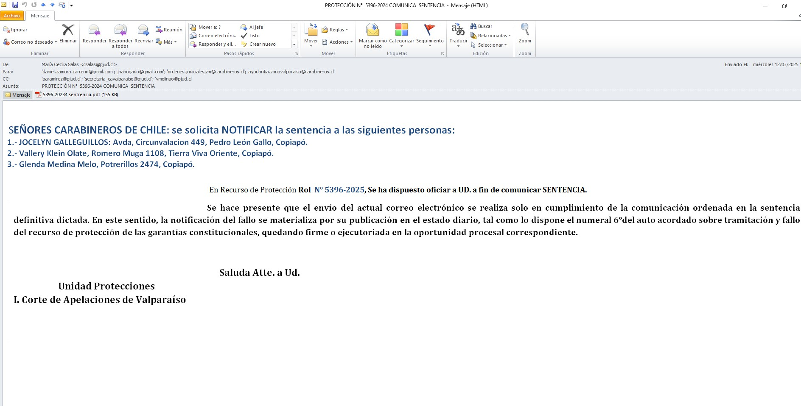

N°Protección-5396-2024.

**Apelación.**

**ILTMA. CORTE DE APELACIONES DE VALPARAÍSO**

MANUEL PAILLANAO DÍAZ, abogado del recurrente en autos Rol Ingreso Corte No 5396- 2024, Carátula JULIO MURANDA FELIPE JOSE/GALLEGUILLOS VERGARA JOCELYN DAYAN Y

OTROS, a S.S.I., respetuosamente digo:

Que, por el presente acto, deduzco recurso de apelación en contra del fallo de fecha 12 de marzo de 2025, el que rechazó la acción constitucional de protección interpuesta por esta parte, solicitando se eleven los autos ante la Excma. Corte Suprema a fin de que se revoque la sentencia impugnada, por las siguientes razones:

1. LOS HECHOS.

Se deduce recurso de protección en contra del grupo de Facebook “Ex trabajadores clínica del valle” por el acto ilegal y arbitrario consistente en la creación y utilización de este grupo para la recopilación y difusión por parte de participantes anónimos, de “funas” y publicaciones, todas en desmedro ilegitimo del derecho constitucional a la vida privada, honra y a la protección de los datos personales de mi representado, consagrado en el artículo 19 número 4° de la Constitución Política de la República de Chile, los cuales son resguardados por esta acción constitucional.

Se fundamenta el recurso en que desde el año 2023 hasta la actualidad mi representado se ha desempeñado como representante legal de “Clínica del Valle”, de la ciudad de Copiapó, la cual luego de numerosos inconvenientes y problemas con el dueño, se procedió a cerrar dicha clínica.

A raíz de tal cierre, comenzaron los despidos, de los cuales la mayoría fueron sin problema, sin embargo ocurrieron situaciones irregulares en los que encontramos por ejemplo, el uso ilegal de la profesión por parte de dos personas, las cuales sin ser enfermeras, ejercieron tal profesión en la clínica a sabiendas e incluso con dolo, ya que al momento de ser solicitados los documentos, estas personas únicamente dilataban tal entrega.

Con el paso el tiempo, mi representado tomó conocimiento que existe un grupo abierto al público en la red social “Facebook”, el cual recopila a todas estas personas señaladas anteriormente y algunas otras de distintos lugares. Dicho grupo está destinado a la publicación y proliferación de campañas destinadas exclusivamente al desmedro de mi honor y el de mi pareja, quien desgraciadamente se vio envuelta en esta situación.

Todas las recurridas pertenecen como miembro a este grupo, y una de ellas tiene

como “amigo” en dicha red social a la persona que dice ser administradora de dicho grupo.

Tales publicaciones van desde llamar a mi representado como “Sin vergüenza” a

incluso imputarle delitos, tales como “estafador” o “acosador”.

Como se ve, el acto contra el cual se recurre en esta presentación es la existencia, mantención y utilización del grupo de “Facebook” señalado anteriormente, el cual le ha generado un considerable perjuicio a mi representado.

La protección de la vida privada la honra de las personas y su familia antes aludida y la situación de las denominadas “funas” en redes sociales se ha transformado en el caso en uso de esta, como medio para difamar y atentar contra la honra e imagen de las personas

viene demostrando ser un problema muy serio y preocupante en la sociedad actual chilena. ya no es un misterio que la información falsa o engañosa se difunde rápidamente en el contexto de las redes sociales, causando un daño inmediato a la reputación y las relaciones personales y profesionales de la persona afectada. De otro lado, la facilidad e inmediatez con la que se puede publicar cualquier contenido ofensivo en línea (incluso bajo la tutela del anonimato que brinda internet) fomenta comportamientos abusivos y el acoso en línea a través de los comentarios que generan dichas publicaciones.

Este tipo de acciones pueden tener consecuencias graves y duraderas en la vida de una persona y su familia. Peor aún, cuando esta clase de publicaciones no son sancionadas, se establece sin desearlo, el “precedente” de que es aceptable difundir información sin verificación o bien que no respeta la privacidad, dignidad y honra de los demás. Por lo tanto, es importante en este caso que el sistema jurídico sancione a los autores de este tipo de publicaciones, con el fin de evitar que se sigan cometiendo este tipo de acciones en el futuro, impunemente.

1. **EL DERECHO.**

El recurso de protección constituye una acción constitucional que, en su variante prevista en el artículo 20 inciso 1° de la Constitución Política de la República, tiene por objeto restablecer el imperio del derecho y asegurar la debida protección del afectado, cuando por causa de actos u omisiones arbitrarios o ilegales sufriere privación, perturbación o amenaza en el legítimo ejercicio de los derechos y garantías indicados expresamente en dicho precepto constitucional y que se traduce en la adopción inmediata de las providencias que se juzguen necesarias para dicho objeto, por parte de la Corte de Apelaciones respectiva, sin perjuicio de los demás derechos que se puedan hacer valer ante la autoridad o los tribunales correspondientes.

En el caso de marras estamos frente al derecho constitucional al respeto y protección a la vida privada y a la honra de las personas y su familia, y asimismo a la protección de sus datos personales, consagrado en el artículo 4 de la Constitución Política de la República cuyo tratamiento y protección se efectuará en la forma y condiciones que determine la ley.

1. **De la admisibilidad.**

Con respecto a la admisibilidad del recurso e idoneidad de la acción intentada. El presente recurso resulta admisible en su totalidad, puesto que se cumplen en la especie todos los requisitos de admisibilidad dispuestos por el Auto Acordado sobre Tramitación y Fallo del Recuso de Protección de Garantías Constitucionales, dictado por la Excelentísima Corte Suprema.

Con respecto al plazo para interponer el recurso, dentro los antecedentes de hecho que expuse anteriormente es que hace aproximadamente 20 días que esta parte tuvo conocimiento sobre la existencia de este grupo de red social, iniciando incluso dentro de estos días la acciones penales señaladas. Es por esto que claramente se encuentra dentro del plazo de 30 días fatales corridos desde que se hayan tenido noticias de los hechos que se establece como requisito para la interposición del recurso.

El recurso interpuesto constituye la vía idónea para restaurar el imperio del Derecho vulnerado, toda vez que tal como se establece en el artículo 20 de nuestra Constitución, el recurso de protección busca *“un remedio pronto y eficaz para prestar inmediato amparo al afectado, cada vez que una garantía de libertad o un derecho fundamental esté o pueda ser amenazado, restringido o coartado por actos u omisiones ilegales o arbitrarias de una autoridad o de particulares, sean entes con o sin personalidad jurídica”* y además en la parte final del mismo artículo se señala que será aplicable el recurso de protección *“sin perjuicio*

*de los demás derechos que pueda hacer valer ante la autoridad o los tribunales*

*correspondientes”.*

1. **Del recurso de protección.**

El inciso primero del artículo 20 de nuestra Carta Fundamental, regula la acción de protección constitucional al señalar que *“El que por causa de actos u omisiones arbitrarios o ilegales sufra privación, perturbación o amenaza en el legítimo ejercicio de los derechos y garantías establecidos en el artículo 19, números 1º, 2º, 3º inciso quinto, 4º, 5º, 6º, 9º inciso final, 11º,12º, 13º, 15º, 16º en lo relativo a la libertad de trabajo y al derecho a su libre elección y libre contratación, y a lo establecido en el inciso cuarto, 19º, 21º, 22º, 23º, 24°, y 25º podrá ocurrir por sí o por cualquiera a su nombre, a la Corte de Apelaciones respectiva, la que adoptará de inmediato las providencias que juzgue necesarias para restablecer el imperio del derecho y asegurar la debida protección del afectado, sin perjuicio de los demás derechos que pueda hacer valer ante la autoridad o los tribunales correspondientes”.*

1. **El acto recurrido es arbitrario en cuanto irracional e injusto, no encontrándose amparado en nuestro ordenamiento jurídico.**

Se entiende por arbitrario todo aquello que depende del arbitrio o que procede con arbitrariedad. Siendo definido el arbitrio por el profesor Eduardo Soto Kloss como “*la voluntad no gobernada por la razón, sino por el apetito o capricho, es decir por un impulso instintivo, o por una idea o propósito sin motivación aparente, por un antojo, o por puro deseo, y fuera de las reglas ordinarias y comunes. Si arbitrariedad indica voluntad no gobernada por la razón, significa un acto o una omisión carente de razonabilidad”.* Es claro

entonces S.S., Iltma. que la utilización de las redes sociales, en este caso “Facebook” para desprestigiar a una persona públicamente por acciones carentes de fundamento, es un acto meramente arbitrario, contrario al ordenamiento jurídico e incluso utilizando lo que es denominado como “autotutela” situación que se encuentra proscrita dentro de nuestro marco legal.

A más detalle, quien sea responsable de las publicaciones y administrador del grupo, está actuando de manera caprichosa, desproporcionada, abusiva e injusta al difundir y crear las publicaciones en mi desmedro.

1. **Vulneración al derecho al respeto y protección a la vida privada y a la honra de la persona y su familia y de sus datos personales.**

El artículo 19, numero 4° de nuestra Carta Fundamental, sostiene que: *“La Constitución asegura a todas las personas: 4°. – El respeto y protección a la vida privada y a la honra de la persona y su familia (...)”.* Asimismo, el artículo 11 de la Convención Americana de Derechos Humanos reconoce que *“Toda persona tiene derecho al respeto de su honra y de su dignidad. Nadie puede ser objeto de (...) ataques ilegales a su honra o reputación. Toda persona tiene derecho a la protección de la ley en contra de esas injerencias o esos ataques”.*

En esta situación, podemos encontrar que este derecho se encuentra grave y directamente afectado por todo lo que se encuentra dentro del grupo de la red social toda vez que es innegable el daño que puede generar una “funa” dentro de las relaciones interpersonales.

1. **DE LA RESOLUCIÓN IMPUGNADA.**

El fallo que se impugna dispone que “Tercero: Que, atendido al mérito de lo informado y los antecedentes acompañados, se concluye que el recurrente no aportó antecedentes suficientes con la finalidad de establecer que las recurridas son las administradoras del grupo de la red social Facebook denominado “Ex trabajadores clínica del valle”, en las que se hicieron las publicaciones que se les reprocha. Por otra parte, tampoco acreditó que éstas hubieran escrito, o difundido los mensajes materia de estos autos, toda vez que de las capturas de pantallas acompañadas se desprende que estas fueron efectuadas por “Participantes anónimos”.

Por dichas razones, se rechaza el recurso de protección interpuesto.

1. **ERROR EN LA RESOLUCIÓN IMPUGNADA Y DEL AGRAVIO.**

Como se desarrolló y explicó previamente, dicha resolución es errada por cuanto esta parte sí ha logrado explicitar la vinculación entre las recurridas y las publicaciones que se denuncian como vulneratorias, en atención a las mismas publicaciones que ellas han realizado en otras ocasiones y que han sido objeto de acciones penales aún en tramitación.

Por otro lado, la resolución impugnada ocasiona un perjuicio a mi representado al permitirse la mantención de un grupo destinado únicamente, por el tenor de sus publicaciones, a ocasionarle perjuicio y descrédito, por lo que se requiere su enmienda conforme a derecho.

**POR LO TANTO;**

**SOLICITO A S.S. ILTMA.:** Tener por interpuesto recurso de apelación en contra del fallo de fecha 12 de marzo de 2025, el que rechazó la acción constitucional de protección interpuesta por esta parte, solicitando se eleven los autos ante la Excma. Corte Suprema a fin de que se revoque la sentencia impugnada y se acoja el recurso de protección interpuesto, con costas.

C.A. de Valparaíso

Aep.

Valparaíso, veinte de marzo de dos mil veinticinco. Proveyendo a folio 53, “Recurso vista C.S.”: Conc **é**dase y el **é**vese.

Atendido que el caratulado no cumple con las instrucciones

impartidas por la Excelentísima Corte Suprema, Cúmplase por la unidad respectiva.

N°Protección-5396-2024.

enmi **é**ndese.



**Rosa Herminia Aguirre Carvajal**

Ministro

Corte de Apelaciones

Veinte de marzo de dos mil veinticinco 09:09 UTC-3



**Silvana Juana Aurora Donoso Ocampo**

Ministro

Corte de Apelaciones

Veinte de marzo de dos mil veinticinco 10:27 UTC-3



**Jacqueline Rose Nash Álvarez**

Fiscal

Corte de Apelaciones

Veinte de marzo de dos mil veinticinco 09:10 UTC-3

Pronunciado por la Sala de Cuenta de la C.A. de Valparaíso integrada por los Ministros (as) Rosa Aguirre C., Silvana Juana Aurora Donoso O. y Fiscal Judicial Jacqueline Rose Nash A. Valparaiso, veinte de marzo de dos mil veinticinco.

En Valparaiso, a veinte de marzo de dos mil veinticinco, notifiqué en Secretaría por el Estado Diario la resolución precedente.

***MINUTA DE REMISIÓN***

|  |  |
| --- | --- |
| **CORTE** | **VALPARAÍSO** |
| **MATERIA** | **PROTECCIÓN** |
| **ROL CORTE** | **5396-2024** |
| **RECURRENTE** | **FELIPE JULIO MIRAND****A RUT: 15.031.098-9** |
| **ABOGADO RECURRENTE** | **MANUEL PAILLANAO DÍAZ RUT: 17.942.912-8** |
| **TIPO DE RECURSO** | **APELACION** |
| **RECURRIDO** | **JOCELYN DAYAN GALLEGUILLOS VERGARA RUT: 17.195.271-9** |
| **RECURRIDO** | **VALLERY CRISTIN KLEIN OLATE RUT: 20.586.269-2** |
| **RECURRIDO** | **GLENDA MONSERRAT DEL CARMEN MEDINA MELO RUT: 20.194.250-0** |
| **ABOGADO RECURRIDO** | **CRISTIAN RODRIGO MONDACA VALENZUELA RUT: 18.169.104-2** |
| **FECHA SENTENCIA RECURRIDA** | **12 de marzo de 2025** |
| **FECHA NOTIFICACIÓN** | **12 de marzo de 2025** |
| **FECHA APELACIÓN** | **18 de marzo de 2025** |
| **FECHA RESOLUCIÓN CONCEDE** | **20 de marzo de 2025** |
| **DOCUMENTOS** | **SIN DOCUMENTOS** |

**MGA**



**Valeska Natalia Molina Olguin**

Secretario(a)

Corte de Apelaciones

Veintiuno de marzo de dos mil veinticinco 12:22 UTC-3

Santiago, catorce de abril de dos mil veinticinco

**Vistos:**

**Se confirma** la sentencia apelada de fecha doce de marzo de dos mil veinticinco, dictada por la Corte de

Apelaciones de Valparaíso.

Regístrese y devuélvase. Rol N° 9.186-2025.

ADELITA RAVANALES ARRIAGADA MINISTRA

Fecha: 14/04/2025 13:30:02

JEAN PIERRE MATUS ACUÑA MINISTRO

Fecha: 14/04/2025 13:30:03

DIEGO GONZALO SIMPERTIGUE LIMARE

MINISTRO

Fecha: 14/04/2025 13:30:04

JOSE MIGUEL VALDIVIA OLIVARES ABOGADO INTEGRANTE

Fecha: 14/04/2025 13:30:04

ANDREA PAOLA RUIZ ROSAS ABOGADO INTEGRANTE Fecha: 14/04/2025 13:30:05



PJNVXTRMXQY

Pronunciado por la Tercera Sala de la Corte Suprema integrada por los Ministros (as) Adelita Inés Ravanales A., Jean Pierre Matus A., Diego Gonzalo Simpertigue L. y los Abogados (as) Integrantes Jose Miguel Valdivia O., Andrea Paola Ruiz R. Santiago, catorce de abril de dos mil veinticinco.

En Santiago, a catorce de abril de dos mil veinticinco, se incluyó en el Estado Diario la resolución precedente.

Este documento tiene firma electrónica y su original puede ser validado en [http://verificadoc.pjud.cl](http://verificadoc.pjud.cl/) o en la tramitación de la causa. En aquellos documentos en que se visualiza la hora, esta corresponde al horario establecido para Chile Continental.



PJNVXTRMXQY

C.A. de Valparaíso

Aep.

Valparaíso, veintiocho de abril de dos mil veinticinco.

Proveyendo a folio 56, “Recurso fallado Corte Suprema”: C **ú**mplase.

Comuníquese lo resuelto de acuerdo a lo dispuesto en el numeral 14° del Auto Acordado de la Excma. Corte Suprema.

N°Protección-5396-2024.



**Pablo Andrés Droppelmann Cuneo**

Ministro

Corte de Apelaciones

Veintiocho de abril de dos mil veinticinco 09:02 UTC-4



**Silvana Juana Aurora Donoso Ocampo**

Ministro

Corte de Apelaciones

Veintiocho de abril de dos mil veinticinco 09:27 UTC-4



**Felipe Andrés Caballero Brun**

Abogado

Corte de Apelaciones

Veintiocho de abril de dos mil veinticinco 08:52 UTC-4

Pronunciado por la Sala de Cuenta de la C.A. de Valparaíso integrada por los Ministros (as) Pablo Droppelmann C., Silvana Juana Aurora Donoso O. y Abogado Integrante Felipe Andres Caballero B. Valparaiso, veintiocho de abril de dos mil veinticinco.

En Valparaiso, a veintiocho de abril de dos mil veinticinco, notifiqué en Secretaría por el Estado Diario la resolución precedente.

C.A. de Valparaíso

Valparaíso, veintiocho de abril de dos mil veinticinco.

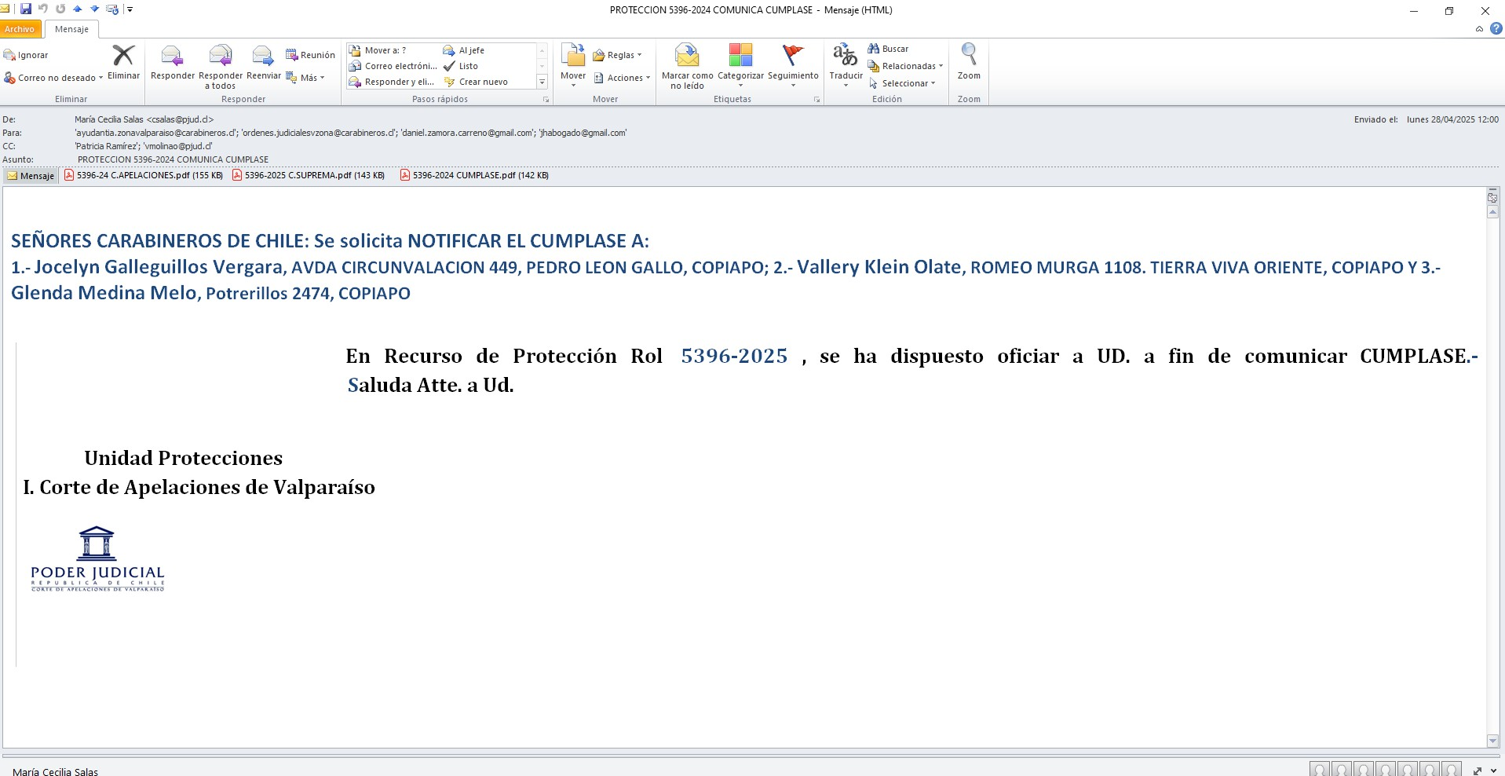

N°Protección-5396-2024.

###### NRO.: 597.-/

COPIAPO, Mayo 06 del 2025.-

DE SEGUNDA COMISARIA DE CARABINEROS DE COPIAPO.

(Oficina Órdenes Judiciales.)

A ILUSTRE CORTE DE APELACIONES DE “VALPARAISO"

**VALPARAISO.**

Adjunto al presente oficio, se devuelve a la Ilustre Corte de Apelaciones de Valparaíso, orden de Notifìcación que mãs abajo se detalla, documentos diligenciados por el personal de esta Unidad Policial.

0425001 ï 6 5Œ* *“* JOCELYN **GALLEGUILLOS VERGARA,**

**VALLERY** K EIN OLATE, **GLENDA** MEDINA **MELO,** domiciliado en calle Avenida Circunvalación Nro. 449, Pedro León Gallo, Copiapó, Romeo Murga Nro. 1108, Tierra Viva, Copiapó, Potrerillos Nro. 2474, Copiapó, recaída en la Causa Rit Nro. **5396-2024, Jocelyn Galleguillos,** quien no fue notificada de la Resolución Judicial, toda vez que personal policial no logro dar con el domicilio de la requerida, Vallery Klein, quien fue notificada por intermedio de su madre Maria Baigorri Troncoso, Cédula de identidad Nro. 7.708.328-6, entregando una copia, Glenda Medina, quien fue notificada por Cédula, dejando la Resolución Judicial adosada en la puerta de íngreso al inmueble. Diligencias reali as el dia 05.05.2025, por el Cabo. 1ro. Juan Silva Gallardo, de esta dotación.

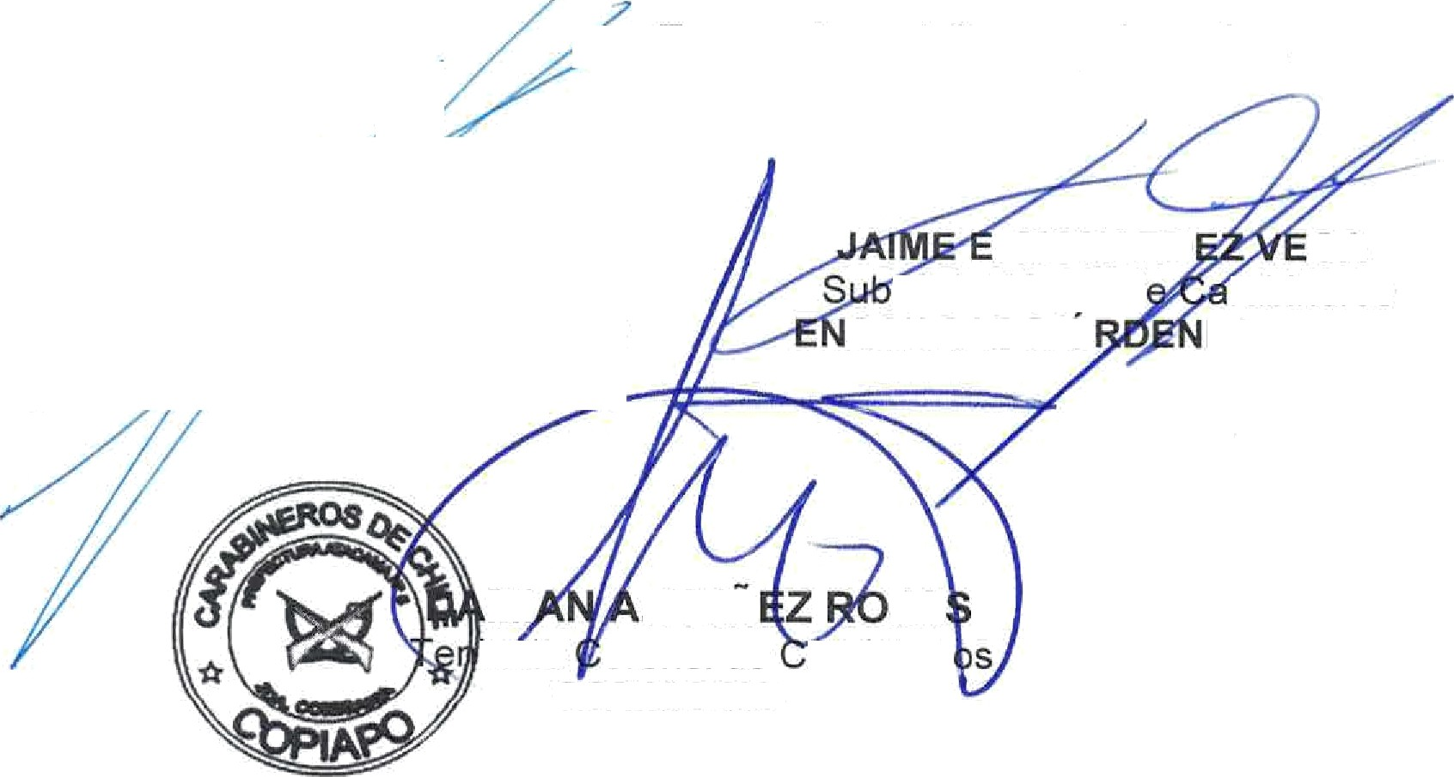

Es cuanto se informa y devuelve.

**FRANCISCO J. @**

Capitźn é

**SUBCOM**

**DE TAKEDA**

ab eros

L S **SERVICIOS**

. **MONARD**

**GA**

õficial Mayor d rabineros

**CARGADO O**

**ES JUDICIALES**

MI

. NUN

JA

ieñte oronel de ãrabiner

**COMISARIO**

###### NRO.: 597.-/

COPIAPO, Mayo 06 del 2025.-

DE SEGUNDA COMISARIA DE CARABINEROS DE COPIAPO.

(Oficina Órdenes Judiciales.)

A ILUSTRE CORTE DE APELACIONES DE “VALPARAISO"

**VALPARAISO.**

Adjunto al presente oficio, se devuelve a la Ilustre Corte de Apelaciones de Valparaíso, orden de Notifìcación que mãs abajo se detalla, documentos diligenciados por el personal de esta Unidad Policial.

0425001 ï 6 5Œ* *“* JOCELYN **GALLEGUILLOS VERGARA,**

**VALLERY** K EIN OLATE, **GLENDA** MEDINA **MELO,** domiciliado en calle Avenida Circunvalación Nro. 449, Pedro León Gallo, Copiapó, Romeo Murga Nro. 1108, Tierra Viva, Copiapó, Potrerillos Nro. 2474, Copiapó, recaída en la Causa Rit Nro. **5396-2024, Jocelyn Galleguillos,** quien no fue notificada de la Resolución Judicial, toda vez que personal policial no logro dar con el domicilio de la requerida, Vallery Klein, quien fue notificada por intermedio de su madre Maria Baigorri Troncoso, Cédula de identidad Nro. 7.708.328-6, entregando una copia, Glenda Medina, quien fue notificada por Cédula, dejando la Resolución Judicial adosada en la puerta de íngreso al inmueble. Diligencias reali as el dia 05.05.2025, por el Cabo. 1ro. Juan Silva Gallardo, de esta dotación.



Es cuanto se informa y devuelve.

**FRANCISCO J. @**

Capitźn é

**SUBCOM**

**DE TAKEDA**

ab eros

L S **SERVICIOS**

. **MONARD**

**GA**

õficial Mayor d rabineros

**CARGADO O**

**ES JUDICIALES**

MI

. NUN

JA

ieñte oronel de ãrabiner

**COMISARIO**

###### NRO.: 597.-/

COPIAPO, Mayo 06 del 2025.-

DE SEGUNDA COMISARIA DE CARABINEROS DE COPIAPO.

(Oficina Órdenes Judiciales.)

A ILUSTRE CORTE DE APELACIONES DE “VALPARAISO"

**VALPARAISO.**

Adjunto al presente oficio, se devuelve a la Ilustre Corte de Apelaciones de Valparaíso, orden de Notifìcación que mãs abajo se detalla, documentos diligenciados por el personal de esta Unidad Policial.

0425001 ï 6 5Œ* *“* JOCELYN **GALLEGUILLOS VERGARA,**

**VALLERY** K EIN OLATE, **GLENDA** MEDINA **MELO,** domiciliado en calle Avenida Circunvalación Nro. 449, Pedro León Gallo, Copiapó, Romeo Murga Nro. 1108, Tierra Viva, Copiapó, Potrerillos Nro. 2474, Copiapó, recaída en la Causa Rit Nro. **5396-2024, Jocelyn Galleguillos,** quien no fue notificada de la Resolución Judicial, toda vez que personal policial no logro dar con el domicilio de la requerida, Vallery Klein, quien fue notificada por intermedio de su madre Maria Baigorri Troncoso, Cédula de identidad Nro. 7.708.328-6, entregando una copia, Glenda Medina, quien fue notificada por Cédula, dejando la Resolución Judicial adosada en la puerta de íngreso al inmueble. Diligencias reali as el dia 05.05.2025, por el Cabo. 1ro. Juan Silva Gallardo, de esta dotación.



Es cuanto se informa y devuelve.

**FRANCISCO J. @**

Capitźn é

**SUBCOM**

**DE TAKEDA**

ab eros

L S **SERVICIOS**

. **MONARD**

**GA**

õficial Mayor d rabineros

**CARGADO O**

**ES JUDICIALES**

MI

. NUN

JA

ieñte oronel de ãrabiner

**COMISARIO**

C.A. de Valparaíso

Aep.

Valparaíso, trece de mayo de dos mil veinticinco.

Proveyendo a folios 59, 60 y 61, “Devolución documentos”:

A sus antecedentes lo informado por la Segunda Comisaría de Copiapó, Carabineros de Chile.

N°Protección-5396-2024.



**Rosa Herminia Aguirre Carvajal**

Ministro

Corte de Apelaciones

Trece de mayo de dos mil veinticinco 08:29 UTC-4



**Pablo Andrés Droppelmann Cuneo**

Ministro

Corte de Apelaciones

Trece de mayo de dos mil veinticinco 08:59 UTC-4



**Felipe Andrés Caballero Brun**

Abogado

Corte de Apelaciones

Trece de mayo de dos mil veinticinco 08:41 UTC-4

Pronunciado por la Sala de Cuenta de la C.A. de Valparaíso integrada por los Ministros (as) Rosa Aguirre C., Pablo Droppelmann C. y Abogado Integrante Felipe Andres Caballero B. Valparaiso, trece de mayo de dos mil veinticinco.

En Valparaiso, a trece de mayo de dos mil veinticinco, notifiqué en Secretaría por el Estado Diario la resolución precedente.